# 封面

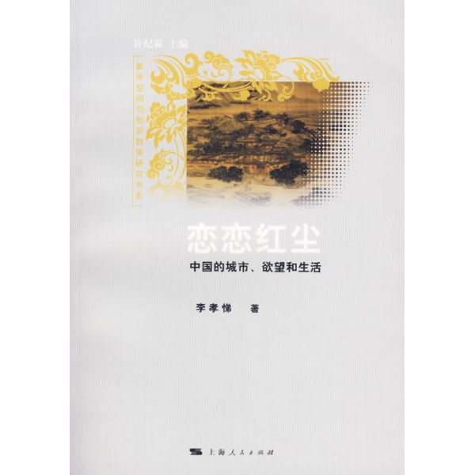

目录

封面 1

明清文化史研究的一些新课题（代序） 4

一 4

二 5

三 6

桃花扇底送南朝——断裂的逸乐 14

一 桃花扇注：史实与戏文 18

二 明末金陵 20

三 秦淮/旧院 24

四 断裂 29

五 结论 36

冒辟疆与水绘园中的遗民世界 37

一 少年风流 37

二 水绘园 41

三 亲密关系 46

四 戏曲 51

五 忆往/今昔 53

六 结论 55

儒生冒襄的宗教生活 58

一 58

二 58

三 59

四 64

五 68

士大夫的逸乐——王士祺在扬州（1660—1665） 69

一 挥泪下扬州 69

二 官员/诗人的角色转换 72

三 士大夫的逸乐 73

四 对苏东坡的认同 77

五 交游 79

六 小结 84

袁枚与18世纪中国传统中的自由 85

一 中国传统与自由主义 85

二 政治自由之外 87

三 袁枚和18世纪的私密空间 88

四 结论 96

18世纪中国社会中的情欲与身体——礼教世界外的嘉年华会 98

一 礼教与情欲：问题的提出 98

二 情歌、戏曲选 99

三 18世纪女性繁复多端的情欲世界 102

四 作为想望和戏谑对象的身体 111

五 淫词小曲的作者、传递与社会意涵 115

六 结语 120

在城市中彷徨一郑板桥的盛世浮生 122

绪言 122

生平梗概 122

儒佛之际 123

对城市的回忆 126

结论 129

上海近代城市文化中的传统与现代——1880年代至1930年代 131

一 前言 131

二 《点石斋画报》 134

三 新舞台与改良戏曲 144

四 《良友》画报 151

五 结论 162

引用书目 164

版权信息 164

电子书制作声明 164

# 明清文化史研究的一些新课题（代序）

## 一

在美国历史学界，“新文化史”大约从1980年代开始发展成一个新的次学门。1984年，以Victoria Bonnell和Lynn 日unt为首的一批史学家，应加州大学出版社的邀请，出版了一系列以“社会与文化史研究”为名的丛书。在这套丛书的序言中，编者为研究主题作了大概的界定，指出这套书的研究范围将包括“心态、意识形态、象征、仪式、上层文化及通俗文化的研究，并且要结合社会科学、人文科学，作跨领域的研究”。这套丛书以“社会与文化”为名，其中的一个原因是这些后来以文化史研究成名的学者，原来受的多半是社会史或历史社会学的训练——这个倾向也反映了到1970年代为止，社会史研究在美国史学界所占有的重要位。

但在1970年代中，随着格尔茨（Clifford Geertz）、布尔迪厄（Pierre Bourdieu）及福柯（Michel Foucault）等人的著作的问世，一个对历史学、人类学、社会学与文学批评等领域都有深远影响的“文化转向"（cultural turn）逐渐酝酿成型，文化史研究从1980年代开始，成为美国史学研究的显学。

从1980年代开始打着鲜明旗帜出现的“新文化史”，就和它所承续的社会史一样，有着极强的理论预设。从1950年代开始兴盛的社会史，在马克思主义史学和年鉴学派的影响下，对传统偏重少数政治人物和政治制度的政治史研究提出批判，将研究重点移向下层群众和所谓的整体历史及长期结构，认为唯有如此才能掌握到社会的真实。但新一代的文化史家却不相信有这样一个先验的、客观的真实，他们也反对过去社会史、经济史和人口史学家以建立科学的解释（explaination）为最终目的的基本立场。在福柯和后现代主义的影响下，文化史家主张，所谓的真实，其实是深深受到每个时代所共有的论述（话语）的影响。而在格尔茨的影响下，对意义的追寻和诠释，就成了文化史家的首要工作。

由于不相信有一个客观的、先验的实存被动地停留在那里等待我们去发现，论述（discourse）、叙述、再现等观念，都成为新文化史研究中重要的方法论上的问题。此外，由于不相信我们可以经由科学的律则和普遍性的范畴来发现历史的真理，文化史家转而对文化、族群、人物、时空的差异性或独特性付出更多的关注。不少知名的史学家放弃了过去对长期趋势或宏大的历史图像的研究，而开始对个别的区域、小的村落或独特的个人历史进行细微的描述，拉杜里（Emmanuel Le Roy Ladurie）和戴维斯（Natalie Davis）就是最具代表性的例子。

文化史家虽然对科学的规则或普遍的范畴感到不满，并对一些受后现代主义和文学批评所启发的理论有细致深刻的思辨，但在从事实证研究时，却常常在课题的选择上招致批评。研究法国大革命的权威学者傅勒（Francois Furet）就曾指责年鉴学派的心态史研究缺乏明晰的焦点，同时由于没有请楚的定义，研究者只能跟随潮流，不断地寻找新课题。即使像达恩顿（Robert Damton）这么知名的文化史家，也批评法国的文化史家无法为心态史这个研究领域建立一套首尾一贯的观念。不管这样的批评是否公允，文化史研究的目的何在，似乎成了各国（地）学者都要面临的问题。

## 二

台湾地区的文化史研究，大约从1990年代开始萌芽。其中虽然可以看到年鉴学派、马克思主义和后现代思潮的影响，但在最初的阶段，对再现、叙述等观念的理论意涵，并不像前述西方史学家那样有深刻的省思，和历史社会学的关系也不紧密。此外，台湾地区的文化史家不像西方的同行那样，对社会史的理论预设有清楚的掌握从而产生强烈的批判，因此从来不曾把社会史研究作为一个对立的领域，并进而推衍、建立新文化史的理论框架和课题。我们甚至可以说，台湾地区的新文化史研究其实是从社会史的研究延伸而出。

这个新的文化史研究方向，最早是从研究通俗/大众文化出发，然后有专门的团队以“物质文化”为题进行研究。最近三年由“中研院”支持的主题计划“明清的社会与生活”，聚集了一批海内外的历史学者、艺术史家和文学史研究者，以中国近世的城市、日常生活和明清江南为题，持续地进行团队研究，累积了相当的成果。文化史的研究至此可以说是蔚为风气，一个新的研究次领域也大体成型。

在通俗文化的研究中，民间宗教是一个相当重要的课题，社会史研究的影响在此清晰可见。葬礼和三姑六婆等不入流的下阶层人物，也因此跻身为学院研究的对象。接着，学者们开始从戏曲、画报、广告等资料中去探讨城市民众的生活、心态和娱乐等课题，文化史的色彩日益凸显。我自己和其他几位学者又进一步利用戏曲、流行歌曲、文学作品、通俗读物、色情小说等资料，对士大夫、一般民众以及妇女的感情、情欲、情色等感官的领域，作了一些逾越过去研究尺度的探索。与此同时，和通俗读物有密切关系的明清出版市场，以及图像在通俗读物中扮演的重要角色等课题，也得到了艺术史学者和历史学者的重视。

物质文化的研究，是一个已经被提上议程，却有待进一步研究的课题。在这一方面，对中古时期的椅子、茶/汤，以及明清时期的流行服饰、轿子等细微之物的研究，令人耳目一新。其中关于服饰和交通工具的研究，其实和海峡两岸学者对16世纪初叶之后，商品经济的勃兴所造成的社会风气及物质生活的改变所作的大量研究，有极密切的关系。

“明清的社会与生活”的主题计划在提出时，有一部分受到布罗代尔（Braudel）对日常生活的研究及所谓的“total History”的观念的影响，觉得我们过去对明清社会的研究，还有不少需要补白的地方。但我们对西方新文化史研究的其他理论背景并没有更深人的了解，也完全不知道亨特（Lynn Hunt）等人也以“社会与文化史研究”为名，进行了十几年的集体研究，并出版了一系列的丛书。

虽然在计划提出时，我们都希望针一些过去不会被拿来当作严肃学术研究对象的课题进行研究，但却不曾对探讨的课题作太多的限制或给予一个非常紧密、集中的理论框架。这一方面是因为我们必须尊重研究团队各个成员自己的专长和兴趣，另一方面也因为我们觉得生活或城市的历史自身就非常丰富、歧异，在对细节有更多的了解前，似乎不必用过分聚焦、狭隘的视野限制可能的发展。

在这样的认识下，我们在过去的三年中，对食、衣、住、行、娱乐、旅游、节庆、欲望、品位、文物、街道、建筑等课题进行了广泛的探索。这些实证性的研究，除了提供多新鲜有趣的视野，使我们对明清文化的了解有更丰富、多元的理解，也让我们建立了一些解释框架，再转过来协助我们去重新看待史料。

在这篇文章中，我将对这些研究中的一些重要课题，作进一步的介绍和分析。这些课题包括：逸乐作为一种价值、宗教与士人生活、士庶文化的再检讨，城市生活的再现，商人的文化与生活、微观/微物的历史以及传统与现代等。

## 三

1.逸乐作为一种价值

我在《士大夫的逸乐——王士禛在扬州》一文中，曾经对以逸乐作为学术研究的课题有下述的论辩：

在习惯了从思想史、学术史或政治史的角度，来探讨有重要影响的历史人物后，我们似乎忽略了这些人生活中的细微末节，在型塑士大夫文化中所扮演的重要角色。其结果是我们看到的常常是一个严肃森然或冰冷……乏味的上层文化。缺少了城市、园林、山水，缺少了狂乱的宗教想象和诗酒流连，我们对明清士大夫文化的建构，势必丧失了原有的血脉精髄和声音色彩。

这样的看法，并不是我一个人偶发的异见，而是我们长期浸淫在台湾的史学研究环境后，必然产生的一种省思和反应。事实上，我们这个计划团队的成员，纷纷从不同的课题切入，指出在官方的政治社会秩序或儒家的价值规范之外，中国社会其实还存在着许多异质的元素，可以大大丰富我们对这个文化传统的理解。

陈熙远在《中国夜未眠：明清时期的元宵、夜禁与狂欢》一文中，利用巴赫金（Mikhai Bakhdn）狂欢节的观念，对中国元宵节的历史与意涵作了深人的剖析。官方对这个“只许州官放火，不许百姓点灯”的节庆日，虽然原有一套规范的理念与准则，但在实践过程中，民众却逾越了种种规范，使得元宵节不仅是明清时期重要的娱乐节庆，更成为颠覆日常秩序的狂欢盛会。

百姓在“不夜城”里以“点灯”为名，或在“观灯”之余，逾越各种“礼典”与“法度”，并颠覆日常生活所预设规律的、惯性的时空秩序——从日夜之差、城乡之隔、男女之防到责贱之别。对礼教规范与法律秩序挑衅与嘲弄，正是元宵民俗各类活动游戏规则的主轴。……而在明清时期发展成型的“走百病”论述，妇女因而得以进城入乡，游街逛庙，甚至群集文庙、造访官署，从而突破时间的、空间的，以及性别的界域，成为元宵狂欢庆典中最显眼的主角。

元宵节固然为民众——特别是妇女——带来了欢愉和解放，却并不是唯一的例子。庙会、节庆同样也能让民众从日常的作息和劳役中得到暂时的解脱。巫仁恕对江南东岳神信仰的研究，显示在明清之际，江南各地不论是城市还是市镇，都会隆重地庆祝每年三月二十八日的“东岳神诞会金陵城市春则有东岳、都天诸会诸皆遨游四城，早出夜归，旗伞鲜明，箫鼓杂沓。”“无锡乡村男女多赍瓣香走东岳庙，名曰‘坐夜’。江阴迎神赛会，举国若狂。”“三月二十八日，俗传为东岳天齐圣帝生辰，邑中行宫，凡八处，而在震泽镇者最盛。清明前后十余日，士女捻香，阒塞塘路，楼船野舫，充满溪河，又有买卖赶趁茶果梨……以诱悦童曹，所在成市。”

这样的庙会节庆，和元宵节一样，发挥了重要的娱乐功能，但另一方面也同样潜在着颠覆既存秩序的危险。一旦遇到政治、社会状况不稳定时，节庆的仪式活动很可能为民众的叛乱与抗争活动，提供象征性的资源。

除了这些定期的节日和庙会庆典，明中叶以后流行的民众旅游，也提供了更多娱乐的机会。这些旅游活动很多是和民间信仰中的庙会、进香有关，也有一部分是受到商品经济的蓬勃发展以及晚明士大夫旅游风气盛行的影响。根据巫仁恕的研究，晚明以后，随着城市经济的发展，许多大城市附近的风景区都变成民众聚集旅游的胜地，北京、苏州、杭州、南京等地附近的名胜都有“都人士女”聚游与“举国若狂”的景象。在岁时节庆时，旅游活动的规模更加扩大。逸乐已经很明显地成为士大夫以及民众生活中的一环。

王鸿泰对游侠的讨论，更精辟地指出不事生产、纵情逸乐的游侠之风，如何在明清之际的士人文化中，成为“经世济民”“内圣外王”和科举考试等主流的儒家价值观之外，另一种重要的人生选项和价值标准。这些士人由于在举业上受到挫折，逐渐放弃了儒家基本的价值观——齐家、治国、治世，并发展出一套全新的人生哲学和生活实践。任侠、不事生产、不理家、轻财好客，纵情于游乐、诗酒活动成为这些人日常生活的主要内容。而城市则提供了实践这种游侠生活最好的舞台。

在经济、宗教因素之外，价值观的改变，则为侠游或广义的逸乐活动带来.了更正面的意义：

侠游活动，对个人而言，是一种新的人生观、生命意义的建构工作，而对整体社会文化而言，则可以说是一种新的社会价值、生活意义的创造过程。或者，更精确地讲：侠游活动是个人透过特定的社会'活动，以及相应的意义诠释，而在社会文化层面上，进行意义与价值创造的工作。

我在这里以“逸乐作为一种价值”为标题，有两层意义：一是用来呈现作为我们研究对象的明清文化的一种重要面相；一是要提醒研究者自身正视“逸乐”作为一种价值观、一种分析工具、一种视野以及一个研究课题的重要性。而这两者又相互为用。前面介绍的几项研究，都显示在明清士大夫、民众及妇女的生活中，逸乐是一个不容忽视的因素，甚至衍生成一种新的人生观和价值体系。研究者如果囿于传统学术的成见或自身的信念，不愿意在内圣外王、经世济民或感时忧国等大论述之外，正视逸乐作为一种文化、社会现象及切入史料的分析概念的重要性，那么我们对整个明清历史或传统中国文化的理解势必是残缺不全的。

知名的思想史家斯图亚特•休兹（Stuart Hughes）在1958年出版的《意识与社会：1890年至1930年间欧洲社会思想的新取向》一书中，一开头就提到：“自来历史学家便在不知所以然的情况下，一直在撰述‘高层次’的事物。他们的性质气质投合于过去的伟大行为与崇高的思想。社会科学的新自觉，并没有改变他们的这种倾向。”这句几乎是半个世纪前有感而发的议论，即使在今天看来，仍有相当的参考价值——特别是当我们要为逸乐这个软性、轻浮的，具有负面道德意涵的观念在学术史上争取一席之地时。作为社会的主流意识形态，明清的儒家思想和欧洲中古的基督教、18世纪的启蒙运动或19世纪末的实证主义，在各个文明的实际进程和研究者的论述中所占有的主导性地位，是不需要有什么怀疑的。但在主流之外，如何发掘出非主流、暗流、潜流、逆流乃至重建更多的主流论述，也是我们必须面对的课题。在这样的脉络下，巴赫金（Bakhtin）对森严的中古基督教世界内的嘉年华会的研究；彼得•盖伊（Peter Gay）对启蒙运动中，哲学家对“激情与理性”等议题的辨析；以及斯特亚特•休兹对19、20世纪初，实证主义之外的无意识作用和“世纪末”思想风气的论述，无疑地都对我们在理学之外，彰显逸乐的价值，有极大的启发性。

2.宗教与士人生活

在我们从2001年到2003年所执行的三年主题计划中，宗教也是一个值得注意的课题。西方汉学界过去二三十年内，对民间宗教以及宗教与民众叛乱间的关系，已经作过大量的研究，有不少也成为典范性的作品。巫仁恕对江南东岳神信仰的研究，除了指出庙会节庆活动幽默、滑稽与竞赛的娱乐功能外，并就民间信仰与城市群众的抗议活动间的关系，作了相当细致的阐述。过去关于宗教的研究，多半将焦点集中在农村，对城市民变的研究，则侧重在经济社会面，而忽视了宗教所扮演的功能。就此而言，巫仁恕对东岳神信仰和城隍信仰的研究，无疑是有许多新意的。

相对于巫仁恕从城市群众与暴力的观点切入，我则特别想理解宗教在明清士大夫生活中所扮演的角色。我之所以选择士大夫作为研究的重点，有一部分的理由和前述的逸乐观类似。我的基本前提是：作为意识形态的儒家思想或理学，虽然是型塑明清士大夫价值观和日常生活的重要因素，但却绝不是唯一的因素。过去的研究太侧重在作为主流意识形态的儒家思想在道德及理性层面所发挥的制约、规范力量。在这样一个道德的、理性的儒学论述之后，那些被视为不道德的、非理性的、神秘的面相——如逸乐、宗教，在我们讨论明清士大夫文化、思想时，往往隐而不彰，甚至被刻意消解掉。

在我所处理的几个个案中，王士禛对风水、算命等宗教活动和各种奇怪可异议之论，表现出极高的兴趣。袁枚对宗教信仰的态度，虽然不像王士禛那么清晰明确，但《子不语》和《续子不语》中，数十卷虚实相间的神怪故事，却构筑出一个丰富、驳杂的魔幻写实世界。在18世纪南京城的一隅，从儒家仕宦生活中退隐的袁枚，在自己的后花园中，发挥了无比的想象力，营造出一片神秘的宗教乐园。

比袁枚早一个世纪的冒襄（1611—1693），虽然因为不同的原因中断了儒生的志业，却和袁枚一样，精心营造出一片园林，并在园林中充分享受了明清士大夫文化中的各种美好事物。和袁枚一样，冒襄也在幽旷的园林中，留下了魍魅魍魉的记述。但不同于袁枚各项记述的虚实相间，冒襄却以惊人的细节，描绘了自己和亲人在死生之际的种种神秘历程。更重要的是，冒襄因为赈济疾厉、灾荒而致病濒危的主要原因，在于他忠实地履践儒生经世济民的志业和地方士绅周济乡党的职责。而他之所以能死而复生，则是因为在执行这些儒生的志业时所累积的功德。另一方面，冒襄几次倾其所有的赈济灾民，背后的一个重大驱力，则是出于至孝之忱，希望以此累积功德，为母亲阴骘延寿。

包箱雅（Cynthia Brokaw）的研究，指出功过格在明末清初士大夫阶层中普遍流传，有极大的影响力。冒襄的夫子自道，为这项研究提供了极佳的例证。但我特别感到有趣的是，在这个例子中，儒生的价值观和神秘的宗教信仰是如何紧密地纠结在一起。我们在研究明清士大夫的生活与文化时，如果只从一个特定的范畴——如儒生/文人，或学术的专门领域——如经学/理学/文学——着手，势必无法窥其全豹。这些既有的学术传承常常让我们忽略了研究的对象并非都是“扁平型”的人物，而往往有着复杂、丰润的面貌。文化史和生活史的研究，在此可以扮演极大的补白功能。

3.士庶文化的再检讨

我在1989年，首次对大/小传统或上/下层文化这套观念的由来，及其在中国史研究上的应用，作了简要的介绍。接着，我又在1993年，从“对民间文化的禁抑与压制”、“士绅与教化”、“上下文化的互动”三个角度出发，对17世纪以后中'国的士大夫与民间文化的关系，作了一次研究回顾。在此期间，台湾学界对民间文化的研究日益增长，但对上/下层文化这个观念作为分析工具的效力的质疑，也不断出现。

尽管有各种质疑，从我们这个团队的成员所作的研究中，却可以发现士庶文化这个课题仍有极大的探索空间。王鸿泰、巫仁恕等人的研究，也让我们对明清的雅/俗、士/庶文化，有了耳目一新的看法。

根据巫仁恕的研究，一直到明代中叶，旅游还不被当成正经的活动，知名的理学家湛若水就对士大夫的山水旅游持轻蔑态度。不过就像许多其他现象一样，士大夫对旅游的观念也从明中叶以后渐渐有所改变。旅游不仅被视为一种“名高”的活动，更成为士大夫中普遍流行的风气。在士大夫笃好旅游之风的影响下，游记大量出现，旅馆日趋普及，甚至还有了为游客提供各项服务的代理人（牙家）。士大夫出外旅游，除了呼朋引伴、奴仆相随外，也不时劳动僧道作为导游。

特别值得注意的是，这个时期的旅游并不是士绅官僚的专利，大城市附近的风景区往往也成为一般民众聚集旅游的胜地。士大夫优越的身份意识，在这种情境中毫不遮掩地显露出来。对他们来说，嘈杂的民众总是将美景名胜变成庸俗之地“使丘壑化为酒场，秽杂可恨”。所以在游旅的地点和时间上，士大夫往往作刻意的区分，不是选择一般民众不常聚集的郊外山水，就是选择人踪稀少的季节或时辰。同时，为了彰显自己独特的品位，他们也常常发展出独特的旅游观——所谓的“游道”。对游具、画舫的讲求，就是士大夫展示其精致品位的具体表征。

巫仁恕的研究，不但丰富了明清士大夫文化的内容，也为雅俗之辨找到一个有趣的切入点。事实上，随着经济的发展、民众消费能力的提升和市场的流通，民众在日常生活中模仿、复制士大夫文化，在晚明是非常普遍的现象。这些庸俗化的模仿、复制，不但让自命风雅的文人名士感到不屑、厌憎，也往往引发他们对身份认同的自觉和危机感。所以，区分雅俗，经营出特有的生活品位和风格，就成为明清文人士大夫的重要课题。，王鸿泰在《闲情雅致——明清间文人的生活经营与品赏文化》一文中，就对文人文化的特色作了全面而具有理论意涵的分析。

在王鸿泰看来，明清文人文化最大的特色，就是建基于一套将世俗价值扫落于后的“闲隐理念”。但重要的是，要实践这一套闲隐的理念，文人士大夫不但不能无为地坐任文化自动开展，反而要孜孜矻矻地努力建构。王鸿泰在此提出生活经营的概念，可说是切中问题的核心。我对袁枚随园和冒辟疆水绘园的研究，可以作为“经营”这一概念的脚注。

明清士人从闲隐的理念入手，在科举、仕进的价值观之外，开展出一套极为繁复的生活方式：

在具体的内容和表现形式上，明中期以后，为士人所强调，且为之别辟意涵的闲隐生活，并非循着山林隐逸的传统，也并未简单地以“朴素”对抗“繁华”（或者以“原始”对抗“文明”），事实上，它是在发展一种“闲”而“雅”的生活模式，它开展出极为繁复、丰富的生活形式及相关论述。它在建立一套新的生活美学，——一种优“雅”的生活文化，且以此自我标榜，以此对抗世“俗”的世界，进而试图以此新的生活美学来参与社会文化的竞争……这就是明清文人文化发展契机与内涵。

巫仁恕提到士大夫在旅游地点和季节、时辰的选择上的讲求，与王鸿泰此处所说的雅俗对抗，可以前后呼应。

除了山川旅游、诗酒酬唱、歌舞笙箫外，对玩物的耽溺，也是士大夫雅文化的要素：

明后期士人“闲隐”理念的具体落实乃开展出一套“雅”的生活，而所谓雅的生活可以说就是在生活领域内，放置新的生活内容，这些生活内容如上所言：无非“若评书、品画、瀹茗、焚香、弹琴、选石等事”，也就是说将诸如书画、茶香、琴石等各种无关生产的“长物”（或玩物）纳入生活范围中，同时在主观态度上耽溺其中，对之爱恋成癖，以致使之成为生活重心，进而以此来营造生活情境，作为个人生命的寄托，如此构成一套文人式的闲赏文化。

这种对雅文化的追求，自明中叶以后逐渐形成，在不断充实与渲染之后，渐渐成为士人/文人特有的文化类型，这个文人文化一旦发展成优势的文化类型，就引起社会上不同阶层，特别是商人阶层的仿效。文人为了划清与这种附庸风雅的复制、赝品间的界限，乃格外重视雅俗之间的辩证。

4.城市生活的再现

在我们这个研究团队中，邱仲麟是真正从一般民众切身的生活琐事着手，讨论明清北京日常生活的“真实”面貌。他在这几年发表的一系列文章中，分别讨论了民众日常生活所需要的燃料、用水，以及如何用冰来维持食物的新鲜，并缓解酷热的气候所造成的不适。

煤炭、用水与冰，看起来和闲雅的士大夫耽溺其中的书、画、茗、香、琴、石一样，都是琐细之物，但所具有的意义却大不相同。由于邱仲麟能将这些琐细之物，放在更广大的生态史和制度史的脉络下来考察，不但使原来看似干涩的典章制度和单调、没有生命的结构、物质，因为和生活紧密相连，而产生新的意涵；也同时让这些看似无足轻重的细琐之物，能承载更严肃的使命。

北京居民原来是靠附近森林所提供的木柴，作为主要的燃料。但随着人口的增长，饮食炊爨、居室建材等需求加大，山林滥伐的问题日益严重，柴薪的供应也日趋祜竭，从15世纪后半叶开始，煤炭的使用日益普遍，渐渐取代柴薪，成为主要的燃料。煤炭固然解决了燃眉之急，却也对北京的生活环境带来许多负面的影响，煤屑堆积及空气污染等问题，在明代后期愈加严重。

煤屑、污染使得北京原来就不是很好的居住环境变得更加糟糕，从许多士大夫的记述和回忆中，我们知道北京在“宏伟的城墙、壮丽的宫殿、堂皇的衙署、繁华的市街与众多的人口”之外，其实还有着阴暗难以忍受的一面。没有了北方森林的屏障，尘土和风沙的侵袭益形严重。雨后泥泞不堪、臭气熏天的街道，更成为许多人生活中的梦魇，再加上狭窄的居住空间，四处飞舞的蚊蝇和不时出现的瘟疫，都让北京的日常生活变得狼狈而猥琐。

根据邱仲麟的解释，明清士人对北京的回忆之所以如此恶劣不堪，很重要的一个原因是南北的差异。记述者多半来自气候温和、山水秀致、街道整齐、空气清新的南方，用他们对南方的怀念和记忆来对比北京的严峻和污秽，印象就格外恶劣。

南北城市生活的差异，自然让回忆者的记述呈现不同的面貌，但我自己对扬州和郑板桥的研究，则显示记述者的身份和心境，无疑也影响了他观看城市的方式和视角。对前半生落魄不第的郑板桥而言，扬州城的繁华，反而更衬托出自己的落寞和悲伤。这种文人感怀身世的回忆，当然是城市经验的一部分，但必须和其他不同性质的记载合而观之，才能让我们对18世纪扬州的城市生活有更全面的掌握：

18世纪的扬州留给后人最强烈的印象，当然是歌舞升平的太平盛世景象。板桥的一些诗作，也明确无误地反映出他所身处的这个城市的光影温热。但更多时候，他是用一种落魄的、文人的眼光，冷冷地看待这些不属于他的尘世的繁华。像是一个疏离的旁观者一样，郑板桥让我们在商人营造的迷离幻境外，看到不第文人的困顿和文化历史的伤感。不论是对困厄生活的写实性描述，或对城市景物的历史想象，郑板桥的文人观点，都让我们在李斗全景式的生活图像和盐商炫人耳目的消费文化之外，找到另外一种想象城市的方式。加在一起，这些不同的视角呈现出更繁盛和诱人的城市风貌。

不仅南北的差异，记述者的身份、心境会影响到城市呈现的风貌，记忆呈现的媒介也会大大影响到我们对城市的印象。文学、图画和摄影，不同的媒介，常常带给阅读者/观赏者迥然不同的体验。王正华对城市画的研究，就是一个绝佳的例证。透过艺术家再现出来的城市图像，色彩明朗鲜艳，街道整洁热闹，人物或是衣冠华美，或是表情愉悦，充分展现出城市生活的富庶和诱惑。在此，我们看不到城市生活的阴湿卑陋，更闻不到令人掩鼻的腐臭气味，艺术史和社会史的差别，在此明显可见。

当然，这并不是要否定城市图像的写实功能，这一点王正华说得很清楚：

据说张择端本《清明上河图》中船只的描绘十分写实，今日可据以重构，而画中拉纤方式即使今日纤夫见之也点头称是。再如《皇都积胜图》中正阳门、棋盘街及大明门附近市集的描写，确实在某种程度上符合同时代《帝京景物略》的记载。或者一如《上元灯彩图》所绘，晚明南京的古物市场如此蓬勃兴盛，而且“碎器”及“水田衣”随处可见，着实流行于世。

但是从16世纪晚期开始大量出现的城市画，其主要的意义并不在于对不同时期的不同城市作写实性的描绘。和当时流行的城市读物一样，晚明城市画因为价格低廉，完成后就成为一种文化商品，提供另一种消费的选项和城市想象的凭借：“画作完成后，成为文化商品，为时人文化消费的对象，在不同的人群中流通展阅。书写记录与口耳相传，提供一种模写城市的模式，并进而型塑当时的城市观。”

虽然大部分晚明的城市画都以宋代张择端的《清明上河图》为底本，而无法实地呈现城市的特色与差异，但进一步分析，这些看似千篇一律的类型化城市画，实际上仍透露出画者不同的观点、时代的差异和城市的不同性格。把以16世纪南京为素材的《南都繁会图》拿来和其他城市画作比较，南京作为一个城市的世俗性和娱乐、消费、欢乐、繁华等特色，都很清楚地凸显出来。王正华对此作了精彩的分析：

《南都繁会图》的非官方观点，在比较相关城市图像后更为清楚。首先，它未有《皇都积胜图》中进贡的使节与壮观的城墙，政治都城的性质少。再与北宋张择端本《清明上河图》比较，后者虽然也描写通衢喧阗的景象，但街道整齐，车马来往秩序井然。城内虽有闲逛者，例如桥上观看舟船过桥洞的人，也有消费者，例如酒馆中的食客，但为数皆不多。多半的人忙于生计，不是出力劳动，就是匆忙赶路。店铺不是提供行旅食宿的旅店酒楼，即是如算命、医病或写信等专业服务，并无《南都繁会图》中市招飞扬成为消费象征的描绘，也无随处成群无所事事而只在观看的人群。宋本《清明上河图》中唯一的娱乐应是“瓦子”般固定场所的说书，娱乐性质不只是观看，包括听讲，娱乐效果的来源多半奠基于历史故事，与《南都繁会图》中街路上随处可观、纯粹视觉导向的娱乐相比，也许较讲究场所、质感与知识性。

《南都繁会图》中所描写的三山街事实上是该地书肆汇聚之地，而南京本为晚明海内四大书场之一，然该作却无一丝书香气息。……《南都繁会图》或因脱离官方及文士观点，描绘的正是南京市井的繁华，仿佛在摩肩擦竣的人群中，在不断的视觉景象与消费活动中，方有城市的感觉。

5.商人的文化与生活

从16世纪初叶以后，商品经济的发展使得江南、华北等各地的文化风貌、社会风气和日常生活的内容都起了极大的变化。商业活动和商人群体的勃兴，更在这个文化风貌的转变中，扮演了枢纽的地位。徽州盐商和17、18世纪扬州城市生活以及园林、戏曲、饮食、娱乐乃至出版与儒学发展之间的关系，固然是一个最突出的例证，但却不是单独的个案。王振忠的《明清以来汉口的徽商与徽州人小区》一文就指出：除了扬州外，在18世纪的汉口，徽州盐商同样的奢靡挥霍，也同样在汉口的文化活动和日常生活中，扮演了重要的角色。比较特殊的是，汉口徽商除了修建庙宇外，更充分利用徽州人特有的文化资源——大儒朱熹——作为营建汉口徽州人社群的精神支柱。康熙三十四年（1695），由汉口徽商合力创设的“紫阳书院”，不但成为通向故乡和历史记忆的重要孔道，并且是汉口新小区及市镇发展的中心。

放在一个全新的视野中重新考察，原本属于思想史和学术史的课题，竟意想不到地和市镇发展及商人、民众的日常生活产生了紧密的联系。此外，王振忠更利用他所收藏的徽州文书，详细勾勒出客居汉口的徽州民众和家乡、亲人的脐带关系，如何经由路程图记、书信和归葬等途径而维系不断。

王振忠使用的资料，让他能够在少数特别富有的徽州盐商之外，同时呈现一般徽州商人和徽州民众的生活与情感。刘铮云的《城乡的过客》，处理的同样是商人，但类别却不相同，在徽商等所谓十大商帮之外，集中探索那些没有组织与网络的小商贩。像西方学者研究民众叛乱一样，本文从档案中辛勤爬梳资料，建构了一个最贴近民众日常生活实情的动人图像。这些地位卑微的商贩，无远弗届，除了一般城镇的商业路程，还往往出入乡间村落，在Skinner所界定的市集结构或贸易体系之外，另辟蹊径，在明清蓬勃的商业活动中，扮演了可观却被轻忽的角色。

和盗匪、军人、走私的盐贩及城市的劳工一样，这些行走四方的小商贩，往往迫于生计，离乡背井，踏上险阻的旅途。和定居在汉口的徽商不同的是，这些仆仆风尘的商贩缺少邻里乡党和社群网络的支持，难以和故乡、亲人维持畅通的音讯，并往往在旅途上经历更大的风险。除了被盗、被抢外，还可能命丧奸人之手。不稳定的生活形态，也可能引发骨肉离散、红杏出墙的人伦悲剧。

这些透过档案资料呈现出来的商人生活，和汉口徽商或扬州盐商相比，可说是大异其趣。但不论在物质条件上有多大的差异，他们的生活却因为不同的原因，而沾染极强的文化气息。汉口的徽商因为有了朱熹这个文化符码，而能在异乡拓殖的过程中，找到一个凝聚人心、资源及重建生活秩序的绾合点。原来被视为儒生养成过程中所独有的书院制度，变成汉口徽商生活和小区发展中最重要的建置。扬州盐商的奖掖、提倡，则使得17、18世纪的扬州，成为戏曲演出最耀眼的舞台。令人惊讶的是，商人和文化活动的关联，并不局限于汉口与扬州的巨商富贾，刘铮云搜集的供词，让我们看到即使是在小商贩的生活中，唱戏也占有可观的分量。不同的是：扬州盐商为了耳目之娱而奖掖戏曲活动，流浪天涯的小商贩则为了生计，以唱戏和买卖针线、纽扣为业，游走于城镇和村落之间。

6.微观/微物的历史

从王鸿泰的研究中，我们知道雅文化的核心内容，多是一些君子不为的小道或琐细之物。对这些琐细、不急之物，历史学家多半也都抱持着不屑为之的态度，很少予以正面的对待。古玩、器物的研究因此成为艺术史家独沽一味的专宠对象，文化史和生活史的出现，慢慢改变了这种趋向，从轿子、椅子、服饰、游具到麻将、绣鞋，都被郑重其事地当作学术研究的课题加以剖析。但玩物、小道在传统价值观与道德上所累积的负面意涵，也让它们在学术研究上的定位和价值，受到许多质疑与挑战。如何让这些琐细、不急之物和更宽广的历史、社会脉络产生关联，并因而制造出更大的意义，大概是许多研究文化史和生活史的学者共同的焦虑。

陈熙远对黄鹤楼，柯必德（Peter Cairdl）对苏州一条街道的研究，虽然不能归入琐细之物的类别，但都具备同样的从微观切入的精神。

这种从看似细微之物进入历史的途径，在中国文化史的研究上最具示范性意义的，应当是梅尔清（Tobie Meyer Fong）关于清初扬州的专著*Building Culture in Early Qing Yangzhou*。在这本书中，作者经由红桥、文选楼、平山堂和天宁寺四个扬州最负盛名的建筑物，来追溯清初扬州的士大夫如何借着这些具有深刻历史意涵的标记，对这个城市作文化、感情上的重建。

陈熙远将研究的主体集中在一座千古知名的建筑物上，在取径上和梅尔清对一桥、一楼、一堂、一寺的描述，有类同之处，但却赋予这个满载传统符码的古迹以更多后现代的意义。这个被名人、文士用笔墨建构出来的建筑物，在此处被当作一个被不断重新复写的文本。在物质的层面，矗立在“江汉汇注，龟蛇夹峙”的黄鹤楼，在历史上时兴时毁，而非一成不变的存在于相同的建址之上。楼的地理位置忽前忽后，楼的形状也随时而异。真正让黄鹤楼历百劫而不毁，并以鲜明的意象流传在世人心目中的，其实是那个用文学作品所构建出来的文本传统。用陈熙远的话来说，黄鹤楼其实是一个指涉的载体：“不仅为现实中毁损的黄鹤楼招魂，也提供兴修历史现实中黄鹤楼的摹本。”

文学的再现和城市画的视觉再现一样，都和明清的“历史事实”维持程度不等的差距，但却同样地塑造出一种对文化、对城市的想象。反过来，这些再现的符码和意象，又往往成为人们型塑现实的重要依据。在现代化所带来的巨大断裂之前，文化和历史传承，因此成为意义产生的源头，并在文人/士大夫的不断诠释下，成为人们重新建构现实的基石。文化史家在此所进行的历史考掘和传统建构的工作，因而超脱单纯的鉴赏、把玩或凭吊，而为了解传统历史演变的机制和动能，提供了新鲜的视野。

柯必德对苏州一条街细密的研究，则将我们带到这个断裂的洞口。邱仲麟的摘述，鲜明地呈现了明清士大夫对北京街道的恶劣印象，而这种为人诟病的都市景观，显然一直持续到帝制末期都没有任何改变。柯必德的文章中，引用了一位19世纪末英国传教士麦高温（Jo日n MacGowan）对中国街道所作的整体评述，和明清士大夫的记述几乎没有什么差别：

当外地人来回闲逛搜寻新奇事物的时候，狭窄而曲折的街道、不牢固的单层建物、铺设糟糕的路面、贫民区的贫穷景象以及弥漫最可怕和令人作呕的气味，在富人和穷人之间皆然，没有什么不同。这些特殊景观是最令他们印象深刻的……一年到头，街道皆是如此。在街上人群拥挤，摩肩擦踐，以致似乎没有呼吸的空间。在那里，霍乱、鼠疫及热病到处蔓延肆虐。

南方的苏州，也许没有北京街头令人作呕的气息，但千年来延续的街道规模，显然无法承载形形色色的人潮，而显得狭隘拥挤：

骑马的人、乘轿的官吏与其侍从、出殡行列绵延四分之一英里长、栽运建材的工人、轿夫、脚夫、成堆的稻草、男人背着几捆东西与女人提着篮子、老人撑着棍杖蹒跚前行、盲人用拐杖触地前行、运水人疾行，以及文人雅士蛇行穿梭。

苏州的街道铺有石板与石块，和北京或其他城市相比，显得干净整洁，但却不利于现代交通工具的运行。1890年代以降，苏州的各级官员基于振兴商业、维护社会秩序和改善都市环境等考虑，开始热烈地讨论道路的改建计划，并将之视为现代化的最佳切入点，可以带动社会、经济、空间乃至政治的转型。

1896年，一条长1.3英里的新马路在苏州护城河南边的一块偏僻的荒地上动工。这个在荒地上兴建马路的工程，看似简单，但其实和当时铁路利权的争夺一样，背后隐藏着极复杂的政治、外交考虑。柯必德详细讨论了张之洞为了防止日本人将苏州市闹区划为租界的企图，积极主导将这块偏远的地区发展成新工业区，并迫使日本人接受以这块区域作为日租界的过程。一条短短的马路，正好成为展示中国现代化过程中各种纠葛的橱窗。

但在跳脱这些严肃的外交、政治考虑后，街道上热闹、喧嚣的娱乐、商业活动，又将我们带回似曾相识的城市印象中：茶馆、酒楼、店铺、鸦片馆、妓院，以及熙来攘往的人群。不过在这些我们熟悉的城市景观之外，这条宽敞、平坦，利用西方技术铺成的现代化马路，也确实为苏州的城市生活带来了崭新的风貌。黄包车、西式建筑、纺织厂、电灯、电话、街灯，种种新兴的事物，都让我们必须跳脱晚明城市画的类型，来镶拼一种新的城市图像。

7.传统与现代

苏州作为一个沿岸城市，在1890年代就经历了现代化的冲击。而内陆的重庆则迟至1920、1930年代，才体验到现代化对城市社会生活所带来的影响。苏州新马路的兴建，以张之洞为首的统治阶层扮演了决定性的角色，但重庆的城市现代化却在相当程度上是出于对军阀政治自我封闭的一种反叛。从张瑾对整个城市现代化所作的系统研究中，我们知道“上海模式”——大厦、电影院、咖啡屋、西餐馆、轿车、路灯、照明、自来水、电话——在重庆的城市发展中，具有极大的示范作用，重庆的城市建设唯上海马首是瞻，并以成为“小上海”而自傲。

张瑾同样引用了一位传教士在1936年的报道，来见证重庆的变化：

在我的记忆之中，1929年的重庆，是混乱、肮脏的中国城市，起伏不平的山路上任意地延伸着弯曲的小路。但现在这个城市是一个向各个方向都有蜿蜒的林阴大道，上面快速疾行的是汽车，华丽的街灯……堂皇壮丽的建筑物。这种变迁是惊人的。并且整个城市别有一种风味，有旧金山的神韵。

张瑾详细介绍了重庆人在衣着、用品、流行等各方面的改变。但就像我们所能预测的，能够享受这些新兴事物的只是一小部分人。在这个表层之后，重庆仍然是一个“封建时代的乡村”，随处可见阴暗的场景。

新旧交杂，是中国现代化过程中一个最明显的现象，冯客（Frank Dikotter）特意使用“进口货嵌入日常生活”这个鲜明的意象，以及“文化拼凑”的观念，来界定这种现象。比较不同的是，冯客并不认为只有社会精英能够享用各种新兴事物，一般民众的日常生活中也陈列了各种新的细微之物，像是照片、进口肥皂和毛巾。而除了街道上引人注目的脚踏车和巴士外，即便监狱中的罪犯也可以享受现代化的卫浴设备。物质文化的渗透力，似乎又超过了我们原来的想象。

在跳脱传统的城市图后，最能掌握现代化城市生活风貌的，非摄影莫属了。曾佩琳（Paola Zamperini）和冯客一样，都注意到摄影、相片在新兴事物中突出的地位。不同的是，曾佩琳是透过晚清小说中的描述，来分析摄影在新的城市生活中所引发的波澜。人像摄影从19世纪中叶在巴黎流行开始，就与商品文化及都会生活有密切的关系，并成为娱乐、休闲文化的表征。肖像照引进上海后，很快地就成为男女表达情爱的媒介。

除了摄影之外，曾佩琳的文章也从不同的角度处理了冯客所说的“文化拼凑”或广泛的“传统与现代”的问题。小说中的人物，不论是女性或男性，都勇于尝试西方的装扮——从太阳眼镜、洋伞到流行的发型。但在这些西式装扮和外衣笼罩下的，仍是瘦弱、肮脏的身体。对小说的作者而言，上海的新文明，作为一种外表、行为和身份认同，充满了问题性。这些新的小说家，敏锐的察觉到新的上海城市文化所带来的问题：文化、生理、感情上的疏离。“疏离”这个传统小说不曾处理的课题，随着现代文明的引进，成为上海城市经验中不可分离的要素。以此作为指标，我们同样也可以见证上海这座城市的现代性和断裂性。用曾佩琳自己的话来说：

如同此处讨论的小说情节所清楚阐述的，变成“文明”绝非容易、无痛的过程：它确实引起了文化、生理、感情上的疏离，这时期的作家非常有趣地描写了这个困境。他们与他们的读者每日在一个非常复杂的现实中过活，这个生活包含了西方技术、全球贸易、外国的存在、毒品，以及道德、性及社会的界线持续不断地重整。然后我们也许可以讨论现代性跟晚清小说的关联，因为大部分的人似乎在上海经历了这个混乱与痛苦的情况。曾佩琳从晚清新小说中看到新旧之间的挣扎以及一种全新的感受性，胡晓真则对民初上海新文化中旧小说的影响力，以及旧的文学体例中所承载的新思想，作了非常细致精彩的分析。

从中国城市史的发展来看，上海无疑地代表了一个全新的经验，不论是在街道、建筑、景观、基础设施或是物质文化、感官娱乐上，都跳脱了传统城市文化的囿限，而形成了真正的断裂。但另一方面，如果我们过于强调上海城市文化的现代性格，而忽略了传统持续不断的影响力，那我们势必无法掌握现代的橱窗之后，许多更贴近民众生活的脉动。我曾以《点石斋画报》和“新舞台”为例，分析清末民初上海城市文化与传统文化的密切关系。胡晓真的文章，则从文学史的角度，提出同样的问题，根本立场也是要打破过去直线式的历史观，以为到了五四新文化运动期间，所有的旧传统已经根绝殆尽：

对持直线史观者而言，中国旧体文学发展到晚清，已是日落西山，理应走入历史，由新文学斩断前缘，另立传统，古典与现代，亦应于此截然划分。然而，晚近的研究已改写了这个诠释模式，转而求索现代文学与晚清文学甚至整个明清文化不可割裂的关系。

对于晚清文学的现代性格，王德威教授曾作了最具权威性和启发性的阐释。他同时也用“被压抑的现代性”这个观念，检视了从晚清以降，在“感时忧国”的主流论述下，整个新文学传统被净化、窄化的过程：

“被压抑的现代性”亦泛指晚清、五四及三〇年代以来，种种不入（主）流的文艺实验。在追寻政治（及文学）正确的年代里，它们曾被不少作家、读者、批评家、历史学者否决、置换、削弱，或是嘲笑。从科幻到狎邪，从鸳鸯蝴蝶到新感觉派，从沈从文到张爱玲，种种创作，苟若不感时忧国或呐喊彷徨，便被视为无足可观。

胡晓真的文章，就在这个反抗压抑的大前提之下，为清末民初上海的通俗文学，作了一番“发潜德之幽光”的考掘工作。弹词在明清时期的南方——特别是太湖流域，是最重要也最受欢迎的说唱艺术形式。太平天国期间，许多江南的世族、富商、文人与难民纷纷涌入上海避难，弹词艺人也在这个时期进入上海，和我所研究的京剧一样，都是上海通俗文化和民众娱乐的重要来源。不论是改良京剧、鸳鸯蝴蝶派的小说，还是在上海流通、创作的弹词小说，同样受到新思潮、新文化的影响，不断尝试在旧瓶中装入新酒。加在一起，这些传统的文化形式，共同为上海近代城市文化中传统与现代的交杂，提供了一个令人想象不到的视野。

# 桃花扇底送南朝——断裂的逸乐

在明末的中国城市中，南京具有一种特别的气质。一方面，它虽然不像北京那样，具有强烈的政治色彩，但由于太祖曾建都于此，而在成祖迁都北京后，南京仍保留了部分中央政府的建置，所以政治性格并未完全抹杀。在明末激烈的党社斗争中，这种政治性格特别得到彰显，为南方的士大夫提供了重要的政治舞台。另一方面，南京又充分反映了16世纪初叶以后商品经济的发展，提供了繁庶的物质享受和世俗逸乐。王正华对16世纪晚期开始流行的城市画的研究，就指出以16世纪南京为素材的《南都繁会图》，和其他城市图相比，无疑地具有更强的世俗性，允分展现出娱乐、消费、欢乐、繁华等特色。

和其他南方城市相比，南京由于其规模和位阶，而能吸引更多的物质和人力资源，以成就其城市的繁荣富庶。秦淮的妓院，更成为南京逸乐生活的重要源头。太学、贡院和妓院同处一地，一方面制造了更多名士风流的轶事，一方面也让秦淮河成为最广受士大夫记叙的欲望的象征。金陵因此承载了太多的甜美、放荡的记忆，成为一个逸乐之都。

在明末南京，激烈的政治活动和放荡的逸乐生涯，在很多士大夫的生命历程中因缘际会地绾合在一处。旧院与秦淮的欢乐转头成空，个人和南京的颓废，却因为朝代的兴亡，意外地得到道德的救赎，而显得格外的沉痛、悲凉。这种逸乐与政治交织，颓废与兴亡与共的巨大落差，经由《桃花扇》一剧艺术性的锤炼，像史诗一样流传于后世。不但提供了一种有别于正史的历史记忆，也让我们能据以进入明末南京特有的城市氛围。

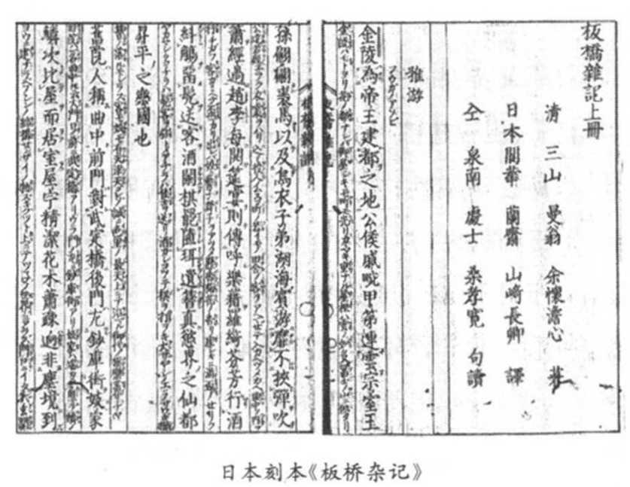

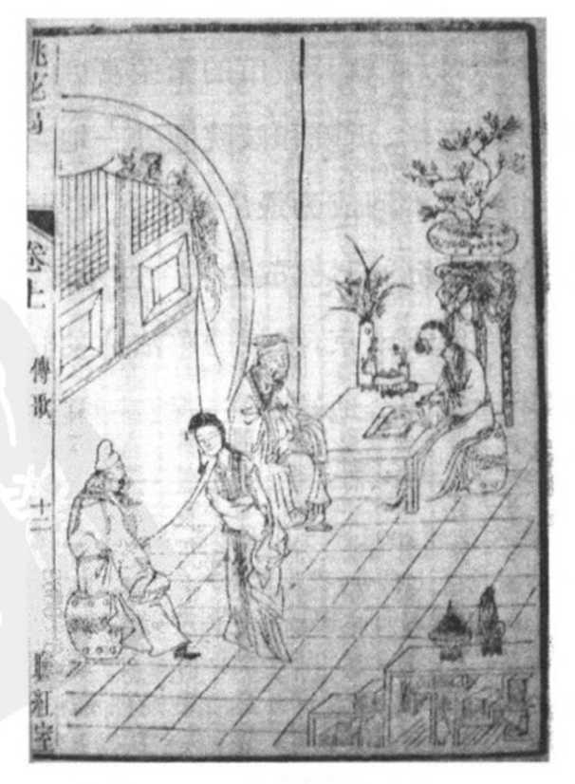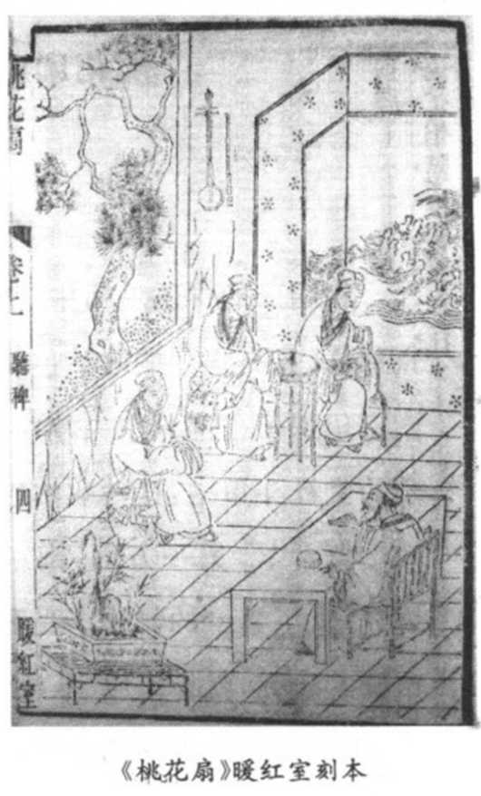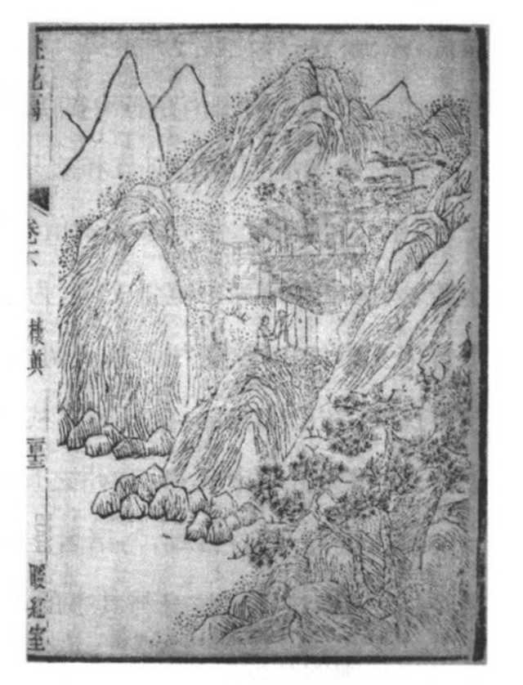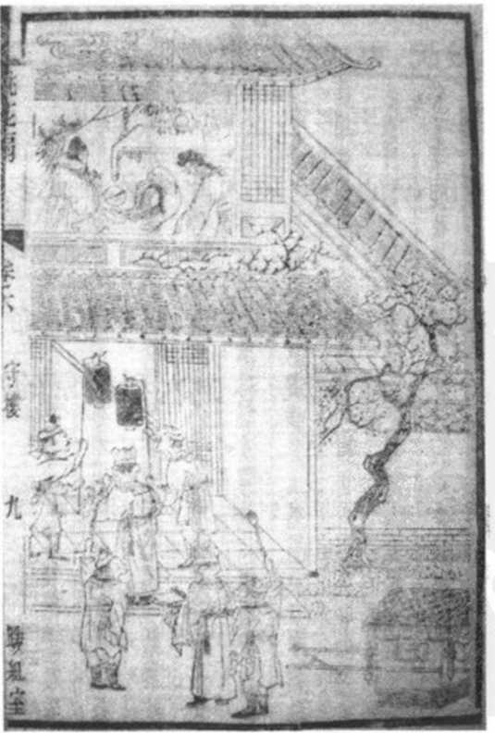

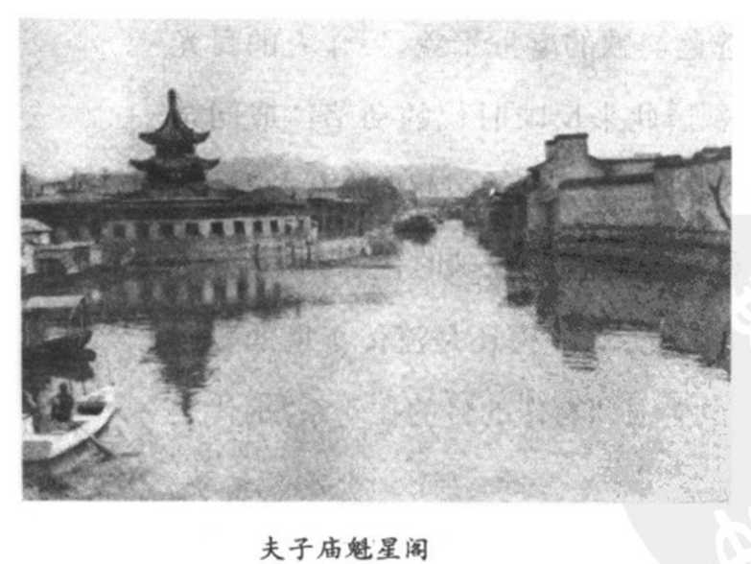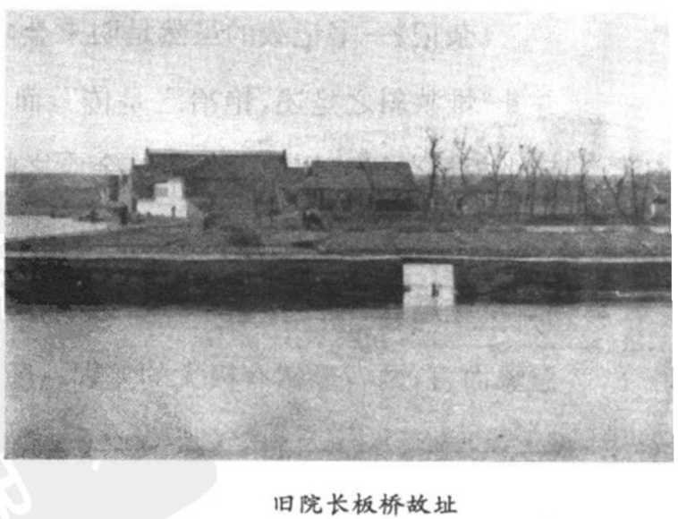

就重建秦淮生活的细节和欢乐气氛而言，余怀（1616—1696）的《板桥杂记》似乎比《桃花扇》更具参考价值。余怀，字澹心，福建莆田人。崇祯末年，游金陵，入南京兵部尚书范景文幕，为平安书记，与四方宾客交游。和冒襄、方以智诸人声气相投，交往尤其密切，亲身见证了南京辉煌的末世景象：“（因忆）与巢民交，在己卯、庚辰（按：即崇祯十二、十三年）之际。余少巢民五岁，以兄事之。当是时，东南无事，方州之彦，咸集陪京。雨花、桃叶之间，舟车恒满。余时年少气盛，顾盼自雄，与诸名士厉东汉之气节，淡六朝之才藻，持清议，矫激抗俗。”由这样一位身与其事的人来现身说法，让我们对城市生活的细节，能有更精确的掌握。

《杂记》一书记载的虽然是明末金陵选色征歌的盛世景象，但作者的目光并非“惟狭斜之是述，艳冶之是传”，而是要借此来反映时代的动荡：“或问余曰：《板桥杂记》，何为而作也？余应之曰：有为而作也！……此即一代之兴衰，千秋之感慨所系也。”这种借由男欢女爱、旧院风流来反映时代悲剧的手法，和《桃花扇》如出一辙。不过不论是就作品的企图、规模还是流传于世的普遍意象而言，两者显然有极大的差别。余怀虽然强调写作的目的在于系“一代之兴衰，千秋之感慨”，但此书最大的影响，其实是在开启了后世晚明秦淮论述的源头，并成为花间冶游文学的典范作品，不仅在18、19世纪的中国被不断复制，在18世纪以降的日本也产生极大的涟漪，对日本人的秦淮想象及日本自身的风月文化，有强大的型塑作用。

《桃花扇》则因为建立了一个宏大的规模和叙事架构，来呈现、解释朝代的兴亡，并靠着文字的渲染力和戏剧性的情节，流传于世，几乎取代了正史的记载，在文学、戏曲和历史叙事等范畴都占有极重要的位置。由于孔尚任在创作过程中，曾广泛地参考余怀等人的记载，所以在本文中，我将借着《桃花扇》搭建的舞台，辅以《板桥杂记》和其他资料中的细节，来重现明末南京城市生活的部分场景。

## 一 桃花扇注：史实与戏文

《桃花扇》虽名曰“传奇”，但孔尚任从头开始，就不曾把这出戏剧视为游戏的小道。在全剧之前，他详列了征引过的一百多项资料。在《桃花扇凡例》中，又特别强调在故事和人物方面，都有凭有据；儿女私情的部分，虽然略有渲染，却非向空虚造：“朝政得失，文人聚散，皆确考时地，全无假借，至于儿女钟情，宾客解嘲，虽稍有点染，亦非乌有子虚之比。”全剧几乎可看作南明实录：“族兄方训公，崇祯末为南部曹……得弘光遗事甚悉，旋里后数数为予言之，证以诸家稗记，无弗同者，盖实录也。”根本立意也和经史典籍无异：“广其旨趣实本于三百篇，而义则春秋，用笔行文，又左、国、太史公也。”

孔尚任（1648—1718）虽然不像余怀等明遗民那样，在明末出生、成长、任官，反因为康熙皇帝的刻意笼络，被任命为国子监博士，展开了在新朝的仕宦生涯，可以说是一个十足的清朝人。但另一方面，他从少年时在曲阜读书开始，就已经博采遗闻，准备写一本反映南明一代兴亡的戏曲。族兄的口耳之传，固然是他重建南明历史的重要基础，康熙二十五年到二十八年（1686—1689），在淮扬一带治水期间，与冒襄（1611—1693）、杜浚（1611—1687）等明遗民的广泛接触，也让他对晚明南京政治斗争和逸乐生活的细节，有了更深入的了解。这些交往、接触和资料的搜罗、阅读，在在都强化了《桃花扇》一剧的史实性格。

孔尚任将《桃花扇》比之于“实录”与“左、国、太史公”的雄心壮志，因为《桃花扇》的风行，在相当程度内得以实践。《桃花扇》于康熙三十八年（1699）写成，康熙四十五六年左右刊行，此后相当长一段时间，不论是演出还是剧本本身，都风行一时。孔尚任在《桃花扇本末》中多次提及其盛况：“《桃花扇》本成，王公荐绅，莫不借钞，时有纸贵之誉。”“长安之演《桃花扇》者，岁无虚日，独寄园一席，最为繁盛。名公巨卿，墨客骚人，骈集者座不容膝。”和孔尚任、洪昇相熟的金埴，也有类似的记载：“四方之购是书者甚众，刷染无虚日，今勾栏部以《桃花扇》与《长生殿》并行，罕有不习洪、孔两家之传奇者，三十余年矣！”《桃花扇》刚写完，还没有出版，内廷就急着索取钞本，似乎甚得康熙皇帝的喜爱：“相传圣祖最喜此曲，内廷宴集，非此不奏。”

由于孔尚任的自我定位、《桃花扇》写作过程中的考据工作，再加上剧成后受重视的程度，《桃花扇》中的叙事辗转流传后，几乎取代正史，成为一般读者、观众心中的历史事实。20世纪初，和王国维齐名的戏曲学者吴梅就认为《桃花扇》是中国第一出经过仔细考据的传奇创作：“东塘此作，阅十余年之久，自是精心结撰。其中虽科诨亦有所本。观其自述本末，及历记考据各条，语语可作信史。自有传奇以来，能细按年月确考时地者，实自东塘为始，传奇之尊，遂得与诗文同其声价矣。”

《桃花扇》这种以戏曲取代信史的声势和趋向，让陈寅恪和梁启超两位20世纪的大史学家也感到不安，而加以辩驳。陈寅恪在《柳如是别传》中，先是为侯方域在清初参加科考而受到讥讽深表不平，接下来就提到杨龙友的形象，因《桃花扇》而受损：“（二为）自《桃花扇》传奇盛行以来，杨龙友遂为世人所鄙视。今据朝宗自述之文，则为阮圆海游说者，乃王将军。传阮氏诬构之言，促其出走避祸者，为杨龙友，戏剧流行，是非颠倒，亟应加以纠正也。”不过陈寅恪对戏剧扭曲史事虽然感到不满，却不妨碍他对《桃花扇》一剧的欣赏：“寅恪近有听演《桃花扇》戏剧七律一首。……听演桂剧改编《桃花扇》剧中香君沉江而死，与孔氏原本异，亦与京剧改本不同也。”18世纪深受帝王、公卿和各地戏园、家班喜爱的昆曲《桃花扇》，到20世纪已衍生出京剧、桂剧等不同的地方剧种，以各种不同的版本风行于世。

梁启超对《桃花扇》更是赞誉备至，为整本剧作作了详细的批注。但与此同时，他对《桃花扇》的错乱史事却深感不满，在注文中作了许多详细的考据。除了日期的纠谬，他对剧中一些关节如“却奁”一事的无中生有，为阮大铖奔走、牵线的是王将军而非杨龙友，都详加考证。对于剧中偏袒左良玉的立场，也指出其源头《桃花扇》于左良玉袒护过甚。”"《桃花扇》以左、史、黄并列为三忠……良玉在崇祯朝，拥兵养贼跋扈已久，所谓‘忠于崇祯’者安在？其东犯之动机实在避闯寇。……云亭于良玉非惟无贬词，如《哭主》出及此处，乃反极力为之摹写忠义。盖东林诸人素来袒护良玉，清初文士皆中于其说。……云亭亦为所误耳。”

对于杨龙友的气节在剧中未得到伸张，梁启超感到愤愤不平广：“杨文骢仍赴苏松巡抚任，与清兵相持，败后，走苏州。……图复南京。明年（丙戌）七月，援衢州，败，被擒，不屈死。事详见《明史》本传。《桃花扇》颇奖借龙友，乃不录其死节事，而诬以弃官潜逃，不可解。”对于孔尚任根据野史传说，杜撰史可法在扬州城破之夜，从城头上缒绳逃出，在往南京途中投江而死的情节，梁则多所指摘。这段情节，出现在《桃花扇》第三十八出《沉江》一节：

俺史可法率三千子弟，死守扬州，那知力尽粮绝，外援不至。北兵今夜攻破北城，俺已满拼自尽。忽然想起明朝三百年社稷，只靠俺一身撑持，岂可效无益之死，舍孤立之君。故此缒下南城，直奔仪真。幸遇一只报船渡过江来。（指介）那城阙隐隐，便是南京了。

原要南京保驾，不想圣上也走了。（顿足哭介）撇下俺断篷船，丟下俺无家犬，叫天呼地千百遍。归无路，进又难前。……

你看茫茫世界，留着俺史可法何处安放。累死英雄，到此日看江山换主，无可留恋。（跳入江翻滚下）

剧中史可法遥望南京城，投江自尽的场景，张力十足，但却和具有典范意义的关键性史实相背离：“本书所演‘乘白骡’‘沈江’诸情节，当时本有此讹传。李瑶《〈南疆绎史〉勘本》已博征诸家所记以辨之矣。扬州破于四月二十五日，史公即以其日遇害。……福王之逃，在五月初九日，此皆时日彰彰凿凿，绝无疑窦者。若如本出所演‘今夜扬州失陷，才从城头缒下来’……‘原要南京保驾，不想圣上也走了则事隔十三日（四月小），何从牵合？无稽甚矣！云亭著书在康熙中叶，不应于此等大节目尚未考定。其所采用俗说者，不过为老赞礼出场点染地耳。但既作历史剧，此种与历史事实太违反之记载，终不可为训。”

梁启超此处所谓“不过为老赞礼出场点染地耳”，其实已多少看出孔尚任将整个剧作的主背景放在南京，以南京始、以南京终的用心和剧本自身的逻辑，这点我在下文中，还会继续讨论。不过梁此处所关心的显然不是剧作的逻辑，而是和陈寅恪一样，站在史学家的立场，为历史剧风行之后所引发的颠倒事实的副作用感到忧心。陈寅恪在前引文中，曾为侯方域应举大力辩解：“前一年（按：顺治八年）朝宗欲保全其父，勉应乡试，仅中副榜，实出于不得已。‘壮悔堂’之命名，盖取义于此。后来竟有人赋‘两朝应举侯公子，地下何颜见李香’之句以讥之。殊不知建州入关，未中乡试，年方少壮之士子，苟不应科举，又不逃于方外，则为抗拒新政权之表示，必难免于罪戾也。”梁启超也注意到类似的辩词，但并不接受。在《桃花扇》结尾处，劫后余生的侯方域睹物思人，兴起重续前缘的旧梦：“自从梳拢香君，借重光陪，不觉别来便是三载。”“正是，且问香君入宫之后，可有消息么？”“那得消息来。（取扇指介）这柄桃花扇，还是我们定盟之物，小生时刻在手。”“把他桃花扇拥，又想起青楼旧梦，天老地荒，此情无尽穷。”侯方域虽然随即与李香君相遇于白云庵中，但却在道士张薇的当道棒喝下，勘破情缘，修真学道：“你看他两分襟，不把临去秋波掉。亏了俺桃花扇扯碎一条条。再不许痴虫儿自吐柔丝转万遭。白骨青灰长艾萧，桃花扇底送南朝；不因重做兴亡梦，儿女浓情何处消。”

但对梁启超而言，在现实世界中立场摇摆，而终于应新朝科考的侯方域，晚节不保，无可原谅。不能让戏曲的演出掩盖了真相：

侯朝宗并无出家事。顺治八年，且应辛卯乡试，中副贡生，越三年而死，晚节无聊甚矣。年谱谓“当事欲案法公（朝宗）以及司徒公（恂），有司趋应省试方解。”此事容或有之。然朝宗方有与吴梅村书，劝其勿为“达节”之说所谈（见《壮悔堂文集》卷三）。乃未几而身自蹈之，未免其言不怍矣。“南山之南，修真学道”，剧场搬演，勿作事实观也。

我们稍微比较一下上面几段《桃花扇》原文的叙述和梁启超的考据文字，就不难体会到梁启超的焦虑是有原因的。不论是从文字的渲染性和感人能力或故事引人入胜的程度那一方面来看，剧作家的作品都具备了取代信史记载的条件。孔尚任巧妙地结合“史”与“剧”，“确考”与“点染”的手法和功力，让最优秀的史学大师也不得不严肃看待。梁启超愿意大费周章地为全本《桃花扇》作注，除了显示他对这部剧作的钟爱，也未尝不是因为《桃花扇》提供了一个宏大完整的政治史叙事架构，而希望自己零星的考据文字，能附其骥尾而流传，多少发挥一些匡正的功用。

## 二 明末金陵

除了这个宏大完整的政治史叙事，有十足的潜力取代正史中关于南明兴亡的记叙之外，《桃花扇》还具备了所有其他记录南明兴亡的史籍都不曾有的质素：那就是在朝代兴亡的大论述之外，同时呈现了明末金陵的太平景象，秦淮/旧院的流风余韵，和各色人物的头角峥嵘。换句话说，《桃花扇》是在一本剧作中，同时记叙了一个朝代、一座城市、一条河流及浮沉其中的人物的历史。

事实上，《桃花扇》并不是第一本或唯一一本以明末南京为主场景的戏曲创作。明清之际知名的文人，与钱谦益、龚鼎孽并称“江左三大家”的吴伟业（1609—1671），在顺治九年（1652）至十年间写成的《秣陵春》一剧，即是以南京为背景，“借离合之情，写兴亡之感”。王瑷玲认为孔尚任在创作《桃花扇》时，有多处明显地承袭了吴氏布置局面的策略。明遗民选择南京作为寄托亡国之痛的所在，除了象征故国的明孝陵建于此地外，主要原因当然是因为弘光小朝廷以此为都城，清军取下南京后，明朝覆亡的命运已经完全无法扭转。但另外一个值得注意的现象是，南京千年以来，就和“亡国”的意象有紧密的关系。王瑷玲的观察极具启发性同时，南京又是历史上亡国惨剧发生频率最高的一个地方：明朝的建文、弘光，五代时期的南唐，以及三国孙吴，东晋，南朝宋、齐、梁、陈等的种种沧桑变故，迭见层出，诚所谓：‘南朝自古伤心地’。因此，它既代表典雅的六朝风华，又是朝代兴衰的象征。”但尽管有这样一个悠久的“亡国论述”和《秣陵春》等剧的前导，真正能让亡国之痛和南京的一晌贪欢，以如此典雅、璀燦的形式，普及、流传于后世的，仍非《桃花扇》莫属。

《桃花扇》的剧情是以作者本人化身的老赞礼于康熙二十三年（1684），在北京太平园戏园观剧揭开序幕。此后，随着剧#的开展，背景分别设在南京、武昌、扬州等地。俱在这几个城市中，南京无疑居首要地位。全剧伊始，原在南京太常寺供职的老赞礼登场发为先声，“昨在太平园中，看一本新出传奇，名为《桃花扇》，就是明朝末年，南京近事已道出全剧的主旨。接着，男主角侯方域在曲调铿锵声中上场：“公子侯生，秣陵侨寓，恰偕南国佳人。”又简扼地点出南京、秦淮佳丽等主旋律。全剧终了，侯方域和李香君在南京城外悟道出家，从秦淮河到白云庵，剧情的主轴始终一致，都是以南京为背景。

虽然已是兵荒马乱、亡国的前夕，侯方域登场时的南京，依旧是春光明媚，景色宜人：“孙楚楼边，莫愁湖上，又添几树垂杨。偏是江山胜处，酒卖斜阳，勾引游人醉赏，学金粉南朝模样。”街上笙歌不断，有钱的游客携带着食盒，在花间漫步、赏玩：“乍暖风烟满江乡，花里行厨携着玉缸，笛声吹乱客中肠。”侯方域在“莺颠燕狂”的春光中登场时，本要往南京城西的冶城道院，和复社名人陈贞慧（定牛）、吴应箕（次尾）一起赏梅花，但不巧“魏府徐公子要请客看花，一座大大道院，早已占满了。”这位徐公子即当时南京的巨富徐青君，是明开国元勋徐达的后人。《板桥杂记》中说他：“家赀钜万，性豪侈，自奉甚丰，广蓄姬妾。造园大功坊侧，树石亭台，拟于平泉金谷。每当夏月，置宴河房，选名妓四、五人，邀宾侑酒。木瓜佛手，堆积如山。茉莉珠兰，芳香似雪。夜以继日，把酒酬歌，纶巾鹤氅，真神仙中人也。”

徐青君出身名门，坐拥巨资，过的是奢华颓靡之致的生活，能够在道院请客看花，多少也反映出士大夫雅致品位的影响。事实上，像徐这样身居豪宅大院，纵情于声色逸乐者，并非单独的个案。《桃花扇》第四出中，就描写了崇祯二年，因为投靠阉党被免官而匿居南京的阮大铖，重起炉灶后的新生活：“幸这京城宽广，容的杂人，新在这裤子裆里，买了一所大宅，巧盖园亭，精教歌舞。”园名“石巢”，出自当时精于亭园设计、叠石堆山的知名设计师张南垣之手。前 来阮宅欣赏新戏《燕子笺》的杨文骢，一眼就看出这座园林的特色和来历：“今日无事，来听他燕子新词，不免竟入。（进介）这是石巢园。你看山石花木，位置不俗，一定是华亭张南垣的手笔了。”宅院、园亭、笙歌、戏曲、宴饮、赏花、游乐，在在反映了南京生活中奢华靡丽的一面。余怀在《板桥杂记》一开头，就对南京的城市景观和逸乐氛围作了提纲挈领的描述：

金陵为帝王建都之地，公侯戚畹，甲第连云。宗室王孙，翩翻裘马。以及乌衣子弟，湖海宾游，靡不挟弹吹箫，经过赵李。每开筵宴，則传呼乐藉，罗绮芬芳。行酒纠觞，留髡送客。酒阑棋罢，堕珥遗簪。真欲界之仙都，升平之乐国也。

曾经是帝国首都的南京，保留了王公贵族、甲第连云的气派，却摆脱了政治力的掌控，接续六朝金陵的传统，营造出有别于北京的城市风格。不分阶级贵贱，夜夜笙歌宴饮不断，以至于耳环、发簪散乱遗落的场景，充分反映了南京人恣情纵欲的颓废生活。余怀“欲界之仙都、升平之乐国”的描绘，可说是切中了明末南京城市氛围的精髓。

徐青君的豪奢行径和阮大铖的家班、名园固然都是营建这个“升平之乐园”的要素，应试举子、落魄文人、风流名士或是个性狂放的复社儒生，也为明末南京平添了无数壮丽、传奇的色彩：“盖金陵为自古繁华之地，明代号为陪京，尤称重镇。当曼翁作记时，大江南北，名士才人，悉萃于此。如迦陵、密之、舒章、朝宗，人各踞一水榭，诗酒流连。”

这些名士才人，除了侯方域外，陈贞慧、吴应箕都在《桃花扇》中多次露面。吴应箕在《哄丁》一出中，率领四位复社社员和一些国子监生，在国子监的春季祀典中，公然羞辱阮大铖。梁启超认为这段情节并无本事可考，然而以复社少年当时嚣张的行事风格来判断，类似的情节，也并非不可能，黄宗羲为陈贞慧写的墓志铭中，就说得非常清楚。梁启超认为：

此出并无本事可考，自当是云亭山人渲染之笔。然当时之清流少年，排斥阮大铖实极嚣张且轻薄。黄梨洲所撰《陈定生墓志》中有云广昆山张尔公、归德侯朝宗、宛上梅朗三、芜湖沈昆铜、如皋冒辟疆及余，数人无日不连舆接席，酒酣耳热，多咀嚼大铖以为笑乐。”观此可见当时复社诸子骄憨之状。“哄丁”一类事，未始不可有也。

这些复社清流，正当少年气盛之时，又以正义、道德的代言人自命，梁启超用嚣张、轻薄等词汇来形容他们的行事风格，并不为过。《桃花扇》第四出《侦戏》是另外一个例证。这出戏首先描绘了避居裤子裆的阮大铖在国子监受到嘲笑、殴打之后的心情：“昨日文庙丁祭，受了复社少年一场痛辱，虽是他们孟浪，也是我自己多事。但不知有何法儿，可以结识这般轻薄。……小子翩翩皆狂简，结党欺名宦。”梁启超的评语，显然受到这段描述的影响，但不论是说白中的“轻薄”或曲文中的“狂简”，都可以反映这批少年名士狂放的性格。

剧情接下来转到陈贞慧备帖问阮商借家班，前往鸡鸣埭演出阮大铖新编的《燕子笺》。阮大铖得知陈贞慧、方以智、冒襄这一批他千方百计想要拉拢纳交的“正人君子”，对他的新戏击节赞赏，不免喜出望外：“不料这班公子，倒是知己。”但剧情紧接着急转直下，演出众人酒醉后，“观剧骂阮”的戏外戏。

（丑急上）去如走兔，来似飞鸟。禀老爷，小的又到鸡鸣埭，看着戏演半本，酒席将完，忙来回话。

（副净）那公子又讲些什么？.

（丑）他说老爷呵！《急三枪》是南国秀，东林彦，玉堂班。

（副净佯惊介）句句是赞俺，益发惶恐。（问介）还说些什么？

（丑）他说为何——投崔、魏，自摧残。

（副净皱眉，拍案恼介）只有这点点不才，如今也不必说了。（问介）还讲些什么？

（丑）话多着哩，小人也不敢说了。（副净）但说无妨。

（丑）他说老爷——呼亲父，称干子，忝羞颜，也不过仗人势，狗一般。

（副净怒介）阿呀呀！了不得！竟骂起来了。气死我也!

复社少年对阮大铖不假辞色的羞辱，终于在日后受到报复。崇祯十八年，被史可法派到河南监军防河的侯方域，在髙杰兵败之后，转往南京探访李香君，但李香君已被选入宫，物事全非：“当年烟月满秦楼，梦悠悠，箫声非旧。”“三载依刘。归来谁念王孙瘦，重访秦淮帘下钩。徘徊久，问桃花昔游，这江乡——今年不似旧温柔。——”感概万千的侯方域髄后来到人烟稠密的三山街书铺廊，希望能打听到复社老友陈贞慧、吴应箕的行止、消息：“这是蔡益所书店，定生、次尾常来寓此，何不问他一信。（住看介）那廊柱上贴着新选封面，待我看来。（读介）《复社文开》。（又看介）这左边一行小字，是‘壬午、癸未房墨合删’。右边是‘陈定生、吴次尾两先生新选（喜介）他两人难道现寓此间不成？”

果然如侯方域所料，在书店内碰到为科举考试编写教材的陈、吴二人。三人高兴地在店内喝茶叙旧，不幸新升兵部侍郎的阮大铖刚好到三山街拜客，看到店外廊柱上的广告《复社文开》，乃下令校尉将三人逮捕下狱，一雪哄丁、借戏之时的耻辱：“哦！原来就是你们三位！今曰都来认认下官。”“堂堂貌须长似帚，昂昂气胸高如斗。（向吴介）那丁祭之时，怎见的阮光禄难司笾和豆。（向陈介）那借戏之时，为甚的把《燕子笺》弄俺当场丑。”从梁启超为本出所作的考注，我们知道这段戏剧性的“逮社”情节，也是出于孔尚任的特意安排。

实际上，逮人的虽是白靴四校尉，地点却非蔡益所书店。被捕下狱的只有陈贞慧一人：“夜半遣校尉捕君与应箕。应箕亡，君出诣狱。”“先一日，侯方域闻之，逃去。”

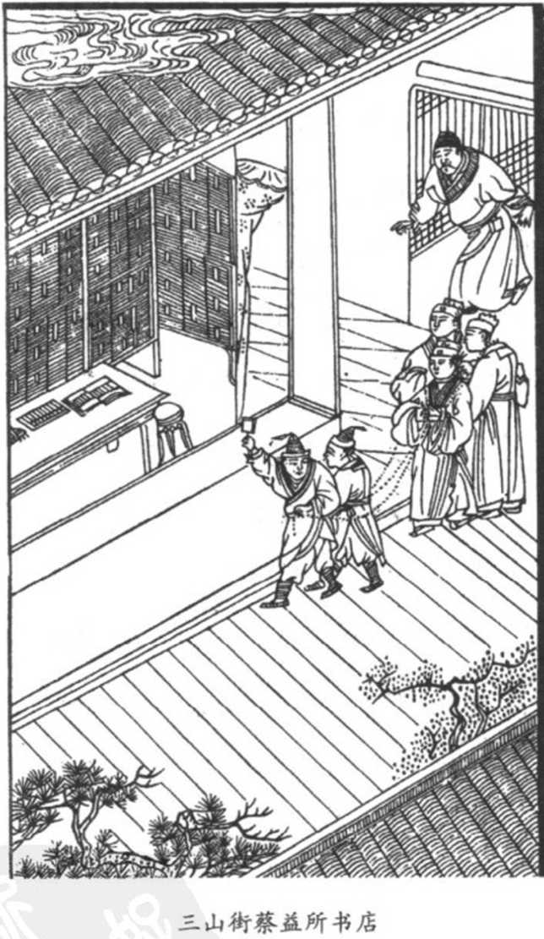

事实细节虽有出入，但聘请名士编选科举教材确实是当时流行的做法。谢国桢在《复社始末》一文中，首先就指出明末文人结社和书铺很有关系：“那时候对于社事的集合有‘社盟’、‘社局’、‘坊社’等等的名称，‘坊’字的意义不容说就是书铺，可见结社与书铺很有关系。”应试举子需要熟读制艺文字，书坊可以从中牟利，所以刊刻科举相关的教材，成为书店的一项重要工作：“这种士子的八股文章却与书坊店里作了一批好买卖，而一般操选政的作家就成了书坊店里的台柱子。因此一般穷书生也可以拿来作生活维持费。”明末万历年间江西的艾南英、陈际泰等人都是知名的选政作家，所编的八股选本风行一时。苏州、杭州的书坊就不惜重金，把他们从江西请来评选文章。《桃花扇》中的描述完全符合实情。

孔尚任对三山书街的描述，既忠实地点出南京和三山街书市在当时出版界的地位，又能精准地捕捉住流行书市的梗概和书商典型的风貌

在下金陵三山街书客——蔡益所的便是。天下书籍之富，无过俺金陵；这金陵书铺之多，无过俺三山街。这三山街书客之大，无过俺蔡益所。（指介）你看《十三经》、《二十一史》、九流三教、诸子百家、腐烂时文、新奇小说，上下充箱盈架，高低列肆连楼。不但兴南贩北，积古堆今，而且严批妙选，精开善印。俺蔡益所既射了贸易书籍之利，又收了流传文字之功。凭他进士举人，见俺作揖拱手，好不体面。

复社和阉党及马、阮的斗争，是明末政治史上的主旋律。《哄丁》、《逮社》两节，描写复社文人和阮大铖的直接冲突，固然不符合史实，却不是完全捕风捉影。从剧情的张力而言，这样的安排当然有其必要。但孔尚任将两场冲突的场景分别安排在国子监和三山街，却益发凸显了《桃花扇》一剧和南京城的紧密关系。如前所述，《桃花扇》除了提供了一个宏大的政治史叙事框架，同时也描述了一座城市的历史。除了秦淮、贡院外，国子监与三山街书店都是和文人/儒士密不可分的场域，也都是明末南京城引以为傲的城市地标和文化传承，书店和太学更可以看成儒生传统的最佳表征。孔尚任将《哄丁》、《逮社》二节的场景安排于此，固然牺牲了史事的复杂和曲折性，却为忠/奸、正/邪间的政治斗争，找到最恰当的舞台，让事件得以聚焦，场景有了生命。政治斗争和城市特有的文化风貌环环相扣，紧密交织，意象鲜明，让人印象深刻。既提供了其他政治史叙事所缺少的简扼突出的时空框架，也同时丰富了我们对这场政治斗争和南京特有的城市景观与文化风貌的记忆。

## 三 秦淮/旧院

除了政府机构、贡院、国子监和书店外，秦淮河和旧院是孕育南京盛名的温床。旧院位于南京东南方，是明代名妓聚集的区域，占地颇广，隔着秦淮河与贡院相对：“旧院与贡院遥对，仅隔一河，原为才子佳人而设。逢秋风桂子之年，四方应试者毕集，结驷连骑，选色征歌。……此平康之盛事，乃文战之外篇。”墙外数十步，有长板桥，余怀的《板桥杂记》即由此得名。

《桃花扇》第五出，描写客中无聊的侯方域，春情难耐，前往旧院探密。途中琢遇柳敬亭，在柳的指引下，来到李香君居住的媚香楼。对秦淮、旧院的坐落、景色，有极精要的描述。

小生侯方域……住六朝佳丽之场。虽是客况不堪，却也春情难按。……今日清明佳节，独坐无聊，不免借步踏青，竞到旧院一访，有何不可。（行介）〔锦缠道〕望平康，凤城东千门绿杨，一路紫丝缰。引游郎，谁家乳燕双双？

（丑扮柳敬亭上）……侯相公何处闲游？……老汉无事，便好奉陪。（同行介）（丑指介）那是秦淮水榭。……这是长桥，我们慢慢的走。

（生）一带板桥长，闲指点茶寮酒舫。

（丑）不觉来到旧院了。（生）听声声卖花忙，穿过了条条深巷。（丑指介）这一条巷里，都是有名姊妹家。

（生）果然不同，你看黑漆双门之上，插一枝带露柳娇黄。

在三月清明佳节中，侯方域信步行至南京城东，穿过千门绿杨，来到秦淮河畔。河畔上坐落着各家水榭、河房。过了长板桥，望着沿途的茶寮酒舫，随即来到条条深巷的旧院。旧院固然是文人/士子欲望与逸乐的梦土仙境，却不是他们活动的唯一场域。秦淮河自身和河旁的水榭、河房也都是文人聚会、雅集不可少的去处，冒辟疆大会东林诸孤的桃叶渡，就是秦淮河上文人经常聚集的景点。《桃花扇》第八出则描写陈贞慧、吴应箕和侯方域、李香君等人，在秦淮河畔的丁继之水榭举行“复社文会”，观看端午灯船盛会的热闹景象。全剧从陈、吴二人旅邸抑郁，特地到秦淮赏节开始：“贡院秦淮近……节闹端阳只一瞬，满眼繁华，王谢少人问。”场景随后跳到灯船盛会：

（杂报介）灯船来了，灯船来了。（指介）你看人山人海，围着一条烛龙，快快看来！（众起凭栏看介）（扮出灯船，悬五色角灯，大鼓大吹绕场数回下）

（丑）你看这般富丽，都是公侯勋卫之家。（又扮灯船悬五色纱灯，打粗十番，绕场数回下）

（净）这是些富商大贾，衙门书办，却也闹热。（又扮灯船悬五色纸灯，打细十番，绕场数回下）

（末）你看船上吃酒的，都是些翰林部院老先生们。……纷纭，望金波天汉迷津。

孔尚任此处企图借由布景、音乐的差异，来呈现公侯、富商、官员等不同阶层的游船规模和品味，以营造出百舟竞渡、万民欢腾的景象，可谓用心良苦。但这样的场景，却非他向空虚构。张岱对秦淮河上“燕歌弦管，腾腾如沸”的端午节庆，就有极生动的描写：“年年端午，京城士女填溢，竞看灯船。好事者集小篷船百什艇，篷上挂羊角灯如联珠。船首尾相衔，有连至十余艇者。船如烛龙火蜃，屈曲连蜷，蟠委旋折，水火激射。舟中馓钹星铙，燕歌弦管，腾腾如沸。士女凭栏轰笑，声光凌乱，耳目不能自主。”余怀关于“灯船毕集，火龙蜿蜒”的描述，也同样反映出秦淮河的灯火之盛：

秦淮灯船之盛，天下所无。两岸河房，雕栏画槛……十里珠帘。……薄暮须臾，灯船毕集，火龙蜿蜒，光耀天地。扬槌击鼓，蹋顿波心。自聚宝门水关至通济门水关，喧阒达旦。桃叶渡口，争渡者喧声不绝。

从聚宝门至通济门一带的秦淮河，流经南京城东南，正是旧院所在的区域，也是当时秦淮河域的精华所在。两岸的河房和桃叶渡口，则如前文所述，是河上活动的重要场所。

关于秦淮河畔的“河房”，张岱留下了一幅幅旖旎柔媚的图像：“秦淮河河房，便寓、便交际、便淫冶，房值甚贵而寓之者无虚日。画船箫鼓，去去来来，周折其间。河房之外，家有露台，朱栏绮疏，竹帘纱幔。夏月浴罢，露台杂坐，两岸水楼中，茉莉风起动儿女香甚。女客团扇轻纨，缓鬂倾髻，软媚着人。”在《桃花扇》中多次登场的吴应箕也留下许多宝贵的资料：“南京河房，夹秦淮而焐，绿窗朱户，两岸交辉。而倚槛窥帘者，亦自相掩映。夏月淮水盈漫，画船箫鼓之游，至于达夜，实天下之丽观也!”吴应箕对当时南京衰败的园林和倾圮的公署，有许多批评，但对河房夏月“画船箫鼓之游，至于达夜”的盛况，却备极赞叹。“天下之丽观”出于这位勇于批评时政的异议者之手，更让后人充满了无限的想象。

在总体的评述之后，吴应箕同时对每个区域河房分布的轮廓和各家河房的特色，作了精扼的描绘：“武定桥以上，河房渐有可观，北岸有王氏、梅氏，但称壮固耳!”“文徳桥下有徐府河房，甚壮丽”，“过学宫则两岸河房鳞次相竞。其房遇科举年，则益为涂饰，以取举子厚赁”。至此，我们已进入文人举子和秦淮佳丽密集的聚落：“过贡院南岸有齐王孙河房，垂柳成阴，最宜消夏，而又有新构者。”沿河北行，过了桃叶渡后，吴的记叙就愈发让我们趋近《桃花扇》中所呈现的秦淮风月。首先，我们来到钓鱼巷一带的河房。钓鱼巷到夫子庙的内秦淮两岸，是六朝金粉的聚居之地。前文中提到的徐青君的先祖——魏国公徐达，就在钓鱼巷一带营建了著名的东花园，而东花园正位于长板桥前。《桃花扇》中春情难耐的侯方域曾狎一妓于此：“钓鱼巷河房数所，皆内监王孙物。己卯岁，归德侯朝宗偶寓于此，狎一妓。”接着，吴本人来到《桃花扇》的主场景之一——丁家水榭：“近水关有丁郎中河房，丁为予贵池人，以南京河房不过以轩阑竞丽耳，特出新意，于堂外设屏竖石数片，而栽竹其前，亦修然有致。”

“榭”原指台上盖的高屋，屋内无室。但秦淮河上的河房则已经发展得相当繁复，有的以高价出租给前来应试的举子，有的是狎妓的所在，丁继之水榭则成为文人雅集的精舍。根据吴应箕的记载，我们知道武定桥以北的河房多半壮丽可观（“过淮清桥南岸，有河房广轩巍阁，可谓宏丽”），但丁继之为了凸显自己不同于达官、巨贾、“内监王孙”、“总督书办”“以轩阑竞丽”的流俗品味，别出心裁地在堂外点缀了一些石片、竹林，而博得“修然有致”的赞誉。

在《桃花扇》的描述中，丁家水榭地势较高，可以“登眺”秦淮河上的景致。剧中陈贞慧和吴应箕特地来此观赏灯船：“次尾兄，我和你旅邸抑郁，特到秦淮赏节，怎的不见同社一人？”“想都在灯船之上。（指介）这是丁继之水榭，正好登眺。（场上搭河房一座，悬灯垂帘）”丁继之虽然外出赴灯船之会，但家中却已备下酒席，只要有客人来，就随时留座。吴、陈二人随即邀请恰好乘灯船经过的侯方域、李香君和柳敬亭、苏昆生等人上楼，饮酒赋诗，在丁继之水榭举办了一场“复社文会”。

“闹榭”的下半出描写众人在丁家水榭中欢乐畅饮到半夜，突见阮大铖乘船而过。阮见岸上灯火通明，派小厮上岸打探，得知灯笼上写着“复社会文，闲人免进”，匆忙歇笙歌、灭灯火，悄然离去。剧情的主旨虽然依旧着重在复社文人和阮的斗争上，却也侧笔写出阮大铖在狼狈中的雅致和生活情趣：

（杂报介）灯船又来了。

（末）夜已三更，怎的还有灯船？（俱起凭栏看介）“副净扮阮大铖，坐灯船。杂扮优人，细吹细唱缓缓上”（净）这船上像些老白相，大家洗耳，细细领略。“副净立船头自语介”我阮大铖买舟栽歌，原要早出游赏；只恐遇着轻薄厮闹，故此半夜才来，好恼人也!

如果不是因为不巧又遇上了这批轻薄的复社文人，在笙歌灯火、细吹细唱的情境中夜游秦淮，自然也是一种雅致的文人情趣。

陈贞慧闻得阮大铖吹歌而至，勃然大怒：“好大胆老奴才，这贡院之前，也许他来游耍吗？”本待上前追打，在侯方域劝阻下作罢。阮大铖游船远去，众人也拱手道别。“下楼台，游人尽”，侯方域护送李香君返回旧院，正所谓：“秦淮一里盈盈水，夜半春帆送美人”。

丁继之是明末金陵知名的戏曲演员和清客，和当时的名士多有往还。他所营造的水榭，也因为格调不俗，而成为文人名士聚会的场合。钱谦益曾经题诗描写丁家河房的景致：“小阑干外市朝新，梦里华胥自好春。夹岸曲尘三月柳，疏窗金粉六朝人。”丁继之70岁生日时，又特地题诗四首相赠。顺治十三年（1656），又写了寓丁家水阁绝句三十首。根据陈寅恪的考证，钱谦益在清初一度被捕下狱，获释后蒙丁继之收留，住在丁家河房，后来又以此为复明活动的中心。由于两人有深厚的交谊，钱谦益会多次题诗相赠，自不意外。名士的品题，又进一步衬托出丁继之及丁家水榭在秦淮欢乐场合中所扮演的角色。

经过秦淮一里盈盈水，我们从丁家水榭来到旧院，旧院的前门对着武定桥，也就是前引吴应箕文“河房渐有可观”之处。在这些“条条深巷”之中，“妓家鳞次，比屋而居”，而且都是“屋宇精洁，花木萧疏，迥非尘境”。为了争取客人，各家妓院也都施尽全力，“争妍献媚，斗胜夸奇”，利用远传数里的花香和乐音，吸引游客注意：“凌晨则卯饮淫淫，兰汤滟滟，衣香一室。”“停午乃兰花茱莉，沉水甲煎，馨闻数里。”“入夜而撅笛挡筝，梨园搬演，声彻九霄。”

大体而言，旧院名妓的穿着以“淡雅朴素”为主，不特别讲究“鲜华绮丽”，但对于维持身体的洁净和芳香则极为讲求，晨起沐浴、午后买花乃成为日常生活中的大事。《板桥杂记》对于妓院的花草买卖和花香的效果有相当鲜活的描写：

裙屐少年，油头半臂。至日亭午，则提篮挈榼，高声唱卖逼汗草、茉莉花。娇婢卷帘，摊钱争买，捉腕捺胸，纷纭笑谑。顷之，乌云拥雪，竟体芳香矣！盖此花苞于日中，开于枕上，真媚夜之淫葩，碲人之妖草也。在头上、枕上固然可以戴置有淫媚之效的茉莉花、盗汗草，在纱橱文榭等幽雅之处，则置放剑兰，并与佛手、木瓜“同其静好”，以彰显兰花幽雅的王者之香。

除了亭午卖花的裙屐少年，余怀还详细记述了一位在旧院吹箫度曲的乐师的日常工作和起伏不定的一生，让我们对妓院内部的细节有了更多了解。这位叫张魁的乐师，年轻时长得“美姿首”，和一位官南都府佐的徐公子有断袖之好。张后来移家至桃叶渡口，与旧院为邻，并和旧院几位名妓往来相熟。笼中的鹦鹉每次看到他就叫道：“张魁官来，阿弥陀佛。”张魁善于吹箫度曲，打鸟投壶。每天早上到妓家楼馆，“插瓶花，爇炉香，洗蚧片，拂拭琴几，位置衣桁，不令主人知之。”各家仆婢对他都心存感念。

旧院一带除了茶寮酒舫和卖花少年，还有许多贩卖各类精品的店铺，设施精洁，出售的物品从香囊、云舄、名酒、佳茶、果糖、小菜到箫、管、琴、瑟等，一应俱全。为了取悦曲中名妓，来访的客人往往不计价格，买来作为赠礼。

住在条条深巷中的名妓，除了日常例行的汤浴、装扮和鼓乐笙歌，在特别的节庆场合，也群聚为乐。侯方域在清明节当天第一次造访李香君时，就正巧碰到香君前往卞玉京家做“盒子会”。陪同侯方域一同访翠的柳敬亭，为侯作了背景介绍：“相公不知，这院中名妓，结为手帕姊妹，就像香火兄弟一般，每遇时节，便做盛会。”接下来的对话中，柳又为侯进一步解释盒子会的具体内容：“是了，今日清明佳节，故此皆去赴会，但不知怎么叫做盒子会。”“赴会之日，各携一副盒儿，都是鲜物异品，有海错、江瑶、玉液浆。”“会期做些甚么？”“大家比较技艺，拨琴阮笙箫嘹亮。”“江瑶”或称“江瑶柱”，即今日通称的干贝，在明清江南，是极珍贵的海鲜食品，又因为苏东坡等名士的歌颂宣扬，而具有不凡的地位。“盒子会”中，以此为下酒的异品，也可见名妓的不凡品位。

《板桥杂记》中收录了沈周为盒子会辞所写的序，也强调聚会者竞相以携带奇品为胜：“南京旧院，有色艺俱优者，或二十、三十姓，结为手帕姊妹。……厌厌夜饮，弥月而止。席间设灯张乐，各出其技。”唯一不同的是，《桃花扇》中的盒子会在清明节举行，沈周所记叙的则是元宵节的聚会，而且时间长达一个月。《桃花扇》中所谓“每遇时节，便做盛会”的介绍，确实掌握了盒子会的最根本特色。

但在这些同行/同性间互相鼓舞、联络感情和切磋技艺的时节盛事之外，名妓日常生活中最重要的工作还是为异性提供声色之娱。她们服务的对象中，固然有像徐青君一样“每当夏月，置宴河房，选名妓四五人，邀宾侑酒”的巨贾，但真正让这些名妓的生活和故事流传于世的却是文人、名士。余怀甚至认为旧院、贡院一河之隔的特殊地理位置，原本就是为才子佳人而设：“逢秋风桂子之年，四方应试者毕集，结驷连骑，选色征歌。”

文人名妓的交往，有不同的形式。姚壮若的壮举，是其中最夸张者：“嘉兴姚壮若，用十二楼船，于秦淮招集四方应试知名之士百有余人，每船邀名妓四人侑酒，梨园一部，灯火笙歌，为一时盛事。”在方以智寓所的聚会，同样反映了明末士人狂放的作为，但场域从秦淮河上的楼船转到河旁的水榭，故事的主角是桐城孙克咸，宠爱的是珠市名妓王月。一般来说，珠市的妓女，无论姿色、气势和居住的房舍都无法和旧院相颉颃。但王月因为“颀身玉立，皓齿明眸，异常妖冶”而名动公卿。在张岱的回忆中，更是“曲中上下三十年决无其比”，“南中勋戚大老力致之，亦不能竟一席”的一代佳丽。孙武公对她昵爱有加，“拥致栖霞山下雪洞中，经月不出”。七夕之夜，孙大集诸姬于方以智侨居的水阁：“四方贤豪车骑盈闾巷，梨园子弟三班骈演，水阁外环列舟航如堵墙。”明亡后自沉于惶恐滩头的方以智，在明末金陵的种种行径——从引介董小宛给冒辟疆、鸡鸣埭上观剧骂阮、夜半劲装戏耍同侪于李十娘寓所，到秦淮水阁大会诸姬贤豪——却俨然是纵情逸乐、跌宕狂放的名士典范。

和这些充满炫耀、展演性质的聚会相比，余怀对长板桥上名士佳人携手闲行的景致的描写，更显得优雅动人：

长板桥在院墙外数十步，旷远芊绵，水烟凝碧。回光、鹫峰两寺夹之，中山东花园亘其前。……每当夜凉人定，风清月朗，名士倾城，簪花约鬓，携手闲行。凭栏徙倚，忽遇彼姝，笑言宴宴，此吹洞箫，彼度妙曲，万籁皆寂，游鱼出听，洵太平盛事也。

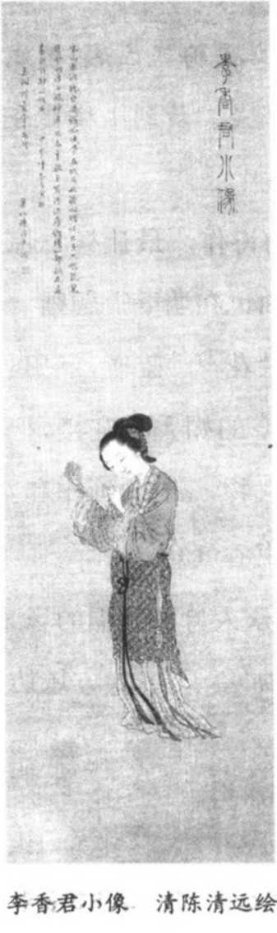

在楼船、水榭、长桥之外，名妓和文士的交游更多是在旧院中花木扶疏、屋宇精洁的宅邸内进行。《桃花扇》的女主角虽然是李香君，但她的鸨母李贞丽其实也是秦淮名妓，与一般妓院中鸨母的形象完全不同。剧中李贞丽自报家门道：“烟花妙部，风月名班；生长旧院之中，迎送长桥之上，铅华未谢，丰韵犹存。”应该是如实的描述。李贞丽和在《桃花扇》中出现的明末四公子之一的陈贞慧关系非浅，与杨龙友也是旧识，母女二人居住的媚香楼因此充满了极强的文人气息。《桃花扇》第二出《传歌》中，杨龙友前往媚香楼探视贞丽、香君母女，就对楼台的文人气息和周遭的无边春色，作了极佳的铺陈，将原本是男欢女爱的背德之地，装点得雅致而秀丽：

三山景色供图画，六代风流入品题。下官杨文骢，表字龙友，乙榜县令，罢职闲居。这秦淮名妓李贞丽，是俺旧好，趁此春光，访他闲话。来此已是，不免竟入。（入介）贞娘那里？（见介）好呀！你看梅钱已落，柳线才黄，软软浓浓一院春色，叫俺如何消遣也。（小旦）正是。请到小楼焚香煮茗，赏鉴诗篇罢。

杨文骢随即来到香君妆楼，楼壁上尽是名公题赠的诗作。最让杨吃惊地是连张溥（天如）、夏允彝（彝仲）等知名的复社、幾社领袖也在墙壁上题赠。杨文骢自叹弗如，索性在墙上蓝瑛画的拳石旁添了几笔兰花。蓝瑛，字田叔，在《桃花扇》二十八出中，透过杨龙友的安排，为人去楼空的媚香楼守楼，把香君平日梳妆之所当成画室。蓝瑛是浙派山水画的代表人物，他的画作和张、夏“这班大名公”的题赠，让名妓李香君的妆楼散布着书香气息。

《桃花扇》中第五回描写侯方域和李香君见面订情，众人诗酒酬唱的场景。这天正当清明时节，香君前往离自宅不远的卞玉京家参加盒子会，侯方域访媚香楼不遇，随即在柳敬亭的指引下来到卞玉京的暖翠楼。媚香楼位在钞库街上，二人走过几条里巷、水桥，穿过柳阴深处，在卖糖人的箫声中来到暖翠楼，正所谓：“扫墓家家柳，吹饧处处箫，莺花三里巷，烟水两条桥。”由于卞玉京正在楼上主持盒子会，贞丽、香君乃与侯朝宗在楼下相见：“（生见小旦介）小生河南侯朝宗，一向渴慕，今才遂愿。”“（小旦）虎邱新茶，泡来奉敬。（斟茶）（众饮介）（旦）绿杨红杏，点缀新节。（众赞介）有趣，有趣！煮茗看花，可称雅集矣。（末）如此雅集，不可无酒。”“煮茗看花，可称雅集矣”的描述，精确地点出文士、名妓聚会的特殊性质。侯方域与李香君晤面后，诸人随即依院中旧例，欢饮行令。侯方域即席赋诗一首：“南国佳人佩，休教袖里藏；随郎团扇影，摇动一身香。”侯方域在《李姬传》一文中，曾描述他与香君交往互动的经过：“雪苑侯生，己卯来金陵，与相识，姬尝邀侯生为诗，而自歌以偿之。”这种诗歌酬唱的特殊应答方式，可以拿来和剧中“煮茗看花”的雅致场景互相辉映，进二步凸显明末秦淮“三山景色供图画，六代风流入品题”的文化气息。

除了李香君因为名盛于南曲，而成为四方才士“争一识面以为荣”的秦淮名妓外，李大娘、李十娘和顾媚的宅院，也是文人聚会的重要场所。李大娘和她的许多姊妹一样，性豪侈，有须眉丈夫之气，“所居台榭庭室，极其华丽”。侍从十余人，笙歌不断。她对于自己提供的声色之娱非常自豪，尝谓：“世有游闲公子、聪俊儿郎，至吾家者，未有不荡志迷魂、没溺不返者也。”李大娘的豪迈作风，以及让公子、儿郎荡志迷魂的背德能力，为她在莫愁、桃叶之间，贏得侠妓的声名。

姿色、曲艺俱称一时之选的顾媚，虽然端庄娴雅，却同样具有让人迷失的能力，所居住的眉楼因此被称为迷楼。迷楼除了耳目声色之娱，更以精美的食物闻名遐迩：“当是时，江南侈靡，文酒之宴，红妆与乌巾紫裘相间，座无眉娘不乐，而尤艳顾家厨食品。……以故设筵眉楼者，无虚日。”

在旧院的诸多名妓中，余怀本人和李十娘交往最密切，也用了最多篇幅来描写李十娘的个性和宅院：“性嗜洁，能鼓琴清歌，略涉文墨，爱文人才士。”“所居曲房秘室，帷帐尊彝，楚楚有致。”宅院中建构了一条长廊，长廊左边种老梅一树，右边种梧桐二株，巨竹十数竿。“晨夕洗桐拭竹，翠色可餐。”余怀每有同人诗文之会，一定在十娘雅致疑非尘境的宅院举行。每位客人都有精婢一名，侍砚席，磨墨焚香。宴席中茶果不断，“暮则合乐酒宴，尽欢而散。”其时天下大乱，像侯方域一样渡江而南的北方名士不绝于途。李十娘的秦淮院落，遂成为谈笑有鸿儒的避世之所：“于时流寇讧江北，名士渡江侨金陵者甚众，莫不艳羡李十娘也。”

## 四 断裂

《桃花扇》于康熙三十八年（1699）完稿，距明亡国已超过半个多世纪。《板桥杂记》成书于康熙三十二年（1693），虽较《桃花扇》略早，书中描写的情景、人物，多半也是半个世纪前的往事。但令人惊异的是，虽然经过半个世纪的阻绝，二人所呈现的欢乐和衰亡气息，却同样强烈而鲜明。

表面上看起来，《桃花扇》有着史诗般的格局和庞大的叙事架构，《板桥杂记》描写的秦淮欢场，则至少可以追溯到洪武建国之初。但实际上，书中记述的欢乐场景，其实为时甚短。《桃花扇》第一出《听稗》的时间设在崇祯十六年（1643），侯方域自道自去年壬午南闱下第，便侨寓在莫愁湖畔。事实上，侯方域第一次南闱下第、侨寓金陵的时间是崇祯十二年，并在这一年五月移寓南京后，即广交宾客，与吴应箕、陈贞慧、方以智和冒襄等人结识，纵情于诗酒声色之中：“时四方文士渐次云集，方域以雄才灏气，挟重金结交，与海内贤豪，论交把臂，驰骛于诗酒声色之场，人人引重，无不愿交恐后。”十五年的秋闱，他虽然未必与试，但在秋天被叛将释回后，再度回到金陵，像《桃花扇》中所描述的那样，经常和陈贞慧、吴应箕等人游逸于舟船明镜之间：“寓南京，时南雍秋闱刚罢，与陈贞慧、吴应箕、彭宾等复社名士，把臂内门，意气浩落，每当斜阳叆叇，青帘白舫，络绎毂纹明镜间，日以为常。”但不论是崇祯十二年或十五年，侯方域等少年名士在金陵的逸乐，其实皆极短暂。

余怀笔下的“欲界之仙都”，“升平之乐国”，记载的基本上也是动乱前一段片晌的贪欢。余怀在金陵与诸名士密切往来，游乐于“雨花、桃叶之间”的全盛时期，在崇祯末年，其时虽然“东南无事”，但距明亡国也只有几年的光景。也许正因为欢乐的时光为时短暂，而又正当他二十多岁的青春年少，可以全心全意地纵情挥霍。个人的青春岁月和城市臻于极致的文采风流交相辉映，让余怀留下刻骨铭心的回忆，即使经历了半个世纪，繁华逸乐的景致，依然色彩斑斓，触目可及。

但在这些莺颠燕狂和长板桥的清风明月之外，《桃花扇》和《板桥杂记》另一个让人挥之不去的主题则是转头成空的歌舞画梁。《桃花扇》终曲的咏诗：“渔樵同话旧繁华，短梦寥寥记不差”，“笙歌西第留何客，烟雨南朝换几家”，点出了繁华短暂的主旨。而剧终时苏昆生在李香君、侯方域栖霞山中入道修真三年之后，重回南京的描述，则细述了转头成空的金陵残梦：（净）“不瞒二位说，我三年没到南京，忽然高兴，进城卖柴，路过孝陵，见那宝城享殿，成了刍牧之场。”（丑）“呵呀呀！那皇城如何？”（净）“那皇城墙倒宫塌，满地蒿莱了。”（副末掩泪介）“不料光景至此。”（净）“俺又一直走到秦淮，立了半晌，竟没一个人影儿。”（丑）“那长桥旧院，是咱们熟游之地，你也该去瞧瞧。”（净）“怎的没瞧，长桥已无片板，旧院剩了一堆瓦砾。”（丑捶胸介）“唉！恸死俺也。”（净）“那时疾忙回首，一路伤心，编成一套北曲，名为《哀江南》。待我唱来!”

你记得跨青溪半里桥，旧红板没一条。秋水长天人过少，冷清清的落照，剩一树柳穹腰。行到那旧院门，何用轻敲，也不怕小犬哞哞。无非是枯井颓巢，不过些砖苔砌草。手种的花条柳梢，尽意儿采樵；这黑灰是谁家厨灶？俺曾见金陵玉殿莺啼晓，秦淮水榭花开早，谁知道容易冰消。眼看他起朱楼，眼看他宴宾客，眼看他楼塌了。这青苔碧瓦堆，俺曾睡风流觉，将五十年兴亡看饱。那乌衣巷不姓王，莫愁湖鬼夜哭，凤凰台栖枭鸟。残山梦最真，旧境丟难掉，不信这舆图换稿。诌一套《哀江南》，放悲声唱到老。

《哀江南》一曲中最后的这一段文字，传诵千古，广为后人所知，被视为人生起伏、兴亡无常的典型性描叙，但我们如果将苏昆生的前后文字合而观之，可以看出在朝代兴亡的宏大意象之后，还层层掩映着对金陵、秦淮、青溪、旧院、长桥等特殊时空景物的追忆和感慨。前文中提到孔尚任在创作《桃花扇》一剧时，曾借助《板桥杂记》的许多记载，我们将苏昆生此处重返南京的描述和余怀《板桥杂记》的序文和相关记叙相对照，不难看出其中的关联：“鼎革以来，时移物换。十年旧梦，依约扬州；一片欢场，鞠为茂草。红牙碧串，妙舞轻歌，不可得而闻也。……间亦过之，蒿藜满眼，楼馆劫灰，美人尘土。盛衰感慨，岂复有过此者乎！”

“长桥已无片板，旧院剩了一堆瓦砾”，固然可以说明余怀等人无以过此的“盛衰感慨”，曾在秦淮水榭穿梭流连的各色人等的际遇，更足以见证时代断裂的刻痕。在孔尚任笔下双双入道栖真的侯方域、李香君，在现实生活中的归宿，就完全无法和另一段背景相仿佛的少年名士/秦淮佳丽冒辟疆、董小宛相提并论。

侯方域在南京停留的时间虽然短暂，但以二十多岁的少年，过的却是奢靡纵欲、狂放不羁的生活：“方域美才而豪，不耐寂寞，又解音律，在金陵日，每侑酒必佐以红裙。”"朝宗尝游金陵，挚其橐数千金，寓居桃叶渡上，日夜招故人善酒者，挟妓弹琵琶纵饮，所治盘馔甚盛，费辄不赀。有膳夫忤意，急叱出挝杀之，投其尸秦淮水中。是时，侯氏势方张，见者皆咋舌不敢问，朝宗之任侠使气皆此类也。”1644年9月，侯方域一度潜入南京，正当阮大铖大肆逮捕复社党人之际。吴应箕因为某锦衣卫事先通报，逃离南京，陈贞慧则不幸被捕，因为侯方域的上下打点，而得以释回。侯自身也在缇骑四出搜索时，潜匿夹墙中逃过一劫。此后，方域投身史可法幕中，至1645年，见事不可为而逃离扬州。这年年底，28岁的侯方域隐居故里，大部分的时间跟随父亲侯恂住在离河南商丘城南十里之遥的南园。顺治八年（1651）—度被迫应乡试，中副榜。三年后，以病亡故，年仅三十七。

侯方域出身贵胄，负高才重望，任侠使气，“遇人不肯平面视”。顺治二年冬退隐故里后，原本尚有徐图再举的打算，但在江南复社文人组织的反清活动一一失败后，与复社故友相约，终身归隐，不再出仕。在南闶茅屋亭亭间，过着如野人、处士一般的生活。相较于当年在金陵选妓征歌，杀人于市，不可 一世的风流行径，侯方域退隐后潜心古文，致力著述的乡居生活，和《桃花扇》中入道、栖真的精神，倒相去不远：“（高）杰遇害……。公子乃孑身归奉司徒公，伏处乡园，苦无聊侘傺，惟日与二三同志，修复旧社，痛饮悲歌，以寓其牢骚不平之志焉。暇即肆力于诗、古文。自编《四忆堂诗》、《壮悔堂文》二集，各若干首。”

顺治二年秋天，侯方域返乡前，曾在南京等地漫游。其后9年内，大抵居乡不出。顺治九年秋天，方域为践前约，应陈贞慧之邀，在明亡后首度重访江南，这也是他最后一次南游。首途南京，短暂停留：“尝晨起跨一蹇驴，访问故旧，无一遇者，尽日而归，吞声止于废寺。”侯此时的感慨，大概完全不下于《桃花扇》终曲中，重访金陵，在伤心之余编出《哀江南》一曲的苏昆生。十月，侯顺运河而下，过无锡，抵宜兴，与当年同患难、共逸乐的陈贞慧重逢。故旧凋零，江山遗恨，侯的言语中也充满了死生之叹，让人无法不与他来日无多的死期联想在一起：

鸣呼！人生可惜，凡所谓百年者，皆妄也。或以兵死，或以水火死，或以盗贼死，或以患难死；即幸无是数者，而昔贤所谓七日不汗，亦能死人。然则人生壮且盛者，不过三四十年耳，而余与定生忽忽已过其半，岂不痛哉！顾向时欲杀吾两人者安在？而吾两人犹各留面目相见，不可谓不幸也。

侯方域和陈贞慧两人逃过阮大铖在顺治元年的追杀，8年后再度聚首于江南，衡诸同时友人的际遇，自可谓不幸中的大幸，何方域对着一个年仅10岁的后生小子大谈死亡之道，实在有违常理。唯一的解释是当日乱离、丧亡的经验深刻而强烈，在与故人重逢之际，这些强烈的感觉又被召唤出来，流散不可抑遏。

为了迎接侯方域的到访，贞慧、其年父子及宜兴名贤，倾巢而出，“醵酒为会以觞之”。诗酒酬唱的场景，让侯方域想起15年前，崇祯十二年（1639），和方以智等人同一性质的聚会，美酒依旧，故人却已纷纷零落。

回忆己卯寓金陵，其时桐城方检讨曾为燕集，征召同人，今乃再见此举，且十五年矣！检讨之零落，殆不可问。而一时同事者，若吴贵池之蹈刃而死，李华亭之赍志以殁，梅金吾柄迟于兰若，张修撰归逸于海上，风飘烟散，略已如斯，而江山之恨，禾黍之悲，从可识矣！鸣呼！夫美酒十千，述诗见志，更唱予焉和汝，以留连而写物，此皆生逢太平安乐无事者之所为也。诸君乃能于兵燹之后，收拾点缀，余又适幸与其间。醉颜欲酡，木叶微脱，岂复知此身在异乡哉!

当年在金陵“驰骛于诗酒声色之场”，如今却认为诗酒酬唱“皆生逢太平安乐无事者之所为也”。酒酣耳热之际，想起了“江山之恨禾黍之悲”，乃正色告友人曰：“然则新亭之泣，盖终愈于《子夜》之歌也！呜呼！今之江左，视昔日又何如？诸君而绎余言，其尚亦当吟而辍，当醉而醒也哉!”“然则新亭之泣，盖终愈于《子夜》之歌”的警语，出自昔日“日夜招故人善酒者，挟妓弹琵琶纵饮，所治盘馔甚盛"的侯方域口中，清楚地说明了在这些人心中，逸乐已然断裂，江山唯余遗恨。

关于李香君在明亡后的际遇，记载不多。侯方域《李姬传》虽然交待了二人的交往过程，凸显香君过人的识见与情操，却不及香君终曲后的下落。根据这篇文章，侯是在崇祯十二年（1639）至南京应试时，透过复社领袖张溥、幾社名士夏允彝及与李贞丽相交的陈贞慧等人的介绍，认识李香君。未几，方域下第，香君为之置酒桃叶渡，歌《琵琶词》以送之，期勉之余，兼寄离情和终始之志：

公子才名文藻，雅不减中郎。中郎学不补行，今《琵琶》所传词固妄，然尝昵董卓，不可掩也。公子豪迈不羁，又失意，此去相见未可期，愿终自爱，无忘妾所歌《琵琶词》也！妾亦不复歌矣!

蔡邕才名当世，但因趋附董卓，官拜左中郎将，为后人所耻。香君以此故事寄语侯郎，并反复致意，“愿终自爱”，显然是从前方域几为大铖所用，而终为自己劝阻的经验中，对侯在个性上的弱点，有深切的了解。奈何方域其后终因出处不慎，而为世所讥。香君13岁起从苏昆生受《玉茗堂四梦》，皆能尽其音节，“尤工《琵琶词》，然不轻发也!”与侯方域桃叶饯别后，“不复歌矣”，代表了香君的秦淮岁月，在此刻已随着爱人的离去，戛然终曲。

方域在《李姬传》的末尾说道侯生去后，而故开府田仰者，以金三百锾邀姬一见，姬固却之。开府惭且怒，且有以中伤姬。姬叹曰：田公宁异于阮公乎！吾向之所赞于侯公子者谓何，今乃利其金而赴之，是妾卖公子矣！卒不往。”田仰是马士英的亲戚，弘光朝时出任淮阳巡抚。三百金纳妾一事为李香君拒斥后，田仰认为是侯方域从中教唆，乃修书斥责，侯因此写了一封《答田中丞书》，对田仰嘲讽有加。根据此文的记叙，香君却田仰三百金一事，发生在二人分别后半年左右，并曾让方域叹异不已。这也是我们目前所知，侯方域与李香君的短暂情缘中，最后一段插曲。

在《桃花扇》一剧中，田仰输金三百，欲迎娶李香君为妾的故事敷衍出十七出《拒媒》、二十二出《守楼》的剧情，最后香君以倒地撞头，血溅诗扇保住贞节，而由鸨母李贞丽将李代桃，嫁于田仰，解决了各人的难题。溅了几点血痕的扇面，红艳非常，在杨龙友的枝叶装点后，成了全剧关键剧情所系的桃花扇。不过除了《桃花扇》一剧外，《李姬传》和《板桥杂记》等相关记载中，到田仰输金，香君以“妾不敢负侯公子也!”辞谢后，即不知所终。《秦淮八艳图咏》是唯一一种提及香君下落的著作：“福王即位南都，遍索歌妓。香君被选入宫。南都亡，只身逃出，后依卞玉京以终。”而且文中还进一步提及香君觅人将染血的桃花扇送给侯方域，方域有感香君恩情而写了《李姬传》一文。这段记叙和《桃花扇》的情节相仿佛，由于《秦淮八艳图咏》出版于光绪十八年（1892），年代甚晚，极可能取材自《桃花扇》。此处无法证实，只能聊备参考。

卞玉京知书善画，后出家为道士，自号玉京道人。明末为妓时，和名诗人吴伟业一见钟情，欲以身许，为吴婉拒。晚年归居苏州，依良医郑保御，筑别馆以居，长斋绣佛，持戒律甚严。《桃花扇》中，侯李二人初次相遇，就是在卞玉京的暖翠楼中。李香君出宫后，随同苏昆生四出寻找音讯杳无的侯方域，最后也栖止在卞玉京主持的道观葆真庵中。《秦淮八艳图咏》中说香君依卞玉京以终，就《桃花扇》中二人的关系而言，可说是合理的安排，可惜在吴梅村的卞玉京传和其他资料中都无法得到佐证。

香君对方域用情至深，为之悬歌守节，却终不能缔结姻缘，和顾媚、董小宛及柳如是等人相比，归宿实不完美。但和余怀笔下的一些名妓相比，李香君的下落不明，也未始不是一个差强人意的结局。侯方域在《赠陈郎序》一文中的感慨：“呜呼！人生可惜，凡所谓百年者，皆妄也。或以兵死，或以水火死，或以盗贼死，或以患难死。”泰半是由亲朋故旧的现实际遇而起。但事实上，名妓的惨烈收场，却往往不下于文人名士。其中，又以被余怀和方以智的好友孙克咸相中的葛嫩与珠市名妓王月，下场最为凄惨。

“异常妖冶、名动公卿”的王月，先与孙克咸交往，孙昵之，“拥致栖霞山下雪洞中，经月不出。”后欲置为侧室，却为安庐兵备道蔡香君（如蘅）所夺。孙悒悒不欢，后经李十娘介绍，与曲中名姬葛嫩晤面，相见伊始，克咸曰：“此温柔乡也，吾老是乡矣！”是夕定情，一月不出，卒纳之为妾。甲申之变后，克咸移家松江一带，并受命入闽，为监军副使，授监中丞杨文骢军事。二人倶在浙江衢州的抗清之役中败阵。孙克咸兵败被执，葛嫩亦一并受缚，主将欲犯之，“嫩大骂，嚼舌碎，含血喷其面。将手刃之。”克咸见嫩抗节死，乃大笑曰：“孙三今日登仙矣！”亦被杀。杨龙友父子三人同日殉难。

王月同样死于战乱中，下场却更为不堪。蔡香君在重金贿王月之父，夺月以归后，就任安庐兵备道，携月赴任，宠爱有加。崇祯十五年（1642）五月，张献忠破庐州府，知府郑履祥死节，蔡如蘅被擒，“搜其家，得月，留营中，宠压一寨。”其后，王月偶以事忤献忠，“断其头，蒸置于盘，以享群贼。”这位在张岱笔下“曲中上下三十年决无其比”的一代名妓，以如此凄惨的形象终局，为“秦淮一里盈盈水”的断裂，作了最无情的脚注。

侥幸度过大乱而又有迹可寻者，在历经战乱、感情的波折和时间的摧残后，人生也往往变得不堪闻问。钱谦益、吴梅村曾分别赋诗题咏的寇湄，在明亡前后的际遇就极具戏剧性。寇湄，字白门，南院教坊中女。十八九岁时，为朱保国公娶为姬：“时令甲士五十，倶执绛纱灯，照耀如同白昼。”风光一时。甲申年，京师陷，“保国公生降，家口没入官。”歌妓也次第卖人。寇白门自忖在遣售名单中，乃主动说服保国公允许她重返南中一月，以所得万金赎身：“一日谓朱曰：公若卖妾，计所得不过数百金，徒令妾死沙咤利之手。且妾固未暇即死，尚能持我公阴事。不若使妾南归，一月之间，当得万金以报公。度无可奈何，纵之归，越一月，果得万金。”余怀对寇白门赎身的价格有不同记载，却对她的晚景凄凉，多所着墨：“白门以千金予保国赎身，跳匹马、短衣，从一婢南归。归为女侠，筑园亭，结宾客，日与文人骚客相往还。酒酣以往，或歌或哭，亦自叹美人之迟暮，嗟红豆之飘零也。既从扬州某孝廉，不得志，复还金陵。老矣，犹日与诸少年伍。”病中发现宠幸的少年韩生背叛自己，与婢女私通，“奋身起唤婢，自棰数十，咄咄骂韩生负心禽兽行，欲啮其肉。病愈剧，医药罔效，遂以死。”

寇白门在明亡后重返金陵，虽然豪情依旧，却颇有时不我予之感，吴梅村在《赠寇白门》诗序中说：“秦淮相遇，殊有沦落之感。”一语道破这位被迫重作冯妇者的际遇。美人迟暮，却依然贪恋声色，终至身殉，倒颇有几分壮志未酬的意味，也难怪会引起钱谦益的感慨，希望有返魂之香，来重续这位行径豪迈的女子的未竟之志：“丛残红粉念君恩，女侠谁知寇白门？黄土盖棺心未死，香丸一缕是芳魂。”

和寇湄一样性格豪迈，当年以“侠妓”之名，“声于莫愁、桃叶间”的李大娘，晚年的遇合，也同样令人一掬同情之泪。又名小大的李大娘曾嫁给一位“后房丽姝甚众”的新安巨富吴天行，生活郁郁不乐。施计与旧日情人胥生取得联系，尽以金银相托，并在天行死后，与胥生结为夫妇。胥生本贫士，得吴氏资，渐殷富，“与大娘饮酒食肉相娱乐，教女娃数人歌舞。”其后胥生乐极而卒，垂垂老矣的李大娘流落市肆之中，靠教授女娃歌舞为生。余怀与她见面时，虽已徐娘半老，犹有风情，“话念旧游，潸然出涕，真如华清宫女说开元、天宝遗事也。”余怀以杜牧当年在洛阳城重逢歌女张好好的诗句：“朋游今在否，落拓更能无。门馆恸哭后，水云秋景初。斜日挂衰柳，凉风生座隅。洒尽满襟泪，短歌聊一书。”题于素扇之上，送给李大娘：“大娘捧扇而泣，或据床以哦，哀动邻壁。”

从余怀的记叙，“大娘老矣，流落阑阏”，以教曲为生，可以看得出来，李大娘的晚景颇为凄凉。但这显然不是她入清后唯一的归宿。钱谦益在顺治十三四年间，在秦淮水亭和李大娘重逢时，虽然依稀记得她昔日如水的目光：“旗亭宫柳锁朱扉，官烛膏残别我归。今日逢君重记取，横波光在旧罗衣”，佳人却已改作道士装扮，法号“净华”：“不裹宫妆不女冠，相逢只作道人看。水亭十月秦淮上，作意西风打面寒。”钱的诗作中除了不胜唏嘘之叹：“分明十四年来梦，是梦如何不断肠”，“如今老去翻惆怅，重对残红说往年”，就是反复出现的宗教意象。历经沧桑的李大娘，和卞玉京一样，在经文中找到了丝竹管弦、置酒高会所无法提供的安慰。

在这些秦淮名妓中，余怀与李十娘的来往最为密切，“每有同人诗文之会，必主其家。”十娘有兄女曰媚姊，余怀心爱之。崇祯十五年（1642），余怀应秋闱，李媚每日以铜钱卜问前程。发榜后，余怀不幸落第，愤郁成疾，避走栖霞山寺中，经年不相闻。鼎革后，余怀听说泰州剌史陈澹仙娶了一位李姓姬妾，披帏相见，才知道是秦淮旧爱李媚，“各黯然掩袂”。从两人的交谈中，我们知道李十娘虽然仍住在秦淮水阁，但已退隐从良，而昔日园林精舍，则尽为烟尘：“问其家，曰：已废为菜圃。问：老梅与梧、竹无恙乎？曰：已摧为薪矣。”这些描述，为苏昆生的《哀江南》和余怀“一片欢场，鞠为茂草”的感慨提供了第一手的佐证。

明末旧院的风流声歌，在臻于极致之际，骤然断裂，让它不仅在那些躬逢其盛的乱世遗民心中留下永难磨灭的印记，连生长在新朝的文人墨客，也为之叹息不已。周亮工之子周在浚，曾久居金陵，在《金陵古迹诗》中，就特别描述了旧院在清初的残破景况：“风流南曲已烟销，剩得西风长板桥，却忆玉人桥上坐，月明相对报吹箫。（旧院有长板桥为最胜，今院址为菜圃，独板桥尚存。）”这样的记述，和孔尚任及余怀的追忆文字如出一辙，都反映了旧院景致的强烈落差。

除了文人、名妓，那些曾经协力构筑出秦淮幻景的缙绅、艺人，在明亡后，人生也往往经历了戏剧性的转变。在冶城道院中请客看花的徐青君是最突出的例子。根据余怀的记述，徐青君在弘光朝中封为中府都督，“前驱班剑，呵导入朝”，荣显一时。但在顺治二年，却被削官没籍，失去了所有的财产、房舍和姬妾，子然一身，流落街头，与佣、丐为伍，以为人代杖为生：“一日，与当刑人约定杖数，计偿若干。受刑时，其数过倍，青君大呼曰：我徐青君也。兵宪林公骇，问左右，左右有哀王孙者，跪而对曰：此魏国公之公子徐青君也，穷苦为人代杖。其堂乃其家厅，不觉伤心呼号耳。”江宁道林天擎查明真相后，将徐原有的园林发还，靠贩卖花石、柱础为生。

徐青君承继自先祖的东花园坐落在长板桥前，原本就是金陵胜迹，再加上他的豪奢行径和传性的遭遇，遂成就其令名，成为戏曲和文人记叙中，见证南朝兴亡的标的之一。周在浚在悼念金陵的组诗中，将东花园的王孙风流和旧院景物、秦淮灯船与桃叶画楼相提并论，更进一步说明了中山故园留给后人的印象有多么深刻：“春草王孙没见期，夕阳犹挂柳丝丝。世恩楼上风流事，独有春来蝴蝶知。”

吴梅村在清初路过中山故园，除了描绘其残破景象：“即事堪心伤，开门延我坐，破壁低围墙，都指灌莽中，此即为南厢。衙舍成丘墟，佃种输租粮”，对中山君的遭遇也颇有感慨：“重来访遗迹，落日唯牛羊，吁嗟中山孙，志气胡勿昂。生世苟如此，不如死道傍。惜哉裸体辱，仍在功臣坊。”而从吴梅村另外两篇关于女道士卞玉京弹琴歌中的记载，我们可以看出明清易帜，不仅改变了徐青君的命运，也同样殃及亲人。在《听女道士卞玉京弹琴歌》中，梅村叙述这位明眸皓齿、娇艳无双的中山故女，知音律，善歌舞，一度奉诏选入内廷，后为人所妒，被驱遣：“侧听弹琴声，借问弹者谁。云是当年卞玉京。玉京与我南中遇，家近大功坊底路，小院青楼大道边，对门却是中山住。中山有女娇无双……知音识曲弹清商。……中山好女光徘徊，一时粉黛无人顾。艳色知为天下传，高门愁被旁人妒。……可怜倶未识君王，军府抄名被驱遣。漫咏临春琼树篇，玉颜零落委花钿。”

同样沦落天涯的卞玉京，对中山故女的遭遇，尤有所感，泫然而歌：“逾数月，玉京忽至……尝着黄衣，作道人装……来为生鼓一再行，泫然曰：‘吾在秦淮，见中山故第，有女绝世，名在南内选择中，未入宫而乱作，军府以一鞭驱之去，吾侪沦落分也，又复谁怨乎？坐客皆为出涕。’”

旧院中知名的曲师张魁，在甲申之后，也有颇为起伏的际遇。他先是返回苏州，被吴中一批搔首弄姿，“以柔曼悦人”的新进少年肆意诋毁，生活陷入困境，事为合肥尚书龚鼎孳获悉，念在张魁曾在爱姬顾媚昔日媚楼中出入，厚赠以金，“使往山中贩蚧茶，得息又厚，家稍稍丰矣。”张魁虽然出身微贱，但在南朝旧院奢靡之风的浸淫下，培养出精致、挑剔的生活品位，自云相貌低贱，但“茶非惠泉水不可沾唇，饭非四糙冬舂米不可入口，夜非孙春阳家通宵椽烛不可开眼”，—副明末文士的口吻。但挥霍无度，很快就坐吃山空，一文不名。60岁后，以贩茶、卖芙蓉露为业，让人想到昔日旧院巷陌，提篮唱卖花草的“裙屐少年”。顺治七、八年间，余怀游苏州，寓周氏水阁，“魁犹清晨来插瓶花、爇炉香、洗蚧片、拂拭琴几、位置衣桁如囊时。酒酣烛跋时，说青溪旧事，不觉流涕。”顺治十四年（1657），余怀再过金陵，歌台舞榭已化为瓦砾之场，破落的长板桥边，传来阵阵箫声。矮屋中，一老妪启户出曰：“此张魁官箫声也。”“为呜咽久之。又数年，卒以穷死。”

在《桃花扇》中扮演起承转合、联系引导等重要功能的柳敬亭、苏昆生，在现实生活中，除了出入公卿府第，以评话、度曲闻名于南曲，并且都曾客于左良玉幕中，备受礼遇：“左宁南驻武昌，柳以谈，苏以歌，为幸舍重客。”弘光元年（顺治二年，1645）四月，左良玉率师东下，病死九江。苏、柳这两位在明末江南占有奇特位置的民间艺人，从此也和以士绅为主体的明遗民一样，选择用回忆来填塞劫后的余生。

根据吴梅村为苏昆生写的小传，“宁南没于九江舟中，百万众皆奔溃。柳已先期东下，苏生痛哭削发入九华山。久之出，从武林汪然明。”孔尚任在《桃花扇考据》中详列他写作时曾经参考的资料，在吴梅村的部分，除了《听女道士卞玉京弹琴歌》和《柳敬亭传》等之外，还包括这篇《楚两生行并序》。剧中苏昆生陪同侯、李二人栖霞山中修道的情节，和“苏生痛哭，削发入九华山”的记载，不无关联。汪然明流亡到苏州，昆生相随而行。吴中以音歌名海内，但却都是些“啴缓柔曼”的新声，和苏昆生的风格、心情落落不合。一日，苏往访梅村，请为立传：“吾浪迹三十年，为通侯所知，今失路憔悴，而来过此，惟愿公一言与柳生并传，足矣！”

曾先后为文，悼念秦淮名妓卞玉京、寇白门的吴梅村，不负所托，将苏昆生曲终人散的乱离之感，描写得入木三分：

将军已没时世换，绝调空随流水声。……痛哭长因感旧恩，诙嘲尚足陪年少，途穷重走伏波军，短衣缚袴非吾好。抵掌聊分幕府金，褰裳自把江村钓。一生嚼徵与含商，笑杀江南古调亡。……最是大堤西去曲，累人肠断杜当阳。忆昔将军正全盛，江楼高会夸名胜。生来索酒便长歌，中天明月军声静。将军听罢据胡床，抚髀百战今衰病。一朝身死竖降幡，貔貅散尽无横阵。祁连高冢泣西风，射堂宾客嗟蓬髯。羁栖孤馆伴斜曛，野哭天边几处闻。草满独寻江令宅，花开闲吊杜秋坟。

除了慷慨撰文，让苏昆生昔日“为通侯所知”的声名和其后“失路憔悴”的际遇，不致因舆图换稿而湮没不彰，吴梅村还在康熙六年，两度修书冒辟疆，希望他能接待这位接续魏良辅遗响，“于声音一道，得其精微”的昆曲名师。与吴中新声落落难合的苏昆生，终于得以一展长技，在遗民川流不息的水绘园中找到了知音。

柳敬亭的说书技巧，在明末南京，冠绝群伦，即使索价甚昂，听众依然络绎不绝。在张岱眼中，只有名妓王月的声势、地位可以和柳并驾齐驱。由于在艺术上出神入化的造诣，再加上长期供职于左良玉幕中，和士大夫颇有交往，所以明亡后，在遗民圈内，仍颇受敬重。不过柳敬亭虽然在某些遗民圈中仍然受到礼遇，但大体而言，他在明末江南名动公卿的辉煌岁月，早已随着左良玉的骤逝江中而一起付诸东流。和苏昆生一样，他只能郁郁不得志的活在过去的记忆中：“后入左宁南幕府，出入兵间。宁南亡败，又游松江马提督军中，郁郁不得志。年已八十余矣，间过余侨寓宜睡轩中，犹说《秦叔宝见姑娘》也。”

在梁启超的评价中，清初各家题赠柳敬亭的诗词，“皆能写出其人与其技”，但“其表章最力”者，则非吴梅村的《柳敬亭传》莫属。在这篇长文中，吴梅村细叙柳敬亭在左良玉幕中所受到的重视，应该是《桃花扇》中各项相关情节的张本。但在文章结尾处，吴仅以短短数行文字，就终结了柳敬亭在宁南亡故后的漫漫长路：“逮江上之变生，所携及留军中者亡散，累千金，再贫困，而意气自如。……今虽复落，尚足为生，且有吾技在，宁渠优贫乎？乃复来吴中，每被酒，尝为人说故宁南事，则欷歔洒泣。既在军中久，其所谈益习，而无聊不平之气，无所用，益发之于书，故晚节尤进云。”

## 五 结论

太祖建都南京的历史传承，让南京延续了一定程度的政治色彩；部院等政府建置和太学、贡院等常设性机构，更使得南京成为南方的政教中心。南方兴起的党社运动最后以金陵作为主要的舞台，不是没有原因的。侯方域在给阮大铖的信中，说自己长大后求友于金陵：“及仆稍长，知读书，求友金陵。”就很确切地反映了南京作为政教中心的吸引力。根据谢国桢的研究，复社举办过的三次社员大会，第二次就是在金陵举行，时当崇祯三年（1630），是一时盛事。事实上，从前一年定逆案开始，金陵已经渐渐成为文人、名士云集的重心：“那时崇祯初立，刚定了逆案，士大夫和老百姓都想望着承平。……东林被难杨、左诸君子的孤儿全都长大了，都到金陵来赶考，还有那些豪华的公子和复社的名士都聚集在金陵。”

名士云集，让明亡国前的南京风云再现。秦淮河畔的六朝金粉，也再度焕发出斑斓耀眼的色彩。从太祖建都南京，于秦淮建16座妓楼开始，这些妓院的命运就和楼台的主人一样，起起伏伏，“或废或存”。明末政局的演变，不但赋予金陵新的角色，也让秦淮河获得新生。旧院风流，一时称盛，金陵也再次成为欲望蔓延流动的城市。

但这个乍起再现的风流云涌，却随着南明的覆亡，倏忽消逝。《桃花扇》中侯方域、李香君在栖霞山中归道修真固与史实不符，却极具象征性地宣示了繁华逸乐的一去不回。而在这些逸乐生活中扮演重要角色的名妓、乐师或公卿巨贾，或是及身而亡，或是经历了个人生命中的巨大波折，更见证了一个时代、一个城市和一条河流的骤然断裂。

# 冒辟疆与水绘园中的遗民世界

明亡之后，士大夫面临了严苛的考验。首先，他们要在生死之间作一个最根本的抉择，选择活下来的人，则又面临了仕清或退隐的难题。从王汎森的研究中，我们知道当时固然有不少士人在“快快乐乐地追逐新朝功名”，但也有一批遗民，“因为亡国而产生反省、追忆、悔恨、舍弃的意识”，因而出现了大量士人不入城、不赴讲会、不结社的现象。

在明末江南享有盛名的冒襄（字辟疆，1611—1693），明亡时只有34岁，却断然选择放弃昔日少年名士、风流贵胄的身份，退隐到江北故乡的水绘园中，度过半生的遗民生涯。冒辟疆虽像其他遗民一样，对明末金陵的声华和故国的沦丧充满了追忆、悔恨之情，但和那些采取强烈弃离手段的士大夫不同的是，冒辟疆很快地就在广阔的水绘园中，构筑出一个极园亭声伎之盛的世外桃源。他一方面利用有限的资财，赈济乡里，并多次拒绝清廷的征召，忠实地履行儒生的志业；一方面又在水绘园中广纳宾客，纵情于耳目声色之娱与山水诗文之乐，恢复了明亡后江南的风雅之盛。这种系声华、风雅与名节、操守于一身的特色，和那些悲苦卓绝的17世纪遗民相比，确实引人注目。

和18世纪以园林之盛著名的袁枚（1716—1798）相比，水绘园中的文人世界和随园中丰富的文化生活无疑有更多的类同。但袁枚的盛世悠游岁月，却显然缺少了乱世遗民所特有的悲愤之情和今昔之感。从这个角度来看，冒辟疆的水绘园似乎可以看成是17世纪明末士大夫文化和18世纪盛清时期士大夫文化间的桥梁。在这个乱世桃源中，冒辟疆一方面找到了寄托性命、成就令名的据点；一方面也借着丰富的士大夫园林生活，在另外一种时空环境中，重演昔日金陵的繁华岁月。

## 一 少年风流

明室覆亡，对于冒辟疆慷慨激昂、名动公卿的前半生，当然是一个无可弥补的巨大断裂。仕途、举业和经世济民的雄心壮志，都因为冒辟疆的决意引退而一去不返。水绘园的构筑，则让冒辟疆在理想、功名的断裂之外，很快地就在日常生活中，重新建立他和昔日江南以及金陵士大夫文化间的脐带关系。这样的悠游岁月，固然使得冒辟疆在下半生中仍然能充分享受传统士大夫文化中最精致、美好的事物，而不致像其他遗民那样，过着弃绝尘世的贫瘠生活。但在这些美好的现实生活之外，水绘园其实还充满了冒辟疆对昔日风流岁月和英雄行径的追忆，从冒自己和友人大量的记叙文字中可以看出，追忆前生，在冒辟疆的退隐生活中，占据了重要的位置，林木蓊郁的水绘园，则是制造回忆的最佳场域。现实生活的美好，显然并不能弥补巨大的断裂所造成的虚空，丧失了金陵这个权势和声嚣构成的舞台之后，冒辟疆只能在幽僻的水绘园中，追忆自己中道崩殂的少年志业，和猝然远去的城市生活中的风流声华。而随着水绘园的日渐凋零、爱姬董小宛的早逝、个人财力的困窘和晚年的几次劫难，回忆更成为生活中的重要活动。少年种种，也因而成为水绘园世界中不可切割的一部分。

冒襄，字辟疆，号巢民，万历三十九年（1611）生于扬州府如皋县，记载中说他“幼有神童之誉”，十三辄能赋诗。乍看之下，这些陈述似乎是一种习见的饰辞。但从当时知名文士的背书和冒的交游，我们却不难想象他早熟的才华如何贏得众人的称誉，以至于在14岁时，就以诗作见赏于知名的文人、画家董其昌和陈继儒，由两人作序的诗集随即刊刻印行。崇祯九年（1636），冒辟疆参加乡试，年迈的董其昌为了表示对爱徒的期待，花了两个月的时间画了一幅山水画：

今秋得辟疆冠冕南国，真足再造文运，觅佳縑作画，以待高捷为贺。五日一山，十日一水，八十八老人竭两月经营之力，必有以抒写生平，足当巨眼，且留作艺林佳话。

董其昌这段动人的真情记叙，正反映出冒辟疆在他心中的分量。

和冒辟疆后来结识的淸初诗人王士禛相比，冒在科举、仕途上的表现，虽然充满了挫败感，但他在明末文坛所受到的肯定，却很容易让人想起王士禛在清初享有的盛名。冒在29岁时的自白，应非虚言：“时襄以老泉发愤之年，五困场屋，无能自致于亲。谬以虚名，受知当世海内名流，诗文书画不胫骈集。”但在诗文书画上的表现，并不是冒辟疆在明末江南奠立声名的唯一因素，他痛批时政的儒生风范和慷慨激昂的侠义行径，再加上风流蕴藉的举止装扮，合在一起，才成就了他在明末金陵的贵胄传奇。

冒辟疆的墓志铭作者韩英对冒在明末混乱的政局中所占有的地位，有很好的概述：

故明熹庙时，珰祸大作，黄门北寺之狱兴，诸贤相继逮系笞掠死，六君子其最著也。而国是淆于上，清议激于下，名流俊彦，云合风驱，惟义之归。高自题目，亦如所谓顾厨俊及者。当是时，四公子之名藉甚。四公子者，桐城方密之以智、阳羡陈定生贞慧、归德侯朝宗方域与先生也。

冒辟疆有感于朝政的混乱，继东林党人之后，加入士大夫清议的行列，并因而和方以智等人并入明末四公子之列。这四个人虽然个性不同，但都高自标置，对现实政治有强烈的关怀，因而树立了卓越的名声。和冒等人同辈的吴伟业，对冒的个性有如下的描述：

往者天下多故，江左晏然，一时高门子弟，才地自许者，相遇于南中，列坛（此处有一字无法输入，左“土”右“单”，不知何字，网上多作“玷”——电子书制作人按）立名氏。阳羡陈定生负早岁盛名，与辟疆为至交，皆贵公子。定生为人仪观伟然，雄怀顾盼。辟疆举止蕴藉，吐纳风流。视之虽若不同，其好名节，持议论一也。以此深相结，义所不可，抗言排之，品核执政，裁量公卿，虽甚强梗，不能有所屈挠。

冒辟疆议论时政，不畏强权的作风，在对阮大铖的攻击上表现得相当清楚。阮大铖于万历十五年中迸士，熹宗天启年间，因为谄事魏忠贤，为东林士人所不齿。崇祯二年，魏忠贤一伙被定为逆党，阮大铖被判刑，输赎为民，匿居在南京。由于魏忠贤在天启年间曾派出缇骑到江南一带逮捕东林党人，而引起江南人民的强烈反抗，阮既列名阉党，原就是江南士大夫批评的对象。崇祯十一年（1638），马士英被朝廷起用，开始对匿居南京的阮大铖施以援手。阮大铖势力的复苏，立刻招致包括黄宗羲在内的天启遗孤和东林子弟的激烈反应，顾杲、陈定生、吴应箕、侯朝宗等人首倡驱逐阮大铖的《南都防乱揭》，冒辟疆因为对吴应箕等人所撰揭文提出修改意见，又列名在140个署名者当中，被阮大铖视为必欲除之的祸首：

子方、次尾、定生、朝宗首倡逐怀宁之公揭，合数十百人鸣鼓而攻，怀宁即强项，是秋奔窜几无所容。申酉报复，欲一网打尽其祸首，及定生、朝宗与余者，谓此揭乃三人左右之也。

崇祯十二年，观剧骂阮的插曲，更让冒、阮之间的嫌隙无法挽回。根据陈定生的遗孤，长期住在水绘园的陈其年的回忆，这一年，29岁的冒辟疆，以一种近乎招摇的姿态，来到歌舞升平、不知大乱之将至的南京：“时先人与冒先生来金陵，饰车骑，通宾客，尤喜与桐城嘉善诸孤儿游，游则必置酒，召歌舞。”

阮大铖精于戏曲创作，《燕子笺》一剧是传世的佳作。他的家班也是远近驰名，曾在阮家里看过阮氏家班演出的张岱，就对之赞颂不已。在南京与东林党人遗孤交游的冒辟疆，在置酒筵、召歌舞的场合，无巧不成书地观赏了阮大铖刻意派遣家班演出的《燕子笺》，而上演了一出醉骂奸臣的戏中戏：

金陵歌舞诸部甲天下，而怀宁歌者为冠，所歌词皆出其主人。诸先生闻歌者名，漫召之，而怀宁者，素为诸先生诟厉也。日夜欲自赎深念，固未有路耳，则亟命歌者来，而令其老奴率以来。是日，演怀宁所撰《燕子笺》， 而诸先生固醉，醉而且骂，且称善，怀宁闻之殊恨。

原本想乘机赎罪的阮大铖，经此羞辱，怀恨在心。日后福王在南京建立南明政权后，阮大铖乘机报复，大兴党人之狱，冒辟疆几乎因此而蹈不测。弘光小朝廷虽然不旋踵即灰飞烟灭，但《燕子笺》一剧却未随之俱亡，反而在清初各地及水绘园中不断搬演。而一直到二十多年后，冒辟疆在南京观赏《燕子笺》时醉骂奸臣的一幕，依然在冒氏的遗民圈中激起强烈的反响。这一点，我们在下面还会进一步叙及。

年少气盛的冒辟疆除了参与政治活动，对阮大铖多有抨击，并热心参与地方事务，忠实地履践士绅的职责。崇祯末年，天下大乱，“大江南北率苦饥”，灾情在崇祯十三年尤其严重，谷价大涨，人多相食，冒辟疆在如皋县的城门设立了4个粥厂，请亭长和地方耆老协助赈务。四五个月下来，在城内城外救活了几十万人。冒的作为，自然让地方民众感激不已，第二年，他赴南岳省亲时，“督赈四耆老率饥民数千人相送河干”，场面壮观。类似大规模的赈灾活动，以后还举办了几次，冒辟疆因而染上疫疾，几度濒临死亡的边缘，却都靠着宗教的力量，死而复生。冒辟疆对这些玄妙的死生过程，有着充满怪力乱神的仔细描述，让整个水绘园的隐逸生活，充满了魔幻写实的乡野气息，也让我们对一位传统士绅复杂、饱满的个性和生活面相有了更多的了解。

冒辟疆的父亲冒起宗进士出身，崇祯十二年补官襄阳。十五年，襄阳被李自成、张献忠率领的部队攻破，形势危殆。从襄阳省亲回来的冒辟疆，想到身陷残疆的父亲，“归而不入寝”，背着家人泣血上书。在朝廷任官的几位同乡“翕然咸颂公子才而嘉其孝，力为之争”，冒起宗因此得以移节宝庆，随即乞骸骨归。回乡后不到两个月，襄阳复破。冒辟疆泣血上书、保全父命的情节，虽然不像黄宗羲为了替父亲报仇，在刑部公堂上，用铁锤掷向杀父的阉党头头那么悲壮、戏剧化，却都在乱世中实践了儒生的伦理规范。

到明亡为止，冒辟疆一直不曾取得举人头衔，但却有几次任官的机会。一次在崇祯十五年，冒32岁，总督漕运的史可法知道辟疆的才行，特疏奏荐为监军。巡漕御史、巡江御史、督学御史等人也交章疏荐，冒皆不就。另一次在崇祯十六年，以恩贡擢用为台州司李官，未及赴任而乱作。根据侯方域的侄儿侯玄涵的说法，冒之所以辞谢史可法等人的辟荐，是因为以前曾随着父亲监军各地，“窥中原大势，无可回挽”，所以固辞不就。

南京之所以成为冒辟疆日后水绘园中梦萦魂牵的所在，除了因为他多次前往应试、大会东林遗孤，并因观剧骂阮而成为一时传奇外，当然还因为南京有丰富的文化生活和秦淮河畔的舞榭歌台。更重要的，是在这里，他初次结识了后来陪他度过9年黄金岁月的一代名妓董小宛。崇祯十二年（1639），也就是观剧骂阮的同一年，29岁的冒辟疆在吴应箕、方以智、侯朝宗的极力推荐下，第一次见到董小宛：

己卯，应制来秦淮。吴次尾、方密之、侯朝宗咸向辟疆啧啧小宛名。辟疆曰：未经平子目，未定也。而姬亦时时从名流燕集间，闻人说冒子，则询冒子何如人。客曰：“此今之高名才子，负气节而又风流自喜者也。”辟疆同密之屡访，姬则厌秦淮嚣徒之金阊。

此后，两人的交往历经波折。先是冒辟疆的另一位吴门爱姬陈圆圆为豪门所夺，董小宛也正处于丧母病危的人生关口，在河上“月夜荡舟、四处飘泊”的冒辟疆，舟行至半塘同桥内，“见小楼如画，阒闭立水涯”，询问岸边人，知道是秦淮董姬的处所。“辟疆闻之惊喜欲狂，坚叩其门始得入。比登楼，则灯绝无光，药铛狼藉。启帷见之，奄奄一息者小宛也。姬忽见辟疆，倦眸审视，泪如雨下。”欣喜之余，董小宛的病几乎好了一半，并愿以身相许。倒是冒辟疆反而有了各种顾虑，以尚需禀告人在襄樊的父亲为由辞别董姬。第二天“姬靓妆鲜衣，束行李，屡趣登舟，誓不复返。”两人因此相偕游历各地，当董小宛穿着薄如蝉纱的西洋布退红轻衫和冒辟疆“观渡于江山最胜处”时，“千万人争步拥之，谓江妃携偶踏波而上征也。”这27天四处游历期间，辟疆27度要辞别，董痛哭失声。最后，冒答应小宛在金陵乡试完毕后，携家完婚。

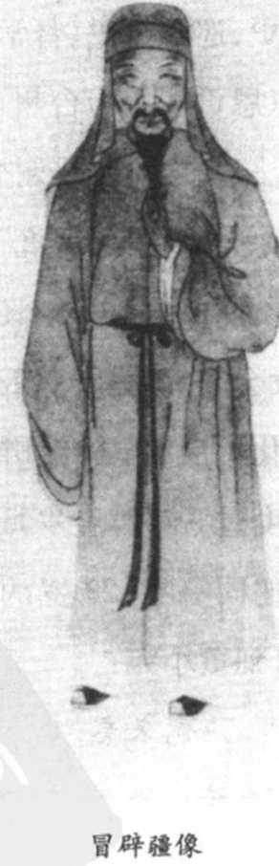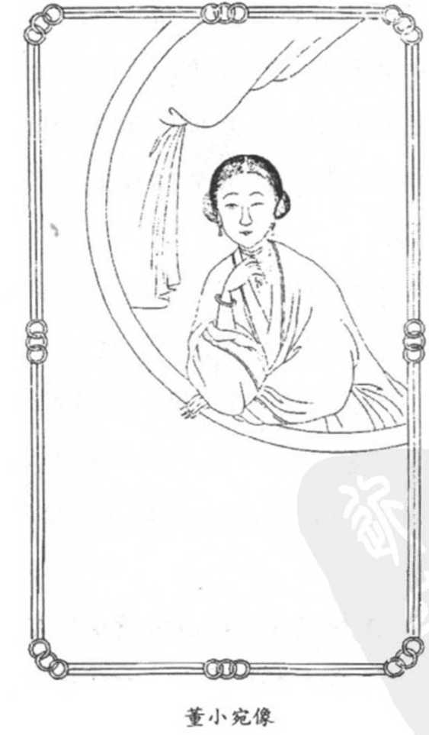

痴情的董小宛于是返家杜门茹素。八月初，孤身从苏州买舟江行，到秦淮河上等候秋闱结束，两人才得以重逢，距离冒辟疆上次赴金陵乡试，初识董小宛，正好三年。而就像三年前观剧骂阮一样，《燕子笺》一剧又一次在冒辟疆生命中足资铭记的髙潮事件中，粉墨登场：

一时应制诸名贵，咸置酒高晏，中秋夜觞，姬与辟疆于河亭演怀宁新剧《燕子笺》。时秦淮女郎满座皆激扬叹羨，以姬得所归，为之喜极泪下。

接着，又由钱谦益、柳如是出面规划、张罗，帮董小宛解决董父欠下的数千金债务，并集结远近，为小宛饯别后，买舟归如皋：

虞山宗伯闻之，亲至半塘，纳姬舟中，上至荐绅，下及市井，纤悉大小，三日为之区画立尽，索券盈尺，楼船张宴，与姬饯于虎疁，旋买舟送至如皋。

经过三年的曲折起伏，董小宛终得如愿入归辟疆。小宛买舟入如皋，固然为水绘园的遗民世界平添了无许颜色，另一方面，也极具象征性地为冒辟疆在南京等地的侠客豪情和名士风流划下一个句点。明末金陵冠盖云集，群贤毕至的局面，也至此落幕。曾借着《板桥杂记》一书，细叙明末南京风流旧事的余怀，以充满温情的笔调，追忆那个属于他们的大时代和冒辟疆突出的形象：

当是时，东南无事，方州之彦，咸集陪京，雨花桃叶之间，舟车恒满。余时年少气盛，顾盼自雄，与诸名士厉东汉之气节，掞六朝之才藻。……巢民以兀傲豪华，睥睨一世。

崇祯九年夏天，通过方以智的介绍，和冒辟疆订交的陈名夏，对冒的才情同样佩服不已，认为是“天下才”：

时辟疆以终军弱冠之年，擅羽猎长杨之誉，岳峙渊停，玉映霞举。南中自三事以下，皆式庐倒屣，即吾党称辟疆与密之、子一鼎足文苑，亦咸目其为天下才也。

冒辟疆的才华、仪表、风姿、好客，让他很自然地成为明末江南众所瞩目的人物。后来在得全堂中观赏《燕子笺》演出，悲泣不已，不能终席的陈瑚，崇祯十五年在扬州第一次见到辟疆，更是被他的风采震慑而惊叹为神仙中人：

昔崇祯壬午，于游维杨……因得识冒子。冒子饰车骑、鲜衣裳，珠树琼枝，光动左右，予尝惊叹以为神仙中人。

生活在物质文化鼎盛的明末，冒辟疆就像张岱等江南士大夫一样，充分享受世俗生活中的各种美好事物，并在日常的衣食住行中，展现出对精致品位的讲究。他就是以这样一种“饰车骑、鲜衣裳”，“光动左右”的形象，告别明末江南，在水绘园中开始下半生的遗民生涯。

## 二 水绘园

明清之际，天下大乱。顺治二年，江淮盗贼蜂起，如皋城“外有灶户，内有中营，白昼杀人，县门火彻夜不绝”。冒辟疆举家逃往盐官，历经艰难，仅以身免，“生平所蓄玩物及衣具靡孑遗”。第二年返回如皋，随即为新朝官员所举荐。冒辟疆“扶病哀吁，俱不就”。在几位素不相识，但知道冒氏生平的定鼎大臣的保护下，冒氏得以返乡定居。再加上老友龚鼎孳的维护，冒辟疆开始了下半生四十多年的隐逸生涯。

冒辟疆的先人累世为官，在如皋建立了相当的基业，水绘园就是冒辟疆在这个基业上经营而成。水绘园原为冒辟疆曾叔祖冒一贯于万历、天启年间营建的别业，顺治十一年（1654）归入冒父起宗名下。严格说来，冒辟疆与水绘园之间的牵连，应该从这一年算起。他一生大半的时间，事实上并不住在城东北的水绘园内，而是住在集贤街祖宅（即后日的冒家巷）和其他两处居所。与董小宛依依徘徊的影梅庵则是建于县城南郊的别业。但我在本文中，采用了较宽泛的标准，将水绘园当成冒辟疆1644年后整个隐逸世界的代名词，有下面两个原因：

第一，也是最主要的原因，在于水绘园之名早就存在，并不始于顺治十一年；而在后人的记载中，水绘园之名几乎等同于冒辟疆。可以说，水绘园因为冒辟疆在明末清初之际所享有的盛名，以及接掌水绘园之后的积极经营和文化活动，才得以流传后世，成为一代名园。而冒辟疆八十多年精彩、起伏的一生，则因为水绘园的存在，而找到最佳的再现载体。在后世的记载中，冒一生的志业和形象都可以化约到水绘园中，乃至与董小宛的姻缘，也与水绘园勾连在一起。

冒辟疆与水绘园密不可分的关系，不论是在方志还是正史中都说得非常清楚。《如皋县志》中一再将水绘园与冒辟疆的隐逸生活划上等号：“水绘园在城东北隅中禅、伏海寺之间，旧为文学冒一贯别业，名水绘园。后司李冒辟疆栖隐于此，易园为庵。……一时海内巨公知名之士，咸游觞咏啸其中，数传存荒址。”“即当年水绘园也！园固为巢民先生隐居，一时文人学士燕会赠答。今越数十年而情形宛在，使予流连不忍去。”《清史列传》在略述冒辟疆生平时，也特别标举出水绘园的一时盛况：“国变后，遂无意用世。性喜客，家故有水绘园，擅池沼亭馆之胜，四方名士，招致无虚日。”水绘园在后人的记忆中，被视为冒辟疆营建遗民世界和文化活动主场景的印象，可说是鲜明突出而牢不可破。

将水绘园和冒辟疆等同的第二个原因，在于冒家祖业逸园和冒一贯原有的水绘园，其实是经由洗钵池连在一起，全盛时期的水绘园就包括了逸园和洗钵池。在康熙诗坛颇负盛名的施润章，就把逸园中著名的放生池和水绘庵一体对待：“水绘庵前一池水，花发芙蕖香十里，冒家三世皆放生，水族波臣不可纪。”而即使在冒辟疆于顺治十一年拥有冒一贯的水绘园之前，冒辟疆和董小宛也常以逸园和洗钵池为游憩之地。冒辟疆老友陈焯的《影梅庵忆语题词》所说：“辟疆相邀入雉皋，至者馆余逸园……盖即辟疆与宛君小艇游泳地。……辟疆时时出其画阁中茗碗香瓣，啜且爇之，俱属宛君手供，迥异凡味。”和杜浚悼董小宛诗句中的：“洗钵池边明月夜，香魂当面化为云。”都是证明。在嘉道时期的文人记述中，也往往将董小宛与水绘园相提并论。陈文述《董小宛小像》中的：“射雉城南秋草绿，水绘园荒溅寒瀑。罗裙已作彩云飞，画里依然人似玉。”和郭靡同题之作中的：“前身应是董双成，略向人间证旧盟。水绘园荒桑海换，瑶天鹤返太凄清。”是很好的例子。所以用水绘园这个鲜明的意象来概括冒辟疆的下半生，其实是再妥适不过。

绘者会也，由于“南北东西，皆水会其中”，而园中林峦花卉掩映若绘画，故名水绘。诸水汇集，构成了水绘园的基本风貌，而洗钵池又是这个“地富水竹”的园林的核心广水绘庵以水胜，其弥漫屑瑟，碧澄而深窈者，为洗钵池。”洗钵池占地十亩，原为郭兵宪所有，很可能是冒辟疆的祖父奉直公冒梦龄买来作退休之用。天启三年（1623），冒辟疆13岁时，奉直公和伯祖先后致仕归里，就在洗钵池上建立逸园，占地两亩。两个老人喜欢喝酒，请来的宾客也多善酒，从床头到门外都放满了酒具，常常到半夜还听到两个老人闹酒的声音。冒辟疆本人虽不好酒，却显然继承了祖父在园中款待宾客的传统。

洗钵池出口处有一红桥，红桥外又有钱京兆废池五亩，也被冒家购得。整个加起来，水绘园的面积有几十亩。根据冒辟疆等人的描述，我们大致可以掌握水绘园的地理位置和分布如下：古代的水绘在县城北，冒辟疆向南开拓延长几十亩，西边看去，是“峥嵘而兀立”的碧霞山，由碧霞山向东行70步，有小桥、茅亭。穿过茅亭“芙蕖夹岸，桃柳交阴而蜿蜒者，曰画堤。堤广50尺，长30余丈”，画堤尽头就是水庵门，门上“水绘庵”三字，由冒辟疆自书。进了门后，走百余步，是一片妙隐香林。然后有两条路，一条到枕烟亭，一条到寒碧堂：“堂之前，白波浩淼，曰洗钵池。盖自宋尊宿洗钵于此，因以名焉。”“洗钵池前控逸园，右亘中禅寺，寺有曾文昭隐玉遗迹，绿树如环”，更折而北曰小浯溪，由浯溪再折而西曰鹤屿，过去常有白鹤筑巢于此。冒辟疆将之改建为亭，曰小三吾，于顺治十年（1653）冒43岁时建成，冒辟疆与友人唱和的小三吾诗，即由此亭而来。

朝代兴亡，虽然切断了冒辟疆的仕途举业和经世宏图，却也让他能全心全意享受生活，经营出一个充满雅致、逸乐气息的世外桃源。在现实政治世界中遭到重大创痛的冒辟疆，不但在水绘园中为个人找到慰藉，也迅速在萧索的氛围中，为江南的士大夫重建一片文化的乐园。在明末南京与冒辟疆缘悭一面的葛云芝，于冒50岁生日时，如此评论水绘园的文化意义：

吾观有元之季，贤人志士，抑郁不平，辄寄之饮酒賦诗以自娱，而其时必有贤豪长者以为之主。……今世所传玉山草堂、月泉吟社诸集，可覆而按也。十余年间，大江以南，萧然飒然，向所称风台月榭、歌楼舞馆之属，皆已荡然无有。而一、二贤人志士戚戚然，如蛰虫寒蝉之不鸣不跃而已。世所传玉山月泉之风，疑于化人之国，华胥之域，闻其名而莫之信也。今辟疆捐弃一切，而独与友朋耽诗酒，园亭丝竹之盛，视昔有加。

这段评论将水绘园中的聚会和元末抑郁、苦闷文人的诗酒结社相比，而盛赞其丝竹之盛。另一位作者则借着曾参与小三吾唱和的友人的描绘，看出水绘园在金陵烟消云散之后的地位：

（水绘庵）环以荷池，带以柳堤，亭台掩映，望若绘画。江北无山，巢民性好石，积之数十年，曲而为洞，折而为渠，迭而成峰，凌空插虚，有云气生其上。巢民与同志读书赋诗其中，暇则饮酒清谈，丝竹（此处缺一字，左“衤”右“巢”，某无学，不能识——电子书制作人按）进。……嘻，斯世宁有是哉？夫天下占形胜、治亭榭，为人物所聚以极游览之娱者，江以北曰扬州，江以南曰金陵。然金陵为帝王都会，申酉以后，兵火尤烈，虽江山如故，而马嘶草暗，云惨尘飞，欲寻乌衣绣春旧处，不可复识。……抑天之望巢民也远，爱巢民也深，独留此烟霞竹石鱼鸟林泉，全其孤洁耶！

这段序文中提到，人物和景物是扬州和金陵能成为天下胜景的重要原因，而水绘园正好是二者兼具，在“马嘶草暗”的大乱之后，犹能保有一片洞天，可谓得天独厚。从下面两段记载中，我们可以清楚地看出水绘园车水马龙，访客川流不息的盛况：

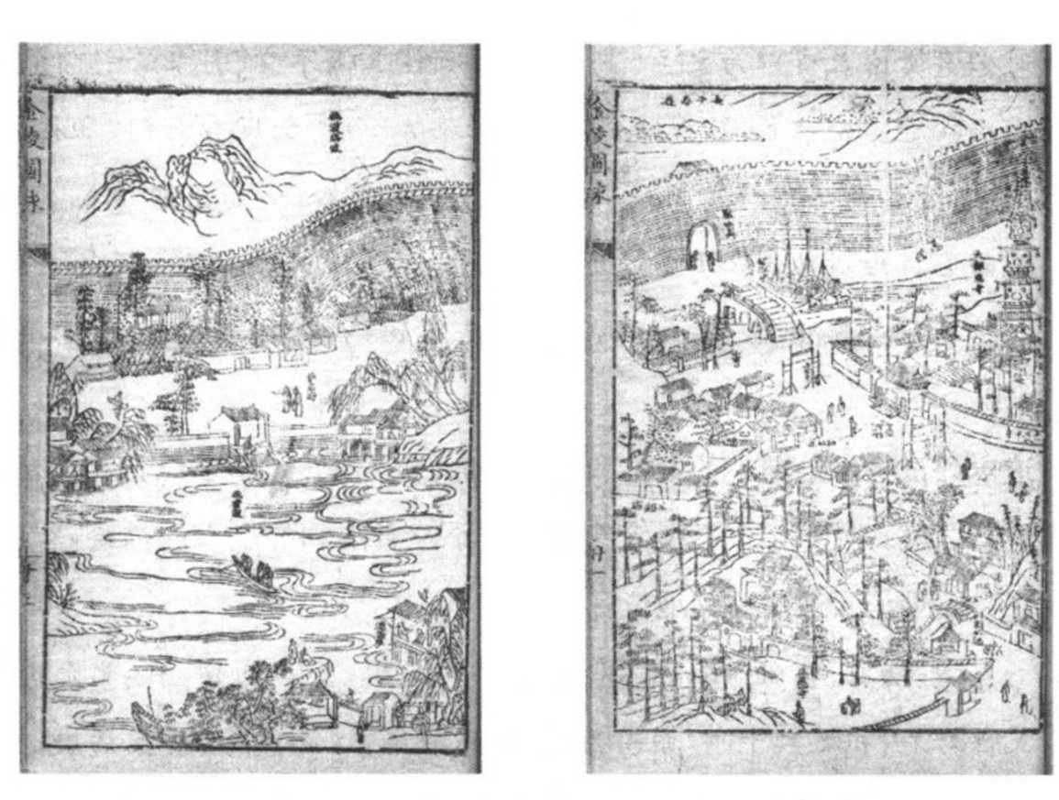

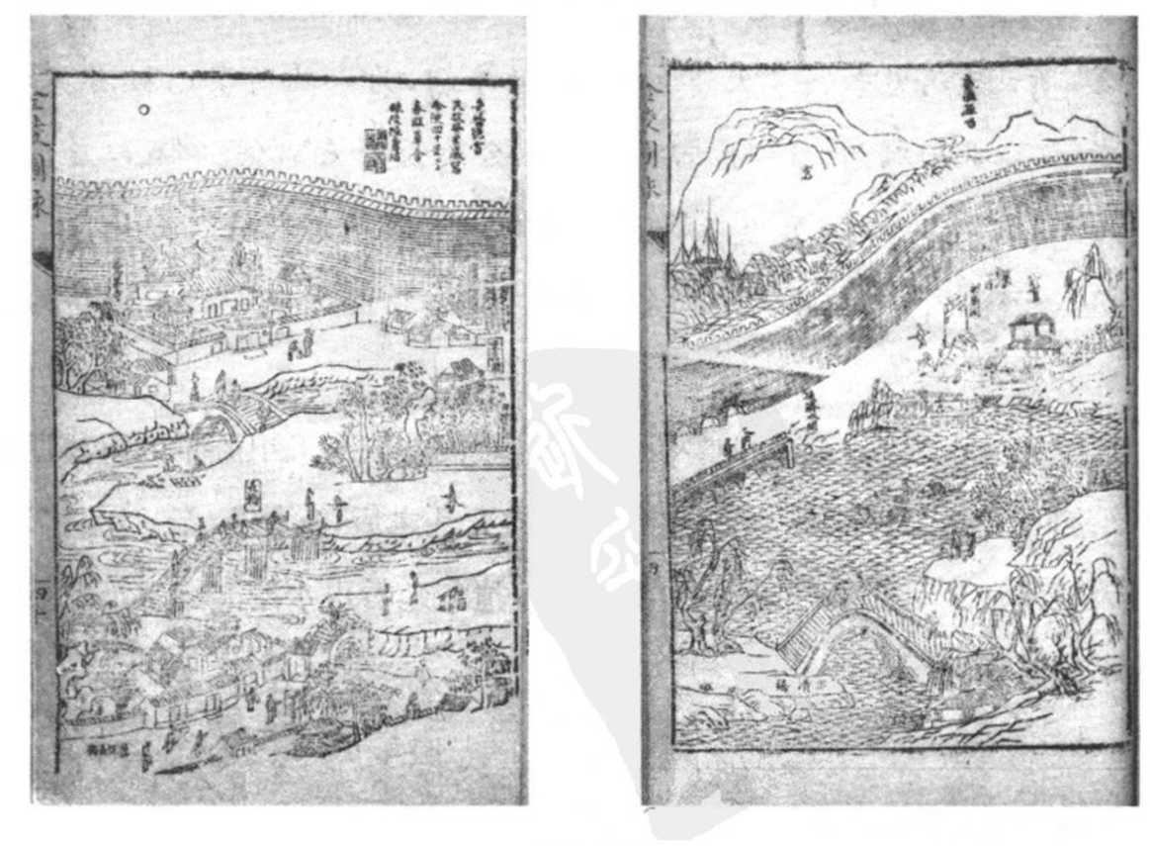

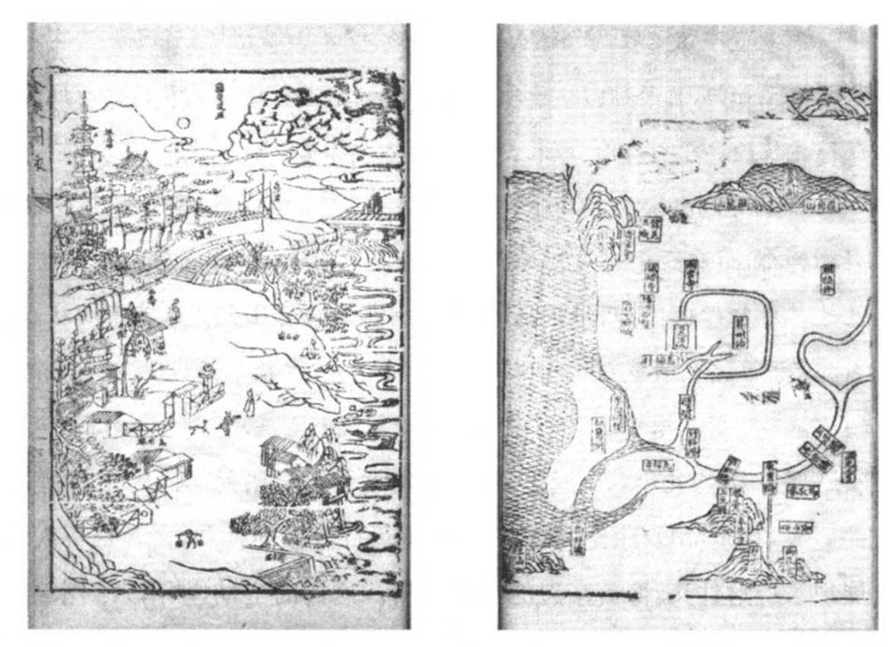

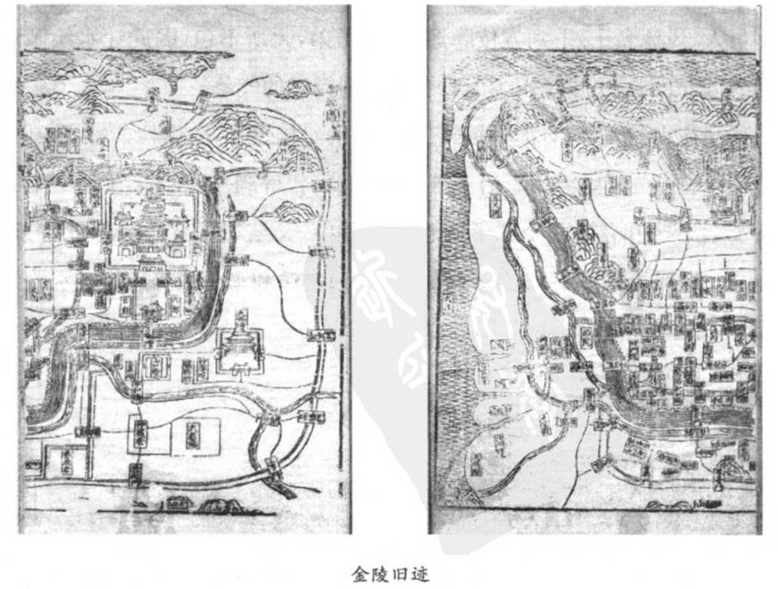

家故饶亭馆之胜，有水绘、三吾、匿峰、深翠山房诸处，皆具林峦富烟水。四方宾至如归，自所称四公子外，若东林、幾社、复社诸先达及前后馆阁台省，下逮方伎隐逸缁羽之伦，来未尝不留，留未尝辄去，去亦未尝不复来。

如皋冒氏水绘庵，累石屹立，有携取五岳之势。垣墉不设，环以碧水，竹树蓊郁，群鸦聚于此者万计。庵四周多林园，鸟不止他屋而止水绘。先生于其中征歌（此处缺一字，外“辶”里“奐”，不识，或为“选”字——电子书制作人按）伎，无朝非花，靡夕不月。海内贤士大夫未有不过从，数数盘桓不忍去者。负贱之交，通门之子，云集于是，常数年不归，主人为之致饩，不少倦。名贤题咏水绘，积至充栋。四十栽宾朋之盛，甲于大江南北。

冒辟疆从崇祯九年，26岁起，就在金陵大会东林诸孤。而为了招待来自四方的同人，甚至“出百余金，赁桃叶河房前后厅堂楼阁凡九，食客日百人”，充分展现了疏财仗义，慷慨豪迈的侠士风格。这样的个性，从南京到水绘园，数十年如一日，直到床头金尽，水绘园日渐倾颓为止。这些往来的宾客，上至达官贵人、风流名士，下到方伎隐逸、贫贱子弟，无所不包，因此让水绘园这个清初的世外桃源，平添了不少旧日金陵热闹繁盛的气象。

这些往来的宾客，有的是短暂过访，有的经年累月，而像杜茶村、陈其年更是长年居住。陈其年从顺治十五年（1658），冒辟疆48岁起，在水绘园中一直住了十年，和冒的两个儿子一起读书其中，又结识了冒心爱的歌童紫云，缔造了一段风流韵事。他经历了康熙四年（1665）和王士禛等人修禊水绘园的盛事，又目睹水绘园一步步由兴旺走向衰败，感触良多。

康熙四年的修禊，在王士禛的记叙中充满了狂欢的色彩，美酒、佳肴、丝竹管弦和山光水色，将水绘园中的赏心乐事作了一次最完美的展现。这一次的修禊，不论是对水绘园或清初的文化界，都是一个值得铭记的里程碑。在王士禛充满文化符码的诗句中，短短几天的集会，简直就是一次臻于极致的文化展演。但事实上，这次活动的内容，平常就以不同的强度、密度和组合方式，在水绘园中频繁地进行：“每当月明风细，老夫与佳客各刺一舟，舟内一丝一管一茶灶，青帘白舫，烟柁霜篷，或由右进，或自左入，举会食于小三吾下。”以一种较恬静的方式，呈现园中日常生活的闲适、雅逸。“陈子为余言水绘庵之胜，树木掩映，亭榭参差，曲水环流，山亭独立，尝于其中高会名流，开尊张乐。其所教之童子，无不按拍中节，尽致极妍。紫云善舞，杨枝善歌，秦箫隽爽，吐音激越，能度北曲，听者凄楚。冒子之乐，蔑以加矣。”则俨然一派歌舞升平的盛世景象。

大江南北，宾客往来不断，水绘园和冒辟疆的声名，也因此不断传递开来。从《同人集》中搜集的一些《五十双寿序》的文章，我们知道有些作者根本不曾到过水绘园，甚至没有见过冒辟疆，但也通过朋友的转叙，开始传颂水绘园中的景物之盛和冒辟疆儒雅好客的种种作为。此后一直到冒辟疆70多岁垂暮之年，类似的记叙还是不断反复出现。此时水绘园虽已倾颓，昔日车水马龙的盛况却被不停地复制着：

士君子之遇于时，有幸有不幸，何可强也！世不乏怀才有道，磊瑰雄伟之彦，而内无金张之援，外无李郭之誉。即缙绅子弟，席丰处厚，其所以娱宾悦志者，或不减于巢民，乃足不出乎里闬，名不达乎乡国，以视巢民，其遇不遇为何如也。余虽托籍京华，而往来于淮杨吴越间者独最数，所接冠盖之伦以及布衣韦带之士，无不翕然称巢民不置口。

冒辟疆虽然不能以功名富贵显达于世，却能获得超越这些人的声名，在大江南北受到众人称扬。在明遗民中，可说是少有的特例。

从冒和友人的记叙中，我们知道水绘园大约在辟疆70岁左右时已倾颓。但从陈其年简略的记载来看，他可能在五十多岁时，已不经常到水绘园中游赏宴客。其年在父亲死后两三年间初抵水绘，当时辟疆经常性地造访自己苦心经营的世外桃源。康熙四年和王士禛修禊水绘园时，辟疆55岁，可能已是奋力为之，其后则显得意兴阐珊：“始余至东皋兹园也，风月之晨，烟云之夕，冒先生未尝不至，余未尝不从。其后则岁或十数至矣，又其后，则四五至矣，甚者或一二至。"

其中的一个重要原因，是经济资源日渐匮乏。冒氏一族虽然累世为官，到辟疆时应累积了一定的资财，但几次赈灾，耗费不少。再加上十几年间宾客川流不息，到其年赴水绘园卜居时，辟疆的经济状况已大不如前：“即余比岁居东皋，而冒先生者，其家实不如平时。”不过即使家境不如平时，辟疆仍未闭门谢客。康熙十四年，辟疆60岁，仍然招待从虞山来的戴洵在水绘园中住了一阵子。三月既暮，戴洵至得全堂向冒辟疆辞行，冒辟疆却担心戴囊中金尽，希望他留下来。戴洵的回答则再次道出冒的困窘和心境：

先生为逸民，为遗老，酒阑歌罢，徜怳不乐，余知其有所思。知雄守雌，知白守黑，间有言吸嚅不出口，余知其有所感。食指什百人，宾朋满座，征歌度曲，夜以继日，床头金或不给，余知其有所忧。

此后，辟疆先后经历了火灾、盗贼，再加上祖父致仕后卜筑的逸园被奸人巧取豪夺，连基本的门面也无心经营，水绘园遂为之倾颓。康熙二十一年（1682），冒辟疆72岁，友人登门造访时，惊见水绘园的残败，感慨万千：

壬戌春仲，余有事于崇川，过雉皋，巢民招饮于匿峰庐，理废舫，相与泛櫂于昔之所称水绘园者。惟见欹台跛榭与衰藤危石掩映于颓垣落照间。是园创自巢民，脍炙人口。及一人之身，不数年而废兴如此，他何怪乎？折而南，欲求其所为逸园之所在，巢民则摇手呜咽而不能语。……以故任水绘之荒落而足不一及者，实不忍逸园之在望也。

在三十多年内，这个曾经为大江南北风华声教之所系的名园，以“掩映于颓垣落照间”的命运收场，多少象征了一个遗民时代的结束。

## 三 亲密关系

董小宛于崇祯十五年（1642）嫁入如皋冒氏之门。其时，冒辟疆33岁，正当飞扬跋扈之年，董小宛则只有19岁。顺治八年（1651）春，董小宛“以劳瘁死”。冒辟疆撰万言长文《影梅庵忆语》以悼之。就像我们透过冒辟疆巨细靡遗的描述，而得以进入他奇幻的宗教世界一样，冒对细节的偏好，再一次带我们进入一个看似熟悉，却无法窥其底蕴的才子佳人的世界。这个颓废的才子佳人的世界，就像冒辟疆的宗教信仰一样，是建构传统士大夫文化的重要基石，却同样在五四新文化运动的主流论述中遭到拆解。因此冒辟疆提供的种种繁富的细节，就不仅是我们在重新拼凑明末文人士大夫生活图像时的重要凭据，也同时具有文化、思想史上的意涵。

从Hershatter对20世纪上海妓女的研究中，我们知道五四时代的新婚姻观，基本上是对传统士大夫纳妾习俗和士大夫、妓女亲密关系的直接挑战。在这套新论述中，婚姻被视为地位平等的男女间的伴侣关系。而这种知识、情感上的伴侣角色，在传统士大夫文化中，基本上是由妓女，而非正室扮演。士大夫和正室、元配的关系多出于媒妁之言，而非自由抉择，结合的目的在传宗接代，强化家庭的产业和地位。和妓女的交往，则除了传宗接代的需求外，还多了男欢女爱的恋情、肉体的吸引，以及知性的对话。

冒辟疆和董小宛的姻缘，正好为士大夫、名妓间这种知识、感情上的伴侣关系作了最淋漓尽致的阐述。冒辟疆因为明遗民的敏感身份，大量著作在清代都被列为违禁书刊，鲜人闻问，唯独这一篇悼亡文字，不仅一刊行就广为流传，“一时名士，吴园次以下，无不赋诗以赠”，并在后世产生极大的影响，成为悼亡或描写男女闺情之作的鼻祖。

冒辟疆追忆董小宛的文字，之所以在当时和后世引起极大的回响，倒不是因为这样的题材乏人问津。事实上，从冒辟疆几近愤怒的导言中，我们知道当时有许多无聊文人和好事之徒，都喜欢描摹想象闺中情事，“侈谭奇合”，让西施、卓文君、薛涛等千古奇女子，一下子变成家家户户都可以复制的庸俗之物：“遂使西施、夷光、文君、洪度，人人阁中有之，此亦闺秀之奇冤而噉名之恶习已。

冒辟疆的愤怒，基本用意在凸显董小宛超绝尘俗、世间少有的殊异性，无聊文人和好事之徒复制、量产的“麻姑幻谱”、“神女浪传”，在冒辟疆看来，简直是对“千万人争步拥之，谓江妃携偶踏波而上征也”的董小宛和董、冒二人殊世情缘的莫大亵渎。

冒辟疆的愤怒和焦虑充分地反映了明中叶以后，士大夫和文人苦心经营出的精致品位和风雅文化不断被复制，而引发出的雅俗之间的辩证关系。士大夫所擅长乃至垄断的文字书写，这时也有“日趋下流”的情形，祭文的盛行和普及就是一个例子。明中叶以后，求取墓志铭的社会仪俗大为盛行，以至于“其屠沽细人，有一碗饭吃，其死后必有一篇墓志”。一般有钱的商人或非文人出身的地方人士，为了庆祝自己或父母的寿辰，流行出资邀请文人撰写寿序。明中叶浙江天台人夏（此处缺一字，左“钅”右“侯”——电子书制作人按）的夫子自道：“吾邑礼俗，乡之富人，或寿筵或居室，皆有求于予，予亦欣然起答之。”就是一个很好的证明。寿序的俗世化，在明清两代都引起士大夫的批评。放在这个脉络下来考虑，我们可以理解到冒辟疆的愤慨之辞，绝非无的放矢，而是反映了一种相当普遍的文化现象。

但在这些大量复制的芸芸西施、文君中，只有冒辟疆的《影梅庵忆语》，真正能流传于后世，并产生极大的影响。董小宛的声名和冒董二人的恋情，因此而传世不朽，成为李香君、侯方域之外，明末文人/名妓传奇中最为人所称道者。20世纪初的一些评论者，甚至认为这篇悼亡的长文，是冒辟疆诸多著述中，真正具有不朽价值者：

悼亡文字写成琐屑的忆语，是清初如皋名士冒辟疆所创。冒氏在明末四公子中，风流文采，不下于侯方域。他和董小宛的一段哀艳历史，较之《桃花扇》上所叙方域与名妓李香君的恋爱，也是铢两悉称。……这实是悼亡文字中别开生面的一种作品。几百年来，辟疆所遗留的等身著作，只有这部《影梅庵忆语》可说是脍炙人口，具有不朽的价值。因之，一般文人，遇到悼亡，最喜摹拟他的格式，写些表抒哀感的文字。

《影梅庵忆语》是一种最动人的作品，作者冒辟疆是明末清初的一位大才人。不过，他虽著作等身，而流传后世，脍炙人口的，却单剩了这部《影梅庵忆语》。他的朴巢、水绘诸集，固然不能说是已经散佚，但是从来没有人注意搜求，或者得到原书后，把它重行刊印。在这里，我们就得承认，凡有特殊价值的文字，自会永久流传，那是不期然而然的。

根据朱剑芒所作的考证，陈斐之（小云）在道光四年所写哀悼亡妾王子兰的《香畹楼忆语》，以及蒋坦在咸丰年间所写，记述蒋氏与爱妻关锬阉阁情事的《秋灯琐忆》，都明显可以看到《影梅庵忆语》的身影。沈复在乾嘉年间陆陆续续写成的《浮生六记》一书，经过俞平伯、林语堂等人的品点、英译，更成为描述传统中国夫妻生活情趣和人生况味的最佳代表作品。《浮生六记》虽然在近代被视为闺房记事的典范之作，但其“琐琐屑屑，均家常之语”的风格，显然和《影梅庵忆语》一脉相承。事实上，早在同治十三年（1874），《浮生六记》一位痴情的读者就已经指出二者之间的关系是：“编合冒巢民《影梅庵忆语》、方密之《物理小识》、李笠翁《一家言》、徐霞客《游记》诸书，参错贯通，如五侯鲭，如群芳谱。”

这种琐屑的叙事手法，正是《影梅庵忆语》、《浮生六记》等闺阁情事作品的最大特色。在《影梅庵忆语》的千古知音朱剑芒眼中，这本书的特殊价值，除了传主是绝世美女董小宛之外，就在于这些真情流露的琐屑之语：

《影梅庵忆语》是悼亡文字中一种特创的作品，古今不少悼亡文字，也许有情真语挚，写得非常生动，但像《影梅庵忆语》所栽，琐琐屑屑，和普通的小传、家传、事略、事述等截然不同，实在算得是悼亡文的创作。冒氏作此忆语，原为了小宛是个姬妾，比不得正妻，所以专就追忆所及，记些片段的琐事，并不郑重其事的做什么家传。哪知，惟其它随忆随写，不加雕琢，反而真情暴露，成了一部古今绝妙的作品！……历来不少名家，为其亡妻或亡妾作的传记，无论如何细腻，如何刻画，总不及忆语文字来得自然。

冒辟疆在《影梅庵忆语》一开头，就对当时文人描摹想象，向空虚构的幻谱、浪传表示出强烈的厌恶、不屑之情。真情流露，不加缘饰，可说是冒辟疆为这篇文章所作的最根本的定调：“爱生于昵，昵则无所不饰，缘饰着爱，天下鲜有真可爱者矣!”“每冥痛沉思姬之一生，与偕姬九年光景，一齐涌心塞眼，虽有吞鸟梦花之心手，莫克追述，区区泪笔，枯涩黯削，不能自传其爱，何有于饰？”和朱剑芒同时的鸳鸯蝴蝶派作家赵苕狂似乎格外能体会冒辟疆这些悲切之语，认为本文之所以能流传于世，主因正在于其中真实、丰富的感情：

《影梅庵忆语》，是明末清初时人冒辟疆（巢民）所作的；它在当时，已是传诵一世；到了现在，更在笔记类中占得了一个位置，成为多数人所欢喜读的一种书了。考其所以能得多数人的欢喜读它，其原因全在它的文字里面，还涵有一种极丰富的感情，在给人们读到的时候，一颗颗的心，自然而然的，会都给它深深的抓住了的！而且，这《忆语》里所叙述的各桩事情，都是实实在在的，并不是出之于向壁虚造:这尤其是可贵的一点了！加以作这《忆语》的冒辟疆，他自己既是一个才子，而成为忆语中主体的董小宛，又是在当时秦淮乐籍中卓负盛名的一个美人；时代不论它是怎样的在变迁着，关于才子和美人的奇情艳事，总是人所乐闻的；这部书的所以能不胫而走，此又是它的一端了。至于，文字的优美，尚只能说是余事。

才子、美人的传奇，再加上喧腾不已的董小宛即清世祖内宠董鄂妃的传说，固然增添了《影梅庵忆语》一书的知名度，却不足以呈现二人九年乡居生活的全貌。《影梅庵忆语》的贡献之一，正在于在世俗想象的男欢女爱和秦淮名妓的刻板形象外，同时呈现了董小宛嫁为人妇后，在世俗生活中温良恭俭、果断坚毅的一面。就如同我们在冒辟疆身上看到少年名士、地方士绅及现世儒生等不同的面相一样，我们在冒辟疆的追忆文字中，也看到了董小宛作为秦淮名妓和贤淑少妇的多重角色。

董小宛贤淑妇人的一面，是嫁到冒家之后才显露出来，大概连冒辟疆都始料未及：“入吾门，智慧才识，种种始露。凡九年，上下内外大小，无忤无间。”“佐余妇，精女红，亲操井臼。以及蒙难、遘疾，莫不履险如夷，茹荼若怡。”而董小宛之所以愿意“却管弦”“洗铅华”，过一种“茹荼若饴”的妾妇生活，根本原因在于厌倦了酒色征逐的欢场岁月：“谓骤出万顷火云，得憩清凉界，回视五载风尘，如梦如狱。”

根据冒辟疆的描述，董小宛在几个月内，就学会了各种女红，而且技艺出神入化：“针神针绝，前无古人已。”在侍奉亲长时所表现出的恭敬周到，也同样令人深刻：“而姬之侍左右，服劳承旨，较婢妇有加无已。烹茗剥果，必手进。开眉解意，爬背喻痒。当大寒暑，折胶铄金时，必拱立座隅，强之坐饮食，旋坐旋饮食，旋起执役，拱立如初。”冒辟疆的母亲、大妇及亲眷也都对董眷顾有加：“谓其德性举止，乃非常人。”

在日常饮食外，董小宛也精于财务管理：“余出入应酬之费，与荆人日用金错泉布，皆出姬手。”崇祯十七年，甲申之变的消息传开后，江淮一带盗贼蜂起，如皋城内也是风声鹤唳，董小宛协助冒辟疆留守家园，锁上内室，“经纪衣物、书画、文券，各分精粗，散付诸仆婢，皆手书封识。”在乱世中，展现出运筹、治家的能力。思虑周密，有条不紊的做法，让冒辟疆逃难中的父亲大为惊讶：

先从间道微服送家君从靖江行。夜半，家君向余曰：“途行需碎金，无从办。”余向姬索之，姬出一布囊，自分许至钱许，每十两可数百小块，皆小书轻重于其上，以便仓卒随手取用。家君见之，讶且叹，谓姬何暇精细及此？”

除了礼敬亲长、操持家务，董小宛在冒辟疆身陷危疾时的倾心扶持，也足以显现她和冒辟疆一样，充分履践了儒家核心的道德信念，善尽嫁为人妇的职责。冒辟疆一生中至少经历过四次几乎致命的疾疫，其中三次——顺治二年、四年、六年——都发生在冒董两人相处的9年内。

顺治二年，冒辟疆为了逃避兵险，和家人迁往盐官。逃难途中，胃辟疆因为饱受惊悸，“复迫饥寒”，大病150天，到第二年春天才稍微痊愈。这段期间，董小宛同样以超乎寻常的举止行径，“体贴”入微地照顾情绪常处于失控状态的冒辟疆：

姬仅卷一破席，横陈榻傍，寒则拥抱，热则披拂，痛则抚摩，或枕其身，或卫其足……凡病骨之所适，皆以身就之。……汤药手口交进，下至粪秽，皆接以目鼻，细察色味，以为忧喜。

崇祯十二年（1639）冒辟疆应制金陵时，方以智第一次向他提到董小宛的名字，称誉有加：“秦淮佳丽，近有双成，年甚绮，才色为一时之冠。”其后，冒辟疆几经周折，终于和董晤面，见小宛“香姿玉色，神韵天然”而惊爱之。以这样一位才色冠绝一时的江南名妓，在嫁为人妇后竟愿意“粪秽，皆接以目鼻”，并落到“星靥如蜡，弱骨如柴”的地步，其间的转变，着实巨大。董小宛对“如梦如狱”“五载风尘”的妓院生活的深恶痛绝，和对世俗男女关系的渴望，固然都是她愿意作出如此牺牲的动源，但如果没有强烈的爱情驱力作支撑，恐怕难以做到如此超乎寻常的地步。《牡丹亭》中，杜丽娘在繁花似锦的后花园中，为情而死，为情而生的戏剧性情节对水绘园的主人而言，自然是再熟悉不过的爱情故事，但在现实生活中，冒董二人却以更切近人生的细琐与难堪，将这种“生死以之”的爱情故事，重新搬演一次。根据冒辟疆的记叙，冒的母亲及妻子每见董小宛“星靥如蜡，弱骨如柴”，即“怜之感之”，而愿意“代假一息”，但董小宛却摆明了以身殉夫的决心：“竭我心力，以殉夫子，夫子生而余死犹生也。脱夫子不测，余留此身于兵燹间，将安寄托？”冒辟疆成为董小宛跳脱风尘后唯一的寄托和救赎。

顺治四年、六年的两次奇疾，虽然不像顺治二年这么严重，但也都有致死的危险。董小宛也同样昼夜不离地伺候于枕边。冒辟疆所谓：“余五年危疾者三，而所逢者皆死疾，惟余以不死待之，微姬力，恐未必能坚以不死也。”应是切乎实情的盖棺定论。而董小宛一直到.自己罹病将亡时，心中挂念的依然是冒辟疆的安危：“而永诀时，惟虑以伊死增余病，又虑余病无伊以相待也。”这样生死以之的爱情，难怪会让冒辟疆感到无限痛惜姬之生死为余，缠绵如此，痛哉！痛哉!”发而为文，写出一篇真情挚爱关注其间的悼文，让董小宛超乎寻常的行为举止，和杜丽娘一样，流传千古。

除了在妇德上淋漓尽致的展现，董小宛和冒辟疆的生活中还充满了一般夫妇关系中少见的雅趣。不论是文辞书画，还是饮食器用，冒董二人的家居生活，都将明清士人与秦淮名妓的闲雅文化发挥到极致。

作为士大夫文人的情感伴侣，名妓除了精擅曲艺，不少还能舞文弄墨。柳如是和余怀笔下的秦淮名妓都是很好的例子。董小宛虽然不像柳如是那样，以诗文创作见称于世，但在古典文学上的造诣，也已经到了足以和文士冒辟疆坐而论学的地步。冒辟疆有几年费心搜集唐诗，董小宛就成了最好的助手：“姬终日佐余稽查抄写，细心商订。永日终夜，相对忘言。阅诗无所不解，而又出慧解以解之。尤好熟读楚辞、少陵、义山、王建、花蕊夫人、王珪三家宫词，等身之书，周回座右。午夜衾枕间，犹拥数十家唐诗而卧。”

抄写商订之余，董小宛也协助冒辟疆编了一套以闺阁奇僻之事为主轴的书稿：

乙酉，客盐官，尝向诸友借书读之，凡有奇僻，命姬手抄。姬于事涉闽阁者，则另录一帙。归来与姬遍搜诸书续成之，名曰“奁艳”。其书之瑰异精秘，凡古人女子，自顶至鍾，以及服食器具、亭台歌舞、针神才藻，下及禽鱼鸟兽，即草木之无情者，稍涉有情，皆归香丽。今细字红笺，类分条析，俱在奁中。

这套手稿整理完成后，董小宛的秦淮至戚顾媚和龚鼎孳曾经借阅品读，“极赞其妙”。王士禛之兄王士禄则将之收人他所编撰的《然脂集》中。我们虽然不确知本书最后是否如冒辟疆所规划的“忍痛为之校雠鸠工，以终姬志”，但书中收录的各种条目，从服食器具、亭台歌舞到针神、才藻、草木等，却在在都是冒董二人现实生活的反映。

由于董小宛在诗文书画上的造诣和投入，使得二人的婚姻生活充满了交集，冒辟疆也得以在退隐的园林中，充分享受读书著述的乐趣。不过在这些知识性的活动外，真正最能体显明末文人颓废生活风格的，则是二人对饮食和不急之务的耽溺。董小宛虽然像柳如是一样善饮，但因为冒辟疆不胜酒力，乃以茶代酒。从冒辟疆的相关记述中，我们可以看出二人对茶文化的讲究，完全不下于同时代的张岱（1597—1679），也都忠实地反映出文震亨（1585—1645）《长物志》中所呈现的明人文化的遗绪。

两人最喜欢的茶叶是齐片，正是《长物志》中认为质量最佳的茶种品之最优者，以沈香、卉茶为首。”卉的原意和懈相同，指的是两山之间。卉茶则特指产于浙江长兴、江苏宜兴一带山间的茶叶。从冒辟疆的记述中，我们知道产于长兴，由一位罗姓隐士所种植的“罗卉”，在当时最为风行。其中的洞山界，质量尤佳，被视为仙品。冒辟疆不仅对卉片的产地和质量作精密的区隔，对摘采的时间和节气也十分挑剔，这些都反映了他溺于小道的程度：

界中之人，非夏前不摘，初试摘者，谓之开园。采自正夏，谓之春茶。……往日无有秋摘，近七八月重摘一番，谓之早春，其品甚佳，不嫌少薄也。

茶以初出雨前者佳，惟罗界立夏开园。吴中所贵梗粗叶厚，有萧箬之气，还是夏前六七日如雀舌者佳，最不易得。

界茶雨前精神未足，夏后则梗叶太粗，然以细嫩为妙。须当交夏时，时看风日晴和，月露初收，亲自监采入篮。如烈日之下，又防篮内郁蒸，须伞盖至舍，速倾净，薄摊，细拣枯枝病叶。

在董小宛嫁入如皋之前，冒辟疆长年委请一位熟于阳羨茶山的柯姓茶商入山，精挑细选十余种齐茶，用竹笼携来：“其最精妙，不过斤许数两，味老香淡，具芝兰金石之性。”小宛来归后，“则卉片必需半塘顾子兼，黄熟香必金平叔，茶香双妙，更人精微。然顾、金茶香之供，每岁必先虞山柳夫人，吾邑陇西之蓓姬与余共宛姬，而后他及。”“茶香双妙”的说法，正体现了《长物志》中将香、茗并列的精神。而每年由专门代理商优先提供精品的做法，也进一步彰显了柳如是、董小宛、冒辟疆等名妓、文人的非凡品位。

这些经过精挑细选，“具有片甲蝉翼之异”的上等齐片，董小宛必亲自洗涤、煎制。从茶具的清洗、茶叶的反复涤荡，到烹调时机的掌握，在在都反映出两人如何以专业生活家的姿态，全心全力投入生活中的细琐之处烹时先以上品泉水涤烹器，务鲜，务洁。次以热水涤茶叶，水太滚，恐一涤味损。以竹箸夹茶于涤器中，反复涤荡，去尘土，黄叶老梗，尽以手搦干，置涤器内。盖定少刻，开视，色青香洌，急取沸水泼之。夏先贮水入茶，冬先贮茶入水。”

一般招待客人时，茶壶以小为贵，而且必须“一客一壶，任独斟饮”，才能领略到饮茶的乐趣。但与董姬对饮，则是另一种光景。每当花前月下，二人静试对尝之际，茶香四溢，“如木兰沾露、瑶草临波”，为水绘园中的遗民生活平添了无数的闲情雅趣。冒辟疆说自己“一生清福，九年占尽，九年折尽”，证诸《影梅庵忆语》中种种关于生活细节的描述，诚非虚妄之言。

在明末士大夫的世俗享乐中，美食和声色都是重要的一环。《影梅庵忆语》中关于饮食部分的记载，虽然篇幅简短，无法和袁枚《随园食单》的巨细靡遗相比拟，但其考究和技艺，却能让人一窥明清饮食文化的堂奥。刘志琴在讨论明代饮食文化时，将《影梅庵忆语》中的相关记载，和其他大部头的饮食著作相提并论，充分说明了董小宛的烹饪技巧。就像《奁艳》一书中对闺阁之事的求索一般，董小宛对各种食谱和四方名厨的技艺都细加考察、访求，并巧施慧手，求精求变，做到火肉无油，有松柏之味、风鱼有麂鹿之味、醉蛤如桃花、醉鲟骨如白肉、奸松如龙须、烘兔酥雉如饼饵、腐汤如牛乳的地步。董小宛对花草植物有超乎寻常的感情和喜好，也因此使得她烹调的饮食洋溢着秦淮名妓特有的芳香：“（他如）冬春水盐诸菜，能使黄者如蜡，碧者如苔。蒲藕、笋蕨、鲜花、野菜、枸蒿、蓉菊之类，无不采入食品，芳旨盈席。”

董小宛制作的甜点，采用各色鲜花、水果，充满了个人风格：

酿饴为露，和以盐梅。凡有色香花蕊，皆于初放时采渍之，经年香味、颜色不变，红鲜如摘，而花汁融液露中，入口喷鼻，奇香异艳，非复恒有。最娇者为秋海裳露……味美独冠诸花。次则梅英、野蔷薇、玫瑰、丹桂、甘菊之属。至橙黄、橘红、佛手、香橼，去白镂丝，色味更胜。

这些花露甜点，不仅色彩斑斓，令人垂涎欲滴，而且具有解酒的效果，“酒后出数十种，五色浮动白瓷中，解酲消渴。”在董小宛的巧手装点下，“五色浮动白瓷中”之类的安排，适足以反映时人在美学和品位上的讲求。

明中叶以后，士人闲雅文化的主要特色之一，就是对无益世道人心的琐细玩物的沉湎耽溺。伍绍棠对这些长物的具体内容，作了精扼的说明：“有明中叶，天下承平，士大夫以儒雅相尚，若评书品画、瀹茗焚香、弹琴选石等事，无一不精。”冒辟疆和董小宛对“焚香”一事的考究，和饮茶一样，为这种闲隐文化提供了最好的例证。

“姬每与余静坐香阁，细品名香。”细而分之，这些香包括了横隔沉、蓬莱香、真西洋香、黄熟、生黄香、女儿香等不同名目。在撩人的幽香中，退隐水绘园一隅的少年名士冒辟疆，一寸一寸地销蚀掉一生中最美好的时光：“又有沉水结而未成……名蓬莱香，余多蓄之。每慢火隔砂，使不见烟，则阁中皆如风过伽楠，露沃蔷薇……之味。”沉香和以肌香，共筑出销魂之乡：“久蒸衾枕间，和以肌香，甜艳非常，梦魂俱适。”

黄熟取自茶根，树根纠结处的各种斑点，“可拭可玩”。夜半夭寒，二人独处室中，帏帘四垂，毛毯覆叠，“烧二尺许绛蜡二三枝，设参差台几，错列大小数宣炉，宿火常热，色如液金粟玉。细拨活灰一寸，灰上隔砂，选香蒸之，历半夜，一香凝然，不焦不竭。”甜热的香味中间杂着梅花和蜜梨的气味，曾经是二人生活中萦绕不去的记忆：“忆年来，共恋此味、此境，恒打晓钟，尚未着枕。……我两人如在蕊珠众香深处。”如今也已烟消云散，空留余憾今人与香气倶散矣！安得返魂一粒，起于幽房扃室中也。”

## 四 戏曲

水绘园中除了美食、好茶、诗文酬唱和金石书画的鉴赏外，丝竹管弦的演出，也是极一时之盛，为观者留下难以忘怀的经验。

明代士大夫酷爱戏曲演出，戏剧成为生活中不可或缺的一部分。而从万历年间开始，私人备置家乐唱曲演剧的做法大为盛行，蔚为风气。除了张岱、阮大铖外，申时行、部迪光、钱岱、何良俊、屠隆、包涵所、祁豸祥等人的家班都名闻一时。冒辟疆虽然退隐园林，却无法忘情于他所承续并成长于其中的明末江南士大夫文化，在水绘园中也建立了自己的家班，娱人娱己。前述的紫云、杨枝，都是冒氏家班中著名的歌童。

由于水绘园“以水胜”的特殊景致，家班在洗钵池上泛舟时的小曲清唱，就成为水绘园迎宾活动的要项。前述冒辟疆“与佳客各刺一舟，舟内一丝一管一茶灶”的形式简单而随兴，王士禛水绘修禊时的场景，则略为热闹：“登舟，泛洗钵池。明窗尽开，水云一色，一小蜻蛉载清吹数部尾其后，歌丝为水声所咽，缭绕久之。”对这种池船之上经常性的小规模演出，从康熙四年起就和陈其年一样长住在水绘园中的杜浚（茶村），有更仔细的描绘：

余是时方客辟疆所，日从辟韁自受月堂前放舟过朴巢，饱阅奇幻，归至逸园，历洗钵池、水绘园，涉霞山，登其后牟，下游临流旗亭，听弦索数弄，然后回船。則夕阳一抹，林水荡漾无边际，紫澜小史吹洞箫佐酒，其韵冷绝而悠长，与水曲折，觉海天茫茫，去此不远。余心乐之，订辟疆余一日留，则一日来此耳。”

在这种经常性的池上演出外，冒氏家班更会在寒碧堂、得全堂内正式演出昆曲大戏。王士禛水绘园修楔时，冒辟疆就特命歌儿开寒碧堂，演出《紫玉钗》、《牡丹亭》等剧，以迎佳宾。宴会的主角虽然是风流倜傥的少年新贵，在笙歌鼓乐声中，时光却好像回流到明末江南的太平岁月。

但在这些盛世之音的背后，却隐然寄托着亡国遗民者的哀凄。顺治十七年，冒的旧识陈瑚因为讲学路过如皋，冒辟疆特地在得全堂开樽夜宴，令伶人演出《邯郸梦》。在明亡后十七年间，“倦观歌舞”的陈瑚记载了当夜演出时主、客的反应：

伶人者即巢民所教之童子也。徐郎善歌，杨枝善舞，有秦箫者解作哀音，每一发喉，必缓其声以激之悲凉。仓兄一座欷歔。主人顾予而言曰：嗟乎！人生固如是梦也，今日之会，其在梦中乎？予仰而叹，俯而踌蹰久之。

《邯郸梦》一剧固然对士大夫“好功名、嗜贵富如青蝇、如鸷鸟”的末俗颓风充满了嘲讽，而充分反映了这批遗民观众的心声，但真正激起陈瑚强烈反应的则是前一天晚上，在得全堂演出的《燕子笺》一剧。

《燕子笺》是阮大铖在崇祯初年罢官后避居南京时所作，以唐代扶风秀士霍都梁、曲江妓女华行云及宦家小姐郦飞云的爱情故事为主轴。剧中一部分的情节虽然脱胎自《牡丹亭》，却以大团圆的喜剧收场。由于情节曲折动人，文词典雅清丽，一推出就受到热烈的欢迎。连那些看不起阮的文人士大夫，都对之赞誉有加。

对于娶得名妓为妾的冒辟疆来说，这出戏更有着不同的意义。不论是29岁时的观剧骂阮，或32岁那一年的中秋之夜，和董小宛一起在秦淮河畔接受应制文士和秦淮名妓的祝福，《燕子笺》一剧都像是命运的主旋律一般，适时响起。

董小宛病逝后，当日和爱姬观赏《燕子笺》时的“楼台烟水，新声明月”，种种情景，又历历浮上心头，思之惋然：

秦淮中秋日，四方同社诸友感姬为余不辞盗賊风波之险，间关相从，因置酒桃叶水阁。时在坐为眉楼顾夫人、寒秀斋李夫人，皆与姬为至戚，美其属余，咸来相庆。是日新演《燕子笺》，曲尽情艳，至霍、华离合处，姬泣下，顾、李亦泣下。一时才子佳人，楼台烟水，新声明月，俱足千古。至今思之，不异游仙枕上梦幻也。

也许就是为了追思这些“倶足千古”的前尘往事，在50岁这一年，冒辟疆在得全堂上再度搬演《燕子笺》一剧款待宾客，不意却勾起陈瑚深切的亡国之痛和今昔之感。

陈瑚个性强烈，对于明末的风流声华记忆深刻，却不忍回顾：“予之倦观歌舞也，十有七年矣！客岁馆太原王氏，其家有伶人张者，年七十五，能唱大江东曲，主人召之，为予歌，不胜，何堪旧人之感。”而《燕子笺》一剧，由于背负了更多旧日美好时光和少年豪情的回忆，更令陈无法正视：

普崇祯壬午，予游维扬。……冒子饰车骑、鲜衣裳，珠树琼枝，光动左右，予尝惊叹以为神仙中人。时四方离乱，淮海晏如，十二楼之灯火犹繁，二十四桥之明月无恙。予寓鲁子戴馨家，鲁子为予置酒，亦歌《燕子笺》。一时与予交者，冒子鲁子而外，尚有王子螺山、郑子天玉。诸君皆年少心壮，气豪自分，掉舌握管，驱驰中原，不可一世。曾几何时，而江河陵谷，一变至此。

崇祯十五年壬午，冒辟疆32岁。当时天下虽已大乱，大江南北一带依然是灯火繁盛，歌舞声嚣。陈瑚除了在此遇见衣马光鲜的冒辟疆，并在寄居的友人处观赏《燕子笺》的演出。十八年后，在得全堂再度看到《燕子笺》，陈瑚感伤得不能终曲：“昔年之故人，死者死，而老者老矣！予扬州杂感有曰：春衫夜踏琼花观，绮席新歌燕子笺，抚今追昔，能不泫然。”

辟疆听完陈瑚的悲切之辞，仰天而叹，然后笑着对客人说出自己心中更沉重的哀痛：

君其有感于《燕子笺》乎？予则更甚。不见梅村祭酒之所以序予者乎？犹忆金陵骂座时，悲壮激昂，奋迅憤懑，或击案，或拊膺，或浮大白，且饮且诟詈，一时伶人皆缓歌停拍，归告怀宁，而祸且不旋踵至矣。当是时，《燕子笺》几杀予。

迄于今，怀宁之肉已在晋军，梨园子弟复更几主。吾与子尚俯仰醉天，偃蹇浊世，兴黄尘玉树之悲，动唤宇弹翎之怨，谓之幸耶，谓之不幸？

巨变之后，物是人非，辟疆犹能在这样一个雅致的林园中撅笛宴客，保全气节，究竟是幸还是不幸，是造访的友人和辟疆自己不断发出的感慨。但根据冒辟疆对陈瑚所作的表白，在这些看似温柔靡丽的演出背后，其实还隐含着悲壮的烈士情怀•.

予之教此童子也，风雨莆萧则以为荆卿之歌，明月不寐则以为刘琨之笛，及其追维生死、凭吊旧游，则又以为谢翱之竹。

荊轲刺秦，以为燕国复仇。刘琨（270—318）是晋朝的大将军，和祖逖友善，虽一度降敌，却有志恢复中原。谢翱（1249—1295）做过文天祥的参军，文天祥死后，谢翻悲恸不已，在浙水钓台设天祥神主以祭，并作楚歌招之。三人的事迹都牵涉到亡国遗恨。冒辟疆借此向陈湖阐述曲中的微言大义，一定程度上反映了遗民间共有的心情。也就是这样苍凉悲愤的遗民心情，让水绘园中的戏曲演出，有别于明末江南文化中的繁华靡丽，而透露出巨大的断裂后，无法填补的虚空。

事实上，不仅冒辟疆自己训练的歌童会发出悲凉的哀音，一些应邀而至的知名乐师也往往沾染着旧时代的痕迹。康熙六年，吴伟业连写了两封信，向冒辟疆推荐曾在左良玉幕中行走的昆曲名师苏昆生。根据吴梅村的说法，苏昆生“于声音一道，得其精微”，在明末曾受到戏曲专家的高度赞扬，说是“魏良辅遗响，尚在苏生”。时移势转之后，苏氏所代表的“古道”乏人问津，大江南北，也只有冒辟疆可以赏识并“振拔之水绘园中”：

古道良自爱，今人多不弹。昔年知交，大半下世，沦落江湖，几同挟瑟齐王之门矣！方今大江南北，风流儒雅，选新声而歌楚调，孰有过我老盟翁者乎？弟故令一见左右。……嗟乎！士方穷苦，扁舟铁笛，风雪渡江，以求知己。倘无以收之，将不能自还。幸开名园，延上客，朗歌数曲，后日传之，添一段佳话也？

苏昆生明末金陵大有来历，和说书艺人柳敬亭齐名，善度曲，曾经待在左良玉幕中。左良玉死后，流寓江南，一度在阮大铖家班中供职，后来投身妓院，成为名妓李香君的昆曲教习。在《桃花扇》中他紧接着柳敬亭之后，在第二出粉墨登场，指点香君习练《牡丹亭》。吴伟业对这位赫赫一时的昆曲名师备极推崇，曾经和柳敬亭合写了一首歌送给他。随着《桃花扇》中的几位要角侯方域、陈贞慧一一谢世，苏昆生几乎沦落到无以为继的地步，吴伟业只好向冒辟疆这位硕果仅存的昔日江南名士求援了。

康熙九年冬天，另一位受到吴梅村高度称许的琵琶艺人白珏也来到水绘园中，为冒辟疆和访客演奏。先是，吴梅村一日信步来到太仓名宦王烟客家的南园，被短垣丛竹间忽然传出的琵琶声所吸引，进门探听，知道是“善琵琶，好为新声”的白珏所弹。“须臾，花下置酒，白生为予朗弹一曲，乃先帝十七年以来事，叙述乱离，豪嘈凄切。坐客有旧中常侍姚公，避地流落江南，因言先帝在玉熙宫中，梨园子弟奏水嬉过锦诸戏。……自河南寇乱，天颜常惨然不悦，无复有此乐矣！相与哽咽者久之。”白生的演奏，述说崇祯遗事，勾引起在座故明遗臣对宫中演戏的回忆。

白珏的琵琶演奏似乎特别容易挑起这些明遗民的内心情绪，在水绘园的演出和南园一样，令人泪垂：

白生名狂，字璧双，琵琶第一手，吴梅村为作《琵琶行》。一日，抱琵琶至冒巢民水绘庵拨弦按拍，宛转作陈隋数弄。阳羡生又赋《摸鱼儿》一阕，倚弦歌之，听者皆凄然泣下。

水绘园全盛时期，笙歌不断，冒氏家班的声名也不胫而走。但70岁之后，辟疆历经种种劫难，先人留下的墓田、房舍，为豪家尽夺，被迫“鬻宅移居，陋巷独处”，靠着卖文和家班演出为生：

每夜灯下写蝇头数千，朝易米酒家生。十余童子，亲教歌曲成班，供人剧饮，岁可得一二百金，谋食款客。

80岁那一年，甚至连这种基本的局面也无法维持：“今岁俭，少宴会，经年坐食，主仆俱入枯鱼之肆矣！”

昔日“饰车骑，鲜衣裳”的少年名士，至此走到一个山穷水尽的荼蘖苦境。

## 五 忆往/今昔

顺治八年春，董小宛病逝，为水绘园中的隐逸生活投下了第一个阴影。此后，水绘园大致还维持了十几年的荣景，访客频仍，宴饮、雅集、游园、观剧活动不断。到冒辟疆60岁时，小规模的聚会和演出活动虽未断绝，但回忆和感叹却逐渐占据了生活中最醒目的位置。

康熙三年，冒辟疆54岁时，王士禛因事赴南京，公余之暇，乘机游览了鸡鸣山、乌龙潭等名胜，及灵谷寺与金陵城南诸名剎，随即写了8篇游记，合为《金陵游记》一书刊行，再次勾起了冒辟疆的金陵残梦：

嗟乎！青溪桃叶之间，余数十栽旧游地也，红板桥头、乌衣巷口，都成陈迹，只益悲来。每当梦回酒醒，历历追忆，不觉失声欲恸。今观先生诸记，神明煥发，顿还旧观。衰年展卷，以当卧游，真令山灵禅喜，千秋生色矣。

此后，现实生活日渐窘迫，追忆平生更成了抒发悲情的重要管道：

辟疆名父子，自年十四五时，即走尺书纳交董文敏诸公间，俊迈日闻，所交尽天下奇士。士之渡江而北，渡河而南者，无不以雉本为归，请谢问遗，交罗于涂，殆数十年。及家日贫，犹不敢谢客，而身则皤然一老矣！……辟疆得名久而年又高，念故人零落，生平胜赏豪举，皆如梦幻，时时追述，以抒其悲。

冒辟疆50岁生日时，友人寿辞的重点集中在冒氏济赈乡人的各种善行义举，和水绘园的园亭声伎之盛。到70岁生日时，寿序却往往着意描述辟疆滔滔不绝，与访客把酒畅谈的场景。这些议论虽然上下古今，无所不包，但最能勾起冒辟疆兴趣的，仍然是前明遗事及自己的少年风流。即使讲到酒阑灯尽，听众昏昏欲睡，仍不肯罢休：

先生已病足，两竖扶以出见客，然渥颜美髯鬓，飘飘如神仙中人。谈论今古，指画时务，如金石之铿击，江河之县注，英气勃勃，犹在眉宇间。居恒召客，壶觞丝竹，必尽座客欢。或谈及启祯遗事暨江左冶游诸细故。虽酒阑灯炮，坐客头触屏欲睡，尚娓娓不肯少休。

水绘园虽已倾颓，但冒辟疆赖以维生的家班，似乎仍然弦歌不断，为主人和访客的聚谈提供了舒适的场景。而辟疆的谈兴，尤其令人印象深刻。讲到慷慨激昂之处，甚至让人潸然落泪：

余辱与先生交最久，每相见，必把酒论文，极生平欢。先生颇喜谈当日坛坫诗文清溪冶游诸胜，当酒酣时，客多探之，使言听者心情骀宕，乐不可支。先生亦喜见颜色。然虽当剧谈正快时，或间叩以启祯门户事，先生必变色改容，欷嘘太息，具述所以。中及贤奸倾轧，国事敗裂，无可如何，辄须髯倒张，目眦怒裂，音辞悲壮愤激。坐客无不悄然肃然，悲恐交集，或有泣数行下，不能仰视者。

述说和回忆，成了冒辟疆迟暮之年的一大寄托，也为充满顿挫的日常生活带来一波波短暂的髙潮和欢愉。但不论是对旁观的友人或冒辟疆自己来说，今昔的对比却是强烈而不堪：

余之游东皋也，几十五年，其居我伯母家者，又几十年，盖所见东皋冒氏盛衰枯菀之故亦多矣。中问汝南之车骑，大异曩时，扶风之丝竹，都非昔日。赵壹著疾邪之賦，刘峻录绝交之书。噩梦惊涛，靡日蔑有。先生坐愁行叹于其家，榖梁、青若沦落不得志于其外。孺人则日望其子之归，又虑子之早归，而讫无所成就也。

陈其年长年在水绘园读书，和辟疆的两个儿子穀梁、青若情同手足，对冒家的兴衰、子弟的科场失意和母亲的矛盾心情，有生动的描绘。而冒辟疆自己在60岁时写给友人的书信中，更对今昔之间的巨大落差和对比，有着刻骨铭心的描述：

數十年来，多少死生之约、车笠之盟、贫贱患难之友，既往者无论已。今兹交游颇多富贵，乃昔誉我为殊才异禀，今指为颛愚矣！昔尊我为老成耆旧，今揶揄为老而无用矣！昔称我为经世、为清流、为千古高谊，今群笑为不合时宜矣！昔访询我以前贤往事，谬许我为岿然灵光，今则憎以为不识忌讳。甚者讪詈为妄诞无稽矣！昔一诺许我千金，片言许我平生，今则掉臂不相顾，交口争下石矣，甚者以是为非，反德作仇。……弟七年为人所构，诈辱百端，两儿三年丧妻，倾家累债，弟虽皮骨俱尽，只是不肯向人乞怜，乃谮者以为富，而友朋不察，亦疑为富焉，甚有将平日赴缓急之高谊，今竟悔为误用者矣!

'面对“老而无用”、“不合时宜”等种种冷嘲热讽，冒辟疆干涩的笔下充满了愤慨无奈，几乎让我们难以从中辨识出任何风流儒雅、少年名士的痕迹。和冒辟疆相交30年，在清初文坛和官场都位居显要的龚鼎孳，则以华丽的文学性叙事，综述了老友60年中所经历的巨大变化：

辟疆东都名士，秦川贵游，风流映坐，声华被物，名都美人，更相迭和。指囷割宅，倾身弗给。客来万里，歌艳四时，固贤豪之胜概，亦文人之福泽矣！而今乃纸窗雪夜，梵林清昼，独与二三高人衲子，寒吟凄咏于残香活火、疏灯薄醉之中，如理么弦，如扣哀玉，如幽兰之过雨，如秋城之送砧。盖其结习豪情，贫除净尽，霜降水落，澄怀味道，故能拨弃一切，披写天真。

水绘园中有中禅寺，在冒氏营建园林之前就已存在。辟疆在退隐水绘园之前，就有一些玄妙的宗教经验，决定退隐后，自分“将与黄冠缁侣游”，所以和园中的僧侣约言：“我来是客，僧为主”，随即“更园为庵”，水绘庵之名此后就与水绘园交互使用。此时，历经风华的冒辟疆，“梵林清昼，独与二三高人衲子”游，果然应验了“将与黄冠缁侣游”的前言。

## 六 结论

冒辟疆的晚年虽然历经各种挫折、困顿，并且需要靠着卖文和家班演出为生，但和同时代一些知名的文人/士大夫相比，他能同时保有遗民的气节和精致的文化生活，却无疑是一个突出的特例。以和他并列明末的四公子来说，在明末金陵放浪形骸的方以智（1611—1671），在1671年自沉于惶恐滩。陈贞慧（1605—1656）在1644年一度因为参与《留都防乱揭》的写作而被捕下狱，明亡后，“埋身土室，不入城市者十余年。遗民故老时时向阳羨山中一问生死，流连痛饮，惊离吊往。”和冒辟疆一样与秦淮名妓发生过浪漫恋情的侯方域（1618—1654），在顺治八年（1651）应乡试，虽然和冒辟疆崇祯十五年的乡试一样，仅中副榜，却赔上一世英名，换来“两朝应举侯公子，地下何颜见李香”的讥讽。

方、陈、侯三人之外，我们也可以进一步拿冒辟疆和文震亨及张岱作一个简单的比较。这两个人都和冒辟疆一样，出身官宦、书香世家，都曾在科考中受到挫折，也都因为对晚明精致文人文化的论述，而在文化史的研究上占有极重要的地位。但在明亡后，文震亨闻剃发令下而投河自尽，虽为家人救起，最终仍选择绝食殉国。张岱则在明亡后，经过四年多的逃难、流亡，最后卜居在绍兴城郊的快园，度过近二十年“布衣蔬食，常至断坎”的贫困至极的生活。

这些人都曾在明末的江南，恣情纵欲于一个发展到极致的士大夫文化，但在明亡后，或以身殉，或则避世过着清苦孤寂的生活；再不然就像侯方域一样，偶一不慎，即引起非议。没有一个人可以像冒辟疆一样，气节与生活享乐二者兼得。和侯方域不同，冒辟疆对新朝采取了一种断然的态度，屡屡拒绝征召，而得以成全其令名。但他又不像方以智或文震亨那样，采用激烈的行动来表达对明朝的效忠。当文震亨以身殉国，张岱长期处于三餐不继的地步时，冒辟疆却在水绘园中重建了一个笙歌不断、访客川流的乐土，让明末江南的风华声教得以赓续，实在是乱世遗民中少有的归宿。

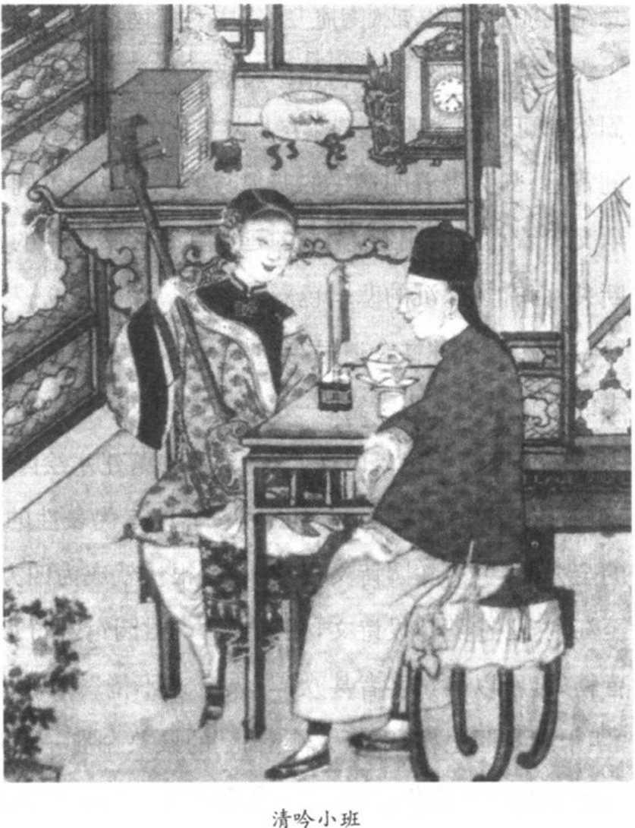

水绘园中所呈现的种种关于美好生活的记述，固然可以和《长物志》及《陶庵梦忆》中勾勒的情景相呼应，却多了一层时代的意义。不论是《长物志》内所总结的园林文化，或《陶庵梦忆》中对江南生活的追忆，呈现的都是明末江南及士大夫精致、逸乐文化的精髓与极致发展。水绘园中所进行的种种文化活动，固然都可以视为明末江南士大夫文化的延伸，但在这个重新复制的逸乐文化的背后，却弥漫着明遗民的悲愤与悼亡气息。不同于明末江南，水绘园中的逸乐交织着亡国的阴影，文化的延续和日常文化中的赏心乐事，因为巨大的政治断裂，而有了深沉的悲剧色彩。

水绘园这种糅合遗民与逸乐、延续与断裂的特殊氛围，一方面可以放在明末的文化脉络下来考察，一方面也提供了极佳的据点，来连接盛清之世的士大夫文化。乾隆十三年（1748），距冒辟疆营建水绘园约一个世纪之后，袁枚在南京城外小仓山的随园，建立了另一个具有代表性的退隐文人的园林。在袁枚的全力经营下，随园诗文宴集不断，很快就成为四方文士聚集的重镇：“四方士至江南，必造随园投诗文，几无虚日。君园馆木竹水石，幽深静丽，至棂檻器具皆精好，所以待宾客者甚众，与人流连不倦”。一时盛况，让我们想到水绘园“四十载宾朋之盛，甲于大江南北”的景象。唯一不同的是，这个在南京重新建立起来的逸乐文化，既少了一份明末金陵特有的激荡颓废的末世之风，也已跳脱了水绘园中伤逝悼亡的暗影。

# 儒生冒襄的宗教生活

## 一

我在另一篇文章中，曾仔细地描绘冒襄（字辟疆，1611—1693）这位明清之际的江南文人，作为一位少年名士、风流贵冑，及纵情于耳目声色之娱与山水诗文之乐的乱世遗民的不同面貌。但另一方面，我也特别强调，除了风流名士这个让人印象深刻的面相之外，冒辟疆同时也是一位议论时政、不畏强权的士大夫和忠实履践经世济民志业的地方士绅。更有意思的是，正是在忠实地扮演现世儒生这个角色的同时，冒辟疆以惊人的细节，展现了他狂乱而超现实的宗教信仰。儒家的道德信念，士绅的现实关怀，超自然的神秘信仰，极耳目声色之娱的山水、园林、饮食、男女与戏曲，共同构成了冒辟疆生活的整体面貌。

从冒辟疆自己的记叙和他人的相关记载中，我们至少可以发现四次奇特的宗教体验，分别关涉到冒的曾祖母、母亲、冒本人以及他和董小宛的恋情。其中曾祖母和董小宛的部分，记载简略而又与冒辟疆的儒生志业没有太大的关系。母亲和冒本人的部分，记叙巨细靡遗，并与冒辟疆作为一位孝子和地方士绅的角色，环环相扣、密不可分。不过由于前者对我们了解冒辟疆所处的宗教环境和他一贯所奉持的宗教信仰有很大的帮助，我也将在本文中一并论及。

## 二

冒辟疆对神秘的宗教经验的体认，至少从4岁时就已经开始。这一年（万历四十二年，1614），曾祖母沙太孺人病重达半载之久。在江西会昌担任县令的祖父冒梦龄，因为政绩卓著，博得“神君”的称颂。出于对县令的拥戴，万民代为祈祷，沙太孺人因而得以痊愈，并出现异症：“万民代祷，得痊。痊后有发黑齿生之异。”冒辟疆从两岁起，就随着祖父一同前往会昌，对于“万民代祷”，曾祖母由危转安，乃至“发黑齿生”的种种场景，一定留下深刻的印象。

4岁这一年的经验，固然可以看成冒辟疆宗教生活中第一次戏剧性的高峰，但根据他在28岁时写的《梦记》一文的记叙，冒辟疆的宗教生涯几乎与生倶始：“余自幼师事关帝，屡有异征”，“弟子虔事帝君二十八年”，对关圣帝君的信仰，不但在他最危急的死生之际产生关键性的救赎力量，并且在日常生活中，持续发挥抚慰心灵、指点迷津的功能。顺治三年，冒辟疆婉拒了新朝官员的举荐，决意退隐至如皋故宅。在此后9年内，备尝了人情冷暖和世态炎凉，靠着每天早晚两次祭告关帝君来纾解郁闷的心怀：“丁亥（按：顺治四年）谗口铄金……余胸坟五岳，长夏郁蟠，惟蚤夜焚二纸告关帝君。”

在日常的颂祷之外，每年元旦，冒辟疆也一定会在关帝君前卜卦求签，以预测未来一年的运势。崇祯十五年（1642）元旦，冒辟疆循例祝祷，所得的签诗以惊人的灵验性，预示了胃辟疆与董小宛缠绵而短暂的乱世情缘。这一年，政局虽已陷于危殆之境，年甫32岁的冒辟疆却仍是胸怀壮志。自认“名心甚剧”的他，很可能为了秋天将在金陵举行的乡试而忐忑不安，卜祝于帝君之前，但得到的签诗，却隐晦难解，与心里想的功名仕途无涉：“余时占玩不解，即占全词，亦非功名语。”这个谜团，一直要到顺治八年（1651）董小宛过世后才完全解开。

崇祯十二年（1639），冒辟疆应制金陵，在吴应箕、方以智和侯方域等人的极力推荐下，第一次看到董小宛。此后历经千回百转，一直到崇祯十五年，董小宛才如愿嫁入如皋冒氏之门。9年之后，年仅27岁的董小宛“以劳瘁死”，“辟疆作《影梅庵忆语》二千四百言哭之”，细绎前尘，签诗中玄秘而不祥的预言，一一应验。

签诗中第一个字就以“忆”开头，注定了两人的姻缘终将以一生的追忆作结尾：“嗟乎！余有生之年，皆长相忆之年也!”整首诗也明确揭露出两人曲折的交往始末：“忆昔兰房分半钗，如今忽把信音乖，痴心指望成连理，到底谁知事不谐。”

冒辟疆在崇祯十二年元旦求得这首签诗时，还不认识董小宛，秋天相遇于秦淮河后，两人又各有不同的际遇。十五年春，冒赴苏州，打算履践与陈圆圆的婚约，但陈却在不久前被豪强万金劫去。辟疆郁愤至极，夜游浒墅，在河边小楼上再次寻访到病危的董小宛。董小宛惊喜之余，愿意以身相许。冒辟疆在关键时刻反而犹豫起来，冒急着买棹归去，董一路苦苦相随，端午节二人观涛于金山后，董小宛在冒辟疆的不断劝说下，终于答应暂时离去，并相约在秋闱之后，于南京讨论婚嫁。董小宛返回苏州后，杜门谢客，吃斋茹素。其后历经了种种波折，终于在这一年冬天，在钱谦益、柳如是的大力支援下，嫁给了乡试不中的冒辟疆。

从十五年春的再度相逢到年底如愿嫁入如皋，董小宛的积极追求和坚持不懈，无疑是成就这段姻缘的主要动力。冒辟疆虽然一直到成婚的前一刻，都采取犹疑回避的态度，但此后9年，却充分享受着神仙眷侣的生活。签诗的四句文字虽然反映的多半是董小宛的心境，但破题的第一个“忆”字，就点出萦绕冒辟疆下半生的主旋律，而“到底谁知事不谐”一句，固然可以看成是对董小宛苦心追求的恋情的终极诠释，也未尝不能解释为冒辟疆无力的哀惋。

更诡异的是，同一首签诗，先由冒辟疆在年初卜得，接着又出现在董小宛的虔心祝祷之中。秋闱之后，两人在秦淮相遇，友人代卜于西华门，得到的仍然是同一支签。冒襄的追忆虽然简短，却充分反映了两人对这个挥之不去的不祥预言的惊恐与忧惧：

金山别去，姬茹素。归，虔卜于虎丘关帝君前，愿以终身事余，正得此签。秋过秦淮，述以相告，恐有不谐之叹。余闻而讶之，谓与元旦签合。时友人在坐，曰我当为尔二人合卜于西华门，则仍此签也。姬愈疑惧且虑，余见此签中懈，忧形于面。

从十五年元旦，“名心甚剧”之际，求得一个“占玩不解”、“全词亦非功名语”的天外之音，到苏州重逢、金山别去、茹素虔卜，命运的图谱一页页展开，直到9年之后，“到底不谐”的宿命终于得到最后的验证。除了无尽的思念，冒辟疆剩下的，只有对签诗预知能力的反复嗟叹。

乃后卒满其愿，兰房半钗，痴心连理，皆天然闽阁中语，到底不谐，则今曰验矣！嗟乎！余有生之年皆长相忆之年也。忆字之奇，呈验若此。

从每岁元旦必卜一签到“早夜焚二纸告关帝”，冒辟疆的宗教信仰可说是超乎寻常的虔敬，但衡诸当时的士大夫文化，冒辟疆的关帝崇拜却并非突兀的个案。和他时相往来的清初诗人王士禛，顺治十五年（1658）考中进士后，也特地前往京师前门“夙称奇验”的关帝庙求签，希望知道自己会被派到什么样的职位。刚抽到签诗时的王士禛，同样也无法猜透其中的玄机。几个月后，新职发布，王才有了初步的答案。五年后，诗文的第二句也得到印证。康熙十九年（1680），王士稹受皇帝拔擢为国子监祭酒，谜底全部揭晓，签诗中的预言一一印证，距离求签之日，已隔了22年。王士禛不由得感叹道：“谚云，饮啄前皆定，讵不信夫？”王在关帝信仰的实践上，也许不像冒辟疆那样强烈，但神怪之说在他个人/家族历史及整体著作中所占的比重，却毫不逊色。

## 三

冒辟疆一生中最戏剧性的两次宗教体验，一在28岁，一在42岁。都是在生死关头，因为超自然力量的介入，而改变了个人和家族的命运。为了行文叙事的方便，我将先讨论42岁那一年的经历，再回过头来检视28岁时的经验及其意涵。

顺治九年，冒辟疆年四十二，“岁大饥”，冒襄“日行道瑾中，亦病且殆”。事实上，这并不是冒辟疆第一次赈济家乡的灾民。崇祯十三年，同样是“岁大饥”，冒辟疆即全力投入救灾的行列。长期在水绘园冒家渎书的陈其年，对这一次的饥荒，有如下的描述：

崇祯末年，大江南北率苦饥，而庚辰尤甚。斗米估值钱千贯，麦钱四百，他荞花麦梗，价几与米谷等，甚有不得食者。人多相食，先生忧之，则为粥于路，以食饥者，因门设粥厂四，分请亭长及邑中文学治之。盖自腊月朔，至明年四月杪，全活数十万余人，又籴米五百三十余石。他所买药饵、杂碎之物称是，而城外若……诸场堡，全活又不下十余万人，咸冒先生力。

这一年“飞蝗蔽天，赤地千里”的灾情才稍稍纾减，第二年又碰到旱灾，冒辟疆同样倾囊周济之：“岁大旱，上官才先生委以赈其邑人，条法甚具，全活无算。不足自鬻产，出簪珥继之。”

胃辟疆慷慨而有效率的作为，除了贏得官府的信任，也受到灾民的爱戴。灾后他赴衡阳探视在当地任官的父亲，“督赈四耆老率饥民千人相送河干”。顺治九年饥荒再度发生时，地方人士很自然地以“济斯民于水火”的责任相期许，冒辟疆也一如以往地殚精竭虑，全力以赴：

雉皋一邑，饿莩栽途。邑之人皆以巢民为可出之于死者，而巢民亦奋然两任之而不辞。周给赈施，委曲详尽，卒至鬻产典衣，奔走省视，焦头茧足不少悔。

不同的是，这一次却因为“力竭神疲”而“抱痫伏枕，濒于危殆”。接下来，寿序作者华乾龙以小说家的笔法，记载了一段恍如隔世的际遇。根据华的记叙，冒辟疆卧病之际，同里中一位感染疫疾，行将过世的居民，看见阴司勾摄牌上写了五十多个人的名字，包括钱某、许某及某某，冒辟疆之名也赫然在列。没有多久，钱、许等名列勾魂牌者一一下世。相继死亡者，前后达数万人。

但同样名列阴籍的冒辟疆，却有了神奇的经历，他“独神游瀚海，身入诸天，布霖雨于四方，畅清歌于床篑”，并且“忽然而醒，霍然而起”，像他的曾祖母一样濒死而复生。和冒辟疆一起从事赈灾工作的16个家仆也都“死而复生”。袁枚在《子不语》一书中，以虚实莫辨的笔法，记载了和他并列“乾隆三大家”的蒋士铨，在梦中随着阴司衙役神游地府，和阎君发生激烈争执，最后靠着念诵《大悲咒》而逃过一劫的经过。冒、蒋二人的经历，虽然在细节上有许多差异，在主题上却有不少类同之处。不同的是，蒋士铨的故事被记入怪力乱神的笔记小说，冒辟疆的奇遇却被当成事实一样传颂，并只字不漏地写入年谱之中。

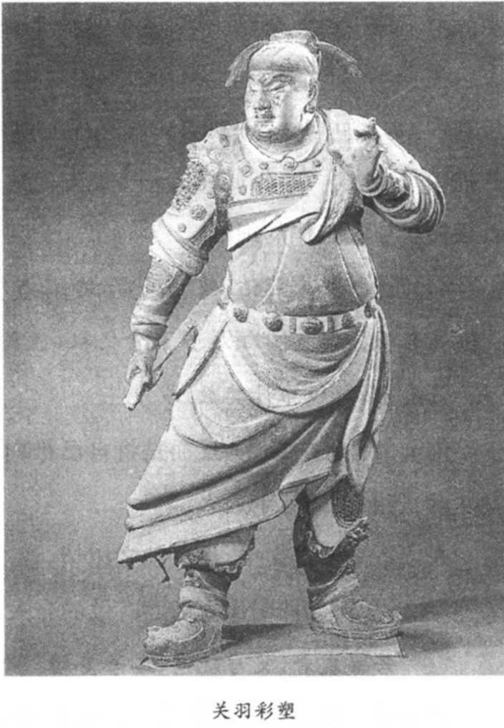

华乾龙在寿序的结论中，将冒襄的死而复生看成是上天的意旨，并进而从修德劝善的角度，推衍出天意之所以然：“巢民之命在天，天之意则曰子能生皋之死，吾不能生子之死，将谓修德不效，而作善未必降祥也！”冒辟疆以一介凡夫儒生，而能全活众人之命，并因此陷入危笃之境，掌人祸福性命的超自然力量若不能适时介入，势将无法张显天理之昭彰。

华乾龙的天意还是一个较抽象的存在，年谱中的另一段记载：“邑令陈泣祷于神，死三日而苏”，则有了较具体的指涉。邑令陈的名字叫陈秉彝，泣祷的神明是城隍。在《告城隍文》中，他先提到自己登门拜请冒辟疆参与赈灾，接着描述了救灾工作的细节：

每晨水米不沾，便凌风雪，给粥之外，多带家僮，躬查远近。瘗死亡、扶老幼、拯病危，倾屡岁家食之粮，散数百金娶媳之聘，罄竭施济，任劳三月有余，延救难计其数。

但全力救灾的结果，反而是将自己推向绝路：“忽然染疫，已绝生理，现今就木，而随赈垂死者十六人。”

在接下来的祭文中，县令动之以情，说之以理，并以当时人普遍相信的因果感应之说，祈求神明作立即而有效的介入：

若冒襄者，父母既老，二子甚幼。即冥数已尽，亦当鉴其救人血心，延纪益算。况襄半生孝友，文名德泽，中外共称。此人若死，是无天道。……伏乞体上帝好生之仁，昭积善延年之理，立赐回生。庶为善之报，如影随形。感应之诚，直通呼吸矣！

不论是华乾龙寿序中关于勾摄牌或死而复生的描述，还是陈秉舞《告城隍文》中延纪益算、因果感应的说法，都忠实地反映了当时人共有的一些宗教信念。但真正对这些信念作出最淋漓尽致的阐述的，还是冒辟疆本人。

冒辟疆在这一年的三月十七日因为赈灾而一病不起，种种怪异的传言也开始不胫而走。二十八日，县令陈秉彝根据这些传闻，主动写了一篇《告城隍文》，在庙前礼拜焚祭。而就在这一天午后，县令焚烧祭文之后不久，冒辟疆在病床上喃喃自语道：“归矣”，“遇赦而返。”整个事件因此被渲染得不可收拾，“人遂谓有所感召而然，远近喧传，说神说鬼”。为了免除逢人便需反复陈说的困扰，冒辟疆索性写了一篇长文，细叙赈灾致病以及起死回生的经过。

这篇《答丁菡生询固生书》环绕着赈灾、神怪两个主题，对冒辟疆作为一位儒生的俗世志业和作为一位17世纪传统士大夫的心灵世界，提供了极其珍贵的资料，值得我们细加论述。根据冒的记载，这一次的灾荒其实从顺治八年十二月已经开始。冒辟疆和父亲冒起宗循往年之例，在城门开设粥厂。冒辟疆负责离往处甚远，灾民最多的西门。每天例行的工作是黎明即起，“凌冰冲风”，与同志仆从“诣厂与诸乡耆尝粥糜之厚薄，量米数之出入，核饥民之多少，稽众役之劳怠”，对物资、人力进行管理工作。而除了每天接触这些人数超过三千的灾民，冒辟疆还要对县内“窭者、瘠者、老者、幼者与真疾病者”，一一亲自登门访察，只要访察后合乎实情，就按日或按月分给米钱。

在西门设厂赈灾和实际登门探访后，管辟疆对灾民们不同的遭遇，作了更仔细的描述：

有一人至粥厂，家有老幼数人俄且病，不能扶曳出门者。有数人俄病于一室，而死生相半，横陈于赤地者。呼号之急、形状之惨、气味之臭、死亡之怪异，必亲历闻见，庶施与埋葬，死生实实沾被。尤不忍者，幼儿痘疹盈面，栽风雪，裏伏道途。老病人数十里就食而来，冲寒劳伤，立地倒死。即有悬丝之息，夜无假荫，僵死更多。

为了让这些远来就食的灾民不致因“夜无假荫”而僵死于户外，冒襄特地在厂旁盖了一座小屋，以芦草为暖室，并请了一批僧人在夜里加粥一餐继以姜汤热水”。但死者却不降反增，施赈的僧众也“触秽咸死”。原因之一是原来还可以将死者散填于沟壑之中，但随着灾情的扩散，死者愈来愈多，最后只能将尸首弃聚于一角。即使是天寒地冻，尸体无法妥善处置所造成的后果也不容小觑，“众僧人亦触秽咸死”正显示了问题的严重性。冒襄及其仆从也随即陷入险境。

顺治九年二月，冒辟疆因为南门的赈灾工作不得力，所以转往驰援。二十八曰在南门散米时，碰到大风雨，已经觉得“头目岑岑”。冒辟疆的父亲和友人都认为他“每早犯霜雪，触秽气，断非弱质所宜”，应该减少赈灾活动。冒辟疆一方面出于“我辈饱暖，何忍见其饥寒”的同情心，一方面又抱着和华乾龙、陈秉彝同样的“上天理应庇佑善人”的逻辑和盲目的信心，用“救人饥寒之死，岂我之身反有死理”的说辞武装自己，积极投入南门的赈灾。

三月初，疫病大作。冒辟疆将长子娶妻的聘礼二百金全部换成铜钱，在全城内布施四日一周，日走一门，日以二万钱散极贫极病者，于是三门贫病人交聚于仆所到之一门。”

三月十七日，千金散尽的冒辟疆终于为疫病所染，而且一发不可收拾。照他自己的说法，简直可以说是万毒攻心：

吾盖前此三月余，日与二三千人俱。按日计数，与秽病之夫晨夕哭泣，告诉相对，逾二十余万。此二十余万人饥寒疫厉之气，皆呑吐于我之心口间。既以空心受诸恶味，又日枵腹至午后始归，每至溢食。饥饱不均，脾弱难化，安得不病，安得一病不愦。

至此为止，冒辟疆可以说是用自己的生命，营造出一个最佳的“人饥己饥、人溺己溺”的儒生典范。但也就在这个现世的关注臻于极致之际，在迷离幻境之中，冒辟疆向我们展示了另一个由神仙、鬼怪、天堂、地狱与魔法巫术所构筑成的不可测度的世界。当经世济民的儒家观念将冒襄带到山穷水尽之途时，神仙鬼怪随即登场，将一丝悬命的冒辟疆引渡出无边的现世苦海。

虽然在文章开头，冒辟疆似乎想以一种平静、理性的口吻，来纠正盛传一时的鬼神之说：“人之疾病死生，本无奇异，仆此番病状扬说溢实，遂致四方传误，盛谭鬼神不可测度。”但在三千多字的长文中，他儿乎花了三分之二的篇幅，绘声绘影地描绘了魔幻世界的每一个细节，不但看不出任何纠谬的意图，反而是对各种怪异之说，作了最权威而有条理的背书。

冒辟疆在三月十七日病倒，三月二十八日“遇赦而返”。在十几天上天下地的奇幻际遇中，有下面几点值得特别标举出来，和如皋三个多月惨酷的现实世界作对比。

冒辟疆异想世界的第一站是天宫与蓬莱。十七日病倒后，冒大半时间是高烧卧床，不省人事。偶尔醒来，看到的都是数以千计的饥民，“攀衣呼泣，索食索钱”，就在这样死而不已，无所遁逃的困境中，冒辟疆得到三个多月来的第一次慰藉：“二十二夜，忽见伟丈夫，自称山东人，来与仆游，询何往，则云天上有天宫，绚烂可观，随之冉冉上，但见宫阙崔巍，楼台观阁，环抱缭绕……皆纯是黄金雕镂筑造，中间点饰翡翠，赤日黄金光芒四射，双目欲掩。”这个被称为“善见”的三十三天中央城，用纯金翡翠打造，对此时已散尽千金的冒襄来说，格外显得耀眼。游历了天宫之后，冒襄又随使者渡大海、登蓬莱，目光所及之处，尽是秀丽的林木花草和人间难见的饮食器具。

在短暂的喘息后，念兹在兹的冒辟疆又有了新的任务：登山造雨。根据冒的自述，他在二十六日早上再度清醒，睁着眼看到二十几个神仙向他鞠躬：“启眼见有朝衣朝冠，执象板者，两列向余鞠躬，凡二十余辈，其人面如傅粉，皆神仙中人。”下面还有二十几个面色稍黑，鼻眼凸凹，口上长着两根长须的人，同样衣冠象板，执礼甚恭。冒辟疆对这些人的来意、出处感到困惑，仔细询问之下，原来是因为后山苦旱，特地恭请辟疆前往行雨。冒在惊异之余，慨然应允：“许之声始出，床后墙门洞开，四十余辈人戴仆于首，腾空直去。”一行人来到一处仅容一人的万山峰顶，冒独坐峰顶，四十几位神仙、怪人，则用不知所以的办法群侍左右。冒辟疆询问众人行雨之具为何，诸人云：“明公但直伸两手，舒其掌，我辈自有物随公掌而下。”一试之下，“见山腰冰雹夹大雨如拳如瀑四垂，顷刻万山尽腾云雾”。冒辟疆双手不停地伸展了两天两夜，终于大功告成。

根据冒辟疆事后的解释，从二十六日早上到二十七日晚上前往行雨的，是他已经出窍的灵魂。二十八日县令陈秉彝焚文吁神前，冒起宗先到城隍庙相候，冒辟疆的魂魄一路相随，陪着父亲进入庙旁的道士房。其间，忽有一穿孝服者闯入，和众人群坐吃斋，随即消逝，冒起宗心生狐疑，认为是不吉之兆。由于印象特别强烈，冒起宗在冒辟疆病愈后，特别谈到当时的种种细节，冒辟疆也才惊讶地发现父亲所言，和自己当天的魂游经历无不吻合。

在梦游天宫、蓬莱和飞魂行雨的同时，被疫厉所摧毀的现实身躯也进入最后的弥留之境。如果冒辟疆的记叙可以信赖，他显然在病中就已经对自己魂飞魄离的状态有所体认，并试着对肉体的作为和灵魂的作为作一区分。在肉体的部分，弥留之际种种突兀的举措，冒辟疆都尽量予以合理化的解释，看成是现实关怀的延伸与高潮：“凡生平有所怖、有所负、有所害、有所瞻顾不肯露，至此如火迸发，毫不可饰。仆数十年来……推物及人往往不遗余力，至笔墨花月声音诸逸事颇用精神，故垂死时，心之所发，即此数者。”但只要一涉入信仰，冒辟疆生于其中、长于其中的志怪传统，就会如洪水猛兽一般四处流窜，击溃了他辛苦建立起来的理性的藩篱。对于昏乱之际朗诵佛经、高呼关帝救命的究竟是本尊还是分身，冒辟疆巳经失去判别的能力；一旦遇到阴司摄魂，他更是从我们刻板印象中所界定的儒生立场完全撤守。

华乾龙在寿序中曾经简单地提到冒辟疆为阴司所赦，死而后生的插曲。冒辟疆的自叙中，则指名道姓地将这段遭遇作了更具体的铺陈。表面上对他去过地府，见过城隍的传言加以否认，实际上则为“说神说鬼”、“远近喧传”的鬼怪之说加油添醋、推波助澜。由于有了地名、人名和更多的细节，勾魂之说变得更加可信：

同时里中患疫将死者，往往先云牌上见仆名。又有南街宣化门开纸扎店姓张者，至仆门问云：尔家主人有病乎？家人答曰然。张云吾弟亦患此症，昨夜忽云亲见冥司勾摄一牌，凡五十余人，而我与冒辟疆、钱敬谷、许一水之名在焉。家大人闻此惊怖欲绝。

张姓店主登门询问的第二天，钱敬谷和张的弟弟相继过世。没有多久，许一水也随之而去。张死时，几次提到冒辟疆已经坐在他的身旁，相约偕往。

同时，离县城130里掘港场一位管姓人士，在病中看见城隍门外挂了一个牌子，上面用朱笔写着：“冒襄准保，仍着用心为善。”另外一位石姓人家的仆人，则接到城隍的指令：“冒襄家多病人，尔应日运水十担，送其家，令病者饮之。”依照故事的脉络来推断，城隍显然是接受了县令的吁请，用神迹回报冒辟疆的善行，并透过凡夫俗子的见证、传颂，来强化因果感应的信仰。

在这篇文章中，除了虚无飘渺的海上仙山与迷离幻境之外，超自然力量的展示其实是和儒生德行的实践有着极密切的对应，地方的守护神城隍则在天人的感应中扮演了枢纽地位。对于一年前才因为董小宛的谢世，而对神力的效验有着深刻体认的冒辟疆来说，顺治九年三月这一段起死回生的经历，再一次证明了神秘力量的无所不在。不同的是，关帝君的签诗揭示的是姻缘前定、宿命难逃；城隍的开赦则说明了天意是可以因为人的积极努力而改变。

## 四

对于如皋当地的士绅乡民来说，冒辟疆与家仆死而复生的故事，当然是一个值得不断书写、传颂的乡里怪谭。但对冒辟疆而言，天人感应的神奇效力，却早在14年前，冒辟疆28岁时的一次家庭变故中，以“离奇幻异，令人不可测”的方式展现出来。也许因为事涉丧子的隐痛，冒辟疆对这次事件的记叙一直到26年后，54岁时（康熙三年）才公之于世。冒决定将《梦记》这篇旧稿付梓，主要的原因是幼弟冒裔此时正在刊刻《太上感应篇》，希望将《梦记》一文作为篇后的证例。由于《梦记》全文讲的就是功过感应之理，用来作为《太上感应篇》的脚注，可说是名正言顺。《太上感应篇》一文从南宋初年出现后，就受到统治阶层的重视，不断有帝王士绅为之刊刻、作序、批注，冒辟疆的父亲冒起宗据传在万历年间入学读书时，即虔诵此篇，后发愿增注，因而考中进士。这段过程由于极具戏剧性，又富教化寓意，在清代两种流通甚广的《感应篇》注本——顺治十四年（1657）辑刻的《感应篇图说》及乾隆四十六年印行的《感应篇汇编》——中，都特别用为证案。清顺治十二年，在世祖的大力提倡下，《感应篇》的刊刻、批注和流通又出现了新一波的高峰。所以不论是从时代背景还是家族传统来说，冒裔在康熙三年重新刊刻《太上感应篇》，胃辟疆同意将自己亲身经历的感应事迹列为证案，都是再恰当不过的。

和传说中冒起宗在友人的神奇一梦后，如愿及第的快乐场景相对照，冒辟疆的《梦记》显得格外阴森恐怖。

崇祯十一年（1638）五月十七日深夜，冒辟疆梦见祖父冒梦龄归坐中堂，呼冒言曰：“今日何日，乃正月十五也。尔母一生事我纯孝……今不可得也!”冒辟疆随后回到大厅，见母亲盛饰缨珠，欲他赴，冒抱母痛苦而醒。事实上，在十年冬天，冒辟疆就曾请人妄推母命，结论是“今岁不吉”。所以十一年元旦，他特别到县里各个神明前祈祷，愿意以自己的功名、寿算和两个儿子的生命来代替。没想到五月十七日又得此梦，就像日后关系冒董二人姻缘的签诗反复出现一样，不祥的主旋律开始不断浮现。

五月十七日得梦之后，冒辟疆早起，向观音、关帝前密祷，重申元旦时的许诺，“坚以身及两儿请代”。五月十八日午夜，警示再度出现：“忽见异物，长丈余，披发赤身，面杂粉墨小点，逼立帐前，以目射余。”榻下另有一异物，面容与此相仿佛。两个怪物提到冒辟疆以身相代的诺言，颇有前来索命的意味。冒辟疆再次梦哭而醒，反复悲思：“人孰无亲人，孰无死。余独见此怪异，且明示以期，意余实罪戾通天。”蝴在忧思不已的同时，冒母马恭人“即日乳忽生岩，医者危甚”。眼见梦中恶兆成真，冒辟疆决定在祝祷祈愿之外，采用一套更现实的办法，利用功德的累积为母亲延寿益命：“从五月十八日起，每月勉行千善，计十月限完万善，行善格以莲池大师、了凡先生为主，小为增减。”

六月中，冒辟疆因为物力不济，善行不足，半夜又梦见帐中人前来示警，一方面劝他不要恋惜财物，一方面又语带威胁地说道：“且冥府已令一判二卒，曰指尔所，行毋懈。”过了几天，冒辟疆偶然经过城隍庙，突然想到自己拜过观音、关帝和各个神明，却独漏了这个地方的守护神。拜过城隍后，当晚果然又得一梦：“夜旋梦全身如神者，坐余宅，云人能行善一担，便可延寿一纪，况盈万乎!”冒辟疆没想到自己稍一起念，拜了城隍，晚上立刻就有反应：“余因一言一动，感通之捷如此，遂不敢稍懈。”

到这一年年底，冒辟疆努力行善已经有七个多月，累积了七千余善的功德，马恭人的病也渐渐痊愈。但就在十二月六日这一天，长子冒兖突然出水痘，十天之后暴殇。同时，冒起宗在关帝庙内求得一签，得“祈求户内保婵娟”之句。冒父不解，冒辟疆却知道自己在关帝和神明前所发的誓愿已经应验。长子暴毙，母亲的性命却得以保住：“余固密自色喜，忍痛含辛，戒妻子毋洒泪，余妇亦知之，向隅小泣而已。是日，胸中顿移五岳。”

冒辟疆虽然年初在神前“请减身功名、寿算及两儿以代”而绝意功名，但在双亲的坚持下，仍然在十二月二十日勉强出门应试。在船上熟睡之际，五月十七日晚上的梦境又再度出现：“梦吾祖仍归坐中堂。复云：正月十五之事，尔忘之耶？凄然如故，合家凌蓮之状，如治丧者然。”冒辟疆在船上绝食三天，三天中密呼上帝数十万声，并决定在一月十五大限来临之前的二十五天内，把剩下的三千善行补足。虽然是在旅途中，冒襄仍然四处借贷，施舍衣食。

同时，他听说福缘庵得宗和尚“能言人未来”，驰往见之：“僧之浅深不可测，庵中则俨然大士关帝在也！僧云：尔欲急完三千善，我能三日为君圆满。严冬风雪，此地饥民万余绝食，或百金，或二百五十金，可济目前矣！”二十八日，冒辟疆方入门，次子也出痘病危，“其怪异之症、之状、之声色，绝类亡儿。”医生断定无可救药。冒辟疆“无地可入，无天可控，惟昼夜哀吁于关帝前”，说明以两子代母，虽系先前所许之愿，但如果次子也如愿而死，恐怕自己的母亲无法承受，也熬不过上元之期。事情如果发展到这个地步，自己也断不能独活，“则三世倶斩”。

一月三日，次子怪症忽退，自云“我匿关帝室中，今归矣！”辟疆此时虽甚困窘，仍七贷于人，得金一百五十，遣使星驰福缘庵，用这笔钱供养了两千多名僧人和八千多贫民。至此，崇祯十一年五月十八日所立行万善的誓愿，圆满达成，马恭人也成功地度过上元的劫难。令人悚然的是，冒辟疆一位十七岁的堂婶，忽然在十二年元旦得痘，并于上元日病逝。胃辟疆长子夭殇时，“面痘黑陷，家人以粉和药涂之，死时发结不可梳”，堂婶死时面目和冒兖一模一样。冒辟疆这时才恍然大悟，五月十八日梦中“长丈余，披发赤身，面杂粉墨小点”的两个异物，原来分别是长子和堂婶。显然，堂婶成了冒辟疆次子禾书的代罪羔羊，同以身代。冒辟疆的妻子曾经六度小产，却在十一年夏天怀孕，并在十二年三月，怀孕八个月产下一子，“面目酷似亡儿”，显然是上天有意以此补偿代母死去的爱子。

《梦记》中种种不可思议的情节和巧合，完全不下于袁枚《子不语》之类的笔记小说，但放在冒辟疆个人的生命历程和当时的文化传统下来考虑，却毫不突兀。从4岁起曾祖母在万民祈祷声中，死而复生的场景开始，冒辟疆的一生就和神秘的宗教力量有着密不可分的关系。冒起宗科考过程中种种神怪的传说，是否得到本人的认可，我们不得而知。但顺治十四年《感应篇图说》开始流传时，冒辟疆正值壮年，又是江南一带交游广阔的文人，再加上冒起宗本人也写过《太上感应篇笺注》一书，我们有充分的理由可以假设冒辟疆对书中关于其父的各种神怪传说，知之甚详。父亲的神怪经历到底对他的宗教信仰有多么深远的影响，我们很难精确的评断，但从《答丁菡生询回生书》和《梦记》这两篇充满了细节的魔幻写实文字来看，我们完全可以把冒辟疆的夫子自道当成冒起宗神话的续篇，一起写入《感应篇》的证案之中。冒家的家族历史和冒起宗的科考传说对冒辟疆的宗教信仰显然发生过一定程度的影响，冒辟疆的个人历史和重回现场的亲笔记叙，又反过来让我们对家族传说的真实度有了不同的体认。更精确地说，对冒辟疆乃至整个冒氏家族来说，个人“真实”的生命历程其实是和看似虚妄的神怪传说紧密地纠结在一起。我们如果要用现代人的理性、科学观点去切割明清士大夫生命中的真实与虚幻、历史与传说，势必无法进入这些人的心灵世界。

在《梦记》一文中，关帝信仰扮演了极突出的角色，几乎出现在每一个转折和场景中，连冒起宗祈求的签诗和次子的死而复生，都展现了关帝君无所不在的神力。和前述《影梅庵忆语》中的记叙合而观之，我们不难发现关帝信仰在冒辟疆的生命历程中所占的关键性地位。

明亡国前，冒辟疆积极参与时政。崇祯六年（1633），23岁时加入复社，几次在金陵大会东林诸孤，并参与《留都防乱公揭》的联署、起草，被阮大铖当成必欲除之的主要政敌。明亡后，参与抗清活动，对地方赈灾不遗余力，并几度拒绝清廷的征召，以遗民终老，可说是充分实践了儒家经世济民的理念和儒生忠孝节义的气节。但与此同时，他又虔事关帝，在每一个疑难危急的关口上，都要诉诸神明的救济。除了对文学艺术和戏曲的兴趣外，关帝在他生命中所占有的地位，和儒教几乎无分轩轾，甚至犹有过之。杜赞奇（Prasenjit Duara）的研究指出：1725年，雍正皇帝下令，从各县所有祭祀关帝的道观、寺庙中，挑选最具规模者作为官方的关帝庙，即所谓的武庙，这些武庙又统归位阶最高的京师白马寺管辖。如此一来，关帝祭祀和祭孔一样，成为全国性的崇祀系统，文庙、武庙的制度也于焉确立。冒辟疆的关帝信仰，虽早在文庙、武庙并列国家重大祀典确立之前，却已充分反映出在一个儒生的生命历程中文与武交相为用的有趣趋向。

《梦记》和《答丁菡生询回生书》两篇文章，还有另一个值得一提的主题，就是对梦境的细致描述以及对梦的预示效应的重视。梦在传统文学中是一个重要的题材，汤显祖的《玉茗堂四梦》、蒲松龄的《聊斋志异》、袁枚的《子不语》，都是和冒辟疆所身处的时代较切近的例子。但和这些文学、戏曲创作以及笔记小说的志怪传统不同的是，冒辟疆梦中的警讯和情境往往与现实生活中发生的事实遥相呼应，并成为具体行动的重要依据。现实成为梦境的延伸，神启则变成实践的源头。《子不语》中的许多故事虽然虚实相间，但因为是在笔记小说的框架或文类中建构出来，不免给人姑妄言之的印象。而冒辟疆的记述虽然也充满梦幻、怪异的细节，但却被作者郑重其事、如泣如诉地当成个人的历史记录下来。

梦境对个人的历史产生影响，主要是透过“感应之理”这套机制，但除了一般我们所熟悉的天人感应、阴骘延寿的语汇之外，《梦记》一文其实还强烈地反映出时代的印记。袁黄（了凡）功过格的影响在此清晰可见。功过格的起源虽然甚早，但一直要到明末才成为一种流行的善书类型，袁了凡则是让这种新形态的善书风行一时的关键人物。

根据袁黄在《立命篇》中的自叙，他原来相信人的寿殇、功名、子息都有定数，他求学过程中的经历，更是丝毫不差地印证了命者的预言。穆宗隆庆三年（1569）碰到云谷禅师后，才了解到定数可以转移。袁于是开始依照云谷禅师传授的功过格，积累善行，以期改善定命。他首求登科，愿以善事三千条回报，十余年后，善行完毕，袁也如愿在隆庆四年（1570）中举。次求生子，也以三千善事回报，万历九年（1581）长子出生，袁黄开始以五年的时间完成三千善行。接下来，他提出更大的要求：如果进士及第，愿以一万善行回报。万历十四年（1586），袁进士及第，并开始为了如何累积一万功的善行而伤神，后来还是根据梦中神人的指点，合县减粮，嘉惠万民而圆满完成誓愿。

袁黄在1601年发表《立命篇》后，在读书人间引起极大的回响。在17、18世纪之间，各种名目、版本的功过格不断出现，条目也更趋繁复。但基本上，所有的功过格都分成功过两个部分，并按照善行、恶行的大小，给予如一、五、十、百、千功（过）等的奖惩。这一套将功过转换成数字，并据以为奖惩标准的思想，在《抱朴子》已见雏形：“欲求仙者，要当以忠孝和顺仁信为本”，“行恶事大者，司命夺纪，小过夺算，随所犯轻重，故所夺有多少也。”“人欲地仙，当立三百善；欲天仙，立千二百善”“又月晦之夜，灶神亦上天白人罪状。大者夺纪，纪者，三百日也。小者夺算，算者，三日也。”但到了明末，原来简单的数字与功过的换算，发展成更繁复的数字与德行的对应关系。《梦记》一文写于1638年，距离袁黄发表《立命篇》有三十多年，其影响随处可见，除了“行善格以莲池大师、了凡先生为主，小为增减”外，连禅师开示、梦中神人指点迷津等情节，都有类同之处。由此我们不难归纳出明淸士大夫生活经验中的一些共同要素。

在《梦记》中最能反映功过格精神的莫过于对数字细节的记叙。除了移植《立命篇》行三千善与行万善的基本架构外，冒辟疆对数字的讲求，可以说是“青出于蓝，而更胜于蓝”：“贷得钱六千文，施乞者。又贷钱十八千六百文，施乏食狱人。贷银二十六两，买旧棉衣一百一十九件，施僵卧雪中者。”“买米面易钱斋僧二千余人，济贫八千余人。计余前七阅月所行之事，救患难疾病冤狱十三命，施布被棉衣裙裤共二百零七件，棺二十口，药三千余服，茶四十一日，米麦六十三石零，放生二千七百余命，焚化路遗字纸二十九斤四两。诵经施食与赈济乞丐、狱囚、贫不能婚嫁、旅人流离不能归者，共银一百一两七钱，钱五十二千零，合之为万善圆满。”原本恍兮惚兮的感应之理和宗教体验，在此却用精确无比的数字和计算转换成极度功利的交易。

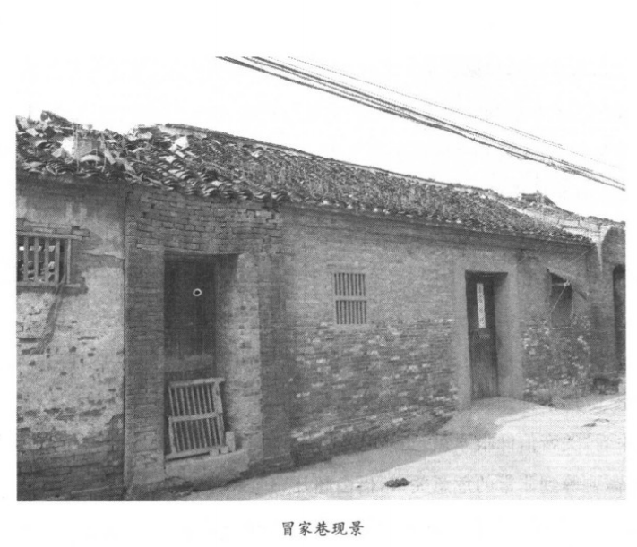

## 五

《梦记》和《答丁菡生询回生书》显现出两种不同的天人感应的模式。前者是由梦兆、命相等超自然的现象启动感应的机制，然后再经过一套特定的信仰体系，借由俗世的善行来感动神明，化解超自然力量所预示的危机。后者则在表面上是以儒家的道德理念——不管是不忍人之心、良知良能或经世济民为基点，在现实世界积极行善，并在实践的过程中引发危机，由此启动感应机制，借着超自然力量的协助得到救赎，虽然在这一套模式中，善行的驱动力本身可能已经掺杂了果报的宗教成分，但基本取向却符合儒家的道德理念，行动的内容也忠实地反映了我们对地方士绅的期待。

但不论启动的机制是儒家的道德理念还是超自然的宗教信仰，在整个如梦似幻的感应过程中，冒辟疆作为儒生的现世关怀——特别是孝道与经世济民——和超自然的神秘力量这两个主旋律却是始终相随，紧密地交织在一起。

我在这里所强调的儒生与宗教、道德与神怪、现实与超自然以及善行与神迹的对应关系，无疑是冒辟疆生命历程中一个极其突出的特色，但却不意味着宗教体验在冒辟疆的生活中不具有独立自足的存在空间，而必须完全依附于儒家的现世道德关怀，以感应的形态出现。揭示了冒辟疆、董小宛乱世姻缘的关帝签诗就是一个很好的例子，签诗反复预示的命运固然同样玄妙、灵验，却是独立运行，无法借由任何人为的力量来改变。而从“余自幼师事关帝，屡有异征。”“弟子虔事帝君二十八年。”“又高呼关帝君，弟子虔奉尊神三十年，生平自审无过，惟神知我。”“余每岁元旦，必以一岁事卜一签于关帝君前”等记叙来看，关帝信仰根本就已融入冒辟疆的生命之中，成为日常生活的一部分，不需要等到非常的危急关口，借由超凡感应来特别彰显其存在。

由于冒辟疆对日常生活和神秘的宗教体验的细节，有着超乎寻常的偏好与记忆，我们也因而得以借着这些丰富的资料，去重新建构一位17世纪文人、儒生的生活历史。冒辟疆的个案，对我们了解宗教在明清士大夫文化中所扮演的角色，应该是一个极有意义的参照点。

# 士大夫的逸乐——王士祺在扬州（1660—1665）

王士禛是清初文坛的领袖人物。他的门人在为他作传时，说他“诗歌为当代称首，维持风雅数十年”，代表了当时人普遍的看法。在最近的研究中，王士禛在清初诗坛的盟主地位，或是对广陵词坛的影响，仍然是学者研究的重点。由于王是一位知名的文人，从文学史的技术性问题出发，讨论他的贡献和成就，或是对他的主要诗歌创作理论“神韵说”提出批判和疏解，自然就成为王士禛研究中的主要课题。

但对历史学者来说，王士禛丰富的诗作和笔记小说，其实也为文化史的研究提供了极佳的素材。梅尔清（Tobie Meyer Fong）的研究，就是很好的范例。她仔细分析了王士禛如何透过红桥修禊等文化活动及在江南各地的旅游，来建立自己的威望。同时，扬州和红桥的声名也因为王的诗文和地位而提高。

我在这篇文章中，则试图从生活史的角度出发，检视王士禛在扬州5年仕宦生涯的细节：从就任前的犹疑、在公务上的努力与挫折、官员与诗人两种角色的转换、络绎于途的访客，到日常的诗酒酬酢、对扬州与江南山光水色的流连，以及与文人故交的宴饮狂欢，都将一一触及。在习惯了从思想史、学术史或政治史的角度，来探讨有重要影响的历史人物后，我们似乎忽略了这些人生活中的细微末节，在型塑士大夫文化中所扮演的重要角色。其结果是我们看到的常常是一个严肃森然或冰冷乏味的上层文化。缺少了城市、园林、山水，缺少了狂乱的宗教想象和诗酒流连，我们对明清士大夫文化的建构，势必丧失了原有的血脉精髓和声音色彩。我曾经以郑板桥为例，讨论一个半生蹇塞的文人/艺术家对扬州生活的回忆。王士禛以其过人的才华、精力和声名，在物质生活相对匮乏的清初扬州，营造出一副大异其趣的生活景象，值得细加品味。

## 一 挥泪下扬州

顺治十五年（1658），年仅25岁的王士禛通过殿试，成为新科进士。前一年，他才因为在济南明湖和诸名士唱和，以四首《秋柳诗》誉满士林。如今又以弱冠之龄，进士及第。想象着锦绣般的前程，这时的王士禛，应该是踌躇满志的。但第二年的扬州推官之任，却让他有了英雄气短之叹。

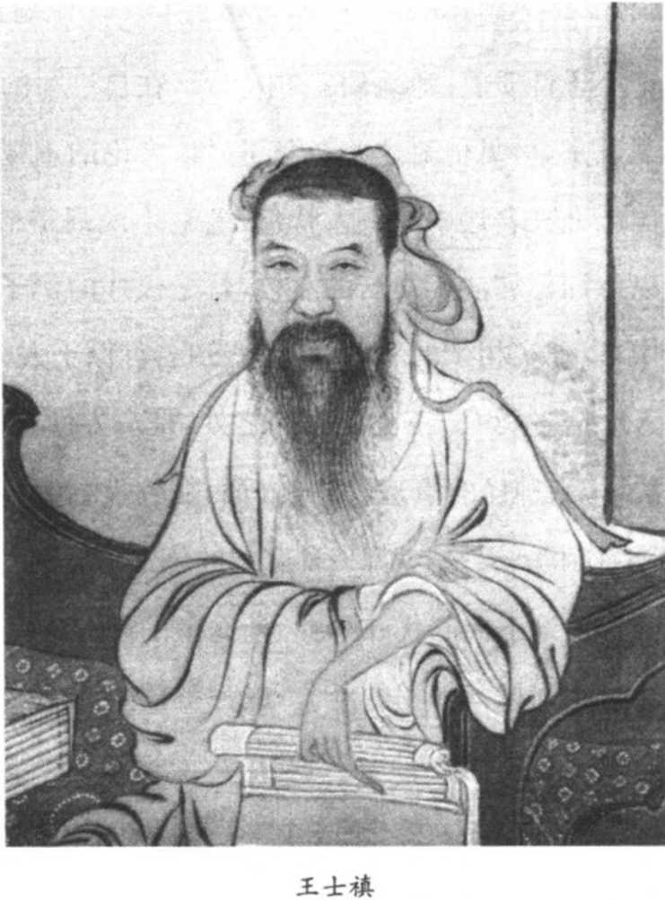

按照原来的规定，进士二甲及第可以留在京师任职，但顺治十五年起，却改成外放。对这样的改变，王士禛虽然显得失望，却也极认命地接受。原来在公布这个官职前几个月，他特地前往京师前门“夙称奇验”的关帝庙求签，得到如下的签诗：“今君庚申未亨通，且向江头作钓翁。玉兔重生应发迹，万人头上逞英雄。”

刚看到这个签时，王士稹完全无法猜透其中的玄机。等到选中扬州推官，才了解所谓的“未亨通”是什么意思。根据王自己的解析，他在顺治十七年（1660）——也就是庚子年——正式赴扬州任官，在当地待了5年，直到甲辰年（康熙三年，1664）十月才迁为礼部主客司主事。签诗第一句“今君庚申未亨通”，指的就是从庚子到甲辰年。扬州在江边，所以说“江头作钓翁”。至于“玉兔重生”，是说王士禛在崇祯七年（1634）闰八月出生，到庚申年（康熙十九年，1680）的闰八月，受皇帝拔擢为国子监祭酒。所谓庚申、江头、玉兔重生的种种预言，均一一应验。他因此结论道谚云：“饮啄前皆定，讵不信夫？”

王士禛显然对发生在自己身上的这次神秘经验深信不疑，不但在带有笔记小说性质的《池北偶谈》中提及，在自己写的《年谱》中，也郑重其事地正式记载下来，可见他对这些奇怪可异议之论的重视。对怪力乱神之说的喜好，是中国士大夫著述中的一大特色，笔记小说则是最常使用的文类。和王士禛一样以诗词称霸清代文坛的袁枚，就是很好的例子。他在《子不语》和《续子不语》中，以虚实相杂的笔法，将一些知名官僚士大夫的生平事迹，写得神出鬼没，让人半信半疑。王士禛不同之处，是一方面在笔记中，以简约而近乎史实的笔法，记叙神怪的事迹；另一方面，在较正式的行状、传记中，也不避谈神怪之事。《年谱》的一开头，就以一种魔幻的笔法，追溯了自己家族的起源和兴盛之由。晚年评论王氏三代在举业、仕途上的辉煌成就时，也归因于祖父在选择先人墓地时的洞见。神秘的经验，成为王氏生活中不可切割的一部分。

顺治十七年初，王士禛启程前往扬州，他的母亲孙太夫人对他“少年为法吏”，心存畏惧，但因为扬州是王的祖父旧游之地，所以勉励他“务尽职守，以嗣前烈”。与亲人赋别的诗文中，充满了伤感之情：“靡靡即长道，郁郁难具陈”、“昨宵一堂宴，明日千里人”、“登车不成别，泪下如悬丝”。目如雨下的场景，固然因离别而发，也未必不是一种对未亨通的仕途，和带有疑惧的前程的郁闷之情的投射。

孙太夫人担心王士禛年少气盛，无法胜任法吏的重担。已经以诗作扬名的王士禛，反而担心没有办法继续写诗。根据他的老友汪琬（1624—1690）的叙述，在听到推官的任命后，“王子愀然有忧色。客或谓予曰：王子之忧也，忧夫以吏治之故而废其诗也”。汪琬对这样的忧虑不以为然，认为以王士禛的才华，不但能使吏治清明，而且绝对不会因公废诗：“然则居刑官之职，何尝至于废诗而不暇以为哉？王子可以无忧矣！使诚能以清静治之，吾见王子之才必加优，其簿牒必加少，国中之盗贼亦必加衰止，如是而曰不能为诗，吾不信也。”

事实证明，王士禛的担心确实是多余的，虽然原因并不在他采用了汪琬所建议的清静无为之治。扬州五年任内，他不但创作了大量的诗词，还进一步奠定了在清初文坛的领袖地位。一位传记作者反而担心王在诗词上的表现，会让人忽略了他的政绩：“耳食者徒以公为有明三百年来诗人之冠，不知其清风政绩卓卓如是者。”对不明就里的“耳食者”来说，这样的担心当然有道理。大量的文学作品、川流不息的访客和频繁的酬唱、宴游，都让人怀疑他是一位不戮力本业的文人。但对和王士禛有深切交谊的当代俊彦来说，王最令人羡慕、称许之处，正是他在刑官与诗人两种角色间优游裕如的转换。不过在进入这个主题前，我觉得有必要交待一下王士禛在推官任内的表现和挫折，以便对他生活、情感的各个面相，有比较全面的了解。

先是，顺治十六年（1659），王士禛到任前一年，郑成功率领的军队进入长江沿岸，直抵镇江、包围金陵，东南人士群情振奋。明郑军失败后，清廷开始追查江南各府州县之迎降郑成功者，株连极广。顺治十八年（1661），清廷派出户部侍郎、刑部侍郎等官员到江宁负责审理这呰通敌的重大案件：“辞所连及，系者甚众。监司以下，承问稍不称指，皆坐故纵抵罪。”王士稹则以审慎的态度，将没有证据的官员、人犯释放，将随意告讦他人的奸宄之徒下狱，因此活人无算。

王士禛公正不阿的办案态度，由此可见。这种敢于坚持己见，不怕忤逆上司的作风，虽然在这一次的事件中并未引起任何不良的反应，却在第二年招致降级的处分：“山人居官公正严肃，不畏强御。每疑谳重狱，据案立决，牍无留滞。时失出法严一事，被部驳辍至镌级。”对这样的挫折，《年谱》中只平淡地记叙了孙太夫人的劝勉：“人命至重，汝但存心公恕，升沉非所计也。”王士禛似乎也默默地接受了母亲的劝勉，一本良知地平反了许多冤案。

但从他和冒辟疆的往来书信中，我们却可以猜测这次惩处，让王士禛感到极度的沮丧。事实上，早在前一年，他就因为一项“极没要紧事”，被部议罚俸一年，而发出“弟本无宦情，只得浮沉任之耳”。壬寅年（康熙元年，1662）他被降级处分后，更觉得人生了无生趣：“弟近况益恶，非笔札所能悉其万一。庾子山云：‘此树婆娑，生意尽矣’。老世翁桥梓爱我最深，何以教之。栈豆宁复可恋，甘作驽骀，岂不可笑。”同一年冬天的另一封信，说“尔来诸事拂郁，无复人理”。短短几个字，仍然透露出他极端不满的情绪。同样的怨怼，在康熙三年又出现了一次：“迩来事事拂逆，告贷无门。殆如少陵所云：心死作寒灰，无复人理。”此处所说的事事拂逆，可能和长兄士禄作考官时监督不周，因而下狱有关。王士禄是顺治九年（1652）的进士，康熙二年，“允河南乡试正考官，以磨勘望吏议，逮下狱”。士滇因为不能代兄赴京申冤而感到无限的愧疚，这点下文还会提及。

另一封写于康熙元年五月的书信显示，王士禛不但感到人生了无生趣，甚至和妻子及二哥士祜（字子侧）一起开始长斋事佛：“弟与子侧及内人悉已长斋奉佛，鹤柴竹亭，萧然僧舍。”虽然这封信并未说明吃长素的理由，但从时间来推断，很可能和仕途上的挫折有关。对王氏兄弟来说，在仕途遇到困顿时吃斋礼佛，似乎成了标准的应对模式。康熙三年，王十禄被罢官议处时，王士祜正好因为宵试下第，留在京师。一家人过着疑惧困窘的生活，“皆震怖雨泣”。只有士禄坦然以对，每天靠着写经和茹素维持心理的平静。他还写了一首长斋诗，说明因由：“我从忧患来，每食惟茹素。”又特别请人画了一幅《长斋绣佛图》，在苦难中表达出虔诚的宗教信仰。

## 二 官员/诗人的角色转换

王士禛的挫折感固然真实而强烈，但和自己的兄长、同侪，或是扬州历史上的知名人物（如郑板桥）相比，王的仕途其实相当平坦顺畅。从私人信函中，我们看到他偶尔宣泄的幽暗情绪。但在众人的描述中，他却总是以一种从容、优雅的姿态，出入在两个不同的场域。在这个人人赞叹的公众形象中，我们看不到一丝前述的阴霾情景。他的长兄王士禄所说的：“贻上蚤负夙惠，神姿淸彻，如琼林玉树，朗然照人。”可以说是对这种公众形象最恰当的诠释。

为了避免大量诗词作品和频繁的酬唱宴游所可能引起的误解，王的赞誉者在描述他的文化活动时，必先强调扬州的难治和他在政务上的杰出表现。惠栋首先就在《年谱》中记录了王士禛为弥补扬州积欠朝廷税赋所作的努力。从顺治二年（1645）到十七年，扬州积欠的税款有两万多两，许多官员和官员的亲族因此下狱，“囹圄填溢”。王士禛看到这些多半因为株连下狱的人“鸠形鹄面”，心中不忍，行文他的上司、下属，希望借众人之力，弥补这些亏空。这些人多半曾经在顺治十六年郑成功、张煌言的军队攻打长江下游时，无辜牵连入狱，因为王的搭救而平反，所以慷慨解囊，协助将扬州积欠的税款缴清，系狱的人犯也因此得到释放。惠栋借此来说明扬州推官的难为：“山人官扬州，比号繁剧”。

冒辟疆则用鲜活、夸张的笔调——所谓“侍史十余人手腕告脱”——描述王士禛异乎寻常的办案效率：

广陵为江南剧郡，大吏有疑难事下之藩皋，藩臬复下之李官。黎明坐堂皇，羽书旁午，征檄雨至。公左右裁答，酬应若流，侍史十余人手腕告脱。尝以数月完钦件数千，一时齚指，推为神异。夜分入寝食，燃巨烛剖析案牍，不少休。

更让人羡慕的是，王士禛在繁剧的公务外，又同时扮演了一个出色文人的角色。在到扬州赴任前，对他多所鼓励的汪琬，在为其诗集作序时，不止一次地称赞他的绝才：“贻上自莅广陵以来，凡至白门者再矣。一以庚子岁同考试官，一以谳大狱，皆当奔走不遑之日，而贻上独出其暇力，访三山之名胜，吊六代之故墟。凡为诗若干篇，既敏且工，而吏事亦得以不废，此非有绝人之才，不能至也。”“以广陵之凋敝，刑官之冗杂多事，此虽日勤其职，犹惧有所不给。顾贻上方用政事自奋，而又能饰以风雅，有登临啸歌之乐。吾然后知其才之绝人也。”

从康熙元年到康熙三年，王士禛在三年间写了三百多首诗，数量惊人。陆圻在为这三年的诗集作序时，也一再将他在政事上的表现和“卓尔不群”的诗作相提并论。王士禛在厅堂上手题唐人的诗句“流水声中视公事，寒山影里见人家”，来表明自己的风格，陆圻进一步引申，说他“虽案牍旁午，常有手挥五弦，目送飞鸿之致”。正是因为词人兼法吏的双重角色，才使王士稹的诗作成就，超乎一般的寻常文人。

陆圻认为王士禛的许多诗作都是在公余后，“吏散人稀”之际，在一种“焚香扫地，门径萧然”的幽静环境中写成。但其他的记载，多显示王是在与宾客酬酢宴饮的热闹场合中挥洒成篇。惠栋的《年谱》在描述完王缴清扬州的积欠后，紧接着说：“山人官扬州，比号繁剧。公事毕，则召宾客泛舟红桥、平山堂。酒酣赋诗，断纨零素，墨渖狼藉。”他并同意吴梅村（伟业，1609—1671）的描述：“贻上在广陵，昼了公事，夜接词人”，是如实的记载。

吴梅村“昼了公事，夜接词人”的形容，简洁有力地点出王士禛5年扬州生涯的梗概。同样以诗作称雄文坛的吴伟业，此时虽然已是迟暮之年，但他和钱谦益一样，对这位后生晚辈的才华，给予高度的推崇。他在另一个场合，对王士禛白天/夜晚的两种角色，作了更详细的记载：

吾友新城王贻上为扬州法曹，地殷务剧，宾客日进。早起坐堂，目览文书，口决讯报，呼誉之声沸耳，案牍成于手中。已而放衙，召客刻烛賦诗，清言霏霏不绝，坐客见而诧曰：“王公真天材也!”

在众人的交相传颂之下，王士禛“刻烛赋诗”的浪漫不羁，就和他日理繁剧、酬应若流的神异能力一样，成为扬州城的一种传奇。而他显然也乐于曰以继夜地在两种身份间流转。在现有的记载中，大概只有两三次因为公私繁忙，而露出疲态。一次在顺治十六年，他说自己“三四日来应酬判牍之外，听断日至十余件，寝食不遑”。一次在康熙四年（1665）春天，他到如皋参加众人在冒辟疆水绘园举行的修禊盛会，先是因为有堆积如山的公务要处理，而婉拒冒辟疆的邀约：“昨夕畅聆乐君之论，不独声色丝竹之妙也，谢谢。连日簿牒如山，稍一料理，以便明日赴曲水之招，甘金谷之罚。今日万不能蹑屐，奈何!”接着，在4个晚上的彻夜清谈和白天繁忙的公务后，因为体力不支，头脑混沌，只好再次告假：“连日夜坐几于达旦，又以公事迫促，几不成寐者四夕矣。今日佳招，本拟趋命，并践鉴赏书画之夙约，乃头目岑岑，殊不可耐。辞则非情，赴又不能勉强，奈何！奈何!”

因为公务的需要，王士禛在扬州任内，有不少机会往来于邻近的城市。即使在这样来去匆匆的旅程中，他也不忘同时扮演好官员/诗人两种角色。像水绘园修禊这种“头目岑岑”的狼狈光景，只能算是特例。多半时候，他都能利用公出之便，好整以暇地游山玩水：“予自少癖好山水，尝忆古人身到处，莫放过之言，故在扬州日，于金陵、京口、梁溪、姑苏诸名胜，皆于簿书期会中，不废登临，而公事亦无濡滞者。”“每谳事毕，辄肩舆往乌龙潭、灵谷瓦官诸寺，城南高座、长干诸古剎，探幽访古，而公事未尝废也。”这些在扬州境外“探幽访古”的活动，成为王士禛此时诗作的主要内容之一。像是《过江集》、《人吴集》等结集的诗篇，都是这个时期游览的成绩。康熙三年十月，王士禛“有事于江宁”，事后遍访金陵一带的名山古剎，并写了许多篇游记和记叙文字。剧作家尤侗在为这一卷题名《金陵游记》的文集作序时，盛赞王的文字成就超越了谢灵运、柳宗元。他的旅游原本只是自己公余之暇的赏心乐事，但他的文字记叙却成为山川的幸运：

山川文字每有不相遇者，岂非恨邪。独阮亭使君官于扬州，既领竹西瓜步之胜，而金陵铁瓮襟带左右，江声山色应接不暇。使君以参衙余日，扁舟两屐相羊其间，搜幽剔险，一一栽之子墨，盖兼谢、柳所不能兼者，使君之乐，江山之幸也。

## 三 士大夫的逸乐

除了畅游江南的名山古剎，和文士故交的宴饮雅集也是王士禛闲逸生活中不可或缺的一部分。而康熙三四年的红桥修禊和水绘园修禊，更成为王士禛5年仕宦生涯中值得特别铭志的重大事件。修禊之所以不同于一般经常举行的文人聚会，不仅因为它是偶一为之的盛事，同时也因为它营造出一种情境，让酬酢、宴饮和其他的艺文活动，能以一种更精粹而密集的方式，纷然并陈。参与者或是因为活动的规模，或是因为活动的强度，好像真的经历了一次洗礼，留下毕生难忘的经验。而透过文字的记叙、传颂和后人的追忆、渲染，这些文人雅集的意义，又从个人生活中的高峰扩展成清初文化史上的盛事。

水绘园是冒辟疆在扬州府如皋县长期经营的祖传园林，地富水竹，入其中者如游深林大壑。在王士禛的记叙中，美酒、佳肴，共丝竹管弦、山光水色，让这一次告别江南的盛宴荡漾无限狂欢的色彩。虽然这八首诗像是一句一典的奥义之书，将所有不谙符码规则或经典传统的外邦人摒除在门墙之外，但透过像惠栋这样渊博的考据学者的导引，我们却仍然能够穿越华丽、炫耀的文字迷宫，进入清初士大夫极度雅致的文化世界之堂奥。重重屏障的符码一旦破解，三百多年前的欢愉立刻毫无窒碍地跃踊而出。在对诗作的时空背景作了简单的交待后，（“今来三月青春深，浯溪窈窕桃花林”），王士禛毫不遮掩地引用明儒杨慎酒后“胡粉傅面，作双丫髻插花”、“诸妓捧觞，游行城市”的典故，为暮春三月的这场狂欢定了基调。而这种痛饮狂歌的少年之游，必定会在众人各奔前程之后，留下鲜明的记忆：“春衣明岁杜陵游，忆汝狂歌拓金戟。”水绘园中虽然吃不到洛阳的羊肉、奶酪，却有南方初春的时鲜菜蔬未传洛下羊酪法，且醉淮南櫻笋厨”，更重要的，有着新造的醇酒佳酿：

暮春三月为水嬉，裳梨叶大山禽啼。

田家社酒压缸面，雪白橙香玉练槌。

夜听繂头滴春雨，晓报提壶如泼乳。

醉乡大户百分空，起唤花奴自挝鼓。

对王士禛来说，至此而不醉，那简直辜负了满园的春光。而宾主展卷静观之际，千年前王羲之兰亭修禊的场景，仿佛在水绘园中再度展演：

西豪里中访老友，况复陈生与我厚。

辟嫌园敞罗群贤，大儿小儿唱铜斗。

烟际鸬鹚一只飞，吴歌水调欲沾衣。

风光如此不成醉，帽影鞭丝何处归。

回溪绿净不可唾，碧萝荫中掉船过。

落花游丝春昼闲，独许先生此高卧。

剧怜风物共披襟，萧然丝竹皆清音。

永和三日今千栽，坐使清风满竹林。

（时出文衡山《兰亭卷》同观。）

从诗后的自注中，我们知道主客一行在园中观赏了以兰亭修禊为主题的画作。收藏这幅作品的冒辟疆在《水绘庵修禊记》中，则有更进一步的描述：“枕烟亭几上有文待诏《兰亭修禊图记》一卷，卷素朱黮碧隐，茂林修竹，羃藶（此处缺一字，左“女”右“便”——电子书制作人按）娟，展玩如与王、庾诸子弟捉尘面谈。”

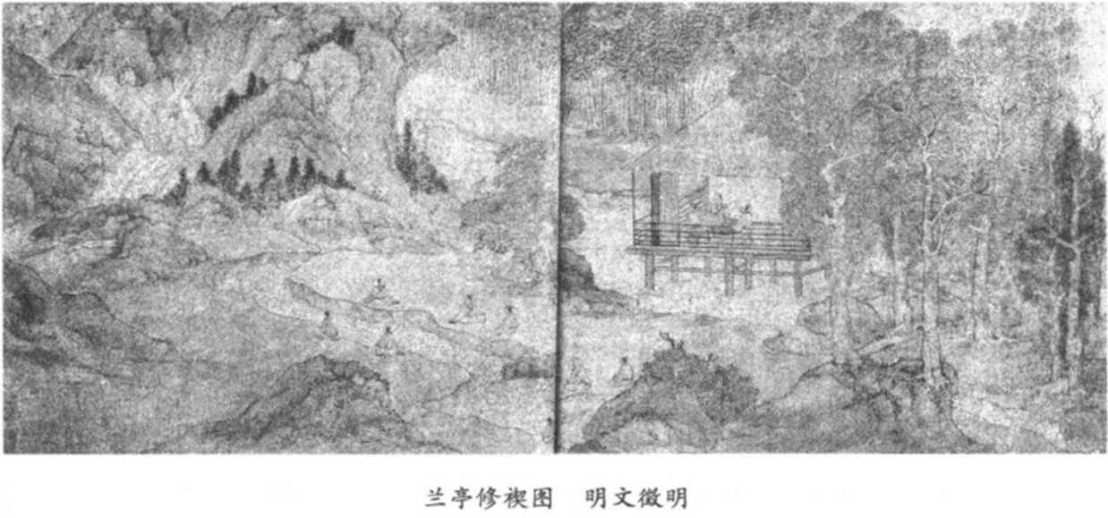

茂林修竹、山水清音和宽广的园庭，为士大夫的雅致文化提供了不可或缺的时空氛围。不过在雅静的艺术鉴赏和萧然丝竹外，悠扬的乐音——不论是吴歌水调或银筝、琵琶伴奏的戏曲演出——同样是水绘园雅集的要素。冒辟疆对水上泛舟时的清吹数部和在园内寒碧堂中的戏曲演出，都有详细的记叙：

登舟，泛洗钵池。明窗尽开，水云一色。一小蜻蛉栽清吹数部尾其后，歌丝为水声所咽，缭绕久之。

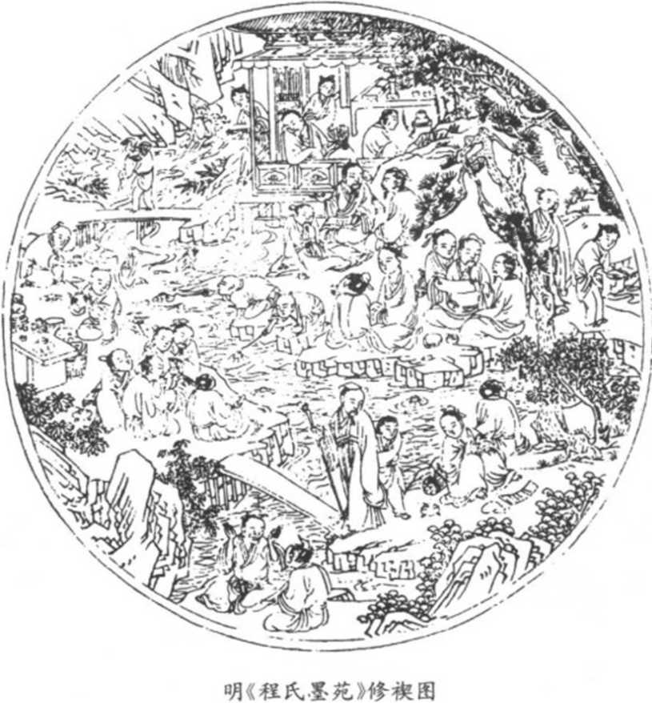

时日已将暝，乃开寒碧堂，爰命歌儿演《紫玉仅》、《牡丹亭》数剧，差复谐畅。漏下二豉，以红碧琉璃数十枚，或置山颠，或置水涯，高下低昂，晶莹闪烁，与人影相凌乱。横吹声与管弦拉杂，忽从山上起，栖鸦簌簌不定。阮亭曰：“此何异罗星斗而听缑笙也？”

在这样一个管弦拉杂的狂欢之夜，难怪王士禛要发出痛饮十石的豪语。

相较于水绘园修禊更具士大夫精英色彩的雅致、考究，以扬州为背景的红桥修禊，则除了旖旎的春光外，还多了一份对城市生活的描绘。

红桥修禊先后举办过两次。康熙元年，王士禛和陈其年等人修禊红桥，并将酬唱诗文编成《红桥唱和集》。康熙四年，再次举行同样的聚会，王士禛并赋成《冶春诗》20首在这些诗作中，首先映入眼帘的便是将三月的春光点缀得无限柔媚的桃花和垂杨：

今年东风太狡狯，弄晴作雨遣春来。

江梅一夜落红雪，便有夭桃无数开。

野外桃花红近人，秫华簇簇照青春。

一枝低亚隋皇墓，且可当杯酒入唇。

三月韶光画不成，寻春步屣可怜生。

青芜不见隋宫殿，一种垂杨万古情。

同样是隋宫和帝冢，在郑板桥的诗作中呈现的是荒芜衰败的景象；在王士禛的笔下，却用来为千古名城不变的春光，做了文化和历史的装点。在青春似火的桃红外，如锦绣般盛开的海棠，更让他不可自抑地在花前痛饮：

海裳一树淡胭脂，开时不让锦城姿。

花前痛饮情难尽，归卧屏山看折枝。

在与世隔绝的水绘园中，王士禛和遗老、名士把玩名画，撩拨管弦，一副晚明士大夫的颓废景象。《冶春诗》则在韶光春色中勾勒出红男绿女的身影，让我们据以想象清初扬州的城市风情：

红桥飞跨水当中，一字阑千九曲红。

日午画船桥下过，衣香人影太匆匆。

杨州少年臂支红，桃花马上柘枝弓。

风前雉雊雕翎响，走马春郊如卷蓬。

而市井中小贩叫卖蜜糖的景象，也一定会像江城花事一样，长留在回忆中：“东风花事到江城，早有人家唤卖饧。他日相思忘不得，平山堂下五清明。”

红桥富于山光水色、亭榭园林，原本就是一般游客必定造访的胜景：“游人登平山堂，率至法海寺舍舟而陆，径必出红桥下。”王士禛也几度登临，哀喜莫名：“予数往来北郭，必过红桥，顾而乐之。登桥四望，忽复徘徊感叹。当哀乐之交乘于中，往往不能自喻其故。”而经过两次红桥修禊和文士唱和，不但红桥声誉鹊起，成为象征扬州的名胜景观，王士禛个人的姿容、才情，更被渲染成足以踵式前贤的传奇。《年谱》中对康熙元年第一次红桥修禊后造成的轰动有如下的记叙：“山人作《浣溪纱》三阕，所谓‘绿杨城郭是扬州’是也。……江南北颇流传之。或有绘为图画者，于是过扬州者多问红桥矣。”

王士禛的哥哥王士禄在第二次红桥修禊后所作的评论，不仅对王士禛传奇的出现有着动人的描述，事实上也是型塑这项传奇的一环：

西樵先生云贻上蚤负夙惠，神姿清彻，如琼林玉树，朗然照人。为扬州法曹日，集诸名士于蜀冈、红桥间，击钵赋诗。香清茶熟，绢素横飞，故阳羡陈其年有‘两行小吏艳神仙，争羡君侯断肠句’之咏。至今过广陵者，道其遗事，仿佛欧、苏，不徒忆樊川之梦也。”

王士禛在扬州推官任内的政绩，固然为日后近四十年亨通的仕途奠下重要的基石，但在陈其年的回忆中，王为人艳羡不已的声名，其实是在繁花盛开，充满了颓废气息的诗酒流连中建立起来的：

官舫银镫赋冶春，廉夫才调更无伦。

玉山筵上颓唐甚，意气公然笼罩人。

## 四 对苏东坡的认同

尤侗“使君之乐，江山之幸也”的说法，虽然有一定的客套成分，却不是纯然的饰辞。至少在扬州，王士禛寻幽访胜的文化活动和文学记叙，确实为山川古迹带来了实质的贡献。梅尔清对红桥因为王士禛的传颂而名垂青史的分析，是一个很好的例证。禅智寺的苏轼残碑，因为王的造访和品题而重现生机，则是另外一个例子。

在红桥之外，隋帝国的残迹、欧阳修的平山堂，都是清人的扬州记叙中最常见的文化符码。借着这些众所周知的象征符号，士大夫阶层建构了一个对扬州城的共同记忆，并得以超越时空的障碍，和这座古城千年的历史流变中，最辉煌的铭记接轨。但在一些共享的历史记忆和文化符码外，我们发现个别的文人、士大夫，因为个人的特殊际遇和性情，常常会选择某一组符码或人物来投射自己的感怀。郁郁不得志的郑板桥，在红桥、平山堂外，特别偏好隋朝古冢、遗迹所蕴含的荒凉、沧桑之感，正反映了自己的落魄和对盛世扬州的疏离。相形之下，才气纵横的王士禛，选用苏轼来彰显他对这座城市的特殊情感时，不但反映了个人的性情和自我期许，也显示他企图借着对苏轼的认同，来重新书写这座历史名城的文化系谱。

王士禛虽然出生在明崇祯年间，但明室覆亡时，他只有11岁。他的整个仕宦生涯，完全是在清朝建国之后展开。他虽然和一些知名的前明遗臣建立密切的私人关系，我们却不能据此假设他必然会面临到政治或种族认同的问题。这一点，我在下面还会进一步讨论。这里要强调的是，透过文化系谱的建立，或是对各朝各代名公巨卿的认同，像王士禛这种处在政权交替时期的士大夫，其实可以很容易地跳脱政治、族姓的纷扰，经由历史、文化的传承，为自己当下的情境和存在，创设出更丰富的意义。

王士禛到扬州后第二年（顺治十八年）的上元节，和友人一起游览平山堂，顺便到城东北蜀冈上的上方禅智寺探访苏东坡写的一块残碑。上方禅智寺一名竹西寺，隋炀帝曾经梦到自己游兜率天宫，听弥勒佛说法，醒来后就把自己的离宫施舍为寺，即上方寺。宋元祐七年（1092），苏轼知扬州时，和宗亲苏伯固陪同即将出使岭南的李孝博，一起游蜀冈。苏轼写了《次韵伯固游蜀冈送李孝博奉使岭表》一诗，并刻在上方寺的石碑上。王士禛造访时，上距苏轼出掌扬州，已经近六百年，“寺荒废，而碑复零落剥蚀于颓垣败瓦间”。王士禛访求到断碑后，“拂拭出之，摩挲三叹，如与公晤言，酬唱于当日”，并和其韵，刻石于断碑之侧：

昔出蜀冈道，黄叶鸣秋蝉。

今来上方寺，绿萼破春烟。

坦步宝带侧，延眺隋城巅。

古剎龙象寂，残碣蛛丝悬。

缅思峨嵋人，文采真神仙。……

空堂响人语，怖鸽飞联翩。

后游慨今昔，凭吊当同然。

上方禅智寺在王士禛首次造访时，已经破败到鸽子联翩飞舞，残碑上也结满了蜘蛛网，但却丝毫不妨碍他对这位“文采真神仙”的先贤的仰慕之情。在摩挲三叹的感怀之后，称霸清初诗坛的王士禛，似乎不必遥想千古的风流，就可以进入苏轼当年的世界，把酒言欢。

王士禛除了赋诗凭吊外，还将原碑的残石放置在禅智寺的寺壁间。此后4年内，他常常想将原碑“屏当补缀，俾还旧观”，但一直没有空处理。康熙四年冬天，王士禛确定自己即将内迁礼部，“行有日矣”，对修碑一事“耿耿于心”，特别在第二年春天命学生宗元鼎将东坡诗刻在禅智寺壁上。

王士禛上任后不久，特地前往倾颓的古寺寻访破碑的举动，贏得他的老友汪琬的赞扬：“隺影蝉声懋径长，髯翁遗墨冷斜阳。游人尽爱迷楼景，谁访残碑蹋蜀冈。”如果不是出于对苏东坡的特别情感，王士稹大概是不会舍楼景而踏蜀冈的。他在即将升迁到京城为官之际，犹念念不忘补缀残碑的宿愿，并终于在告别扬州前完成，可以进一步佐证他对苏东坡的认同。

这个时候，上方寺的住持是从灵隐寺来的硕揆上人。清明节当天，石碑刻成，王氏兄弟和硕揆上人赋诗纪事，冒辟疆、陈其年等诸名士唱和，成为一时文化盛事。江南一带士人并将王士禛和硕揆间的唱和，比于苏东坡和了元和尚的故事。

一方残碑固然可以用作建立扬州文化系谱的接口，兄弟间的别离和仕途的挫折，也可以在苏东坡的诗文和人生历程中找到投射。康熙二年除夕，士镇将过去一年的诗作编次成卷，在序言的一开头，就提到儿时和几个哥哥在家乡读苏东坡集，悲伤得不能终卷：

尝读东坡先生集，云少与子由寓居怀远驿，一日秋风起，雨作中夜偷然，始有感慨离合之意，嗣是宦游四方，不相见者十八九。每秋风起，木落草衰，辄凄然有所感，盖三十年矣。故其述旧诗曰西风忽凄厉，落叶穿户牖，子起寻夹衣，感叹执我手。……予每循览，怆然不能终卷。

不过当初读的时候虽然不能终卷，但因为并未体验过离别之苦，所以“未知此语之可悲也”。等到弱冠以后，“以世网奔走四方，回忆曩时家园之乐不可得，然后知两苏公之诗之可悲，有什倍于畴昔者”。兄弟别离，让王士禛想到苏轼、苏辙兄弟感慨离合的应答之作。康熙三年，士禄因礼部磨勘案下狱，也马上让士镇想到苏东坡的湖州诗案，并为自己不能像苏辙那样代兄赴阙讼冤感到愧疚：

家兄平地波澜，魂飞汤火，不啻子瞻湖州诗案。而弟曾不能舍此鸡肋，如昔子由赴阙讼冤，以身请代，而犹且饱食安居，偃仰在床，岂复可腼颜人世乎哉？

王士禄作为事件的当事人，也分享了王士禛对苏氏兄弟的强烈认同：“念予兄弟即才具名位不逮两苏公，然其友爱同，其离索同，其不合时宜同，其辅轲困踣为流俗所指弃又无不同。”

王士禛服官扬州的经历、在清初文坛的崇髙地位，再加上对苏东坡的自我认同，很容易就建构出他和苏轼在文化系谱上的传承关系，并进而获得其他人的认可。在这个建立认同和认可的过程中，禅智寺残碑的探访和唱和，扮演了重要的功能。王岩在《蜀冈禅智寺唱和诗序》里，就首先将苏、王二人等量齐观：“先生政事不减苏公，而文章风雅，远被江淮，不减苏公之在扬。”被比为了元和尚的硕揆，则对二人的共通之处，作了更淋漓尽致的阐述：

自坡公迄今六百余年，何以独至阮亭而始和之？阮亭文章诗词，为当代所宗尚，与东坡同。其任扬州也，廉爱精敏，百姓食其德，与东坡同。见一善如己有，而奖训士类，有古贤公卿下士之风，复与东坡同。虽古今时代不一，然究不以时代分古今也。

作为一名讲求因果轮回的禅师，硕揆认为士镇不仅和东坡精神相通，根本就是东坡的转世：

阮亭初李扬时，即舣舟步往，寻公遗迹。微阮亭至，则苏碑已与寺俱毀。苟非精神相通，微显一致，何以若此？曾谓阮亭非髯后身乎？

硕揆这段为唱和诗所作的阐释文字，写在康熙四年清明。王士禛在了却缀补残碑的宿愿后，去了一趟如皋，参加冒辟疆的水绘园修禊，随即从扬州束装北上，到京师就任新职。硕揆的结论，无疑是为他扬州任内所建立的文化系谱，作了最有力的背书。

## 五 交游

顺治二年，王士禛12岁时，南下的清军用飞炮轰击扬州城西北隅，攻陷东、西二城，并大肆屠杀。扬州从明万历以来所营造出的富甲天下的荣景，遭到惨重的打击。王士禛在劫乱之后15年前往扬州任官时，社会秩序虽然已经恢复，但下距郑板桥卖画扬州时（雍正元年，1723）臣商云集的荣景，还有很长一段距离。王士稹在扬州5年的交游和文化活动中，不见盐商的踪影，适足以说明此时物质生活的相对匮乏。

但是扬州的交通枢纽地位，以及王士禛在文坛日渐踊起的声名，却使他迅速建立起一个包括遗民、文人、官员以及下层士人的交游网络。这些人因为补官上京、罢官南归、返乡葬父或是旅游、路过、专程造访等各种理由，路过扬州。其中除了少数人像朱彝尊一样，与王士禛错身而过，其他多和他在不同的场合见面。

在官员中，汪琬和王士禛有极深的情谊，汪琬过访，自不能等闲视之。根据蒋寅的考订，汪琬在顺治十八年秋天，从刑部员外郎一职罢官后返回苏州故里，中间经过扬州，阻风逗留。王士禛得到消息，特地出城相迎：“芜城暮雨闻君到，急访扁舟出郭来。”从汪琬自己的记叙，我们可以想见众人高谈宴饮的场景，“朱筵接席坐，紫陌联镳腾。雄文夸艺苑，高论摧谈僧。”在第三天的宴席上，王士禛因为“扬州之鹤甲天下”，而自己刚好养了十只，就将其中两只送给汪琬，来衬托他耿介孤高的特质。汪琬原本固辞，在同席的冒辟疆、陈其年力劝下，欣然接受。

汪琬返回苏州故里后，没有闲置太久，第二年春天又补官上京。清明节后，再度路过扬州，和王士禛短暂会晤后，王士禛因公北上淮阴，邀请汪琬一起到邵伯湖泛舟，然后各奔前程。这个时候，王士禛虽然还没有因为审案过严而遭到降级处分，但大概颇为公事烦心。在送汪琬入京的诗中，他除了追忆汪琬两次路过扬州时，两人在寒烟细雨中共游的情景，以及赠鹤、赏梅的近事，也表达了无限的离情和感激之意：“淼淼江湖春水牛，淮南风景过清明，故人恰向愁中至，感激真从难后平。竹外寒烟瓜步镇，花时细雨广陵城，谢公埭下通宵语，酒冷香残十载情。”“南徐载鹤横江去，西碛看花压帽归，此去故人京雒少，莫教远道尺书稀。”

除了偶尔亲自出访老友外，对像汪琬这样在仕途遭到挫折的同侪，王士禛也从不怠慢。就在汪琬罢官南归之后没有多久，和王同一年考上进士的丘象升由翰林侍读贬到琼州府担任通判，王在平山堂为之饯行；丘象升在15年后回忆起来，还有无限的感怀：“高会平山十五年，燕云楚水各风烟。两家兄弟还相忆，霜后持螯晚菊天。”王士禛面对老友“夕贬潮阳路八千”的境遇，虽然有着人世沧桑的感触，还是勉力予以道德上的劝勉：“学士文章洛下尊，岭南此别怆离魂。舟浮琼海于重浪，春到梨人第几村”、“相逢寄语江陵子，放迹珠厓是主恩”。

王士禛虽然从二十多岁起，就展开了顺遂的仕宦生涯，但他的交游圈却未划地自限，落入“谈笑有鸿儒，往来无白丁”的窠臼。在扬州5年期间，他或是主动出击，在寻幽访胜之际，对困居陋巷的下层文人施予援手；或是用诚意感动邻近区域的文人，专程至扬州致意。

在这些往来的不仕文人中，丁胤是比较特殊的一位。他少习声伎，对南曲有特别的造诣。由于居住在秦淮河畔，对妓院风流也知之甚详。顺治十八年，王士稹到南京时，就住在他家里。他带领王士禛漫游秦淮，并为他解析曲中遗事，成为渔洋《秦淮杂诗》的素材。丁胤是钱谦益的老友，由于他的怂恿和居间传话，王、钱二人得以建立一段文字因缘。

相对于丁胤风流雅致的生活模式和交游，邵潜大概更符合我们对布衣的想象。邵潜是通州处士，“性傲僻不谐俗，好嫚骂人，人多恶之”。50岁娶了第二位妻子，“嫌其贫老，弃去，一婢又为势豪所夺，遂只身客如皋城西门”。这样一个性情古怪傲慢，连自己的妻子都不屑一顾的穷酸书生，却受到王士禛的抬爱。康熙四年，王赴如皋，专程造访。由于邵潜居住的巷道过于狭窄，不容车骑，王特别下车徒步入蓬门。在这个茅屋三间，“黝黑如漆”的陋室中，他发现邵潜刻的书版占满了整个房间。邵为了招待贵客，出市买酒，士镇帮他斟满酒杯，“尽欢而罢”。如皋县令听到王士禛造访邵潜的消息后，立刻下令免除其徭役。

骨子里仍有几分年少轻狂气质的王士禛，大概对邵潜的狂傲不驯，有特别的契合之感。在登门拜访后，还特别邀请他参与在冒辟疆水绘园的修禊活动。

林古度（1580—1666）是著名的遗民诗人，和丁胤交游甚密。万历年间，他在北京结识了王士稹的先祖，一起讨论写诗的门径。顺治十八年，丁胤为王士禎导览秦淮风光时，年过八十的林古度应邀作陪，见到了故人之后。王将自己的诗作送请林古度过日，林备极赞叹，认为他将家学门风发展到极致：“先生妙年高第，履官从政，如宝剑之出新硎，琼花之吐鲜萼，其一片精锐之力，森秀之才。”两人虽然在年龄上相差了半个多世纪，但因为对彼此诗作的赏识，很快就建立起频繁的互动关系。林几次专程从南京到扬州拜访王士禛，并参与了红桥修禊和平山堂的宴集。

康熙三年，林古度将他从万历三十二年（1604）以来60年的诗作，带到扬州请王士禛删定。王选了其中一百五六十首“清新婉缛，有六朝、初唐之风”的作品。路过扬州的友人读到王士禛为林古度拣选的作品，惊叹道：“世几不知此老少年面目矣，子真茂之知己也。”第二年，王士禛在南京碰到林古度时，他两眼已经失明，“垂涕而别”，不久后亡故。这位前明遗老，在生命的最后几年结识了王士禛这位少年知己，毕生的心血之作，也因为王的品题而为当代人所瞩目。

以王士禛此时在诗坛的地位，受到他赞扬的人，想必会有“一字之褒，荣于华衮”的感觉，泰州布衣吴嘉纪就是一个典型的例子。王在为另一位诗人汪楫的诗集所写的序言中，对他如何经由汪的辗转引介而得以认识吴嘉纪这位贫困隐晦的诗人，有动人的描绘：

予居扬州三年，而后知海陵吴嘉纪。嘉纪贫士，所居滨海斥自之地，老屋敗瓦，苦竹数亩，蔽亏之。蛇虎蒙脐，猩鼯啼啸，人迹昼绝，四方宾客之所不至。嘉纪苦吟其中，不求知于人，而名亦不出百里之外。广陵去海陵百里，嘉纪所居去海陵又百里，虽见其诗而无由见其人。

居住在这样一个白天都不见人迹的滨海盐乡，即使空有诗名，如果不是因为名士的品评，吴的声名大概永远不会传播到百里之外，甚至连他的家人和乡亲也不会了解：“才如嘉纪，天下之人不知之，乡曲之人不知之，即其妻孥亦且骇异唾弃之。”轻由汪楫的推荐，吴的诗才被曾任户部侍郎的周亮工所知。周在读完吴的《陋轩诗》后，许为近代第一，并立即刊刻。康熙二年初，周亮工路过扬州，将他请人刊刻的《陋轩诗》送给王士禛。王在寂静的雪夜拈灯品读后，自动帮他写了序言，并在第二天遣人飞书致意：“一夕，雪甚，风籁（缺一字，上“穴”下“叫”——电子书制作人按）窱，街鼓寂然。灯下简箧中故书，得嘉纪诗，读且叹，遂为其序。明日，遣急足驰二百里寄嘉纪于所居之陋轩”。吴嘉纪接到王的天外来函，“大喜过望，买舟至广陵谒谢，遂定交”。

这些折节下交的故事，当然可以解释成一种刻意的策略和姿态，以营造出气度恢宏、兼纳百川的公众形象。但王历历如绘的动人描述，直到今天读来，仍能充分感受到其中的诚意。个性上的慷慨宽厚和诗坛祭酒的巩固地位，让他可以挥洒自如地以诗歌为桥梁，跨越阶层、地域、城乡的疆界，建立起一个以扬州为基地的交游网络。

在官员和处士之外，王士禛与一些知名的明遗臣或遗民，也有程度不等的接触。其中像钱谦益、吴梅村，因为辈分、年龄的差距，和王士稹并没有不拘形迹的密切交往，但都对他的成就赞誉备至。特别是钱谦益，不但在诗风上对王有极大的影响，对他诗坛盟主地位的奠定，也发挥了关键性的作用。不过从蒋寅的研究中，我们知道两人的交往曾经有过一番曲折。王士禛初抵扬州时，虽与其他遗民颇多往来，但对钱谦益的负面形象却有所忌惮。一直到第二年（1661），钱谦益80岁生日时，透过丁胤的传话，让他感受到王士禛的善意与眷念，两人才开始有良性的互动。钱首先帮《渔洋山人集》作序，又写了一首五言古诗在扇面上，托丁胤交给王士禛。在附带的信中，钱对王明确地表达了推崇的意思：“微斯人，其谁与归？”“余八十昏忘，值贻上代兴之日……岂不有厚幸哉!”因为受到这样的推许，所以之后每当有人攻击钱谦益时，王士禛就出来加以维护，在往来书信中，也表达了对他的敬爱。但王士禛后来居官京师，地位日益崇隆，对钱谦益贰臣的恶名又愈发忌惮，开始尽力与他划清界线，并对他的创作观点多所批评。

王士禛对与钱谦益交往的迟疑、反复，相当程度上是出于对社会与士人公论的顾忌，并不能反映他在政治认同上的立场。他和夙负清誉，名列明末四公子之一的冒辟疆的往来，就说明了他并不畏惧和拒不仕清的明遗民建立紧密的私人情谊。

顺治十八年，冒辟疆和朱克生一起到扬州拜访王士禛，一行人饮于公署，酬唱到夜半：“王郎斋阁晚香焚，相对题诗坐夜分。”碰到端午节庆或王士禛的生日，冒辟疆也经常遣人致送贺礼或贺仪。康熙四年春天，王士禛在公事之余，参与了冒辟疆在水绘园中举办的修禊活动。4个晚上不眠不休地宴饮畅谈，更说明了王和这位明遗民代表人物的情谊。

除了和在世的前朝名士维持良好的关系，王士禛也不吝对采取激烈抗清手段的贞烈之士加以颂扬。清兵南下时，被史可法任命为扬州知府的任民育全力拒敌，终以身殉。王在为任民育写的小传中，对他的殉城有着动人而戏剧性的描述：“天兵大至，民育乘城守御，日夜綦严。……会天雨，城圮，遂入之。民育绯衣坐堂皇，天兵至，谕降，民育不可，饮刃死。扬人闻之，皆泣下。先一日，星陨于署，枥马皆惊。”对一个壮烈殉明的官员作这么正面的描述，不但反映了时代氛围的相对宽容，也显示王可以自由出入两种政治认同中而略无扞格。

在另外一篇文章中，王士禛则记载了家乡济南新城一位张处士的生平概略：“处士生万历中，时海内无事，不乐仕宦，独喜赋诗饮酒。以善酿闻乡里。……中更世变，益屏迹逃俗，褒衣博带，婆娑田野，以终其身。……自言生平不入城市，不谒官府。”这篇文章大概写在康熙二十四年（1685），张处士亡故之后，王的官职则是翰林院侍讲学士。以这样的身份公然赞扬一位誓不入城的处士，让我们对清初的政治气氛和王跨越疆界的特质，再一次留下深刻的印象。

冒辟疆也许正像梅尔清所说的那批遗民一样，固守对明文化价值的信念，并透过各种文化活动（如红桥修禊），来重建他们对晚明文化的想象。但是对王士稹来说，政治认同的歧异显然不是问题，而他和明遗民的交往，有多少是出于对明文化刻意的怀念、追忆或收编，也是一个值得进一步探究的问题。

虽然王的一位伯父王与允在甲申年“阖门自经”，而他自己在顺治十四年（1657）写的四首《秋柳诗》也被某些人视为“吊明亡之作”，但没有任何证据可以显示明亡时才11岁的王士禛，会像他交往的那些明遗民一样，有政治认同的困扰。另一方面，王虽不忌惮和明遗民交往，却不意谓他天真地缺少政治敏感度。严迪昌就指出：“凡遗民野老们带有浓重政治色彩的雅集活动绝不介入”。张宇声也认为：“渔洋在扬州与遗民诗人的交往中，往往称论其诗艺，称引一些写景名句，而避开了那些政治倾向鲜明的诗作。”从这些研究中，我们可以看出，一旦牵涉到敏感的政治立场问题，王士禛会谨慎地保持距离。但只要不跨越这条最后的红色警戒线，他仍然可以自由地出入两个不同的世界。他一方面和在北京一同参加科考，随后仕宦各地的同侪及其他新朝官员，维持温暖密切的情谊，一方面又和拒不仕清的名士、布衣建立起良好的关系。虽然他的神韵诗风和遗民诗人哀怨苍凉、激楚悲慨的诗风迥然不同，却不妨碍他们的倾心相交。王士禛在不问出身、背景、立场的广泛交游时，保持适切的取决和谨慎，是完全可以理解的，但据此而认为“渔洋山人的诗学学术交游或唱和酬应活动，实在是多与权术心机相辅而行的”，显然是有失公允的偏颇之说。

作为清初诗坛的盟主和广陵词派的领袖，王士禛的交游圈中，自然也吸引了一些在诗词戏曲上有特别兴趣或成就的文人。李渔、尤侗等人都前来扬州向他致意。但最引人注目的则是与名词人陈维崧（其年，1625—1682）的交往。陈其年的父亲陈贞慧，和冒辟疆同列为明末四公子。由于这样的故人之情，陈得以和冒辟疆宠爱的男伶徐紫云在水绘园结识、热恋。冒辟疆得悉两人的恋情后，慷慨地将紫云送给陈其年作礼物，用来交换他的一百首咏梅绝句。陈因此和这位名动公卿的男伶云郎，维持了十几年的同性恋情。

陈其年和伶人紫云的爱情，在当时江南的文化圈是一件众所瞩目的艳事。紫云后来离开陈其年，结婚成家，不久去世。两人的交往始末和文士的题咏，后来结集成《九青图咏》与《云郎小史》两本小册子，流传于世。

王士禛对陈其年和歌郎紫云的同性恋情当然知之甚详。康熙四年和冒辟疆、邵潜、陈其年等人修禊水绘园时，王士禛特别要求用诗作交换紫云捧砚：“余与诸名士修禊冒辟疆园，分体赋诗。余戏谓其年曰：‘得紫云捧砚乃可/紫云者，冒歌儿，最姝丽，为其年所眷。许之，余坐湘中阁立成七言古诗十章。”

冒辟疆为了得到陈其年的百首绝句，将宠爱的歌童送给陈其年作礼物。其他的文人、士大夫为了维持与陈其年这位名词人的关系，对他和歌郎间的风流韵事，也不停地加以颂扬、渲染。在这一方面，王士禛和其他士大夫并没有什么差别。但值得注意的是，王和这位以男风知名于世的诗人间，却维持了一种较其他往来文人更强烈、更浓郁的情感。两人在描写彼此的交往和感情时，也都使用了超乎寻常的表现手法。

王士禛初到扬州的第一、二年，陈其年就和他建立了良好的关系：“始庚子、辛丑间，余在维扬，日与王先生阮亭游。……日与览平山、红桥诸胜，酒酣乐作，仰而赋诗，颇极杯酒倡酬之盛。”此后，陈其年就不断地往来于扬州、如皋与阳羡之间，或是帮冒辟疆传送端午贺礼，或是前来庆贺王士禛的生日，再不然就是参与王的红桥修禊或《冶春诗》的唱和。从“两行小吏艳神仙，争羡君侯軿肠句”、“玉山筵上颓唐甚，意气公然笼罩人”等诗句中，我们不难看出他对王的风采和才华的仰慕。

王士禛对和陈其年的相处，也充满了依恋之情。康熙元年（1662），王士禛29岁生日时，陈其年到扬州流连三四日，“明烛连茵，颇极缠绵之致”。这年冬天，王说自己“日坐愁城苦海中”，希望能得到冒辟疆的书信，并期盼冒辟疆的儿子能和陈其年一起来探视他：“其年、青若不来，虚我十许日梦想。上元前，能把臂妙绝!”康熙三年夏天，陈其年再度到扬州看望王士禛：“其兄在此流连，极欢，无日不相见。“在王士禛广泛的交游圈中，大概很少有人像陈其年那样，和他维持如此频繁、深刻的互动关系：”其年与弟交，若有夙因，其淡漠之情，缠绵之致，别后令人梦寐不忘，岁杪归阳羡，幸必取道邗江，一申契阔。”

康熙四年，王士禛参加水绘园修禊后，束装北返，结束在扬州五年的仕宦酬唱生涯。临行之际，冒辟疆、陈其年等人相送于河岸，并且赋诗惜别。陈其年在诗中对两人的情谊，作了更细腻伤感的描述：

念彼王琅琊，于我夙所敦。

目我为上流，怜我非寒门。

对床啖茗粥，促坐敷榘尊。

当其缠绵时，能不销人魂。

忆昨曲水戏，款款情弥温。

十日九见诣，延眺穷郊园。……

临水伤情多，愿契前达言。

人生非麋鹿，焉得同朝昏。

诗文酬唱，固然往往借用一定的格套或夸张的修辞，将喜怒哀乐的情绪，作过度或程序化的陈述。但王士禛重复使用“缠绵之致”或“虚我梦想”、“梦寐不忘”的语句来描述两人的交情，却显然超过了他自己或一般酬唱文字中常见的格套。而陈其年的诗句，除了印证两人的情投意合，更透露出无比的爱恋。在最后一首告别诗中，其年压抑不住满腔的伤痛和绵绵无绝的怅惘，追忆起两人在扬州共同度过的轻狂岁月。这些美好的回忆，让一生为多情所困的陈其年，更无法接受故人在秋凉时节所带来的讯息：

王君三十何堂堂，出李维扬耀朱樣。

两人相见便抵掌，坐上狂歌歌自若。

马稍清谈街鼓动，哀丝豪竹春灯落。

作官只办设茗荈，对客何曾嗷蒜酪。

六年游处无事无，口不能言记犹昨。

今秋七月凉风盛，王君告我适京洛。

云帆破浪谁不羡，况复同舟载花萼。

嗟余一生情苦多，别人每作数日恶。

矧君与我比胶漆，此意谁能喻轻薄。

昔游翻悔识君非，茫茫从此无归着。

王士禛认为他和陈其年的交往，“若有夙因”。陈则认为六年无事不与的交往，让两人建立了如胶似漆的感情。一般的别离，也许带来短暂的伤痛。但他对王君阮亭的用情之深，反让他后悔起“相见便抵掌”以来，相知相惜的种种因缘。

“神姿清彻，如琼林玉树”的王士禛，固然可以和陈其年建立缠绵悱恻的情谊，却未必是陈其年所期待的那种强烈的同性恋情。但另一方面，陈其年天下皆知的同性恋情，却没有对二人的交往带来任何障碍。陈虽较王年长十岁，但和父执辈的冒辟疆或七八十岁的钱谦益、吴梅村、邵潜、林古度比起来，在年龄、气质上，显然更容易和王士禛建立起纯粹酬唱之外的私密情谊。

## 六 小结

作为一名推官，王士禛“公正严肃、不畏强御”，给人一种立场坚定、是非判然的森严之感。但一旦走出这种特定的情境，王士禛却是一个最能打破对立，超越藩篱、疆界的浪漫诗人和风流名士。对诗文、酬唱、宴饮、游览的喜好，让他可以超越政治认同，以及朝代、地域、阶层、年龄、城乡、贵贱和性向的差异，建立一个以扬州为基地的交游网络。这种勇于跨越疆界的个性和宽广的交游圈，对他建立全国性的声名，显然大有帮助。

王士稹才华洋溢，人生面相丰富，具有全国性的知名度，是一个典型的“圆形人物”（round character）。我们当然不能用他的生活经验来概括那些个性、才具平庸的文人、士大夫——所谓的“扁平人物”（flat character）。但和冒襄、袁枚或郑板桥一样，王士禛的生活经验提供了极佳的例证，让我们能据以重建一个和现代世界不同的文化风貌和生活形态。在这个和现代世界断裂的文化氛围中，年轻热情的诗人王士禛不仅成功地履践了作为士人、儒生的现世使命，更以他日夜浸淫于其中的诗歌、文化传统为基础，跨越了各种疆界，营造出丰富而为人传颂的生命历程。透过王的记述和惠栋等乾嘉学者的考据，我们不但得以想象暮春三月，扬州城繁花盛开的景象，更找到了一个进入明清士大夫文化世界的津渡。

一旦穿透了由精炼的文字和符码所建构的迷障，进入明清士大夫文化的堂奥，我们就会发现在面对这些复杂的“圆形人物”时，传统的分析范畴或学术取径——不论是学术史、思想史、政治史或文学史——之不足。这些专精的学术视野，固然解决了各个领域内的技术性问题，也对明清士大夫的某些面相做了深入精密的剖析，但也同时模糊了这些士大夫的整体面貌，将淋漓饱满的人物切割成断裂的单元。生活史的研究看似细琐，却往往能够提供一个完整的横切面和统合点，来重新架构一套具有特色的传统文化风貌。当“士大夫文化”一词被广泛、普遍地使用，却鲜少人愿意停下来，想一想士大夫文化中的“文化”究竟指的是什么时，我们对士大夫日常生活中细节的描述，也许就有更大的参考价值。

后记

这篇文章曾在“中研院”史语所和文哲所的讨论会上报告，我要特别谢谢胡晓真教授和许多同事所提供的宝贵意见，让我能据以加强文中的某些论点。我也要谢谢王鸿泰教授和郭忠豪先生在资料搜集上给予的协助。同时十分感谢两位审查人仔细地读完全文，提供了许多具体的修改建议。

# 袁枚与18世纪中国传统中的自由

## 一 中国传统与自由主义

20世纪中国知识分子对自由主义的讨论和提倡，主要着重在政治和制度面上的自由，希望借着对言论、思想、结社等基本权利的保障，来对抗任何压制性的政治统治。张佛泉的《自由与人权》一书，就是这种论点的最佳代表。在全书的开头，他明确地将自由的指称分为两个范畴：一是政治方面的保障，一是“人之内心生活的某种状态”。这两种意义的自由，属于两个独立的“意义系统”。前者指的是政治自由，一些可以具体条列的基本人权；后者则是比较笼统、抽象的道德自由、意志自由。而他在这本书中所关心的就是第一种意义下的自由。

在张佛泉看来，第一种讲求人权的政治自由，在中国传统中一直未能形成。第二种意义的道德或精神上的自由，却很早就在中国出现，在孔子的言论和禅宗思想中，都可以找到这种意义下的自由。张佛泉从基本人权的关怀出发，论证政治自由在中国的匮乏，对一般读者来说，是很容易理解或接受的。但他同时指出自由的第二种意义，并简略地提到中国传统与第二种自由的关涉，相较于五四时代激烈攻击旧传统的言论，不能不说是一种进步。虽然对他来说，这种自由并不是论述的重心。

作为一种对抗压迫性政治统治——不管是传统的专制皇权、军阀统治、国民党的独裁、威权统治——的行动哲学，20世纪中国关于自由主义的论述，无可避免地偏向争取基本人权的政治自由。这种针对性极强的行动哲学，固然有其产生的历史背景和道德正当性，但在论述形成、推衍的过程中，却不可避免地产生所有行动纲领、指针所可能产生的问题——就是对历史和传统的简化。放在中国20世纪的历史脉络来看，这种简化一方面发生在对自由主义自身的诠释上，一方面则发生在将自由与传统对立的过程中。由于五四新文化运动是自由主义的重要开端，五四运动对中国传统的激烈抨击，往往使得自由主义以一种西方的、现代的、进步的思潮，及中国的、传统的反命题而存在。

张佛泉的分疏，看似简略，却隐约点出了问题的复杂性。在以人权清单为自由的基本要义的同时，他对两种自由的陈述，至少让我们看到中国的某些传统与自由的某些意涵相吻合，中国的传统与西方的自由并非截然对立的两种实存。

但如果我们细究文献，会发现即使在同时身兼激烈的反传统导师和自由主义的代言人两种角色的胡适身上，西方自由主义和中国传统也并非两个完全对立的命题。早在民国十九年写的一篇学术性文章《谈〈吕氏春秋〉》一文中，胡适便对《吕氏春秋》中重视自我的个人主义有极高的推崇：

《吕氏春秋》的第一纪的第一篇便是“本生”，第二篇便是“重己”；第二纪的第一篇便是“贵生”，第二篇便是“情欲”。这都是开宗明义的文字，提倡的是一种很健全的个人主义，叫做“贵生主义”。

在胡适等人看来，儒家思想或宋明理学中“存天理、去人欲”的主张，根本就是吃人的礼教，必需全力挞伐。相反地，《吕氏春秋》主张政府的运作要满足人的情欲，所以受到胡适的极力颂扬：

《吕氏春秋》……竟老实承认政治的运用全靠人有欲恶，是政治的纪纲；欲望越多的人，越可得用；欲望越少的人，越不可得用；无欲的人，谁也不能使用。所以说：“善为上者能令人得欲无穷，故人之可得用亦无穷也。”（《为欲》）

这样尊重人的欲恶，这样认政府的作用要“令人得欲无穷”，便是一种乐利主义的政治学说。

而所谓的“乐利主义”，其实就是边沁、穆勒等人所提倡的功利主义：

故健全的乐利主义的政治思想必须建筑在健全的贵己贵生的个人主义的基站之上。（近世的乐利主义〔utilitarianism〕的提倡者，如边沁，如穆勒，皆从个人的乐利出发。）《吕氏春秋》的政治思想在使人民得遂其欲，这便是一乐利主义。

我们都知道，穆勒对边沁所提倡的功利思想中蕴含的庸俗和齐一式的倾向，有所不满，转而提倡重视个人差异的自由主义。但对胡适来说，这样的差异显然不是问题的重心，他重视的是功利主义作为一套激进的政治思想，将个人置于国家之上，将个人的享乐作为统治的基础。相对于中国主流的（儒家的）统治哲学，胡适在《吕氏春秋》中发现了同样令人兴奋的激进成分。这种从个人主义和对情欲的肯定出发，寻找中国传统和现代西方主流价值接合的努力，和本文的主旨，在前题上虽然有别，取径却相仿佛，我在下面会有更多的描述。

在民国十九年发表的这篇文章中，胡适还只是针对一种特定思想，寻找中国传统中自由思想的成分。民国三十八年三月，胡适到达台湾。27日，在黄朝琴、傅斯年的陪同下，在中山堂作了一次公开演讲，演讲的题目是《中国文化里的自由传统》。在这里，中国传统简直就成了自由思想的宝库。他首先表明“自由”这个名词，并不是从外面来的，不是洋货，而是中国古代就有的：“中国从古以来都有信仰、思想、宗教等自由，但是坐监牢而牺牲生命以争取这些自由的人，也不知有多多少少。”

接下来，他以极大的篇幅讨论谏官和史官制度，将之看成言论自由、思想自由的最佳表征。此外，老子的“无为政治”，孔子对教育的重视和教育平等的主张，孟子的“民为贵、君为轻”的思想，都被解释成自由主义的传统。王充、范缜、韩愈、王阳明各种批判的言论，也被看成争取思想自由的例子。一个曾经以激烈批判中国传统而跃居思想界领袖的代表人物，现在反过来在中国主流传统中，找寻具有时代意义的元素，确实是一个有意思的转变。这样的转变，很可能和胡适战斗的对象转向有关。为了对付日益严重的危机，传统中可以用来彰显批判和自由精神的案例，都被罗掘出来。胡适这种宽松的比附是否有意义，自然是一个问题，但将自由的传统，从非主流的《吕氏春秋》扩及一些主流思想和人物，却是值得观察的指标。这一方面显示，传统的复杂性和丰富的内涵渐渐受到重视；一方面也显示传统的许多成分，不管是主流还是非主流，都合乎现代的价值标杆。

激进的西化派代表，在哥伦比亚大学接受哲学训练的胡适，在中国传统中找出自由主义的成分。三十多年后，在哥伦比亚大学讲授中国哲学的狄百瑞，在担任“钱穆讲座”时，同样以中国的自由传统为题，作了更深入的阐述。以研究新儒学享誉美国学界的狄百瑞，最早的研究兴趣是由黄宗羲和《明夷待访录》一书引起。黄宗羲对君主制度的严厉批判，从19世纪末以来，就被视为中国本土民主思想的先锋，狄百瑞则把黄的主张视为本土自由传统的重要代表。但另一方面，他又强调，黄的思想其实并非偶发的个案，而是延续了新儒家悠久的自由传统。

胡适从孔子的“有教无类”思想和御史、史官等制度来探讨中国的自由传统，狄百瑞则在御史、史官之外，提到经筵、书院制度和朱熹的教育思想中的自由意涵。

胡适的说法，对习惯从现代/西方的观点批判中国传统的读者而言，已经显得有些突兀。狄百瑞将焦点完全放在从五四以来被批判得最严厉的宋明理学，并且在这个学术传承中，发现了一个伟大的自由主义的传统，对一般人来说，可能更无法接受。但我的目的，并不在论证狄百瑞所建构的自由传统的有效性，或确切的意义所在。我只是要指出，胡适和狄百瑞这两位立场不同的学者的立论，都为我们开启了一个重新审视中国传统与自由主义的关系的不同视野。

## 二 政治自由之外

事实上，就像张佛泉所说的，即使在西方自由主义的传统中，自由的意涵到底包括哪些东西，也是众说纷纭。近代自由主义的代表人物之一，法国政治思想家康士坦（Benjamin Constant）曾经在1819年的一次演讲中，将自由分为两个类别。一是古代的自由，一是近代的自由。古代自由以希腊为代表，意味着“积极而持续的参与集体权力的运作”。近代自由则是“平静的享受个人或私密的独立”。

作为一名在后拿破仑时代（1815—1830）积极争取公民自由和议会政治的活跃分子，康士坦其实目睹了现代自由的危险：那就是过度沉浸在自我独立的享乐以及个人特殊利益的追寻中，会让人忘了参与政治事务的职责。而这种政治生活的萎缩或去政治化的发展，往往会助长了君主的暴虐统治，后者不幸就出现在他所成长的帝制法国。但康士坦又和其他启蒙思想家不一样，对古希腊全民参政的政治生活，没有什么浪漫的憧憬。在他看来，古代自由和现代自由必需互相依存，不可分割，过度的政治化和过度的私密化，都会为自由和社会秩序带来威胁。

康士坦虽然看清楚人们沉溺在个人私领域中所导致的政治恶果，但另一方面，他也了解到过度的政治干预所产生的严重后果。如果不能保障个人的独立，任何的政治权力都是没有意义的。

康士坦一方面尽力想在政治参与和个人私密生活之间维持均衡，一方面又滔滔雄辩，要求维护个人自由与隐私权。相比之下，穆勒的立场，似乎更偏重在私密领域的维护上。由于对边沁只强调集体的幸福，而不重视个体的差异感到不满，穆勒将论证的重心转到个性的维护和伸张上。政治的压迫固然可怕，多数人在道德上、美学标准上形成的主流意见，因为会导致个性的斲丧，也可能变成一种暴虐的压迫。所以光保护个人不受政治力的肆虐是不够的，还要进一步保护个人，使其不受主流意见与感觉的压迫。换言之，集体意见对个人独立的干涉，必需有一个限制。

穆勒所竭力维护的这个不受社会干扰的个人领域，包括了几方面：第一，个人内在的意识领域，包括了思想、感情的自由，以及在所有主题上拥有绝对的议论和感触的自由。第二，个人有品位和探索的自由，可以依照自己的个性设定自己的生命计划，做自己喜欢做的事。第三，个人间可以为了任何目的，自由组合。任何社会，不论采用什么样的政治形式，如果不能保障上述的自由，就不能称为自由的社会。所谓的自由，用最简单的话来说，就是人可以用自己的方式，追求自己认为最好的事物。

受到浪漫主义诗人很大影响的穆勒，对边沁机械式的计算众人幸福的主张无法苟同，他和托克维尔一样，对这种民主式幸福哲学中意涵的庸俗、齐一、求同和不容忍的多数暴力，有极大的嫌恶。在他看来，平等式的民主所带来的“一致化的枷锁”，甚至比旧的专制皇权对个人自由带来更大的威胁。

相对于这种划一的、数人头式的幸福哲学，穆勒更重视个人在品位、感知能力上的培育锻练；更重视个人依照自己的性向，竭力将个性发挥到极致。出于对民主式一致化的恐惧，他反复强调个性、原创性、天才和奇行怪癖（eccentrie）的重要性。自由的终极意义，就在提供一片不受干扰的土地，让上述的特质像树木一样，无拘无束、恣情任性地成长。

穆勒对平等式民主中蕴含的齐一性的怀疑，对品位、个性、原创性的坚持，后来遭到不少批评。其中最主要的一点就是：穆勒所主张的这种个人自由，其实和民主没有必然的关联，在专制制度或其他的社会形态、组织中，都可能给予个人充足的挥洒空间。

穆勒所面对的质疑，其实正是我这篇文章的重点所在。从上面简单的介绍中，我们可以看出在西方自由主义的历史中，对自由的意涵，并没有一个固定不变的指涉。个别的思想家，各有不同的着重点。在政治自由之外，也有像穆勒这样的代表人物，致力于对个人自由的维护。而这样的自由，和民主制度并没有必然的关联。

## 三 袁枚和18世纪的私密空间

如果我们采用穆勒所定义的自由——一种对个性、原创性、歧异性和天才、品位的追求与维护——我们可以在18世纪的传统中国，找到足够的空间，让有特殊才华的士大夫发抒个性，营造出品位独特的士大夫文化。这种恣情纵欲的自由空间，在20世纪中国历史的许多时段中，都受到极度甚至完全的压缩。从这样的视角出发，我们格外能体会在专制皇权中的那片广大自主空间的可贵。

袁枚一生的历程之所以特别值得标举，除了他丰富自得的作品与人生，为传统士大夫的精致文化和生活风貌，树立了一种典范，还因为他个人的历史，为我们提供了一个重新审视18世纪中国政治与社会性质的机会。历来对18世纪历史的描述，除了认为是一个帝王励精图治、国力达于顶点的太平盛世，还侧重在当时的乾嘉考证之学与相关的钳制思想的文字狱。乾嘉学者对三礼、五礼之学的研究，最近又被解释成儒家道德保守主义兴起的例证。

上面这些关于盛清之世的旧论新说，当然都掌握住了这个复杂时代的某些面相。但袁枚的生平经历，却让我们对上述关于18世纪专制政权在政治、思想、道德、文化上进行全面压迫性统治的解释效力有所怀疑。这样说，当然不是要全盘推翻各项成说。我只想证明，这些说法常常局限于某些特定的资料，因而对18世纪的社会作出循环而片面的诠释。

在专制皇权的压迫性这一方面，我们当然不必怀疑皇帝的权力、意志髙于法律，成为难以制衡的绝对权威。孔飞力（Philip Kuhn）对18世纪一连串剪辫谋反案的研究，就显示皇帝个人的猜疑，如何可以让一些子虚乌有的谣言，变成一宗煞有介事的全国性谋反冤狱。皇帝可以凭个人的臆测，就将个人的武断意志强加在官僚理性之上，无端地引发对无辜民众的诛戮。

但即使这样一个在理论上无可挑战的专制皇权，在实际运作的过程中，也可能因为官僚有意无意的怠惰和婉转的抗拒，而受到制约。所以孔飞力认为：“此时此刻，任何一个君主要想维持对官僚制度稳固、有序和可靠的控制，都已变得十分困难。”“我并非建议，这里存在着对于专制权力的某种‘宪政’制衡……但在某些极不寻常的情况下，处于最高层的官员们，显然可能运用任何政府都必须遵守的最高准则来限制君主的专制权力。”

在思想、道德的层次，历来学者对主流乾嘉考证学的过度重视，让他们忘了还有其他一些潜流、反主流或“下”流的文献存在。将目光只集中在看似主流的乾嘉学者身上，自然会让后来的诠释者以为只有这一种思想面存在，并夸大了这种思想的影响性。乾嘉考证或程朱理学固然是士大夫求取功名的不二法门，但这不意味着乾嘉礼学或程朱理学在整个社会或实际生活层面，都必然居于垄断的地位。我们不要忘了，绝大多数的上层官僚都和袁枚一样，身兼官僚与文人两重角色。右手写着冠冕堂皇的奏议，左手很可能同时制造了大量轻薄短小、怪力乱神的文学作品。我们更不要忘了，在这些上层官僚之外，还有许许多多像蒲松龄、华广生这一类失意科场，转而寄情于神怪、情欲作品的下层文人儒生。而在这些占人口总数百分之一都不到的知识阶层之外，我们尤其不能忘记那些礼教所不及的愚夫愚妇。

袁枚沉溺而为时人称道的一生，正说明了从礼学家或理学家的著述出发，我们可能高估了18世纪思想、道德的压制性，又同时轻估了这个时代的复杂性和殊异性。

袁枚于康熙五十五年（1716）生于浙江钱塘，嘉庆三年（1798），死在用一生心血灌溉的小仓山随园。袁枚是乾隆四年（1739）中进士，1740至1748在江南各地仕宦为官。后来因为擢升无望，“不甘为大官作奴”，乃弃官从文，买下江宁织造曹频后任随赫德的“隋织造园”，改为随园。几番大力整治，为自己的下半生营造出一片丰盈的天地。

值得一提的是，随园虽然因为袁枚的文采风流而成为一代名园，但在袁枚最初买下时，其实已形同一座废园，所以袁枚才能用薪俸所得的三百金买下这座庭园。袁枚之所以能过着一种为人称羡的园林生活，完全是出于个人有意的抉择，而非在经济或出身背景上，有着超越常人的优越地位。事实上，在1752年，袁枚还一度因为经济状况不佳，被迫再度短暂地前往陕西任官。

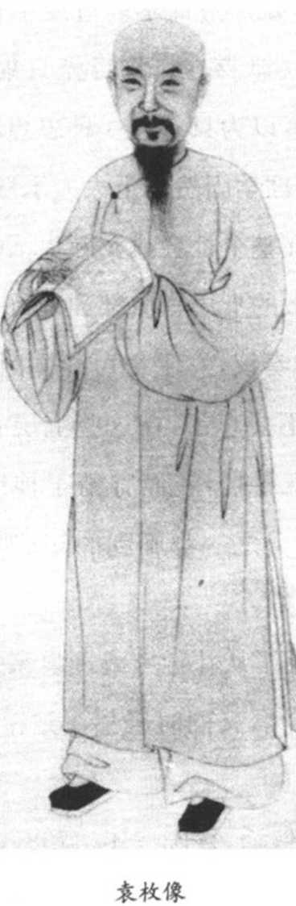

天资聪颖，24岁就考上进士的袁枚，原本可以和其他上层士大夫一样，过着一种标准却为多数人艳羡的仕宦生涯，但因为忠于自我的感受，“不甘为大官作奴”，而选择了一种别有洞天的生活。

袁枚特立独行、多彩多姿的下半生，就从随园这个独立的空间开始。随园作为织造隋公的产业，虽然曾经盛极一时，但在袁枚出任江宁县令时，却已倾颓不堪：“舆台灌呶，禽鸟厌之不肯妪伏；百卉芜谢，春风不能花。”买下庭园，加以整修落成后，面临了两难：如果继续作官，“则月一至焉”；但如果辞官，“则日日至焉”。袁枚没有作太多考虑，就决定乞病告归。在总结自己的决定时，他说：“余竟以一官易此园；园之奇，可以见矣。”

袁枚退居随园三年后，短暂入陕为官。回来后，“所植花皆萎，瓦斜堕。”他亲自率领夫役除石觅土，整治经年，花费金千，仍然没有什么大成。有人问他：“以子之费，易子之居，胡华屋之未获？而俯顺荒余，何耶？”他答道：“夫物虽佳，不手致者不爱也；味虽美，不亲尝者不甘也。”再有名的豪宅庭园，如果没有把自己的理念、精力投注进去，都是没有意义的。虽然花了很多时间、金钱，仍未竟全功，但他有充裕的时间可以慢慢改进、修补，不像入仕为官时，受到各种期限的压迫：“孰若余昔年之腰笏磬折，里魆喧呶乎？”“伐恶草、剪虬枝，惟吾所为，未尝有制而掣肘者也；孰若余昔时之仰息崇辕，请命大胥者乎？”

袁枚决定退隐后，再度出仕，却发现自己仍然没有办法适应那种仰人鼻息、屈己折腰的官场生活。只有在这座私密的后花园中，他可以完全依照自己的意志、喜好、节奏，过着随心所欲、自由自在的生活。

袁的家乡在钱塘（今杭州），小仓山则位于南京。为了表达对故乡的思念，他在整治庭园时，常常以西湖为师：“戏仿其意，为堤为井，为里、外湖，为花港，为六桥，为南峰、北峰。”三十多岁买下随园时，院落一片荒芜，经过20年的全心经营，终于有了满意的成绩。对于自己长期的耕耘得以开花结果，他感到无比的欣慰：

而余二十年来，朝斯夕斯，不特亭台之事生生不穷，即所手植树，亲见其萌芽拱把，以至于敝牛而参天，如子孙然，从乳哺而长成壮而斑白，竟一一见之，皆人生志愿之所不及者也。何其幸也!

有了一个独立自主，不受政治力干预的空间，袁枚就可以以随园为基地，.在乾嘉考证和三礼五礼之学以外，另辟天地。他或是在随园内与宾客晏饮唱和，或是四出玩乐，纵情山水，并透过大量的诗歌文字，将种种寄情园林、驰骋想象的个人体验详细地记载下来，为我们研究18世纪士大夫的生活史，提供了丰富的资料。也让我们在看似严苛、压迫或窒息的乾嘉礼学和专制统治之外，看到18世纪的中国社会其实还有广阔的空间，让穆勒设想中的天才或特立独行之士，创造出自足丰富的生活形态。

1.恬静的风景画

在袁枚的作品和生活中，情欲、美食和狂野的宗教想象，都是醒目的题旨。但在这些令人兴奋激动的生命高潮之外，袁枚的生活中其实还充满了恬静、宁谧如风景画的片片段段。

在短短20个字的小品诗中，他说：“静坐西溪上，春风白日斜。吹来香气杂，不辨是何花。”

幽居生活的闲散，在下列的诗句中充分显露：

支枕悠悠午梦余，开门仍是闭门居。客来下马有闲意，未见主人先看书。

折竹当藜杖，闲行过小亭。无人独自语，溪上一鸥听。

雨久客不来，空堂飞一蝶。闲坐太无聊，数尽春兰叶。

空山三伏闭门居，衫着轻容汗有余。却喜炎风断来客，日长添着几行书。

雨下久了，客人不来，日子显得无聊。但有时却宁愿闭门谢客，只为了专心在家赏花：

我宁负人不负花，花开时节常归家。今年出门语芍药，留花待我归来夸。果然归时花正盛，烝红烂紫腾云霞……人生长得对花坐，比拖金紫谁为佳？况我衰年急行乐，看春生怕斜阳斜。此乐岂可使卿共？为花辞客客休嗟。

却客赏花已是超脱凡俗的乐事，朝饮花露，更予人道家仙人的联想：

日饮芭蕉花露鲜，采来常与雀争先。琼浆何必千年计，一滴甘时一刻仙。

2.情欲与男色

五四新文化运动的领导人物对传统观念攻击得最猛烈的一点，在吃人的礼教。在这一套礼教制度中，除了束缚女性的贞操观和婚姻制度，以及压抑子女的孝道观和家庭制度外，最为人诟病的就是理学家“存天理、去人欲”的主张了。胡适对《吕氏春秋》的大力颂扬，正在于这套思想中的政治哲学，是以满足人的情欲为基础。在胡适看来，这种主张和边沁、穆勒的功利主义可以遥相呼应。如果我们沿用胡适的论点，把满足情欲看成符合现代需求的进步思想，袁枚的情欲论述和实践，俨然也可以视为功利主义的代言人。事实上，如果我们依照前述穆勒对自由的定义——人可以用自己的方式，追求自己认为最好的事物——袁枚的情欲论述和实践，当然可以看成自由主义的一种体现。更具体地说，袁枚对男同性恋恋情与欲望的公然礼赞，以及当时人对袁枚这些风流韵事的正面肯定，甚至当成佳话一样的传颂，都说明了18世纪的中国，即使没有政治自由，却在其他许多议题上，较同时或现代的许多社会，具有更大的包容与自由。

袁枚对情欲的颂扬，除了见诸诗文、杂记，也见于议论文字。在《书〈复性书〉后》一文中，他首先表明七情六欲是圣人都肯定的：“古圣贤未有尊性而黜情者。喜、怒、哀、乐、爱、恶、欲，此七者，圣人之所同也。惟其同，故所欲与聚，所恶勿施，而王道立焉。”“孟子不以‘好货’‘好色’为公刘、太王讳；而习之乃以喜怒为尧、舜讳，不已悖乎!”

在《清说》一文中，他又进一步把情欲看成治道的基础：

且天下之所以丛丛然望治于圣人，圣人之所以殷殷然治天下者，何哉？无他，情欲而已矣。老者思安，少者思怀，人之情也……“好货”、“好色”，人之欲也。而使之有“积仓”，有“裹粮”、“无怨”、“无旷”者，圣人也.使众人无情欲，则人类久绝而天下不必治；使圣人无情欲，则漠不相关，而亦不肯治天下……自有矫清者出，而无故不宿于内；然后可以寡人之妻，孤人之子，而心不动也……故曰不近人情者，鲜不为大奸。

在所谓道德保守主义复兴的18世纪，袁枚“不近人情者，鲜不为大奸”的说法，显然有极大的挑衅或解构意味。而他又更进一步在日常生活中实践了他的情欲观。袁氏40岁时，已经有姬妾十余人，但他仍不满足，到处寻春，“思得佳丽”。70岁时，仍不减看花之兴，而受到朋友的规劝。袁的回答是：“人人各有所好，两不能相强。君年七十而图官，吾年七十而看花，两人结习，有何短长？”山水、美色，成为他绝意仕途之后最大的嗜好：“‘临水登山，寻花问柳’八字，为先生一时所笃嗜。‘精神毛发，逐渐颓侵；一息尚存，双眸如故。’先生尝自道也。年届古稀矣，犹挈姬人子女小住西湖……平山堂下辄为数月之留连，往往有花枝招颭，载与同游。着手皆春，无花不赏，其老而弥笃者，殆天性使然也。”

三妻四妾或寻花问柳，原是传统士大夫生活中的常态，袁枚只不过把这种生活形态推到极致。和多数士大夫不同的是，在女色之外，袁枚的情欲对象还并及男性。而且这样的兴趣，从年少到迟暮，终身不断。他在乾隆三年（1738），23岁时中举，次年中进士。没多久，就和当时京师的名伶许云亭发展出浪漫的恋情：

乾隆己未、庚申（按：为乾隆四、五年）间，京师伶人许云亭，名冠一时，群翰林慕之。纠金演剧。许声价自高，颇自矜贵。先生虽年少，而服御朴素，敝车羸马，料无足动许者。讵许登台时，流盼送笑，目注先生，若将昵焉。先生心疑之，而未敢言。次日侵晨，许竟叩门至，情款绸繆，先生忻喜过望，引许为生平知己。

这段记载值得注意之处，一是一介名伶，竟然会让京师的上层社会（群翰林）为之倾动；一是记事者在记载这段同性恋情时，采用了一种全然正面的笔调。两者都反映了男风在18世纪中国被接纳的程度。

男风在上层社会的接纳度，从下面这个例子也可以看出。尹文端公在作两江总督时，和袁枚时相唱和。每成一诗，就派侍者李郎送给袁枚。时间久了，袁枚和李郎“始而稔熟，继而狎昵，盖李年轻而貌俊，为先生刮目也。”这件事后来被文端公知道，写了一封信给袁枚，说“子真如水银泻地，所谓无孔不入者!”写完后，仍然请李郎走送，袁枚看后，窃笑不已！后来文端公移节别处，袁枚和李郎阔别多年。再相见时，文端公已驾归道山。李郎在随园住了好几个月，和袁枚一起检视文端公写给袁枚的诗章简札，回首前尘往事，感慨良多。

和年轻男子坠入情网的情节，不仅发生在袁枚身上，也发生在周遭的人身上。有一次，袁的门生刘霞裳随侍他游粤东，碰到吴明府一位叫袁师晋的司阍，年仅17岁，长得明眸皓齿。袁师晋一见刘，就推襟送抱，两情相悦。两人好容易订下私约，一慰平生，忽然袁的主人接到上级命令，要火速前行。刚刚陷入热恋的两名男子，只好黯然离别。袁枚有感于这段匆匆逝去的恋情，特地赋诗为记，并细序其事：

在粤东时，袁郎师晋年十七，明慧善歌，为吴明府司阍。乍见霞裳，推襟送抱，苦不得一沾接。再三谋得私约某日两情可申，忽主人奉大府檄，火速凿行，郎不得留，与霞裳别江上，涕如绠縻。余思两雄相悦，数典殊希，为补一诗，作桑间濮上之变风云。

珠江吹断少男风，洙泪离离堕水红。缘浅变能生顷刻，情深谁复识雌雄？鄂君翠被床才迭，荀令香炉座忽空。我有青词诉真宰：散花折柳太匆匆！

袁郎与秀才随风而逝的恋情，在袁枚的笔下，显得哀婉动人。但在另一次师生同游的旅程中，袁却慷慨地为学生撮合了一次欲望之旅：

先生好男色，如桂官、华官、曹玉田辈，不一而足；而有名金凤者，其最昵爱也。先生出门，必与凤俱。某年游天台，凤亦同行，刘霞裳秀才，先生弟子也，时刘亦同在舟中，一见风而悦之。刘年少，美半姿，凤亦颇属意也。先生揣知两人意，许刘与凤宿，作诗有“成就野鸳鸯，诸天色欢喜”之句。此可以见先生之风流自在者矣。

这段记叙显示袁枚好男色是众所周知之事。下面这段记载，则不但说明男风可以如何的公开展示，还可以进一步引发观者的艳羡之情：

先生之昵桂官，不亚于金凤。桂官姓钱，故有“小子桂枝仙，钱郎剧可怜”之句。一日，先生寻春扬州，与桂偕行。桂善歌，舟中为先生度曲，先生以洞箫和之，有姜石帝“小红低唱我吹箫”之趣。先生时六十余，行市中不扶杖，而桂为之挽手，市中人观而羡之，目为神仙焉。

这些和袁枚有关的男风记载，多见于蒋敦复的《随园轶事》。这本书成书在同治三年（1864），上距袁枚谢世之期（1797），已经有六十多年。蒋的资料多半来自袁枚的后人，也有一小部分辗转听来，没有确切的根据。但不管资料来源如何，在蒋敦复的描述下，袁枚等人在半个多世纪前的同性恋情，都成了赏心悦目的佳话。蒋敦复写作的时代，中国已渐渐进入现代国际社会，西方的价值观也开始一步步地冲刷中国士大夫原有的信念。但在蒋氏勾勒的随园世界中，同性情欲仍然是一个可以公开论述、展示和颂扬的议题。这些记载显示，在政治领域之外，士大夫仍然享有一个广阔未经压缩的私密空间，恣情任性地拓展出各种可能的路径。

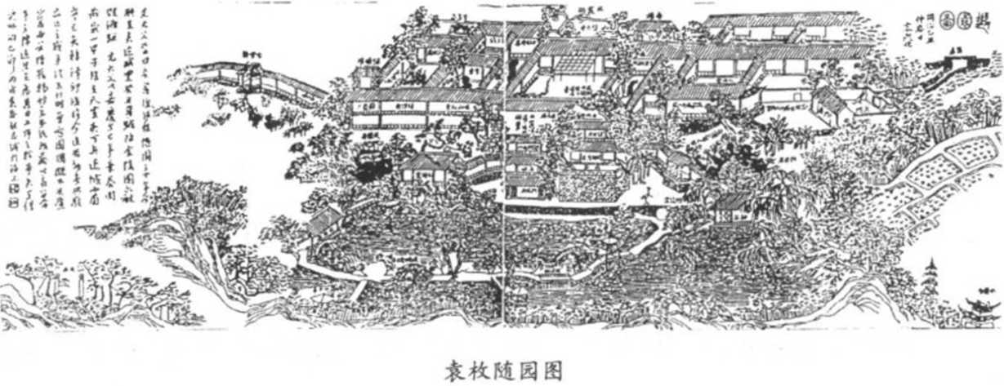

3.饮食

精力无穷、勇于探索的袁枚，将“饮食男女，人之大欲存焉”的至理名言，演绎到极致。在难以餍足的女色、男色之外，对口腹之欲，也是全心全意地追逐。与人不同的是，在单纯的品鉴外，他还郑重其事地把饮食当成一门学问，分门别类地加以研究、记录。在《随园食单》序中，他提到这本书出现的经过：

古人进（缺一字，上“髟”下“者”——电子书制作人按）离肺，皆有法焉，未尝苟且。“子与人歌而善，必使反之，而后和之。”圣人于一艺之微，其善取于人也如是。

余雅慕此旨，每食于某氏而饱，必使家厨往彼灶觚，执弟子之礼。四十年来，颇集众美。有学就者，有十分中得六七者，有仅得二三者，亦有竟失传者。余都问其方略，集而存之。虽不甚省记，亦栽某家某味，以志景行„自觉好学之心，理宜如是。

这样不耻下问，累积40年，成就了带有文人随笔意味的食单。全书前面两个单元，分别列出各种烹饪须知和禁戒。然后将食物分成海鲜、江鲜、特牲、杂牲、羽族、水族有鳞、水族无鳞、杂素菜、小菜等类别，再分列条目加以介绍。在主菜单外，另有点心、饭粥和茶酒，洋洋洒洒，无所不包。

在杂素菜部门，光豆腐的吃法就有9种，美食家的考究，可见一斑。有的豆腐名称看起来没有什么特殊之处，烹调起来却有一番周折。譬如芙蓉豆腐，要先将腐脑放井水泡三次，去除豆气，然后放到鸡汤中滚，起锅时再加紫菜、虾肉。

冻豆腐的名称看起来最普通，做法却绝不阳春：

将豆腐冻一夜，切方块，滚去豆味，加鸡汤汁、火腿汁、肉汁煨之。上桌时，撤去鸡火腿之类，单留香蕈、冬笋。豆腐煨久则松，面起蜂窝，如冻腐矣。故炒腐宜嫩，煨者宜老。用蘑菇煮豆腐，虽夏月亦照冻腐之法，甚佳。切不可加荤汤，致失清味。

其他的豆腐，名称看起来都大有来头，像是“蒋侍郎豆腐”、“杨中丞豆腐”、“王太守八宝豆腐”。既是官宦之家的豆腐，总要变出一些和小户人家不同的把戏，才不负其盛名。这其中，“蒋侍郎豆腐”的讲究、繁琐，最让人侧目：

豆腐两面去皮，每块切成十六片，晾干用猪油熬清烟起才下豆腐，略洒盐花一撮。翻身后，用好甜酒一茶杯，大虾米一百二十个；如无大虾米，用小虾米三百个，先将虾米滚泡一个时辰，秋油一小杯，再滚一回。加糖一撮，再滚一回，用细葱半寸许长，一百二十段，缓缓起锅。

这种对饮食的讲究，一方面显示出像袁枚这样的上层士大夫，活在怎么样悠游裕如的世界；一方面也可以看成士大夫生活品位上的极致追求。

4.宗教想象

在西方自由主义的论述中，宗教自由是一大要项。这种对宗教、信仰自由的强调，当然和基督教会对异端信仰的压迫、屠戮有密切的关系。但在中国，除了和民众叛乱有关的宗教信仰外，很少看到因为压制异端而引发的激烈行动。我在另一篇文章中，就针对相关议题作了简扼的讨论，指出明清的官僚士绅，在面对僧道和民间信仰等所谓异端时，择取了相当弹性的态度。

士绅官僚对僧道和民间信仰的宽容，当然和他们本身就是佛道及民间信仰的信徒有很大的关系。这些接受儒家养成教育的读书人，可以一方面写经世济民、修身齐家的严肃文字，一方面沉浸在超自然的神秘领域。笔记小说和志怪之说的流行，正足以说明传统中国的士大夫，在主流、正统的儒家思想外，可以轻易出入无限宽广的宗教世界，驰骋其想象。《子不语》和《续子不语》的出现，让我们进一步看到：即使在所谓专制统治高峰的18世纪，在钳制思想的文字狱和乾嘉考证主宰了我们对18世纪思想风貌的理解的同时，富有创意的读书人，仍然可以在宗教的领域任意奔驰。这一点，是我们在讨论思想自由、宗教自由时，不能轻易抹煞的。

《子不语》共有24卷，《续子不语》10卷，加在一起，构筑成一个卷帙浩繁的神怪世界。在《子不语》的序中，袁枚对写作这些作品的旨趣有简单的交待：“余生平寡嗜好，凡饮酒、应曲、樗蒱，可以接群居之欢者，一无能焉。文史外无以自娱，乃广采游心骇目之事，妄言妄听，记而存之，非有所惑也。”袁枚生平是否像他自己所形容的那么“寡嗜好”，当然可以讨论。同样的，《子不语》中收集的故事，是否全是妄言妄听，也值得进一步探讨。

在这几十卷短篇故事集中，固然充斥着志怪小说和聊斋式的虚幻情节，但也有不少故事的人物、官衔、时间、地点，都煞有介事，显示袁枚有意为这些故事建构“实有其事”的印象。《袁枚全集》的主编王英志在全书的前言中就说：“（子不语）似乎是游戏笔墨，其实并不尽然。此书不仅写道听途说或虚构编造的鬼神妖怪，亦记亲身经历或有根有据的真人真事。既有游戏之笔，亦多讽世之文。”

我在下面就挑选几则看似“有根有据的真人真事”，来进一步说明这个时代的儒家士大夫，并未受限于正统的儒家思想，反而毫无忌惮地游走于俗世的官僚体系和神怪的幽冥世界之间。

第一则故事发生的场景，在仕宦之前的科考。句容人杨琼芳是康熙年间某科的解元，他应试时的题目是“譬如为山”一节。考完出场后，杨甚为得意，只对中间二股的几句话有些遗憾。晚上做梦到文昌殿中，文昌帝君坐在上座，旁边都是炉灶，“火光赫然”。杨向旁边长胡子的判官询问原因，判官笑着回答：“向例场屋文章，必在此用丹炉鼓铸；或不甚佳者，必加炭火锻炼之，使其完美，方进呈上帝。”杨琼芳听后，急忙从火炉中取出自己的文章，仔细观看。原本不满意的几处文句，都已经改好，“字字皆有金光”。杨就顺便把改过的文句牢牢记住。

没有多久，贡院中起火，烧掉27本试卷，负责考场的监临官命举子入场重录原文。“杨入场，照依梦中火炉上改铸文录之，遂中第一。”

靠着梦中神力的帮助，顺利通过科考，是明清笔记小说中常见的题材。袁枚不同之处，在赋予故事更多看似真实的细节，提高了“妄言妄听”的可信度。

除了文昌帝君，扶乩也是明清士大夫、文人间普遍流行的宗教行为。下面两则都是官员扶乩的故事。

扬州太守谢启昆在扶乩时，沙盘上出现《正气歌》数句，他怀疑是文天祥降坛，整冠肃拜，问神姓名，对方回答道：“亡国庸臣史可法。”当时太守正在修史公祠墓，就问史是否知道。史答道：“知之，此守土者之责也，然亦非俗吏所能为。”问官阶，批曰：“不患无位，患所以立。”太守再问自己将来是否会有儿子，批曰：“与其有子而名灭，不如无子而名存。太守勉旃!”问史是否已成神，成什么神，对方回答：“天曹嵇察大使。”写完，史向太守索纸一幅，写了一副对联：“一代兴亡归气数，千秋庙貌傍江山。”笔力苍劲，谢启昆将这副对联悬于庙中。

降乩者，可能是大义凜然的史可法，也可能是惑人心神的鬼狐之属。寿州刺史刘介石碰到的马盼盼，正是这种可能会带来祸害的阴魂：

寿州刺史刘介石，好扶乩。牧泰州时，请仙西厅。一日，虬盘大动，书“盼盼”二字，又书有“两世缘”三字。刘大骇，以为关盼盼也。问：“两世何缘？”曰事载《西湖佳话》。”刘书纸焚之，曰：“可得见面否？”曰：“在今晚。”果薄暮而病，目定神昏。妻妾大骇，围坐守之。灯上片时，阴风飒然，一女子容色绝世，遍身衣履甚华，手执红纱灯，从户外入，向刘直扑。刘冷汗如雨下，心有悔意。女子曰：“君怖我乎？缘尚未到故也。”复从户外出，刘病稍差。嗣后意有所动，女子辄来。

刘介石虽然“心有悔意”，却无法抗拒盼盼“容色绝世”的吸引力。有一天寓居扬州天宁寺，秋雨闷坐，突然想到盼盼，又情不自禁地取乩焚纸，与鬼神交接起来。但这一次来的却不是美女，而是前来搭救的神佛：

乩盘大书曰：“我韦驮佛也，念汝为妖孽所缠，特来相救。汝可知天条否？上帝最恶者，以生人而好与鬼神交接，其孽在淫嗔以上。汝嗣后速宜改悔，毋得邀仙媚鬼，自戕其命！”刘悚然叩头，焚乩盘，烧符纸，自此妖绝。

几年后，刘介石翻阅《西湖佳话》，才发现在泰州州署的左侧，有一座宋时营妓马盼盼的坟墓。而根据《青箱杂志》的记载，马盼盼为人机巧，能学苏东坡书法。这个时候，刘刺史才知道先前降乩的不是关盼盼。

《青箱杂记》的作者是宋朝的吴处厚，《西湖佳话》则是清朝吴墨浪子辑录的小说。这些斑斑可靠的当代与古代文献，和史可法的对联一样，都让袁枚记述的宗教世界，多了一份历史的纵深。历史和虚幻，此世和彼岸，巧妙地交织在一起。

真假难辨的另一个例子，发生在尹文端公身上。前文曾提到，尹和袁枚熟识，时有书信往还，并因此成就了侍者李郎与袁枚的恋情。乾隆十五年，尹文端公总督陕西时，接到华阴县县令的稟启，说自己因为触犯妖神，即将死去：

卑职三厅前有古槐一株，遮房甚黑，意欲伐之，而邑中吏役佥曰：“是树有神，伐之不可。”某不信，伐之，并掘其根。根尽见鲜肉一方，肉下有画一幅，画赤身女子横卧，卑职心恶之，焚其画，以肉饲犬。是夜觉神魂不宁，无病而憔悴日甚，恶声汹汹，日无见而耳有闻。自知不久人世，乞大人别委署篆者来。

尹总督得到这份稟启，拿给幕友传观，问他们这样的公文要如何批发。话还没有说完，华阴县报告县令病故的文书已经抵达。

我们当然可以猜测县令在写稟启时，身体和精神状态都已经有严重的问题，鬼祟之说，正是精神疾病的一种表征。但从袁枚的叙述中，我们可以清楚看出，在当时这些受儒家思想熏陶的士绅官僚心目中，理性和神怪并非两个对立的范畴。在现实生活中，宗教常常提供了另一种想象和行动的依据。

童其澜和华阴县令一样，都可以预知自己的死期。童是绍兴人，乾隆元年进士，官做到户部员外。有一天，他在衙门值夜，和其他几位官员一起饮酒，忽然仰天大叫：“天使到矣。”穿上朝服，跪地而拜，其他几位官员问他是什么天使，童笑着回答：“人无二天，何问之有？天有敕书一卷，如中书阁诰封，云中金甲人捧头上而来，命我作东便门外花儿闸河神，将与诸公别矣。”童其澜说完哭起来，同侪都以为他得了狂疾，不太放在心上。

第二天早上，大司农海望到户部，童穿戴整齐向海望长揖辞官，并向他解释原因。海望不满地说：“君读书君子，办事明敏，如有病，不妨乞假，何必以神怪惑人？”童其澜也不辩解，驾车回家，不饮不食，用三天时间料理完家事后，端坐而逝。

而在东便门外，居民听到连夜呼啸声，以为有大官经过，出外观看。花儿闸河神庙里一位姓叶的道士，梦到新的河神到任，白皙微须，正是童其澜的相貌。

这个狂野的想象，因为有着明确的细节，而令人迷惑不已。下面这则关于蒋士铨的记叙，也同样让人讶异不置。蒋在盛清时期的诗坛，享有崇高的地位，和袁枚、赵翼并称乾隆三大家。他居官中书时，住在京师贾家胡同。十一月十五日那天，儿子生病，他和妻子张夫人分床而睡，梦到一个皂隶拿着帖子来请，蒋不知不觉跟着他走出去。二人走到一座像王宫的大殿，殿外有两口井，左边写着天堂，右边写着地狱。原来地狱中的王爷任满要离去，请蒋士铨来代替。蒋以母老子幼，不愿意答应，和王爷起了激烈的争执。蒋大叫一声醒过来，发现自己躺在床上，四肢冰冷，大汗淋漓。

到了四更天，蒋沉沉睡去，又再度来到冥间。这次殿上有五个位子，前面四座都有人坐，空出第五座，等待蒋士铨。第三个位子上坐的，正是蒋的业师冯静山。两人抱头而泣，冯嘱咐蒋回去料理后事。等到十一月二十日前来上任。

蒋醒来后，到一向友好的藩司王兴吾处诀别。王看到他满脸锅煤，鬼气森森，惊问其故，蒋以梦中发生的事相告，王劝他不要怕，回家念诵《大悲咒》，也许可以避过劫数。二十日那天刚好是冬至，到三更时，蒋看见空中飞下一轿，还有几支旗杆和几位轿夫，好像要来迎接他。蒋急忙念起《大悲咒》，空中的景象就像烟气一般渐渐消释。

过了三年，蒋士铨考上进士，入翰林。

狂诞的情节，加上实有其人的主角和看似真实的时空细节，当然可能是袁枚在写作《子不语》时一贯使用的技巧和策略。借着这种虚实交错的手法，袁枚在自成一统的随园，创造了一则又一则自娱娱人的神怪故事。还有一种可能是：故事中的主角，确实有过书中描绘的梦境或轶闻，袁枚辗转听闻后，加油添醋地改写成骇人耳目的传奇小说。但不论是完全的无中生有，或若有似无的加工改造，都说明了在18世纪的专制皇权和礼教论述之外，还有一个政治势力和主流学术所无法扼杀、干扰的想象的世界。相反地，在这个类别的故事中，官僚制度和儒家的士大夫，都成了自由想象的素材和出发点。

## 四 结论

袁枚作为18世纪颇负盛名的文人、作家，衣食无虞，在广大的林园之外，还有充分的闲暇和情致，在宗教、情欲和饮食的国度，恣情纵意地探索。文人的声名和高妙的创作才华，也让他享有一定程度的豁免权，不会被人用一般礼教的尺度来衡景。换句话说，我们可以合理地推测他极可能是特立独行的个别案例，不具任何的代表性。

但我对18世纪情歌所作的研究，却显示情欲的自由奔放，并不是袁枚这种少数上层文人士大夫的专利，而是一个普遍的社会现象。大量的情歌，在妓院、旅驿、通衢大道和市井乡野中，被不断地吟唱传递，营造出一个繁富多端的情欲世界。

即使放在上层文化——特别是明末士大夫文化——的脉络中来考虑，袁枚的言行，也很难说是真正的异数。前述袁枚生活的每个面相，其实都以不同的强度，表现在不同的士大夫生活中的某些片段。袁枚的不同之处，在他很早就放弃了仕宦生涯，凭着过人的才气，全心全意地在上述士大夫生活的每一个面相——庭园、情欲、饮食、宗教——都作了极致的演出。这样的生活实践，固然突出而别具创意，但并未真正脱离中国士大夫的生活传统。他只不过是将这些个别的面向集于一身，并推向一个高峰。

袁枚淋漓尽致的演出，再加上民间情歌丰富多端的情欲类型，让我们更加相信，18世纪的中国社会，其实存在了一个相当广阔的私密领域，没有受到专制皇权和礼教论述太大的侵扰和钳制。

放在20世纪中国知识分子积极争取政治自由和基本人权的历史脉络中来考察，袁枚毕生追索的目标，对某些人来说也许显得消极，甚或浮泛轻佻。但我们不要忘了，从穆勒以降，到伯林的西方自由主义传统中，私人领域或消极自由的维护，一直是一个严肃的课题。胡适著作中对乐利主义的重视，对宋明理学家灭绝人欲的攻击，在某一个意义上，其实正承续了西方自由主义中对消极自由的关切。

袁枚和18世纪宗教、情欲论述之值得我们再度标举的另一个理由，是在20世纪中国知识分子努力争取政治自由和基本人权的同时，宗教自由和情欲自主等同样被视为基本人权的私密领域，却遭到严重的压制和侵害。当新文化运动所崇扬的“赛先生”成为权威的主流论述后，宗教想象或实践的空间就已经受到极大的压缩，从传统士大夫著述中的重要类别，沦入不见天日的暗流。在热烈颂扬情欲的同时，胡适等人一同奋力将宗教扫入垃圾堆中。

中国传统中缺少强固、制度化的政治自由，是无可辩驳的事实。但从我们今天所面临的人权议题来回顾20世纪以来，中国自由主义发展的历史，我们不难发现，20世纪中国的自由主义，其实也缺少了传统所具有的某些宽容。

# 18世纪中国社会中的情欲与身体——礼教世界外的嘉年华会

## 一 礼教与情欲：问题的提出

我们都知道，从16世纪初以后，江南和华北各地商品经济的发展，为当时的社会秩序、人民的衣食住行和价值观念带来巨大的冲击。经济的繁庶和政治控制的松动，让人们能比较不受束缚，过着相对自由而解放的生活。除了对既存的政治架构、哲学思维提出挑战，许多文人士大夫恣情纵欲地享受生活，讲求品位。他们勇于坚持自我的价值，抒发自己的个性，使这个时代充满了狂放的性格。

在独特的士大夫文化之外，16、17世纪的庶民文化也呈现清晰的风格。

印刷术的普及，让相对富裕的城市民众能更轻易地享受各种大众读物。大众市场的存在，又反过来促成更多市场导向的大众读物的出现。除了宗教性的小册子和各种各样的日用类书外，最引人注目的应当是像《三言二拍》之类的通俗小说，及以《金瓶梅》为首的色情小说了。

“情色”原来就是民间文化中的一个特色，甚至可以说是一种心理的深层结构。明末的富裕和解放，当然更有助于这类作品的出现。事实上，这种通俗性情色作品的出现，在一定程度上，也呼应了上层文化中情欲解放的呼声（《牡丹亭》正是后者的最佳代表）。

明末的各项突破，吸引了愈来愈多学者的兴趣。我这里要问的问题是：是否随着清兵的入关，随着另一个积极有为的专制政府的出现，16世纪初以来出现的各项突破，就如昙花一现，戛然而止了呢？就士大夫的文化来看，答案是很明显的。从王汎森的研究中，我们知道晚明士人和清代士人，不论是在生活形态或文化活动上，都起了很大的变化。对个人道德修养的重视，取代了过去“浮嚣奔竞”的习气。就本文的主题而言，我们要更具体地问：是否明中叶以后，春色荡漾的情欲文化，随着质朴勇悍的北方民族的入侵而与明室俱亡了呢？

如果我们稍为检视一下清帝国的学术思想潮流，就可以了解这个问题的合理性。相对于宋明儒的讲求心性之学，一般都认为18世纪的乾嘉学派比较不去碰触实质的思想问题。但近来的研究却显示乾嘉学者对三礼、五礼之学的钻研，并不仅仅是一种避祸的饾饤之学。礼学研究的复兴，在某一种意义上，实蕴含了对礼法的讲求。

乾嘉学派对“礼”学的重视，主要的目的是要借着对古礼的诠释，来恢复或重建一个他们心目中合理的社会秩序。周启荣的研究认为乾嘉学者对礼学的重视，和社会保守势力的兴起有密切的关系。乾嘉学者对礼的研究，其实是一种士绅主导的文化改革运动。新兴的政权不仅带来一套新的政治秩序，而且意图一并解决从明末以来就一直存在的社会问题。

在统治者和士大夫看起来，晚明社会问题的表象之一，就是淫词戏曲和通俗小说的流行。所以清朝的统治者和乾嘉学者，对这些颓废淫猥的通俗文化，都表现出强烈的嫌恶之情，并不断试图加以清除。除了对通俗文化的改良，乾嘉学者的礼学研究更致力于与家族及妇德有关的礼仪、规范上——二者均是以儒家思想为主导的社会秩序的基石。

对“礼”的强调，带来了道德上的严格主义或社会保守主义，其可能的影响，就是清代寡妇人数的增加。费丝言的研究，让我们知道贞节烈妇的选拔，在明代已经变成一种常规化的政策。地方士绅和士人的记叙，又进一步强化了寡妇生产的机制。Susan Mann（曼素恩）等人则指出：在清代方志中，关于寡妇拒绝再嫁，及丈夫死后仍尽力侍奉公婆的“节妇”记载，在18世纪也戏剧性地增加。有些学者认为这类记载的增加，可能和18世纪人口的激增有关，但Mann却认为“节妇”记载增加的比率大于人口增加的比率。她的解释是：由于人口增加，科举的竞争更加惨烈，下层士人藉科名来光耀门楣的可能性愈来愈低，家有“节妇”因此成了彰显士人在地方社会身份的新指标。这些地方社会的“节妇”论述，当然是一种男性精英的论述，但Mann进一步指出，精英的“节妇”论述，其实又受到哲学家和学者的影响。这里讲的“哲学家和学者”，指的正是乾嘉学者。另一方面，清政府为了凸显自己继承了儒家的正统，对忠孝、节烈一类的纲常思想更是不遗余力地提倡。有了政府和士大夫的双重背书，地方精英的“节妇”论述就更加天经地义了。

上面这些研究，让我们了解到，乾嘉之学可能并非如过去所认为的，只是一种饾饤、繁琐的考据，而有不小实际的社会意涵。清政府的“励精图治”更强化了这种道德保守主义的倾向。也因此，我们更有理由去假设明末的突破、解放真的是乍现即逝。但我仍然想问的是：从政府和主流学术思潮的角度衍生出的观点，是否只是片面的？乾嘉学者的礼学研究或地方精英的节妇记载，是否呈现的只是“一种”文本，“一种”论述？如果我们用的是另一类不同性质的文本，是否就会引出不同的结论？我在这篇文章中要做的，正是这点。我打算用一些18世纪流行的情歌和戏曲，来探讨在“礼学”、“节妇”论述的表层之后，是否仍有一股暗流，甚或一种“反”主流的人欲横流？我们在16世纪初叶以后到17世纪中叶所观赏到的“情欲”论述，是否真的随着北方民族的入侵而倶亡？18世纪的中国社会，是否真如我们第一印象所显示的那么保守、严格呢？在回到我的主题之前，我想再对“节妇”的问题提供另一个观察的视角。我们都知道，在明末的通俗、情色文化或城市大众文化之外，同时也可以看到许多由民间教派的领袖撰写的善书。以东林党为首的士大夫，更致力于通俗的道德宣讲，和以道德教化为目的的“善会”救济活动。后者的大量出现，并非凭空而至，而是以前者为指涉。换句话说，民众道德的败坏和社会秩序的崩溃，正是善书运动出现的前提。善书的大量刊行和道德讲会活动的频繁，正反衬出社会上“不道德”风气的猖獗。18世纪的礼学论述，是否也同样反衬出道德和社会秩序的败坏呢？

梁其姿的研究，为这种假设提供了一个有力的证据。他认为乾隆中期以后，“惜字会”与“清节堂”等组织的出现，正反映了下层儒生所面临的严苛挑战。为了维护他们自身的尊严和所坚持的道德理念，这批下层儒生从18世纪后期开始，大量建立“惜字会”与“清节堂”。事实上，从18世纪初期，甚至更早一点开始，寡妇守节就已不是单纯的个人道德抉择的行为。除了贫困与夫家贪财等因素，18世纪江南一带，地方无赖用各种手段威逼或诱骗寡妇再嫁的事件层出不穷，成为严重的社会问题。清节堂之类组织的出现，成为保护寡妇贞节的最后堡垒。各种外在的客观因素，固然对妇女的贞节造成绝大的威胁，但妇女本身未被驯服的情欲，甚至男性对这种情欲的渴求和推波助澜，是否也是对纲常观的冲击，而需要用一个庞大的、国家背书的“礼学”论述来压制呢？

## 二 情歌、戏曲选

我在本文中所用的三种资料是《霓裳续谱》、《白雪遗音》这两本情歌选以及《缀白裘》中几出戏曲曲文。下面就先对这三种资料做一个简单的介绍。

《霓裳续谱》的收集者是一位来自民间的乐师颜自德，天津人，生在18世纪初的康雍之际，曾长期参与乾隆时期的皇室庆典演出，颜自德在晚年时，凭着记忆，将他听过的京师曲部优童演出过的曲子记录下来，然后委请王廷绍加以点定。乾隆六十年（1795），王廷绍将他点定并作序的《霓裳续谱》付梓刊行。

曲师颜自德是一位名不见经传的民间艺人，王廷绍却是一位饱读诗书的朝廷命官。他在刊行《霓》书时已经中举，其后不久通过会试，开始仕宦生涯。纪昀曾经是他的座师，阮元也和他有过交往。以这样的士大夫身份来点校、刊刻一部充满情欲的俗曲集，当然值得关注。我们知道王廷绍的个性不同流俗，狂傲而诙谐，对颜曲师选辑的这些歌曲喜爱备至，并传抄友朋。但对是否正式刊行，却一直犹豫不决，怕受到士论的攻击。后来在朋友的怂恿鼓励下，才冒险一试。刊行后不久，也许由于反应不错，王氏又在同一年将此书第二次刊行。

这里值得注意的是：即使狂傲不同流俗的王廷绍，在刊行这样一部颂扬情欲的俗曲集时，仍然对可能面临到的攻击有所忌惮而犹疑至再。他在序文的最后一段说自己虽然“强从友人之命”，刊行本书，但“不过正其亥豕之讹。至鄙俚纰谬之处，固未尝改订，题签以后，心甚不安。然词由彼制，美不能增我之妍，恶亦不能益吾之丑。骚坛诸友，想有以谅之矣。”很明显地是一种卸责的自卫之辞。由王廷绍的“心甚不安”，我们当然可以想见主流价值的威力。也可解释成乾嘉的礼学论述，真如周启荣所说，造成一种道德保守和严格的氛围，起了相当的规范作用。

但王廷绍的好友，也是怂恿他出书最力的盛安，却显然没有受到同样的制约。盛氏同样是朝廷命官，并以勇于谏诤著称于世，他对民间文化的开放态度特别值得注意。在为本书写的序言一开头，就用“朝菌不知晦朔，蟪蛄不知春秋”的典故，暗喻士大夫不当划地自限。虽然“村谣野谚，每见鄙于文人”，但同样地，“绣口饰心，亦难夸于市井”。他指出这本选集有一部分是出于文人才士之笔，有一部分则是“村妪荡妇之谈”。而他固然欣赏“情词兼丽”的雅曲，也同时可以欣赏让人“捧腹喷饭之作”。盛安将文人作品和淫荡、可笑的俑俗之作等量齐观的态度，让我们看到即使在士大夫的圈子中，也有不受礼教羁縻者在。

《霓裳续谱》收集了622条曲子。其中前三卷214曲，属于文人创作的雅曲。后面五卷有一部分是从传奇拆出，其他多半是“衢巷之语”、“市井之谣”，我在下文中引用的歌词都由后五卷选出。

《白雪遗音》是由华广生所编辑。他从嘉庆二三年开始，搜集家乡山东历城的俗曲。此后“各同人皆问新觅奇，筒封函递”，寄来各地的曲子。嘉庆九年（1804），《白雪遗音》的搜集工作应该完成，华广生为此写了自序。但一直要到道光八年（1828）这本集子才正式付梓刊行。

和《霓裳续谱》不同，《白雪遗音》的编者华广生籍籍无名。我们除了知道他字春田，乾隆、嘉庆年间生长在山东历城一带外，其余事迹一无可知。帮本书写序的几个人也同样名不见经传。他们和华广生一样都受过一定程度的教育，但都不曾往科场发展。一个自谓“平生谫陋，一事无成，寄身异旅”；一个说自己“自弱冠废学，游食江湖，登山临水，寻胜访古。凡音韵词曲，无不随遇畅怀”；另一个则说“吾少也贱，除钓弋射御而外无寸长”，“甫就外传，辄乐于遨游，以故滇黔川楚闽广吴粤之间，奇山秀水，人物风流，无一不寓于目中。……诗礼弦诵，颇心契神往。”

这些人虽不曾得意科场，却不忘文墨，也多半四处漂泊，对人情世事有相当的体验，应该是乡村社会中常见的下层士人（或文人）。他们和一般城市或乡村的民众应该有比较多的接触，有着相同的宗教信仰。虽然受过儒家的教育，但可能不像上层士大夫那样受到礼教较多的羁绊。他们会对民众直接、奔放的感情宣泄方式产生共鸣，是不难理解的。如果这个阶层的文人和一部分的上层士大夫，都对淫猥可笑的民间情歌抱持欣赏的态度，那我们对18世纪道德严格主义的强度，势必要做比较审慎的评量。

《霓裳续谱》的搜集者曲师颜自德是河北天津人，《白雪遗音》的华广生是山东历城人，所以，两个选集选的歌曲也多半是流行在北方的俗曲，这由歌曲的遣词用字可以看出。但由于许多歌曲流传的范围极广，有时很难严格地限定区域。例如《白雪遗音》中收录最广的曲牌是《马头调》，有四五百首。对我们来说，《马头调》之所以重要，乃是因为这种曲调多半是在交通要冲、旅店馆驿等场所演唱的曲调。杨荫浏在《中国古代音乐史稿》中说“马头”二字是“码头”二字的同音通假；齐如山也认为《马头调》，“即是沿官路之城站、码头中所唱之调也。例如：由北京到汉口之大道，及由北京到扬州、镇江河路、旱路之各驿站、码头都是这类的小调。”另外，嘉庆年间的一项记载，也说：“山左齐河，荏平道上，向多歌者，行客入店，抱琵琶而来者踵相接也，其所唱谓之《马头调》。”这种曲牌既在交通要道、旅馆客栈为往来各地的商旅所欣赏，又沿着道路四处传布，歌词中描述的横流情欲，也很可能随之四散开来。就曲调本身而言，到后来也不是指一种曲牌，而变成一种通称，因为南方也发展出另一种包含多种曲调的《南马头调》。所以杨荫浏认为马头调这一名词，系泛指在码头流传的多少曲调，并不是专指一个曲调，是多曲的类名，而不是单曲的曲名。”《马头调》的广泛流行，多少也让我们知道《白雪遗音》中选集的歌曲，并不仅限于山东或华北，而有可能是传唱各地的情歌。

这些流行歌曲除了流行的区域相当宽广外，有一部分也很可能传颂了数百年。以《霓》、《白》两书而言，其选辑、刊刻的时间相距甚近，但《白》书却出现了大量以《马头调》为名的曲子，《霓》书中的《马头调》不多，而以《寄生草》为大宗。当然有一种可能，是华广生更注意选择贴近民众的声音，所以选了《马头调》，但赵景深却认为《马头调》借用了《寄生草》的曲调。我们比较两个选辑，也确实发现有一些雷同之处。郑振铎也曾提出《白雪遗音》中的几首曲子，和明代小曲《挂枝儿》中的一些词曲相似。可见有一些曲子是不断翻唱的。

《霓裳续谱》的辑成和《白雪遗音》不太相同，后者是华广生和他的朋辈四处搜罗，借着邮递交换讯息，累积而成；前者则是曲师凭着多年的演出经验，在迟暮之年，回忆京师优童们演唱的曲目，并特意将之登录下来。但不论是优童的演唱或文人的搜集，其中很多歌曲都是歌童、妓女们所演述下来的（《马头调》的演唱者很多是旅驿客店的妓女）。人们当然不禁会问，这些优童、妓女们演唱的情歌，有多大的代表性？要具体解决这个问题，最可靠的方法是从词曲本身着手。因为这两个选集中，很多是明显地描述妓女的感情和伤怀的作品，我在下面的分析中，刻意将这些作品排除在外。剩下的作品，绝大部分可以明确地辨别和妓女无关，而是呈现了一般妇女情欲的各种面貌。

在技术层次上做了这些初步的辨识工作后，我们可以进一步就这些情歌的流传做一些说明。基本上，我认为歌童、妓女在这些歌曲中扮演的角色，和曲师颜自德或文人华广生没有本质上的差异，担任的都是传唱或记录的工作。妓女、歌童一方面用他们的肉体，构筑成可以清晰辨识的情欲的堡垒，让来自四方的商旅可以一慰平生；一方面则借着他们的歌声，构筑成散布各地的情歌的集散地和媒介中心。散布在各地，荡漾着情欲的文本，纷纷汇集在妓女、歌童所在的场合，然后经由他们的吟诵，向来自各地的商旅传布。他们编织起一张张情欲之网，网罗住由各地流动而至的情欲，然后在吞吐之际，让这些四处汇集而至的情欲，起了交流、辐射的作用。妓女、歌童提供声音和场合，为18世纪中国社会的情欲做了汇整和推波助澜的工作。华广生和王廷绍（或颜自德）则将这些情欲凝聚成文字，用选集的形式予以固形、概括，让口传的情欲更能传之久远。这些人提供了不同的媒介形式，让传唱在18世纪中国各地此起彼落，率真丰美的忏情之歌，隔着遥远的时空，仍能为我们所感知。

流传在民间的情歌以其短小、淫猥而易于散布，但若非刻意收集，也很容易就散失掉。由于事关情欲，又搜罗不易，所以类似的选集并不多见，《霓裳续谱》和《白雪遗音》的可贵也在于此。戏曲的收集有相同之处，也有大不相同之处。如果是在民间搬演的小戏，同样因为其俚俗、淫猥而很难为通晓文字者所垂青而登录下来。但因为戏曲创作和演出又同时是士大夫生活中重要的一环，所以不断有文人、士大夫从事戏曲选辑的工作，《缀白裘》即其一例。所不同者，在这套卷帙浩繁的戏曲选中，夹带了一整集民间色彩强烈的梆子腔，让我们能从这些民间小戏的选本中，去分析民间文化的一些特色。

我在此处使用的《缀白裘》，是一般最常见的选集。这个集子是钱思沛（德苍）以玩花主人所编的《缀白裘》为底本，陆续增删当时舞台上流行的昆曲和花部戏剧而成，在乾隆二十八年到三十九年间（1763—1774），共增刊至12编。由于这部选集不断以《缀白裘》之名进行增刊，所以编者可能不只一人。对这些人的生平，我们一无所知。我们所知道的是，这部选集选录的都是当时在各地流行的剧目。而且，在乾隆本的《缀白裘》之前。康熙和雍正年间，也出现过其他版本的《缀白裘》，并且流传到日本。由这部书的不断增删、刊刻，可想见其受欢迎的程度。与王廷绍刊行《霓裳续谱》一书时迟疑不前的态度相比，未尝不反映了戏曲为当时人接受的热烈情况。事实上，正因为乾隆本人的雅好戏曲，才有盐商广蓄伎乐，以取悦南巡圣驾的做法，18世纪地方戏曲的繁兴和四大徽班的进京，均与此有关。日后的禁戏，是偶发的例子。不能用此来说明乾隆时期，因为文化的改革运动，而使戏曲演出受到重大的打击。

我下面要先用这三种资料，将其中有关情欲与身体的定题，加以整理，然后再试着对这些文本中透露的讯息，做一些解析。

## 三 18世纪女性繁复多端的情欲世界

•《霓》、《白》二种选辑中虽然偶尔刊载一些社会性议题或历史故事，但绝大多数的情歌都围绕着情欲这个主题打转。这些情欲的类别从浪漫的惜别到闺怨、思春、偷情，应有尽有，令人目不暇给。最让人惊讶的是，这些情欲书写几乎都是从女性的角度出发，或委婉，或直率地倾诉衷情，让我们怀疑这些女子是否真的置身于“三从四德”的礼教国度里。在一个父权至上的社会里，我们反而听不到男性的情欲诉求，这毋宁是一个值得玩味的现象。是否因为在这样一种社会中，男性可以主动追求，轻易地满足其欲望，因而不需要文字形式的吟咏哀号呢？或者，这些情欲书写竟是男性意淫式的想象呢？

从王廷绍和盛安的序文中说的“其曲词或从诸传奇拆出，或撰自名公巨卿，逮诸骚客。下至衢巷之语，市井之谣，靡不毕具”，“自文人才士之笔，至村妪荡妇，靡不毕具”来看，《霓》书中的前三卷，确有不少是出自男性文人骚客乃至巨卿名公之手。但就具体的内容而言，这些可能出自男性手笔的情歌，都是了无生气的陈腔滥调，无非是“倚纱窗，掩翠袖”，“转回廊，上妆楼”，“香肌之骨，月影花阴”之类制式的词句，其所营造出来的也都是千篇一律的瘦弱女子形象，和苍白贫苦的女子单思的制式感情。这种缺乏想象力的男性士大夫文人的“女子情欲书写”，让我们可以合理地猜测，《霓》书的后五卷及华广生四处搜集而成的《白雪遗音》中丰富多端的女性情欲书写，不是男性可以轻易凭空想象出来的。而从这些歌曲中多种形式的主题，和各不相同的呈现方式，我们也可以推测这些情歌呈现了不同阶层、不同背景的妇女分歧多端的情感世界。

（一）描述离别的浪漫情歌

离别总是令人感伤的，我们就先从这些带有感伤情怀的浪漫情歌中，进入18世纪中国女性未为人知的情感的后窗。

送郎送在大路西，手拉着手舍不的。懒怠分离，老天下大雨，左手与郎撐起伞，右手与他拽拽衣。恐怕溅上泥，谁来与你洗。身上冷，多穿几件衣，在外的人儿要小心，谁来疼顾你，那一个照看你。

这么简单、质朴的文字，绝对是文人士大夫写不出来的。下面这条同样是手拉手的情歌，却显露出山东女子刚烈的性格：

手拉手儿把黄河下，就到了黄河也不把手撒，咱二人，就死死在一处罢。免的咱，思思念念常悬桂。转世为人，还是咱俩；长大时，你不娶来我不嫁，到那时，方称你我心中话。

相对于上述的质朴、刚烈，下面这首长歌，显然用了更多的铺排，来陈述离别的伤痛：

听说离别，一阵一阵心酸痛，（面带忧容）（白）心酸痛，心酸痛，泪珠儿点点拭不净，满满斟上一杯酒。我与情人饯饯行（罢哟嗳哟）。今日离别，何日相逢（叹气问多情）。问多情，问多情。二人彼此都有情。生生拆开鸳鸯伴，低头不住恨苍穹（罢哟嗳哟）。闪的我慌慌忽忽神不定（魂梦之中）。神不定，神不定。迷乱魅乱魂不定。身子好似凉水冰，霎时改变了旧形容（罢哟嗳哟）。你去了，好教我难割难舍恩情重（海誓山盟）。恩情重，恩情重，光奴有情不中用，咱二人恩情好换好，情与情交一般同（罢哟嗳呦）。亲口儿嘱咐，细细叮咛（紧记在心中）。千嘱咐，万叮咛，我的话儿要你听。早下店，晚登程，过水迭桥莫要抢行（罢哟嗳哟）。只要你，一路平安多保重（莫忘奴花容）。身保重，身保重，你的身子不非轻，千留万留留不住，要不奴家送你一程（罢哟嗳哟）。到而今，不离别来不中用（二人痛伤情）。

这首发展得比较完全的情歌，乍看之下，有着文人创作的架式，但用词遣字，仍有生鲜的气息。我们不能完全排除歌中的“奴”有可能是一名妓女，但若果真如此，这里面流露的痴情，就要叫人刮目相看。比较大的可能，是由一名通晓文字的女性（一位明清的才女？）所写。

同样的海誓山盟，同样的不愿离别，可以用另一种温婉的方式表现出来：

情人送奴一把扇，一面是水，一面是山。画的山层层迭迭真好看，画的水曲曲湾湾流不断，山靠水来水靠山，山要离别，除非山崩水流断。（《情人送奴一把扇》，《霓》4—20b）

有人送扇，有人则送头发，为的是要琵琶别抱：

情人进门你坐下，袖儿里掏出一籽子头发。泪汪汪，叫声情人你可全收下。我的爹合娘，今月打发我要出嫁。你若想起奴家，看看我的头发。要相逢，除非等奴来走娘家。那时节，与奴再解香罗帕。（《送头发》，《白》2—33a）

更有人送上了香吻和身体：

手拉手儿把情人送，斟上杯水酒，与你饯行。你去了，不知何日才回程，倒叫俺，逐日盼望心不定。嘴对着香腮，亲口儿叮咛，但愿你，一路途中多保重，见了那，野草鲜花莫把心来动。（《手拉手儿——其四》，《白》2—27b）

未曾斟酒先流泪，奴劝情人多吃几杯。今夜晚，我与情人同床睡。到来朝，相逢不知何时会。你可保重身躯，早早回归。切不可，花街柳巷瞧姊妹。常言道，酒不醉人人自醉。（《未曾斟酒》，《白》2—27b）

即使在嫖妓可以公然行之的传统时代，它仍然是对女性情欲的一种威胁。

下面这首，有些可笑，但仍是盛情可感：

我为你情多，我为你销磨，我为你槌床捣枕睡不着。我为你手拿针线，懶怠作活。我为你后花园中长祷告。我为你戒酒除荤，把斋斋吃过。我为你手拿着素珠儿，念了几日佛。（《我为你情多》，《霓》7—8b）

（二）迂回进入主题

用各种事物来寄托或传递相思之情，是这类情欲中常见的手法。

一面琵琶在墙上挂，猛抬头看见了他。叫丫环摘下琵琶，我弹几下。未定弦，泪珠儿先流下，弹起了琵琶，想起了冤家。毙琶好，不如冤家会说话。（《一面琵琶在墙上桂》，《霓》4—9b，10a）

相思情深的时候，四周的景物格外加添愁绪：“八月十五（是那）敬月光，手捧着金樽（是那）泪汪汪。思想起我那有情的郎。思想起我那有情的郎。去年与你（是那）同赏月。今年不知你可流落在何方，贪恋着女红妆，贪恋着女红妆。”（《八月十五是那敬月光》，《霓》7—17b，18a）“青山在，绿水在。你的人儿不在。风常来，雨常来，他的书信不来。灾不害，病不害，我的相思常害。花不戴，翠不戴，你的金钗懒戴。茶不思，饭不想，你可直盼着他来。前世里债，今世里债，他留下的牵连债。”（《青山在绿水在》，《霓》5—19a）“人儿人儿今何在？花儿花儿为的是谁开？雁儿雁儿，因何不把书来带？心儿心儿，从今又把相思害。泪儿泪儿，掉将下来。天几天儿，无限的凄凉怎生奈。被儿被儿，奴家独自将你盖。”（《人儿人儿》，《白》2—13a）用最浅白的词汇，写出最美丽的情歌。相思情深的时候，用什么方法也无法化解：

熨斗儿熨不开满面愁相，快刀儿割不断心长意长。算盘儿打不开思想愁账。钥匙开不开我眉头锁。汗巾儿止不住我泪两行。……纵有那张天师的灵符，（哎）那灵符，再也压不住我心头儿上的思想。（《熨斗儿熨不开满面愁相》，《霓—29b，30a）

但灵符压不住的相思，却可能被情人嗑过的瓜子治愈：“瓜子嗑了三十个，红纸包好，藏在锦盒，叫丫环，送与我那情郎哥哥，对他说，个个都是奴家亲口喧。红的是胭脂，湿的是吐沫。都吃了，管保他的相思病儿全好却。都吃了，相思病儿全好却。”（《瓜子嗑了》，《白》2—29b）这种加了胭脂、吐沫的瓜子，大概是现代情歌也想象不出的主题吧？但又是什么样的千金小姐，写得出这样的瓜子情歌呢？

相思（或思春）情切的女子，有时不免随着风生水起，而营造出草木皆兵的黑色喜剧：

独自一人房中闷，猛然回头，看见个灯影儿照着一个人，慌的奴，忙向前去将他问。一连七八声，他自是一个不答应，忽听窗外刮了一阵风，吹灭了灯，不见影儿奴好恨。恨将起，我和那风拚了命。（《房中闷》，《白》2—34b）

细细的雨儿濛濛濛淞淞的下，悠悠的风儿阵阵阵的刮。楼儿下，有个人儿说些风风流流的话。我只当情人，不由的口儿里低低声声的骂。细看他，却原来不是标标致致的他。唬的我不由的心中慌慌张张的怕，吓的我不由的慌慌张张的怕。（《细细的雨儿濛濛濛淞淞的下》，《霓》6—12a）

这种具有高度写实风格连声叠字同时制造出雨下不停、风吹不断和女子惊慌的效果——的黑色情歌，很难不让我们对18世纪民歌作者的创意和生命力刮目相看。下面这首坏人好梦的曲子，同样具有黑色喜剧的效果，却让人觉得必须寄予更多的同情。

斜倚栏杆做一梦，梦见情人转回了程，慌的奴，无限的慇勤将他迎，叙离情。红绫被内鸾交凤。有一个大胆狸猫，抓到玉瓶，当啷啷的一声响，惊醒奴家的南柯梦。一把手抓住了，花狸虎，虎狸花，那尾巴尖上那第三十三根毛。不还我的情人，还我的梦。你若是不还我的梦来，要你的命。（《鸾凤梦》，《白》2—lib）

这首歌当然是描述可怜寂寞女子的思春情怀，其中对情欲的大胆描述，足以颠覆我们对礼乐世界的迷思。但是进一步，从这名大胆女子不幸从春梦中惊醒过来的泼辣反应来看，这首歌曲其实表露了对人性弱点（此处自然是未能餍足的欲望）的一种戏谑嘲讽，而这种对不完满人生的玩笑性戏谑嘲讽，正是此时民间文化的一大特色。这点我在下面讨论身体的部分时，还会仔细分析。

另外一首藉外在事物导引出相思之情的长歌，在伤痛之余，也予人一种游戏的感觉：“一更一点正好意思眠，忽听的蚊虫叫了一声喧。蚊虫我的哥，蚊虫我的哥，你在外面叫，奴在绣房听。叫的奴家伤情，叫的奴家痛情。枕边的相思，越思越伤情。娘问女孩这是什么叫。一更里的蚊虫，嗡嗡子嗡嗡，叫到二更”。然后歌词从二更重复到五更，主角则从蚊虫换成“寒虫我的哥，寒虫我的哥”、“蛤蟆我的哥，蛤蟆我的哥”、“鸽子我的哥，鸽子我的哥”、“金鸡我的哥，金鸡我的哥”（《日落黄昏》，《白》1—49ab，50ab），唯独少了女子的情郎哥。

有人因外物而愁绪万端，有人却引申出实时行乐的结论：

玫瑰花儿头上戴，挽了挽乌云，别上金钗。女孩家，十五六岁人人爱，有一个俏郎君，引的奴家把相思害。二十三四，花儿正开。人到了三十，就是朵鲜花，也叫风吹坏。琐顽罢，谁知谁在谁不在。（《玫瑰花儿》，《白》2—17b）

景物除了令人伤情，也同时可能唤起人的期盼和春情：

眼睛皮儿扑簌簌跳，耳朵垂儿常发烧。未开门喜鹊不住喳喳叫，昨夜晚上灯花儿爆，茶叶棍儿直立着，想必是今夜晚上情人到。（《眼睛皮儿扑簌簌跳》，《霓》4—8b）

昨日晚上灯花爆，（眼皮儿乱跳）。今日吃茶，茶棒儿竖着，（有个喜兆）。想必是，疼奴的人儿今来到，（心痒难搔）。急慌忙，拿个菱花照一照，（打扮甚窈窕）。朱唇轻点，柳眉淡描，（乌云重梳了）。猛听的桦拉儿响，（哎哟），是谁把门敲。放下菱花，奴去綃绡。开了门，就是郎来到。拂去衣上尘，（哎哟），茶儿慢煎着。用罢酒饭，太阳落了。伸红绫，一路辛苦早睡觉，（早早歇着）。卸去残妆入罗帏，同床同枕同欢笑。（喜上眉梢）。（《灯花爆》，《白》1—24b）

幸而等到，自然可以喜上眉梢地风流一夜。但要是等不到呢：

嗳哟哟实难过，半夜三更睡不着，睡不着。披上衣服，我坐一坐。盼才郎，脱下花鞋占一课。一只仰着，一只合着。要说是来，这只鞋儿那么着。要说是不来，那只鞋儿这么着。（《嗳哟哟实难过》，《霓》4—8a）

“嗳哟哟实难过”小姐这种近乎脱线的创意，很难不给听众或读者带来无限的快意。

对那些饥渴的女子而言，更快意的当然是能引发她们的情欲的象征了：

情人好比鲜桃样，（长的实在强）。进的门来，满屋里清香，（馋的奴心慌）。好果子，偏偏长在高枝上，（又在叶中藏）。好叫奴，瞪着眼儿往上望，（昼夜思量）。终日闻香，摸不着尝尝，（恨坏女红妆）。到多咱，抱着树枝晃两晃，（别人休妄想）。好果子，谁肯轻易将人让，（不用商量）。（《情人好比》，《白》1—28a）

如果你为这位山东小姐狂野、饥渴的表现感到讶异不止，那下面这位的演出，就更没有话说了：

荼蘼架下成双对，（鸳鸯戏水）。颠鸾倒凤，连连几回，（甚是娇美）。猛抬头，一对蝴蝶空中配，（来来回回）。玉针棒，轻轻插在金瓶内，（不瘦不肥），揉碎了鸡冠，湿透了红梅，（好似风雨催）。露水珠，点点滴滴在花心内，（花枝儿顫微微）。回绣房，四肢酸软如酒醉，（懒去画眉）。（《荼蘼架》，《白》1—24a）

百无聊赖的女子，不只对蝴蝶交配观察入微，见了公猫、母猫，也艳羡不止：

姐在房中绣荷包，忽听的门外闹吵吵，推开纱窗往外瞧，一对狸猫鸾凤交。相思情一硪，有个鸾凤交。雌猫吒吒叫，雄猫把眼瞧。两下里一凑不差分毫。（哎哟），好风骚，好风骚。死在了黄泉变做猫，可是变做猫。妙人呵，思人哪。（《姐在房中绣荷包》，《霓》7—17a）

更无聊的则是对苍绳交配也观察入微：

姐儿房中织红绒，忽听耳边闹嚶嚶，原来是一对苍蝇，原来是一对苍蝇。牡苍蝇，雄苍蝇，他在牕楞儿底下把事行。臊的奴脸通红。（哎哟），两眼一眯缝，牡苍蝇和那雄苍蝇，多么点子东西他会调情。竟比人还能，（哎哟），两眼直瞪瞪。（《织红绒》，《白》3—7a）

甚至路抱不平，拔刀相助：

夏日天长，时候难熬，独坐在房中，寂寞无聊，奴好心焦。……只见一对苍蝇鸾凤交，雄的上面巍巍乐，雌的轻摆柳细腰。他两个正在情浓处，（苦煞哉），又被个蜘蛛儿惊散了。（那里去哉，啊哟哈。）一个儿似飞在梧桐树，（哪），一个儿飞在杨柳稍。一个儿害了相思病，一个儿得了旱血劳。苦坏了两个小娇娇，从今只恐命难逃。姐儿恼恨怎消，拿住了蜘蛛定打不饶。（《夏日天长》，《霓》6—8a）

类似的歌曲在两个集子里出现好几次，显然是颇受欢迎的主题。由曲子中的一些关键成分（如苍蝇、狸猫、无聊的姐儿、在房中绣荷包）来看，这些曲子似乎有了一些格套，我们不能排除是妓女唱来取悦恩客的。但类似的歌词用不同的曲调唱出，显见其流行程度。和这两个集子的其他歌曲印证，我们可以看出周遭的任何事物，不论美丑，都可用来就近取譬。这种俚俗的性格，正扣紧了一般妇女的生活环境，如果当成民间艺人的创作，也是相当自然的。即便是妓女助兴用的淫词小曲，也依然可能风行到民间。更重要的是，这类的情歌，进一步印证了本文意欲呈现的主题：即18世纪中国社会情欲表现手法（或内容）的丰富性。

（三）闺怨与相思

除了带有浪漫、象征意味的情歌外，这两个集子里的很多歌曲是用来描写闺怨和相思之情的。受过教育的妇女使用的词句较典雅，但却不同于一般文人的雕琢，强烈的情绪仍可透过文字传达出来。识字不多或毫不识字的妇女，则透过质朴真诚的语言，发出动人的哀歌。

这类情歌中，最常见的就是直接诉说相思之苦。下面这首《相思印》作了一个有趣的综述：“得了一颗相思印，领了一张相思的凭文。相思人，走马去到相思任。相思城，尽都害的相思病。新相思告状，旧相思投文。相思役，个个执定相思棍。难杀人，新旧相思怎审问。”（《白》2—17a）不幸的是，在这个相思之城里，提出控诉的都是瘦弱的女性：

害相思，害的我，害的我刚刚的止剩下一口游气儿，斜倚着门，拄着一根拐儿，坐着一个草墩。（咳咳哟），单等那顺便的人，他与我捎书传信。我的那病儿到有十分重，那里等到了初六七。自从冤家去后，思想直到而今，书信半点全无。闪的我沉沉昏昏。冤家若是来到，我的病儿减去了十分。冤家若是不来，有一句话儿，我就难云。闪的我一点什么也就不吃，最可怜，一日只喝一口凉水。（《害相思》，《霓》7—6b，7a）

下面两首，文字较工整，情欲却同样强烈：

相思害的魂飙荡，（懒下牙床）。走不的路儿，手扶着墙。（酸软难当）。傍妆台，强打精神，面对菱花照形像，（吃惊非常）。蹙春山，痩却奴的娇模样，（又瘦又黄）。……怒狠狠，银牙一咬无指望，（错认负心郎）。小命儿，生生丧在你身上。（烧了断寒香）。（《相思害的》，《白》l—34a）

我是一个实落心，生生教你温存透，（全然不顾羞）。温存透，温存透，可恨奴家无来由，梦赴阳台把佳期凑，醒来独宿在绣楼。我也是想迷了心，一片痴心情无彀，（泪珠儿常常流）。情无牧，情无彀，茶饭懒餐把眉头绉，自从那日将奴去，常把初五当十六。……只怕小命不长久，辗转思量更添愁。……荡悠悠，荡悠悠，心腹事儿似山丘，口儿里常说是舍答了罢，放不下那挂心。（《念多情》，《白》1—50b，51a）

这种爱恨交织的矛盾心情，是相思歌曲中常见的主题：

望江楼儿，观不尽的山清水秀，（猛然抬头），错把那打鱼的船儿，当作那薄幸的归舟，（顾水东流）。想当初，誓海盟山，赌的是何等样的咒，（全当无有）。到而今，无限的相思，害到何时候，（我也害羞）。他说奴是一个红颜薄命，奴说奴是一个苦命的丫头，（前世少修）。恨将起，提着爱你的乳名将你咒，（暗气在心头）。我又思想起，从前的恩爱，又舍不的咒。（两眼泪交流）。（《望江楼儿——其三》，《白》1—19a，19b）

下面这一首，则是纸短情长：“这封书儿写停当，手拿着封筒要往里装。泪珠儿，点点滴在书皮上，上写着：拜上拜上多拜上，拜上情人莫要改常。要改常，后会佳期无指望。要改常，奴命丧在你身上。”（《书写停当》，《白》2—34ab）热恋或温存过后被弃的悲苦，诚然令人同情，但这个类别中最让人耳目一新、欢娱无限的无疑是下面两首出卖相思的曲子了：

相思牌儿门前挂。买相思的人儿，他来问咱。他问声：这样的相思，你要多少价？这相思，得来的时节价儿大。买的摇头，卖的把嘴咂。请回来，奉让一半与尊驾。讲相好，情愿白送不要价。（《相思牌儿》，《白》2—17a）

从今不把相思害，猛然害起相思来。怕相思，偏偏入了相思寨。无奈何，手提花篮把相思卖。大街过去，小巷出来，叫了一声卖相思。谁来把俺着相思买。这相思，卖与那有情的人儿把相思害。（《卖相思》，《白》2—32a）

像《卖相思》这样的曲子，视为民间文学的璞玉，是毫不为过的。

前面说过，这些情歌的内容包括了不同阶层、不同背景妇女的不同情感。有些歌曲的内容，或隐约，或直接地透露出作者的身份：

你疼俺也罢，你恨俺也罢，就是不疼俺也罢，今三明四，也不是个长法。为什么，空留下个虚名叫奴常牵桂。你想想，待你的恩情差不差，我受了你的糖垛，你当作我是一个痴心的傻瓜。原许下灯节会，（哎哟），等到你四月八。九月重阳，开放了菊花。一年倒有三百六十日，何曾与奴说句知心话。奴家的命儿苦，你的那心肠比那姜还辣。（《你疼俺也罢》，《白》2—21a）

生姜、傻瓜，再加上开头的疼俺、恨俺，这首歌词塑造出的女子，显然不是饱读诗书的女子。下面这首《杨柳青》则清楚地点出了歌者的社会背景：“俺家住在杨柳青，（是啊），紧靠着御河。把奴聘在了独柳。这是怎么说，也是我前生造定受折磨。……二更里月儿才出来，思想儿夫泪满腮。每日里编蒲席，累的我手难抬。……丈夫拉短纤，一去不见来，撇的奴家，冷冷清清，孤孤单单，独自一个。（思想起，也是我爹妈没主意），就听信了媒婆。”（《白》3—12a）有的歌，则让我们从女子的动作感受到质朴的本性：

黄柏树下一座庙，苦命的人儿把那香烧。上上香，自言自语胡祷告。磕下头，泪珠儿只在腮边上掉。手拍着供桌，苦死我了。苦死了奴，在外的人怎知道。苦死了奴，在外的人怎知道。（《黄柏树下一座庙》，《霓》7—18b）

这位苦命的妇人还只是在树下的小庙里胡乱祷告，下面这位粗线条的世间女子则是胡乱地吃了一肚子：

相思害的我活受罪。吃了袋青叶子，懒磕烟灰。土坑上，臭虫輅蝼咬的我实难睡。起了大怪风，刮的那草帘子，噗嘧哗啦，唧嘧咕咚，砸碎了盆子罐子，惹起我的相思如酒醉。街坊上的鸭子，呱呀呱呀叫的我甚是伤悲。无奈何，拿过蓑衣蒙头睡。恨将起，拉他一个粉粉碎。（《相思害的——其五》，《白》2—16b）

当街坊上的鸭子呱呀呱呀地叫起来的时候，这位草帘中，被臭虫、跳蚤所困的坑上女子的相思之苦，竟如此真切地引起我们一丝丝悲凉之感。

不识字的下层妇女，或是借着激烈的肢体反应诉说出相思的苦楚，但也可以借着另一种文字形式来遥寄心曲：

欲写情书我可不识字，烦个人儿又使不的。无奈何，画几个圈儿为表记。此封书惟有情人知此意。单圈是奴家，双圈是你。诉不尽的苦，一溜圈儿圈下去。但愿你见了圈，千万莫要作儿戏。（《欲写情书》，《白》2—34b）

用文字来说明不会文字的人如何用画圈圈当情书，自然是一种摹写。但这种摹写本身已足堪玩味，它进一步说明了此时情欲书写的丰富性。

（四）有女怀春

少女个个思春，但巧妙各有不同。多半都是空有满腹春情，却宣泄无门。我们从最简单的描述开始：

高高山上一庙堂，姑嫂二人去烧香。嫂子烧香求儿女，小姑子烧香求少郎。再等三年不娶我，挟起个包袱跑他娘，可是跑他娘。思人哪。（《高高山上一庙堂》，《霓》7—16b）

这可以说是先礼后兵，先求天助，再靠自助。下面这位姐儿则主动地把自己放在一个被诱惑的情境中：

姐儿无事去游春，手拿着红纸糊的哪吒斗海大风筝。上挂着红灯，上挂着红灯。郎问姐儿你往哪里去，先到平山堂，大佛寺，八大景，大红桥，看看清，散散心，再放风筝，再放风筝。又来到万松林，又过了接驾亭，远远望见游湖的船，尽都是俏郎君，尽都是俏郎君。弹的是琵琶筝，弦子共月琴。唱的是寄生草、劈破玉、满江红、剪剪花儿甚是精，引动奴的情。（哎哟），不愿回程。（《游春》，《白》3—9a）

从平山堂、大红桥、接驾亭等名胜，我们知道这位无所事事的姐儿正沿着扬州的运河来到瘦西湖，看见满船的俏郎君。而郎君们唱的都是当时流行的歌曲，也正是选在这两本集子里的曲牌。从这首生活化的歌曲中，我们不难想象，18世纪的女性情怀，是如何可能在现实的生活中自然抒发出来。

出了门，面对的尽是诱惑。不出门，望着满园的春光，不免要埋怨起自己的爹娘：

二月春光实可夸……鸟儿叫喳喳，（哎哟），鸟儿叫喳喳。姑娘房内正吃茶，忽听的门外吹喇叭。轻移莲步把绣房出，滴到门前看看他。又只见，灯笼火把花花轿，原来是邻舍的妹妹嫁人家。姑娘此刻把春心动，十指尖尖好难抓。自思量，怨爹妈，奴若大年纪少一个他。又记的东家女，西家娃，他们的年纪比奴小，去年已经嫁人家。今年见他回家转，怀中抱着一个小娃娃。又会吃咂咂。（哎哟），又会叫咬咬。伤心煞了我是泪如麻。不知孩子的哒哒奴的他，将来是谁家。（哎哟），落在哪一家。（《二月春光》，《白》3—2b，3a）

歌中的咂哂、哒哒均是日后胡适在提倡白话文学时所大力称扬的俗字、俚语，由此可想见这首歌曲的民间性格。从邻家娃娃口中的“哒哒”，想到自己尚未谋面的他，巧妙地透露出少女“念兹在兹”的思春情怀。由娃娃想到哒哒，虽然有些急切，但还算克制。下面这位同样在明媚春光中无所事事的饥渴女子，就叫人瞠目结舌了：

桃红柳绿好春光……和风冉冉送清香。风流女子呆呆坐，思想奴家年已芳。双亲未肯扳亲事，我孤单冷半床。春色恼人眠不得，难挨漏尽五更长。欲图寻个风流客，干干无天事一桩。几次思量行此事，只因胆怯怕爹娘。心烦闷，泪成行。欲火难禁怎抵当，可惜了鲜花艳艳无人采。一只床儿不成双，越思越想无摆布，越睡越凉甚凄凉，厌死了风吹铁马响叮当。（《桃红柳绿》，《白》4—4b，5a）

这名风流女子自承欲火难禁，而想随便找个人发泄一下，即使用今天流行歌曲的标准来衡量，尺度也大胆得惊人。我们即便假设这样的歌曲是由男性填写，再由妓女演唱给过往的男性嫖客，也不能轻忽其对礼教带来的“侵蚀”作用。至少，它表示在男性的心目中，女子的情欲是被认可的。

如果我们怀疑上面这首歌曲中呈现的女子情欲过于突兀，那下面这首以《王大娘》为名的长歌，显然更切近“有女怀春”的典型。故事开头叙说少女思春成疾，正埋怨隔邻的媒婆王大娘“从来不到我这贱地上”的当头，王大娘适时而至，展开了一段戏谑性的谈话：

姑娘要不给你寻个喇嘛送送罢？寻个喇嘛，奴家不要他。寻个喇嘛，咿溜又哇啦。……姑娘要不给你寻个和尚罢？寻个和尚奴家不要他，寻个和尚，砰砰又喳喳……可是奴害怕。姑娘你这也不要，那也不要，你这个病，可是怎么得的呢？（加一段）

和尚、喇嘛、医生都不要，原来姑娘在三月游春时，遇见了王孙公子：“奴家爱他，年小是书生。他爱奴家，粉红是佳人，临行说了几句调情的话（咿哈咿哈咳）。调情不调情，不怕你爹妈知道么？奴的爹爹，七十又加八。奴的妈妈，耳聋又眼花。爹爹妈妈，可是奴不怕。”接下来，怀春的少女道出心事，说哥哥嫂嫂、姊姊妹妹全不怕，只哀求王大娘成全，带了一副钗环，一条手帕，一条青绫裙，还有一条蓝布褂前往说媒。（《王大娘》，《白》2—51ab）

这首长歌显然已具有小戏的形态，歌中说笑的对话，也近似戏曲中的插科打诨但不同的是，央求媒婆做媒的主角从男性换成女性。这里，我们再一次看到女性在情欲的追求上，扮演主动积极的角色。《王大娘》中戏曲式的夸张，固然减缓了女子主动追求情欲的颠覆性，但也可能让歌者、听者在毫无警戒的状况下，不知不觉地被这种“主动出击”的情感模式所“污染”。

没有特定对象，固然会让人左思右想。有了对象，更可能情欲难当：

一见尊容无主意，一阵阵胡涂，一阵阵的发迷。十分魂，勾引倒有九分去；剩一分，悠悠荡荡难调治，眉来眼去，勾引到几时。团圓了罢！一块石头才落地。团圆了罢！免得奴在心里记。（《一见尊容》，《白》2—32a）

冤家在我窗前唱，时兴的小曲拿着新腔。引的奴，心里不住魂枫荡。綃见他，风流俊俏好模样。瘦瘦的腰儿，脸儿慢长。怎能彀，奴家与你配成双。到多咱，你我同入宵金帐。（《冤家在我》，《白》2—19a）

这首歌，让我们具体了解到，情歌是如何被世间男女所吟唱。“时兴的小曲拿着新腔”，可以唱得窗内的少女心慌慌，意茫茫。质朴、可爱、毫不遮掩的歌词，让我们到今天仍然能据以建构出18世纪华北社会中，青年男女热烈追寻情爱的鲜明图像。而透过少女的眼睛，我们更可以难得地看到青年男子的形象，是如何被凝视而固着下来。

当被时兴小曲挑逗得心痒难耐的少女还在做她的无边春梦时，下面的姐儿已忙不迭地赶着去风流了：

姐在房中梳油头，见了个情人牕外走。急忙上绣楼，（哎哟），急忙上绣楼。昨晚上失了奴的信，腼着个脸儿不害羞，又来哀求，（哎哟），又来哀求。金钗拿在手，牙梳桌上丢，绕上一个鬏儿且去风流。回来再梳头，（哎哟），顾不得两手油。（《梳油头》，《白》3—6b）

这些情歌中所透露出来的喜剧效果，隔了二三百年也毫不褪色，让人忍俊不禁地开怀而笑。

（五）偷情及其后果

我们想象得到的偷情形态，在18世纪的情歌中都找得到；我们想象不到的过程和情节，富有创意的歌词作者也帮我们填补上。和其他类别的情歌一样，女性的主导角色让我们留下深刻的印象。我们先看一位家住谢家胡同的女子，如何导引她的情郎，一步步走入情爱的乐园：

当真恩爱在胸前挂，（并无半点假）。太平之世称什么典雅，（不必闲嗑牙）。奴家住在谢家胡同的东角下，（一去是不差）。有一座，青石灰门楼不甚大，（并无二家）。自要你前去，细细的访查，（休当玩耍）。门前有三棵柳，（哎哟），院中有数棵花，有柳有花，就是奴的家。（哎哟），你咳嗷声，奴就懂你的话。这月初七八，（哎哟），俺娘不在家。斟下美酒，倒下香茶，（哎哟），等情郎。站在帘笼下，佳期莫要差，（哎哟），佳期莫要差。错过佳期把奴想杀，想杀奴，奴的魂灵儿将你骂，（怎肯干休罢）。须知道，人生情义原无价，（不是强逼他）。（《当真恩爱》，《白》1—33b）

歌曲开头的太平之世，称什么典雅，表现出女子开门见山，毫不忸怩的个性。具体的路径指引，让这首情歌有了比较具体的坐落，而不仅止于抽象的描述。原本应该面貌模糊的庶氏情事，因此而添加了几分真切感。在所有温柔的导引、热烈的期盼和粉红色的威胁后，还要声明一切是本于情义，而非逼迫，让我们不免钦佩起女子的苦心孤诣。

前面提到，少女日常生活中的景色和事物常常被用来就近取譬，或扮演媒介的功能。我们已经看过苍蝇、蝴蝶、狸猫，现在则轮到猫和狗：

哈叭狗儿汪汪叫，（这事好蹊跷），忽听的外面，把门轻敲，（不敢声高）。奴就即速开了门，一见情人微微笑，（问问根苗）。你这两日，却为何冷冷冰冰的把奴抛，（你可说分晓）。闭了双扉，把灯儿高挑，（少要发鹗）。奴家见了你，不由人心中扑漱漱跳，（为何来迟了）。想必是，另有知己将你靠，（把奴撇了）。（《哈叭狗儿》，《白》1—31b）

从女子“不敢声髙”，“迅速开门”的反应，显然是熟悉情人的夜半造访，开头的“这事好蹊跷”，因此有些故作姿态的意味。相形之下，下面这位女子的表现就熟练多了：

夜至三更你来到，（静静悄悄）。既至相逢，别把门敲，（怕有人听着）。再要来，户外面学猫叫，（连声嗷嗷）。叫一声，奴家房中就知道，（是你来了）。我可身披着衣服，故意地唤猫，（开门昉綃）。我一开门，你可嗷的一声往里跳，（忙把门关好）。呆杀才，可是你来的轻来去的妙。（不知不觉）。（《夜至三更》，《白》1—31a）

同样是学猫叫，下面这首体制较长的歌曲中，男女双方的对话，充满了更多动作与活力：

姐在园中采莲苔，大胆的书生，（茉莉花儿开），撩进砖头来，（哎哟），撩进砖头来。你要莲苔奴房里有，你要风流，（茉莉花儿开），风流晚上来，（哎哟），风流晚上来。你家墙高门又大，铁打的门闩，（茉莉花儿开），叫我怎进来，（哎哟），叫我怎进来。我家墙外有一棵梧桐树，你手攀着梧桐，（茉莉花儿开），跳过粉墙来。（哎哟），跳过粉墙来。你在园中装一声猫儿叫，奴在房中，（茉莉花儿开），情人进房来，（哎哟），情人进房来。房门口一盆洗脚水，洗脚盆上，（茉莉花儿开），放着好撒鞋，（哎哟），放着好撒鞋。梳妆台上一碗参汤在，你吃一口参汤，（茉莉花儿开）。情人上床来，（哎哟），情人上床来。青纱帐中掀起红绫被，鸳鸯枕上，（茉莉花儿开）。情人赴阳台。（《采莲苔》，《白》3—5b，6a）

通贯全曲的帮腔“茉莉花儿开”，既像是揭示终不可避免的，宿命似的男欢女爱的主题，又凭添了无比悬宕的效果。生动的描述，让人不忍释手。不论是大家闺秀还是乡下女子，这种苟且之事，一旦被发现，必然要付出惨重的代价。但一想到两情相交的甜美境界，就顾不得那么多了：

一轮明月照小，佳人移步下楼台。……明月下等候多才子，薄幸冤家不见来，他几番把我佳期误，错过良宵大不该。……姑娘正在来想念，柳阴下走出个小书呆。深深施礼忙陪笑，有累姐姐犯疑猜。双双挽手进了罗帏帐，蜜语甜言把钮扣开。（姐姐呀！）我情痴拼了这条风流命，前来与你赴阳台。一枝梅插在锦瓶内，玉簪轻刺牡丹开。临起身赠我一方姣绡帕，表记还留紫金钗。转身再三来嘱咐，今晚还须早些来。（冤家呀！）你前月在奴绣枕边，偷去一只红绣鞋，千万带了来。（《偷情》，《白》4一lb）

在一段十分情色的描写后，我们看得出来，佳人是食髓知味，一再叮嘱情郎晚上再来拼命风流。这也是为什么我们在情歌选中，看到那么多欲火焚身，视死如归的偷情佳人了：

开到荼蘼三月三，佳人房内叹孤单。家家夫妇如鱼水，独有奴家枕上寒。年及笄，亲未扳。时常相思动愁烦。虽只我，暗中结下私情事。也只好，掩耳偷铃做一番。又惧双亲知道了，又防外人谈论敗门楣。若然不干无天事，独宿凄凉苦不可言。正在心焦闻咳嗷，才郎进内笑含含。说几句，风风月月知心话，即把香闺门户关，轻轻款款会巫山。（《开到荼蘼》，《白》4一4b）

宋明理学家不断宣扬的“存天理，去人欲”的大道，不能说完全没有发挥效果，至少这位在歌中塑造出通晓文句的佳人，知道自己做的是羞辱门楣，无法无天的坏事。但没有经过太多的挣扎，在听到情郎的咳嗽声和几句知心话后，佳人就忙不迭地锁紧门闩，快快乐乐，轻轻款款地会起巫山。对18世纪，极力提倡理学的士大夫来说，不是一种极大的嘲讽吗？

下面这位山东大姐，也抵挡不住小冤家的深情凝视，拼了性命共赴巫山：

冤家进门答答战，心里好似滚油煎。要偷情，又恐怕人来睄见。奴这里，不忍的回身把门关。话儿慢讲，身子未沾。小冤家，两眼不住睄着俺。我合你，舍着性命完心愿。〈冤家进门》，《白》2—19ab）

将这几首歌曲合而观之，我们可以看出三位佳人的背景虽然不同，但舍命风流的意愿却是毫无二致。未婚男女为了一慰平生而偷情，已婚男女同样也可以找出各种理由，做出违背礼乐教化的事来。最常见的理由就是有一个丑陋、痴呆的丈夫：

爱你的容颜放不下。趁着丑货无有在家，咱二人，快上床来顽顽罢。你不必，心里耽惊又害怕，搂抱起来，遍体酸麻小乖乖。我今与你说句知心话，切记着，休把奴家来撇下。（《爱你容颜》，《白》2—32a，32b）

下面这位除了同样的积极主动、胆大妄为，还多了一些智谋：

情人进房床边坐，（你要如何）。冰冷的手儿，将奴的咂咂摸，（唬奴一哆唆）。摸的奴，浑身上酸麻实难过，（不顾针线活）。问情人胆颤心惊怕那一个，（你忒疑心多）。上无有公婆，又无有兄弟，就是那邻舍，也管不着你我，（谁来把奸捉）。我那当家的，实是一个痴呆汉，（怕他做什么）。倘若是碰见了，你就说俺娘家两姨哥，（特来瞧瞧我）。（《偷情》，《白》1一25b，26a）

这条歌的续集，已被偷情的主妇安排妥当：

情人不必你害怕，（有的是奴家）。外边叫门，原是俺家的他，（他是个老亡八）。若是害怕，悄悄藏在床底下，（极好的方法）。等他来，自有开发他出去的话，（先叫他把锅刮）。打油买盐，稍带着倒茶，（还要把酒打）。叫情人，趁个空儿你偷跑了罢，（奴去把门插）。撞见他，只说错走把礼下，（不要得罪他）。（《偷情其二》，《白》l—26a）

这几首歌曲的几个主题值得再次强调：一是女性所扮演的角色。二是生活化的情境和描述，让我们很容易相信这是华北乡村社会实况的一瞥。即使作词者是男性，歌词也出现类型化的风格，我们仍然可以推断创作者是根据他所了解的社会生活进行描摹。三是歌曲中的帮腔，加强了全曲的娱乐效果，让本来是严重违反礼教的不道德行为，变成笑料十足的人间喜剧。

下面两首和缓的歌曲，分别叙述收拾残局的方式：

东方亮，冤家又睡着了，（天哪），叫奴怎么好。奴只得，搂抱腰，轻轻慢推摇，（你醒来哟）。怕只怕，爹娘知道，奴的命难逃。快穿衣服走，莫被傍人晓，（你转来哟）。嘴唇上，胭脂粉，奴与你铦掉了。你嘴唇上胭脂粉，奴与你铦掉了。（《东方亮》，《白》2—42a）

一个是暂时逃走，一个则应该永不回头：

俏人儿，我劝你，回心转意，休想奴容颜好。奴是别人妻，将钗环，赠与你拿回家去，寻上一房妻，早早会佳期。到后来，人谈论，反是奴误了你，反是奴误了你。（《俏人儿》，《白》2—43b）

一夜风流，除了要冒着被人发现的危险外，更切身的当然是不小心怀了孕。在传统避孕术不发达的时代，这样的问题应该相当普遍。这两本情歌选中，也留下了宝贵的资料：

自从那日相交上，与你顽耍，受了点风凉。小肚子不觉有些膨膨胀。我的娘，说我不像人模样。是病儿还好，是胎儿难当。我的俏冤家，我这条小命儿活活坑在你身上，我这条小命儿活活坑在你身上。（《小肚子胀》，《白》2—41a）

这位因为玩耍受了点风凉，因而小肚子膨胀的大姐，似乎有些不进入状况。下面这一对男女的反应，都是我们再熟悉不过的了：

秋季庭前黄叶飘，风流男女赴桃夭。事完彼此身疲倦，姐把情郎背上摇。（郎吓），奴家一朵含花蕊，被你这游蜂采几遭。不转经期三个月，腰粗乳大又胸高，腹中定有你的根苗在。怕只怕，早晚爹娘看破了。那时节，有气淘，家法凶时怎肯饶。你却只顾寻欢不图患，也应该，商量平安大家好，郎听说，唤多娇，此须小事犯急躁。卑人早已安排定，母子分离药一包。吃下去，打掉了，风不吹来树不摇。何须着急动心焦。（《打胎——其二》，《白》3—52b，53a）

这首叙事、用字直截了当的打胎歌中，呈现的是两个我们在当前的社会中，随处可见的年轻男女。歌中的卑人，活脱脱一副登徒子的模样，像花蝴蝶般随随便便把姐儿肚子搞大而有恃无恐，原来是备好了母子分离的灵丹妙药。另一首同名的《打胎歌》却呈现出不同的情境。情郎看见姐姐愁眉不展，左猜右猜，却没想到姐姐“重身怀了胎”。这位有情有义的少年家的反应，和上面的登徒子完全不同：“（哈哈哈），真有幸，实妙哉。若是姐姐怀了胎，乃是你我造化来，时时刻刻抱婴孩。”反倒是理智的佳人，提醒忘情的情郎，想清楚未婚怀孕的后果。下面是情郎哥的反应：“呆一呆，有语开言告裙钗，待我去买服灵丹妙药来吃下去。落了胎，也无祸来也无灾。太太平平就丢开，何须愁闷不开怀。”（《打胎》，《白》3—52a，52b）登徒子和有情郎，个性不一，却都可以立刻想到同样的对策，让我们不禁怀疑：在18世纪，堕胎也已经成为一种制式的反应了吗？

## 四 作为想望和戏谑对象的身体

从前面的介绍，我们可以看出：18世纪的情歌中，对女性情欲的诸般面貌，有细微而深入的描述。这些情欲固然可以借着周遭的事物衬托、传导出来，但作为情欲主体的身体，更不应受到忽视。上述的情歌中，偶尔会对男性的面庞、身体做速写式的勾勒。下面我则集中讨论女性的身体如何被具体地描述，以撩拨起男性的欲望。

首先我们看到的是一具从头到脚的典型身躯：

喜只喜的花容貌，（风流俊俏）。爱只爱的眉黛云翘，（百媚千娇）。喜只喜，櫻桃小口腮含笑，（难画难描）。爱只爱，玉腕又把金钏套，（纤手摘碧桃）。金莲步稳，杨柳细腰，（最怕风儿摇）。探香肩，掐了一朵龔边俏，（叫人爱綃）。今夜晚，陪伴着才子同欢笑，（趁此度春宵）。（《花容貌》，《白》1—24b，25a）

“金莲步稳，杨柳细腰”固能引人欲望，胖美人梳洗过后也别有一番风韵：

玉美人儿身体胖，（玉朵粉妆）。匀过粉面，浴罢香汤，（换上罗裳），款金莲，摇摇摆摆把牙床傍，（不慌不忙），傍牙床。用手掀开芙蓉帐，（仔细端详），燕语莺声，唤了声才郎，（携手出绣房）。你瞧瞧，满园的鲜花都开放，（风过阵阵香）。奴与你，同到花亭望一望，（莫负好时光）。（《玉美人》，《白》1—26a）

玉美人虽有些摇摇摆摆、危危颤颤的模样，但说起话来，却是温婉动人。同样的玉美人系列，还把注意力从美人的身材移转到金莲、玉手、红唇和纤腰：“玉美人儿生的俏，（唇似樱桃）。十指尖尖，亚赛过银条，（杨柳细腰）。小金莲，咯登咯登咯登登的把楼梯超，（步步登高）。”这样一个有着“咯登咯登咯登登”的三寸金莲的俏佳丽，很难不带给观者一丝丝的愉悦之情。而“咯登咯登咯登登”地登上楼来的佳人，显然也能自得其乐地欣赏满园愉悦的景致:”上楼来，四面八方都瞧到，（快乐逍遥）。叫了声春香，唤了声碧桃，（快些来睄）。你看那，满园花儿开的俏，（美景良宵）。还有那对鸟儿在树上哨，（声音萧条）。”（《玉美人——其三》，《白》1—26b）

对小脚金莲的描述，在对女性身体的观望中，占了很大的分量。而女性也强烈地自觉到金莲之为物的诱人所在：

两只金莲一般大，亏了奴的妈，又不倒打，又不歪拉，（从小裹杀）。扎一扎金莲无有三寸大，（步步走梅花）。穿一双，红缎子花鞋，上面插的是梔子茉莉江西臈，（金丝把手掐）。人人喜欢，个个爱咱，（非奴自夸）。寻上一个俏郎君，不赞奴的脚儿不说话，（奴不理他）。他若赞奴的脚，他要怎么便怎么，（无不依从他）。（《两只金莲》，《白》1—28a）

情人爱我的脚儿痩，等他来时卖些风流。大红鞋上面就拿金丝扣，穿起来故意又把鞋尖露。淡勾粉脸，梳上油头。等他来站在跟前，被他看一个够。今夜晚上和他必成就。（《情人爱我脚儿瘦》，《霓》4—5b）

在这些同样充满喜剧风格的“金莲颂”中，我们看不到一丝一毫缠足的苦痛和阴暗。这个时代的女性，完全借用了男人的眼睛，将自己的一双小脚看成情欲征逐场上的利器。而展露金莲的策略，也无往不利地达到预先设定的眺

情人爱我的脚儿瘦，我爱情人典雅风流。初相交，就把奴家温存透。提罗裙，故意又把金莲露。你恩我爱，是那般的温柔。手儿拉着手，（哎哟），肩靠肩儿走。象牙床上，罗帏悬挂钓。（哎哟），咱二人，今夜晚上早成就。舌尖嘟着口，（哎哟），情人莫要丢，浑身上酥麻，顾不的害羞。（哎哟），是咱的，不由人的身子往上凑。凑上前，奴的身子够了心不够。（《情人爱我》，《白》2_24b，25a）

在强调“男女之大防”的社会中，手拉手，肩靠肩的行为本已令人侧目了。性爱过程中，浑身酥麻，身子前凑的大胆刻画，更如直捣黄龙般，将传统社会加诸女性身体的最后禁锢一举摧毁。而分析到最后，我们更惊讶地发现，这名“脚儿瘦”、“金莲露”的18世纪女性，需要的不只是身体上的救赎，还有心灵上的救赎。

除了三寸金莲，我们也看到一名未成年少女“雪白的肉”，如何激起少年男子狂野的欲求：

玉美人儿才十六，挽了挽乌云，欲梳油头。露出了，鲜红的兜兜雪白的肉，勾惹的年轻的玉郎望上凑。手扶着肩膀，要吃个舌头。佳人便开口，（哎哟），你莫要瞎胡搂。梳罢油头，再去风流。（哎哟），玉郎说，这阵欲火实难受，木梳往桌案上丢。（哎哟），顾不的两手油，垂下帐幔，落下金钩，（哎哟），他二人，重入罗帏把佳期凑。二人到了情浓处，口对着香腮，叫声乖乖又叫声肉。（《玉美人——其三》，《白》2—28a）

就一首供人演唱的歌曲而言，我们不能不佩服作者精彩绝伦的高度写实描述。从油头、雪白的肉、肩膀、舌头、口对着香腮，再回到雪白的肉，短短一首情歌中，身体的引诱力被发挥到极致。

身体除了是欲望所系的对象，更是戏谑促狭的笑料来源。丑陋、肥胖、大脚全成了搞笑的题材：

久闻姑娘名头大，（见面也不差）。脚大脸丑，赛过夜叉，（浑身怪腌臜）。何曾懂的说句交情话，（开口令人麻）。若问他的床铺儿，放屁咬牙说梦话，（外代着争开发）。一张臭嘴，焦黄的头发，（虱子满身爬）。唱曲儿，好似狼叫人怕怕，（又不会弹琵琶）。要相好，除非倒贴两吊大（玩你后庭花）。（《久闻大名》，《白》1—18b）

这个从头到尾，一无是处，最后还要沦落到“玩你后庭花”的负面描述，在恶意之外，透露出强烈的搞笑意味。下面这个胖太太的遭遇，就只能叫人大笑不已了：

冤家进门你别睡，街坊出了个匪类，走过来，走过去，说奴生的肥。我是一个妇人家，怎肯出去与他对。等他来时你去把他推，你在外面推，奴在窗户洞里帮着你碎。（《冤家进门你别睡》，《霓》4—13b）

我们可以想象这种“奴在窗户洞里帮着你碎”的“夫唱妇随”的画面吗？这首可爱的曲子显然相当地受欢迎，所以在两本集子里又另外出现了三次，而主题则从肥胖的身躯移到大脚：“冤家进门你坐下，街坊上面出了油滑。走过来，走过去，口中只说奴家的脚儿大”；“冤家进门你别睡，街坊上面出了匪类，走过来，走过去，口中说奴脚儿造的肥”；“情人进门你坐下，街坊家出了油花。走过来，走过去，说奴的脚儿大。”如果歌曲出现的次数可以当成指标的话，做一名肥胖或大脚的女子，在18世纪似乎不是一种愉悦的事，必须不断忍受街坊上的匪类和油滑、油花之徒的闲言闲语。但有趣的是，透过歌曲的折射，我们看到的不是妇女的愤怒，而是洋溢搞笑色彩的欢愉之情。

巴赫金（Mikhail Bakhtin）在研究中古欧洲的民间文化时，就发现“搞笑”（laughter）是民间文化最重要的质素之一。我们在上面看到许多的情歌中，其实也显露出同样的喜剧特质。不论是肥胖、大脚或丑陋的面容、身躯，都可以变成取笑的对象。这种因为不合正常标准的身体上的缺陷——包括因为不同的性取向而带来的器官功能的错置——所带来的喜剧效果，在民间戏曲中也可以清楚地看出。下面就用《缀白裘》的几出折子戏来说明。

首先是《看灯》、《闹灯》。这出戏描述的是汴梁城内，男女老少在一月一日结伴观看花灯的景象。戏一开始就充满了搞笑成分：“有钱朝朝元旦，欢娱夜夜良宵。自家高公子是也，今日汴梁城中，大放花灯，士女满街，佳人遍地，叫小厮们。（杂）有。（小生）一路去，若有标致女子抢他一个回去，不可有违。”这段引子看似可笑，却也不是凭空捏造，从梁其姿的研究中，我们知道在18世纪的江南等地，抢婚、逼婚其实是相当普遍的恶俗。

在上层士绅或皇室扮演的曲目中，也不乏这类欢庆升平的应景节日戏，但上场的不是才子佳人、品官命妇就是菩萨神仙。但在民间小戏的歌舞升平中上场的，却是各有残缺的凡夫俗子。我们首先看到的是“念了三卷经，打破了七个磬”的肉馒头和尚，然后是一个瞎子。接下来是媒婆、丑妇、赚钱给先生拿去嫖妓的洗衣妇，有三四个儿子、养子的三师太，再加上专抢标致女子的恶霸，共同经营出一个由边缘、畸零之人组成的人间世界。在将角色的特质推展到极端夸张的笔法之后，我们看到的不正是一个不完美的现实世界的写照吗？人生虽有残缺，但还是要苦中作乐，强打精神地把戏唱下去。所有肢体上的残缺和不合世俗社会“正常标准”的身份、情欲，在虚构的舞台上，全变成戏谑、搞笑的素材。

首先是瞎子：“瞎子生来眼不明，终朝下雨当天晴，饭食拿来看不见，不知吃了多少死苍蝇。”亲家趁着拜年之便，邀请他来一同前去看灯，瞎子道：“我眼又不明，看什么灯。”“灯虽看不见，听听锣鼓也是好的。”瞎子好容易被说服了，在路上却一不小心，跌到水沟中，沾染了一身臭泥。戏曲创作者看似残忍地拿残缺开玩笑，但这不也是残酷现实的反映吗？

媒婆王大娘一出场的光景是这样的：“奴奴生来娇态娇态，一表人才谁不爱，王母娘娘来做媒，九天玄女下插带，嫁与托塔李天王，好似二郎降八怪，连我老娘弄九怪。”用典型的夸张手法，衬托自己不同凡响的怪异。但从其后的表述中，我们知道王大娘真正的问题还在那一双大脚：“冤家嫌我的脚儿大，不怨爹来不怨妈，单只为我从小儿就不肯裹脚，我的妈未曾动手，我就将他的骂。到如今一双脚儿到有两双大。去年九寸，今年两跨。恨只恨，丈夫的鞋子穿不着。恨只恨，丈夫的鞋子穿不着。”

丑妇的良人是个庄稼汉，49岁，儿子叫阿狗，在先生的怂恿下，一起来到汴梁城中看花灯。她用一首我们已经十分熟悉的曲式，唱出自己的心声：“这几日街坊上出了一班的小促寿，他在人前人后嚼他娘的舌头。他说些什么？他说我眼大眉粗嘴又臭，我那当家的拿我当做心儿上的肉。你看我行动说话，那有一点儿的不风流。那些二八强儿想我到手也不能够。”

所有人世的残缺，用这种戏谑的语言，放在一个充满节庆、欢愉气氛的新年看灯的场景中，其用意值得深究，我们当然可以简单地把它看成一个闹剧，借着插科打诨来娱乐观众。就创作者而言，角色的塑造固然有类型化的倾向，但如果不是观众生活周遭熟悉的人物、场景，恐怕不易引起强烈的共鸣。就观者而言，戏曲可以说是传统时期，一般民众建立价值标准和行为模式的主要根据之一。我们从今天的大众媒体上学会如何对肢体的残缺、不完美抱持一种哀矜或尊重的态度。传统的民众从这类小戏中，会养成什么样观照人生的态度呢？在表面的戏谑、嘲讽之后，是否让人可以用一种笑闹的方式，去承认身体的残缺和不完美？在恣情笑闹、直接的嘲弄之后，是否可能用一种宽容、承认现实的态度，坦然面对生命中的各种造化呢？

我们当然不能把舞台上的艺术呈现，简单地转化成现实生活中的价值观或行为模式。更不能从几出民间小戏，就轻易地推断出中国民众的集体心态。但同样地，我们也不能否认，戏曲的渲染力量，极可能在民众价值观或行为模式的型塑上，提供了一个重要的管道。我们当然可以凭常识或对人性的一般理解，来假设传统时期的中国民众，必然会用一种粗暴或残忍的态度，来面对他人肢体或道德上的残缺。我的目的并不在完全否认这种论断的有效性，而只想借着小戏提供的文本和证据，推设出另一种面对残缺的可能性。

在嘉年华会般的场景中，我们很容易感觉出欢愉、笑闹的气氛，但这种用笑闹去面对“异常”的态度并非特例，而是民间小戏中一贯的特色。下面这段对男色的调侃是另一个例证。这出小戏的背景从我们熟知的灯会转换到另一个民间普遍通行的习俗：请法师捉妖。戏一开始，家住杭州的小生周德龙自称被妖魔缠扰，特地前去请王法师捉妖。

从王法师的自报家门中，我们已经嗔出一丝搞怪的意味：“家住杭州鼓楼前靠山，一生屁股惯朝天。要钱赌钱吃酒括小官。”报过家门，听到门外叫声喧，原来周德龙已到了门外。王法师一句：“我说你做小官的好屁眼会赚钱”，为全戏的主旨——以好男色者的身体为搞笑的对象的闹剧——揭开序幕。

王法师听明来意后，随着周小官来到他的住处：“到了，待我开了门”。“阿嘎，好骚气。”“敢是妖气？”“不错的，是妖气。”“王法师你看是什么妖怪？”“臭得紧是个屁精。”“嗳嗳嗳，屁哪里有什么精的？”“咳，你不晓得，小官家想与得大哥哥多，受这些精华，肚皮里结成了胎，养出一个兔子来，就变了个妖怪了吓。”接下来，在一连串的插科打诨之后，王法师拿着剑，踏着罡步，做出奇异的动作。“王法师，你在那里做什么？”“伏阳。”“只有伏阴，那里有什么伏阳的？”“你不晓得，以前原是伏阴的，我有个徒弟到人家去做做法事，在那里伏阴，不道他是苏州人，爱男风的，看见我那徒弟的屁股鞠在那里，竟被他打了个死老虎去。因此我们道士行中齐子行，大概是伏阳的吧!”

在看灯那个热闹而为民众所熟悉的场景中，一个个身体不完美或身份异常的卑微人物纷纷登场，接受观众的笑谑。在此处，道士捉妖仍是民众惯悉的场景，但促狭的对象却换成了好男风者最引人注目的身体器官——屁股。整出戏就以男同性恋者的屁股开始，笑闹登场。戏中的主角虽然身份有别，但都以他们残缺或功能迥异常人的肉身，为观者带来片刻的欢愉。

我们仔细分析两个剧本，可以发现不论是瞎子，大脚的王大娘，丑陋的阿狗的娘，还是有着特殊屁眼的周小官，都是以笑谑的对象出现在戏里。在细细体会这几个剧本的基调时，我们发现这些人都因为迥异常人而受到特别的注目，但并未被恶意相待，特别是《请师》一出，更是通篇搞笑。巴赫金在对欧洲中古的嘉年华会进行分析时，认为嘉年华会是一个颠倒一切既有秩序的节日。 在这一天，所有既定的成规、角色、习惯、道德戒律都暂时停摆，人们恣情纵欲地颠倒世界，为严肃的中世纪社会带来平日难得一见的欢乐。《看灯》、《请师》等民间戏曲在性质上，与巴赫金的嘉年华会类同。这些戏正因为呈现的是“不正常”、“不一样”的场景，才充满了爆笑。而《看灯》、《闹灯》里的场景，更是一个典型的嘉年华会式的场景。但我想问的是：这些戏里所呈现的欢愉场而，是否只是舞台上的建构？观众是否只有在舞台上，才能短暂地放下包袱，对一切周遭异常的身体，发出不具恶意的笑声。

我当然不否认异常的身体，在每个时代都是令人不悦的残酷现实。但18世纪的民歌和小戏选择用笑谑的形式来看待这些身体，是否有着特殊的意涵？创作者为什么不选用残酷的鄙夷，恶意的攻击，严肃的人道关怀或者官府的禁制等视角来处理这些身体，而偏好笑闹的形式？这是否意味着在18世纪的中国社会中，民众原来就偏好用一种夹杂着戏谑、认命、接纳或者同情的态度来看待这些“异常”的身体。是否在现实社会中，原来就存在着各种不合常态的不完满，以致不合常态的缺陷竟成了生活中的常态呢？如果城乡四周到处存在着王大娘、阿狗的妈、瞎子、和尚、师太、小官一类的人物时，人们是否变得更具宽容性，而愿意用一种无可奈何或戏谑的态度接受这些现实呢？再进一步，像前面提到的，听多了类似的歌曲或者看多了类似戏曲的民众，是否因为不断地浸染而不知不觉地接受了歌曲、戏曲中所提供的感情表达方式呢？

## 五 淫词小曲的作者、传递与社会意涵

“礼学”复兴给人的第一个联想，就是一套严肃的、道貌岸然的道德体系，重新掌控全局，对社会中原有的愉悦的、颓废的、淫猥的成分加以清除整肃。我在前面的叙述，基本上就是要证明这样的看法难以成立。我们固然从礼学家的著述和官府的文告中，看到各种严肃的道德、礼法诉求。但另一方面，我们仍然看到上述的时调唱本和剧本选中，荡漾的情欲和鄙俗爆笑的演出。礼教论述和官方禁令虽然对下层社会的情欲文化有一定的禁制作用，但我们并不能因此认定礼教压倒了情欲。官府虽然可以重点式地禁止某些剧目的演出或某些唱本的贩卖，但以传统政府的统治能力，势必也只能做到“禁者自禁，演者自演，唱者自唱”的地步。

前面提到，民间小戏中用笑谑的方式看待身体和“残缺”的态度，很可能为观赏的民众提供了一个学习的榜样和看待“异常”的视角。在此，民间小戏其实扮演了价值型塑的功能。同样地，歌曲中繁复的情欲表现，也在经书典籍之外，提供了另一套可以学习仿效的价值观和表达情欲的模式。前面做的，基本上是文本的分析，这里我打算进一步，把这些曲词放在大的社会脉络下来观察其意涵。不过由于资料的限制，这里的讨论将集中在情欲的部分，即使在这一部分，我也只能做一种概略的观察，而无法仔细分析任何一首特定曲词的制作和流传。但我相信这种概述性的周遭证据，已足以达到本文的目的，证明在18世纪的中国，情欲论述和礼教论述并行不悖，并对这个时期的社会、文化风貌有极大的影响。

首先是作者的问题。要想确定这些流行歌曲的个别作词者，当然是不可能的事。我这里打算做的，只是稍微分疏一下作者的性别问题。我们当然不能说男性作词者就无法细腻地揣测、描述女性的感情世界，但我们也很难想象许多歌词中真切、伤痛的呐喊，竟不是出自女性自身。事实上，盛安在《霓裳续谱》的序文中，就清楚地指出，这些作品除了出自文人才士之笔外，还有一部分是“村妪荡妇之谈”。我们可以想象，这些不受礼教束缚的“村妪荡妇”，或城市乡野的怀春少女，都可能有感于心，借着歌曲来抒发情怀。下面可以用李开先（1502-1568）在《词谑》一书中的记载，来证实这样的推断。这段记载虽然讲的是明末的情形，但文中提到的曲牌《锁南枝》在《霓裳续谱》中仍然收录了五首，虽然曲词不同，但仍然可以用来证明一些流行歌曲的曲词，确有可能出自女性之手：

有学诗文于李崆峒者，自旁郡而之汴省。崆峒教以：“若似得传唱《锁南枝》，则诗文无以加矣。”请问其详，崆峒告以：“不能悉记也。只在街市上闲行，必有唱之者。”越数日，果闻之，喜跃如获重宝，即至崆峒处谢曰：“诚如尊教!”何大复继至汴省，亦酷爱之，曰：“时词中状元也，如十五国风，出诸里巷妇女之口者，情词婉曲，有非后世诗人墨客操觚染翰，刻骨流血所能及者，以其真也。”……若以李、何所取时词为鄙俚淫亵，不知作词之法，诗文之妙者也。词录于后，以俟识者鉴：“裁傻酸角，我的哥，和块黄泥儿捏咱两个。捏一个儿你，捏一个儿我。捏来一似活托，捏的来同床上歇卧。将泥人儿摔碎，着水儿重和过。再捏一个你，再捏一个我——哥哥身上也有妹妹，妹妹身上也有哥哥。”

歌中“将泥土打碎，重新和过”的主题，在当代作曲家李抱忱的艺术歌曲《你侬我侬》中依然援用。但在嘉靖年间，却是用《锁南枝》之名，在民间广泛流传。引文中提到的何大复和李崆峒一样，对这首民歌推崇备至，认为和十五国风一样，“出诸里巷妇女之口”。虽然被许多士大夫目为“鄙俚淫亵”，但只要走在街上，就一定“有唱之者”。

这些歌词，由于出诸里巷，又是由“村妪荡妇”口中唱出，自然是不见经传，李开先的记叙就格外可贵。李开先又摘录了一首相当长的词曲《赶苏卿》，并做了简单的评介：“又中吕、赶苏卿，大都歌妓王氏寄情而作。虽妇人亦知音，宜乎元以词擅名也。”由于是元朝的词作，和这里讨论的18世纪流行歌曲，有不小的距离，所以不加引录。但由此我们也可以合理地推测：18世纪的流行歌曲，必定也有类似的寄情之作。歌妓和其他心有所感的女性，都有可能是这些曲词的作者。

虽然我们无法直接证明《霓裳续谱》、《白雪遗音》中的身份和性别，但从李开先提到的《锁南枝》“出诸里巷妇女之口者”，到盛安的“村妪荡妇之谈”，我们其实已经有充分的证据，推断这些情歌必定有出自妇女之手（口）者。但退一步看，作者的性别其实和歌曲的流传、影响可以毫无关系。不论作者的身份、性别，只要一旦在民间流传，就必定会在土大夫的“礼教论述”之外，呈现一个与之相颉颃的“情欲论述”。换言之，这些不知名姓，多半来自社会底层的作者，共同塑造了一个有着多重风貌的“化外世界”。

这些流行歌曲的传布，前面已略为提及，靠的多半是四处流动的商旅和卖唱的倡优妓女。18世纪的汪启淑在一本描述北京的社会生活和日常风俗的作品中，提到宴客时请人演唱歌曲的情形：

曩年最行档子，盖选十一二龄清童，教以淫词小曲，学本京妇人妆束。人家宴客，呼之即至。席前施一氍毹，联臂踏歌，或谓秋波，或投纤指。人争欢笑打彩，漫撒钱帛无算，为害匪细，今幸已严禁矣。

汪启淑是知名的盐商，乾隆时援例捐资入仕，他是江南著名的藏书家，和程晋芳、翁方纲等知名的学者时相唱和。此处所谓的“淫词小曲”、“为害匪细”虽充满了道学家的气息，却为我们留下了可贵的资料。不过文中指称的严禁，究竟有多少效力，让人怀疑。

李家瑞在论及北京的俗曲演唱时，也提到娼妓、优伶、歌童、盲女，或是在妓院为客人表演，或组成“清唱小队”，专门“赴宅第唱小曲”。这种专门“赴宅第唱小曲”的“清唱小队”和汪启淑讲的“裆子”，性质相似，都是流行情歌的传布者。此外，在道光以后，还出现了在茶馆里附设“杂耍馆”、“唱清音小曲”的情形。“清唱班”服务的对象看起来是比较有局限性的上层社会，茶社（馆）中的“杂耍馆”，其观赏群众，自然大为扩展。看起来，遭到严禁的“档子”，不但没有禁绝，类似的演唱团体反而有向下渗透的趋势。

除了透过这种口语传播，贩卖唱本是另外一种使流行歌曲得以保留、流传的重要管道。在这些贩卖唱本的书店中，最有名的是北京西直门的“张姓百本堂”（或称“百本张”）。这家书店出现在乾隆年间，专责贩卖各种俗曲唱本，数量有一千多种。约略同时，北京还有一家规模比较小的俗曲专卖店“智寿斋”。台北的历史语言研究所藏之俗曲资料绝大多数出自这两家书店。这些歌曲有的收在《霓裳续谱》、《白雪遗音》中，有些则和这两本情歌选中的歌曲同一曲牌，内容大同小异。这些唱本有很多印刷非常拙劣，价格低廉，很可能是以一般城市的民众为对象。

在妓院、“清唱小队”和“杂耍馆”之外，专业俗曲贩卖店的出现，更让我们见识到淫词小曲在北京这个声教所在的首善之都的普及情形。在苏州，我们也看到一些类似的记载。曾经在道光年间做过江苏按察使的裕谦，为了苏州郊外闾门、桃花坞和虎丘等重要观光据点不断出现贩卖色情出版物的现象，三令五申，严加禁止。在其中一份禁约里，裕谦首先为这桦不良风俗发生的时间、地点做了有趣的勾勒：

虎阜、灵岩，名山胜景，春秋佳日，何碍清游。……独可恨者，浪游子弟，以浏览为名，借观妇女。……每至花时，又有狡猾棍徒，租赁园亭，刷印小票，招集青楼妓女为群芳会。吹弹杂耍，悉聚园中，良贱不分，男女混杂。

这样热闹的场景，自然吸引了无数闻风而至的青年男女和出售色情的小贩：

少年子女，耳闻目见，荡志倾心。因而画舫灯船，龙舟赛会，四时八节，各自追踪。而且淫词列于市肆，淫画售于山塘，淫出（出）演于戏园。荡检逾闲，无所不至。

这种在少年男女出入频繁的观光据点陈售的淫词淫书，较之北京的“百本张”、“智寿斋”，似乎有更大的流动性。

在印刷品的贩卖外，我们也同样看到曲词演唱的普及：

一应昆、徽戏班，只许演唱忠孝节义故事，如有将水浒、金瓶梅、来福山歌等项奸盗之出，在园演唱者，地方官立将班头并戏园之人，严拿治罪。……其各处茶馆弹唱之词，亦毋许男女杂坐，闹至深更。

从裕谦的告示中，我们看到戏园、茶馆都有淫词小曲的演唱。观众不但男女杂沓，而且嬉闹到深更。可见即使在乾嘉重镇的江南城市，仍难抵御情欲洪流的侵蚀。

裕谦的几条告示，刊布于道光十八、十九年间，其成效如何，从对社会风情有敏锐感受的余治的记载中可以看出。余治（1809—1874）是江苏无锡人，咸丰二年（1852）第五次应乡试不中，遂绝意仕途，积极筹办善会、编印善书，当时人称为“余善人”。他在道光二十九年（1849）“采取古今各种善举章程，足资仿办者，汇成一书”，是为《得一录》。这本书后来遇火焚毁，在同治八年（1869）又重行刊行。

前文曾提到梁其姿对明清慈善组织的研究，根据这项研究，我们看到清中叶以后，慈善组织一方面有“儒生化”的倾向，一方面又有朝地方小区化发展的趋势。究其原因，是因为一般儒生所服膺的道德条目和价值观受到严重的挑战。为了维护自身的信念和尊严，而有各种具有道德教化意味的对应手段。余治正是这一类下层儒生的最佳代表。他有鉴于淫词戏曲对道德人心的毒害，写了大量的道德教化剧，并自组童伶戏班演出。他所编辑的《得一录》，内容从戒溺女、禁淫书到办义庄、保婴、恤嫠、清节、义仓、救荒等，将下层儒生的主要关怀一网打尽。

余治对他生活周遭道德沦丧的现象，有强烈的感触，所以在他所摘录或自己创作的文章中，有其他地方不容易看到的详实记载。透过这些描述，我们可以反过来观察到当时情欲书写的普及与流通。从这些记载中，我们知道裕谦的禁约并不是个案。在他之前、之后，都有查禁色情出版物的告示。道光十七年，地方大员曾出过告示，禁毁淫书版本。各书店为了响应政府号召，还郑重其事地开会商讨出具体的办法：

立同议单，书业堂……，奉臬宪周出示禁毁淫书板本。兹于十月十二日邀集同行，在邑庙公议规条……

议得书板大小新旧不同，今公同议定，大新板每块一百文，大旧板每块七十文。……滩头小片每块二十文，唱本板每板三十文。

道光十七年十月□日立公同议单。

书业堂、扫叶山房、酉山堂、兴贤堂、文渊堂、桐石山房、文林堂、三味堂、步月楼。（书坊甚多，不及备栽）

共计书坊六十五号，各当面齐集城隍庙拈香立誓，各书花押，一焚神前，一呈泉宪。

这段资料最醒目的地方，当然是参与书坊的数量。多达65家书坊联合具结，让我们可以想见苏州印刷业的发达。虽然不是每家书坊都会印行色情刊物，但蓬勃发展的出版业，为色情作品的流布提供便捷的管道，却是毋庸置疑的。其次，在由业者出资购买销毁的书版之中，唱本单独划为一个类别，价格也相对低廉，这些都可以看做唱本普遍流行的佐证。

虽然有65家书坊郑重其事地在城隍庙前立誓具结，但第二年开始，另一位地方首长又需要三令五申地高喊禁绝色情，我们当然不难想象禁绝行动的成效。而即使前后两任职司风宪的地方首长连续大力查禁，仍逃不了“野草除不尽，春风吹又生”的结局。余治在稍后出版的《得一录》中，就作了如下的观察：

从来愚蒙之性，从善为难。淫秽之词，移人最捷。有如淫词小说，伤风敗俗，例禁久严。往年苏郡绅士，曾禀奉大宪出示，设局收买，将各书店淫书板片，一律缴毁，勒碑永禁，使数百年风俗人心大害，一旦扫除，快事也，亦盛事也。但恐奸商射利，此散彼聚，辗转贩卖，妖焰仍炽。非得有心人时相提倡，照案续办，频频收毁，则毒种必难永断。

余治这段记载，让我们确认官府销毁书版的行动，并没有真正的效力，射利的奸商仍然继续辗转贩卖。余治更务实地体认到除非有心人不断出面推动，否则色情刊物永远无法禁绝。这里，我们看到像余治一样的下层儒生和卫道之士，面临的是如何险恶的社会实情。

接下来，余治转到文章的重点：

尤可恶者，近时又有一种山歌小唱滩簧时调，多系男女苟合之事。有识者不值一笑，而辗转刊板，各处风行，价值无多，货卖最易，几乎家有是书。少年子弟，略识数字，即能唱说。乡间男女杂处，狂荡之徒，即借此为勾引之具。甚至闺门秀媛，亦乐闻之，廉耻尽丧，而其害乃不可问矣。此而不为加意绝之，恐愈传愈远，祸及海内，是圣贤千言万语，十人中不及领略一二者，反不如此等粗淫小书，知之者几十有八九也。……此等妖淫毒种，户诵家弦，远出于圣经贤传之上，为吾教之仇敌。

这段话透露出许多重要、有意思的讯息，值得细加解析。第一，是余治明白地指出唱本、时调的流行，这一点和本文的关系最为密切。由这段文字，我们可以知道以“男女苟合之事”为主题的小唱、时调、山歌在妓院、旅店、码头等场合之外，也依然照样流行。这种流行，和唱本的流传大有关系。余治告诉我们，所有这些“有识者不值一笑”的流行歌曲的唱本，没有所谓版权的问题，书商辗转翻刻，价格低廉，所以可以轻易购得，甚至到了“几乎家有是书”的地步。

第二，这些唱本可能因为文字简单、直接，讲的又是少年男女切身的主题，所以只要“略识数字”，就可以说说唱唱，不仅乡间男女借此相互勾搭，即使理论上应该“知书达理”的大家闺秀，也不甘寂寞地加入这个“廉耻丧尽”的行列。余治的叙述即使有所夸大，我们仍可以合理地推测：这一类的男女情歌，在城乡和不同阶级的女性读者和听众之间，都可能引起相当的回响。

第三，所谓“户诵家弦，远出于圣经贤传之上，为吾教之仇敌”，又进一步印证了前面所说的，清中叶以后，儒生所信守的价值观受到严重的挑战，而有了深刻的危机感。上层士大夫趋之若鹜的乾嘉考证或“礼学论述”，对一般世间男女来说，可能是完全不能理解的另一个世界的呓语。他们即使与这个世界的讯息有所接触，也往往要经过一些中介——多半是“教忠教孝”的戏曲，或带有教化色彩的宗教性媒介物。相形之下，淫词小曲和色情书刊反而能毫不折射地直接打动他们的本能。从这个角度来看，山歌小唱时调“户诵家弦，远出于圣经贤传之上”，毋宁是自然的发展。

余治在这段义愤填膺的启事之后，开刊了近60种“小本淫亵摊头唱片”的淸单。其中像《绣荷包》、《九连环》、《闹五更》、《杨柳青》、《红绣鞋》、《王大娘补缸》、《小尼姑下山》、《姑嫂开心》和《霓裳续谱》、《白雪遗音》中收录的歌曲，从歌名看来或是完全相同，或是大同小异。说明这些歌曲除了被收在选集外，还往往以单行本的方式，辗转刊刻，在民间流行。

根据余治的说法，这些淫亵的小本唱片，由于价格低廉，一般民众可以很容易地买来阅读学唱。但还有一种情形是买了唱本后，照章表演出来，供众人观赏。余治这里举的例子是流行在宁波、绍兴一带的“串客戏”。这种民间小戏和简短的情歌，在体裁上有些区别，和规模比较大的“大戏”也不相同，是介于短曲和大戏之间的一种类别。在《白雪遗音》中收集的一些曲牌，如《两亲家顶嘴》、《母女顶嘴》、《王大娘》都是篇幅较长的曲子，而且都采用两人对唱的方式。此外，《白雪遗音》卷四收录的《玉蜻蜓》被视为弹词宝卷的一种，其中采用了大量苏州方言，很可能是江南的说书艺人采用的底本。这些曲目和余治批评的“串客戏”，在体裁、内容上都相仿佛。此外，《缀白裘》中一些多带有淫猥色彩的搞笑戏，也可能和余治所批判的“串客戏”相类似。我们下面看看余治对这一类色情形态的描述：

淫戏本不可演，而串客淫戏更不可演。盖大班正戏多，淫戏少，拣戏者既勿点淫戏，班内断勿取自做。若串客之花鼓淫戏，則全是丑恶可憎之淫戏，并无一出正戏。且都系游手好闲，不习上流之子弟，平日毫无廉耻，专喜淫荡。把一种小本唱片买来，你唱我和，及至上台，一花面，一旦脚，扮做男女，备极丑态，装尽油腔。而其白口由子，又都是土话，使妇女小儿们听了，句句记得。……所以大班演戏，妇女看的还少，若打听得某处有串客做，则约妯娌会姊妹、带儿女、邀邻家，成群结队，你拉我扯，都去看到。做一日，看一日。做一夜，看一夜，全然不厌。做串客的见了年轻妇女越多，他装做淫相越丑，顿使妇女们当下眼花撩乱，欲火焚烧，已有按捺不住之势。再加以轻薄子弟，游荡淫棍，从旁百般戏谑，无所不至。……若是没廉耻妇女，淫念一起，奸情百出。往往看此戏后，有私期偷会的，有密约拐逃的，有不顾贵贱主仆通奸的，有丈夫久出不归，勾引狂童入室的，有孀妇空房难守，招揽光棍当家的。

在这段引文中，余治首先说明大戏（正戏）与小戏的区别。大戏的演出，一般只要拣戏者不点，戏班不会主动演出。小戏则不然。通称花鼓小戏的串客戏，和前引《缀白裘》中一些插科打诨、淫猥俚俗的小戏在形态上相仿佛，只要二三个人，随时就可以在各种场合机动演出。第二，这些小戏的演出者，不一定非是职业演员，根据余治的描述，这些人多半都是一些游手好闲的市井少年。他们将各地书店辗转刊刻的小本唱片买来，有样学样的，现买现卖地在街头表演起来。

在这篇文章的末尾，余治特别向官府呼吁查禁串客淫戏，“奉劝各处绅士乡耆公禀县尊请示严行禁止”。当地的地方官对这项呼吁似乎立刻有所回应，发布了一份《禁串客淫戏告示》。在这份告示中，我们对这种机动性极高的小戏的演出场合有了更进一步的了解：“惟串戏一项……专习淫亵词调，扮演男女私情。当街搭台，备极丑态，以至男女聚观。”“前于咸丰年间，迭经各绅士呈请示禁。蒙前道府二宪，并县主会衔出示。……自此城乡各处，咸知畏惕，不敢演唱。无如逆扰以后，城市尚知敛迹，四乡特以路途广远，查禁难周。”

从这两段记载中，我们知道市井少年买了唱本后，就在街上搭台演将起来。虽然地方士绅不断有所反映，官府也三令五申地加以查禁，却成效不彰。城里面也许稍为敛迹，乡下地方就鞭长莫及。经由书写的形式捕捉下来的情欲模写，就借着这样的演出，四处传布开来。

余治的叙述中第三个值得注意之处是：无赖子弟的演出，常常用地方土话，所以真正能做到“妇孺皆解”的地步。透过他生动的描述，我们看到这些淫词小曲如何受到女性观众的喜爱。同时，借助余治细腻的观察，我们看到妇女不轨行为的各种类别。前面曾提到《霓裳续谱》和《白雪遗音》中的情歌，呈现了一个我们从士大夫的礼教论述中所无法想象的情欲世界，也为情欲的可能样式提供了模拟、学习的模板。余治的观察，无疑为这样的推论，提供了坚实的证据。原来，这种情欲的奔放呈现，并不只是一种虚拟的艺术性想象，而是现实生活的写照。当然，我们已难进一步厘清，是因为有了这些情歌、唱本的流传，才影响到女性在现实生活中的不轨行为？还是先有了这样的生活，才有这样的作品？或者，现实生活为情欲书写提供了丰富的素材，情欲书写又反过来为现实生活提供了指引。

花鼓小戏除了可以在城市、乡村就地搭台演唱外，也可以在茶铺中弹唱。在《得一录》中另外一篇讨论禁演花鼓戏的长文中，就提到在茶坊弹唱淫辞的现象。文章的开头，首先指出花鼓淫戏不是某个地区的特殊产物，而是在民间普遍流传的恶俗：“近日民间恶俗，其最足以导淫伤化者，莫如花鼓淫戏。吴俗名滩簧，楚中名对对戏，宁波名串客班，江西名三脚班。”接着，提到茶坊的演出：“近来茶坊中又有弹唱一流，男女对白所唱者，多闺房丑事竟与滩簧戏无异。又有在胜会场茶坊中，坐唱滩簧者，哄动多人，为害日甚。”从这段文字中，我们得知在茶坊中表演的弹唱，类似滩簧戏，但并不称戏，而是一种演唱，内容多是闺房丑事，和《霓裳续谱》、《白雪遗音》中的各种形态的男女情歌，可能也相当接近。由此可知，俗曲演唱并不仅限于北京茶馆附设的“杂耍馆”，在其他各地的茶坊，也以不同的名目出现。

除了目标显著的花鼓小戏外，弹唱也常常被攻击为败坏风化的表演形式：

近有一等少年瞎姑及男瞽，弹唱词曲，描写佳人才子，苟合成欢，百般丑态，无不尽其情致。开少年子弟之情窦，动无知妇女之春思，因而做出丑事。凡为家长者，断不可令此等人入门。

这种登堂入室的说唱文学，在妇女听众之间引起莫大的回响：

独有沿街敲鼓唱说书词之人，编成七字韵，妇女最喜听之。以其鄙俚易解，又且费钱无多，大家小户，往往唤来唱说，杂坐群听。初则阶下敷陈，久则内堂演说。始而或言贤孝节义之事，继而渐及淫奔苟合之词。妇女听至患难凄惨，每多感叹坠泪。及听到绸缪私合，保无触念动心。余意妇女概不令其读书，尤不可容看戏文，听唱说也。

士大夫以为女子无才便是德，但却没有想到不令妇女读书识字，她们就无法直接受到圣贤经传的感召。这个时候，戏曲和说唱文学自然就乘虚而入。一般的说法，都认为弹词和宝卷宣讲在女性听众之间特别受欢迎，这和妇女的不识字显然有一定关系。对读书识字的人来说，他们可以仰仗文字做主要的知识和娱乐来源；对不识字的人来说，戏曲、讲唱则成为最主要的知识、娱乐媒介。这段资料最后既不许妇女读书，又不许她们看戏文、听唱说，等于将妇女所有的知识、娱乐管道都封锁起来，可以看做是儒家基本教义派的代表性言论。但从这段叙述中，我们也可以看出情欲论述如何透过一个简易的方式，对“大家小户”的妇女听众发生深刻的影响。

## 六 结语

本文为了叙述方便，将时限定在18世纪，但《霓》、《白》二书搜集的歌曲，有的可能在明代就已流传，有的则流行于19世纪初。《霓裳续谱》刊于乾隆六十年（1795），当然可以看成是标准的18世纪情歌选。《白雪遗音》有嘉庆九年（1804）的序，刊刻的年代则晚到道光八年（1828），其中搜集的歌曲应该有一部分流行于19世纪初，而不完全局限于18世纪。这其中，卷四的《南词》尤可注意。根据赵景深的看法，卷四《南词》中一些篇幅极短的曲词（其中一部分在前文中曾经征引、讨论），其实是嘉、道年间长篇弹词的开篇曲。至于卷四第二部分长达九回的南词《玉蜻蜓》，在道光十六年（1836）、咸丰年间和同治十二年（1873），都有选刊和全刊本。赵景深认为《白雪遗音》中转录的九回本《玉蜻蜓》除了最早出外，极可能还是说书艺人的底本。

这段考证，进一步说明了《白雪遗音》中搜集的一些短歌和春色无边的长篇弹词，其实在19世纪中叶还在流行。换句话说，上一节中引用的余治在19世纪所做的各项观察，完全可以用来证明《白雪遗音》，乃至《霓裳续谱》中辑录的情欲，是如何在现实生活中流传的。

在上层思想趋于严格的18世纪，我们仍然能够透过一些性质特殊的资料，体会到民间文化中的款款深情，那么在道德意识松动的其他时代，我们当然更有理由期盼看到和18世纪类同的民众心态。明末的《山歌》、《挂枝儿》就是很好的线索。不过由于资料的限制，再加上本文的目的只在解决一些和18世纪的思想文化史相关的问题，所以我不打算在此做过多的推论。由于《霓裳续谱》、《白雪遗音》和《缀白裘》的存在，让我们可以对这个时期的情欲世界作比较洋细的演绎，但这并不表示奔放的民众情欲，是18世纪特有的文化现象。我们只能说，18世纪特有的资料，让我们对情欲这个普世或结构性的主题，有了比较具体、细致和切近肌肤、血脉的体察。有了这个据点，我们在探索情欲这片波澜之水时，就有了可以上下回旋的坐标。

我在前面提到《霓》、《白》两个集子里收藏的情歌很多来自北方，但也有不少是来自其他各地。而经由客栈、妓院、码头和通衢要地的四散传播，更使这些歌曲的起源难以判别。所以我们虽然在某些个例中，可以区别某些歌曲是来自山东，某些小戏用的是苏州或上海方言，但并不能据此达成任何有效的结论。所以本文并不打算对地域的差异做进一步的分析，只能概而论之。就性别而言，这些情歌的主角绝大多数是女性，但却可能来自不同的阶级，有着不同的文化素养。不过，虽然出身背景有别，教育程度互异，对情欲的渴慕，却是一致的。

18世纪乾嘉礼学论述的出现，使明末上层文化、思想中呈现的解放趋向戛然中止。新的道德严格、保守主义，当然不可能不对一般人民造成影响。但从本文的描述，我们似乎也不能高估礼学家改良庶民文化的成效。事实上，即使在上层士大夫之间，也可能有一些人像王廷绍、盛安一样，对活泼、奔放的俚俗文化抱持高度的同情，而不愿意接受严格、枯索的道德观的束缚，更不用说像华广生一类的下层士人了。《霓裳续谱》、《白雪遗音》和《缀白裘》中收录的小戏，让我们在严肃、禁欲的上层（表层？）文化之下，看到了一个活泼奔放、颠覆搞笑的鄙俗文化。在这一个教化所不及的欢乐世界中，女性摆脱了纲常礼教的束缚，勇敢而主动地抒发官能的欲望。残缺异位的肢体，也因为其另类的特质，得到片刻的救赎。盛清时代的中国，因为这样一个欢愉、搞笑的世界，而变得丰腴起来。

# 在城市中彷徨一郑板桥的盛世浮生

## 绪言

在近年来研究取向的影响下，我们一提到明末的社会，马上就联想到经济的发展和文化思想的多元与解放。但课题一转到18世纪，我们的焦点却都集中在帝王的专制统治、学术思想的闭锁和文化道德的保守压迫。明清文化似乎在此出现了一个明显的断层。我在《18世纪中国社会中的情欲与身体——礼教世界外的嘉年华会》一文中，从下层文化的角度，证明18世纪的文化，并不像我们一般所假想的那般冷酷森严。在另外一篇讨论袁枚的文章中，我进一步指出，即使在士大夫阶层中，18世纪的面貌，也和我们从文字狱、乾嘉礼学中所得到的印象截然有别。

袁枚特立独行的生活方式，为我们提供了一个重新审视18世纪社会的视野。我们当然可以轻易地假定袁枚的颓废放纵，只是一个偶发的例外，缺乏更广泛的文化史或思想史意涵。但在没有对更多的士大夫生活史作更深人的分析之前，这样的假设，其实和我们过分突出乾嘉礼学的社会影响力一样，都缺乏坚实的基础，无法让我们对18世纪的中国社会有更全面的掌握。

这篇文章的目的，就在于透过个案研究，进一步累积我们对18世纪士大夫的知识。将对象集中在扬州和郑燮有几个原因：一是盐商的聚集，带来了繁庶的经济生活。根据研究，在明万历年间，数百家的盐商已经造就了扬州“富甲天下”的荣景；清康、雍年间，扬州经济在劫乱之后，再度稳定地成长。康熙、乾隆多次南巡扬州，更对城市的风貌带来深刻的改变。袁枚在乾隆五十八年（1793）追忆扬州的历史时，曾提到他在40年前游历城西北的平山堂，一路水道狭隘，“旁少亭台”。但从乾隆十六年（1751年）皇帝南巡之后，山水、树木、苑落都有了戏剧性的转变：

水则洋洋然回渊九折矣，山则峨峨然澄约横斜矣，树则焚槎发等，桃梅铺纷矣。苑落则鳞罗布列，閘然阴闭而誓然阳开矣。猗欤休矣！其壮观异彩，顾、陆所不能画。班、扬所不能賦也。

第二，盐商的大量进驻，不仅改变了扬州城的外貌，也大大丰富了当地的文化内涵。从戏曲、园林、声色、饮食到绘画、出版、经学，集中地反映了18世纪中国社会的复杂面貌。对以经学、礼学著称的扬州来说，多重面貌的同时存在，尤足以显示从乾嘉考据或礼学复兴来概括18世纪文化风貌之不足。

第三，郑板桥的多重身份（儒生/文人/艺术家/官员）和生命历程的各种矛盾、纠结（儒/释，田园/仕宦，城/乡，科名/叛道，对商品经济的依赖和批评），正如同他所身处的盛世扬州一样，提供了一个重新观察18世纪的新鲜视野。

## 生平梗概

自号板桥的郑燮，康熙三十二年（1693）生在扬州府兴化县的书香世家。曾祖父作过庠生，祖父是儒官，父亲则是品学兼优的廪生，以授徒为生。三世儒生的背景，固足以说明板桥的出身纯正，却不能保证他衣食无忧。事实上，贫穷可以说是板桥前半生最刻骨铭心的经验。康熙六十一年（1722），板桥的父亲立庵公过世。年已三十，并育有二女一子的郑板桥，在一组回忆平生的诗作中，就不断提到自己的贫寒和落魄：“郑生三十无一营，学书学剑皆不成。……今年父殁遗书卖，剩卷残编看不快。爨下荒凉告绝薪，门前剥啄来催债。”扬州画派最负盛名的代表人物，却落到绝薪并被逼债的地步，令人不胜唏嘘。

虽然学书不成，又落到出卖父亲遗书的地步，但世代业儒的板桥，也只能效法父亲的榜样，授徒为生。在村塾授课，也许能一济贫乏，却绝无法满足他的鸿鹄之志。到此为止的顿挫，也使得出生儒者家庭的郑燮，对人生有更多的质疑：“几年落拓向江海，谋事十事九事殆。长啸一声沽酒楼，背人独自问真宰。”板桥集中的强烈佛教色彩和他的狂放性格，显然和前半生的贫穷、落魄生涯，有直接的关系。

雍正元年（1723），板桥以一种不合时宜的姿态，展开了十年卖画扬州的生涯。这个时候的扬州，虽然还没有达到袁枚所形容的那种“猗欤休矣”的程度，也已经是巨商云集的江南重镇。但对郑燮这个功名未就的寒士来说，城市生活的繁华靡丽，却更反衬出自身处境的凄凉。透过他的冷眼，我们总是在热闹繁华的场景中，感觉到落魄文人的伤感。

雍正十年（1732），40岁的郑燮考中举人，在漫长而正规的读书仕进之途上，有了初步的斩获。4年之后，通过殿试，人生顿然光明起来。为了庆贺自己考中进士，他特别画了一幅《秋葵石笋图》，并题诗道：“牡丹富贵号花王，芍药调和宰相祥；我亦终葵称迸士，相随丹桂状元郎。”相对于卖画扬州时不合时宜的竹柏，板桥用俗丽的牡丹芍药描述功成名就时的喜悦，让人在孤高狂放之外，看到他正统、世俗的儒生面相。

高中进士后，郑板桥并未立即谋得官职，只好返回扬州。但这个时候，他已经不是籍籍无名的贫困画师，而一迈成为扬州上层士绅圈中的一员。从文集中写给尹会一、卢见曾等人的诗作，我们不难推想他在此时扬州文化界的位阶。

终过六七年的等待，板桥终于如愿谋取到一官半职。从1742到1753年间，他先后出任河南范县和山东潍县的县令，最后因为赈济灾民的问题，忤逆大吏而罢官。板桥为官虽然清廉勤政，夙有声名，不过还是累积了一定的财产，大大改善了窘迫的经济状况。1753年致仕退休后，一直到1765年过世为止，他重操旧业，靠着在扬州卖画为生。

## 儒佛之际

作为乾嘉考据学重要分支的扬州学派，虽然直到18世纪下半叶才发展成熟，但在郑燮的后半生，扬州学派的某些代表人物，巳经开始渐渐崭露头角。像以礼学研究出名的任大椿（1738—1789），在乾隆二十五年（1760）就已经受到戴震的赞赏。汪中（1744—1794）、王念孙（1744—1832）在郑燮生前，虽然都还没有真正从事经学研究，却已经是相当有名气的儒生。

也许因为郑燮在世时，扬州的经学研究尚未蔚为风气，也许因为他的性情和经学研究不相契合，我们在郑板桥身上并嗅不出经学家或礼学家的气息。不过这却不意味着以放狂著称于世的郑板桥，摆脱了儒家价值观的束缚。事实上，从他的出生、教眘、仕宦到生计，都充满了典型的士大夫的色彩。这和他留给后世最深刻印象的文人艺术家的形象，显然有极大的差异。

板桥的儒生认同，在很多地方都可以看出来。其中最重要的，是对儒家经典的重视。1728年，他还没有中举之前，曾经在兴化天宁寺读书，将《论语》、《孟子》、《大学》、《中庸》亲自手抄一部。雍正十三年（1735），中进士的前一年，在写给弟弟的一封家书中，他特别强调传统经典文献在人生中的效用，其中儒家典籍就占了主要的位置：“吾弟读书，四书之上有六经，六经之下有左、史、庄、骚、贾、董策略、诸葛文章、韩文杜诗而已。只此数书，终身读不尽，终身受用不尽。”

这种对儒家经世致用的价值观的认同，在中年踏入仕途之后，透过实际的作为而得到施展。这个时候，文人艺术家的角色，似乎显得无足轻重。乾隆十三四年间，板桥任官潍县时，第二次刊刻自己的诗作。在序言里，他对自己骚人墨客的角色，采取了一种道貌岸然的贬抑姿态：

古人以文章经世，吾辈所为，风月花酒而已。逐光景，慕颜色，嗟困穷，伤老大，虽刳形去皮，搜精抉髄，不过一骚坛词客尔，何与于社稷民生之计，三百篇之旨哉！屡欲烧去，平生吟弄，不忍弃之。

“不忍弃之”的说辞，固然显示板桥并未否定自己的文人角色。但“文章经世”、“社稷民生”的传统儒生价值观，显然在他的思想中占据了重要的位置。

这种对儒家价值观的认同，在《骨董》一诗中，有更强烈的显现。在这首两百多字的长诗中，郑板桥对当时流行的搜集古董的现象，备极嘲讽。为了表示自己的超凡脱俗，他用对儒家经典传统的珍视，来表达对流风俗尚的鄙视：

我有大古器，世人苦不知。伏羲画八卦，文周孔系辞。洛书着《洪范》，夏禹传商箕。《东山》《七日》篇，班驳何陆离。

作为一个以书画作品著称于后世的艺术家，郑板桥不好古董好经书的价值取向，相当程度说明了他的复杂面貌。这样的面貌又因为他和佛教的密切关联而益发引人注目。虽然他对儒家的基本价值有强烈的认同，但对当时一些排佛的言论却又大不以为然。在寄给四弟的一封家书中，他先是对历史上的排佛之举感到不平，接着又以一种嬉笑怒骂的口吻，用和尚、秀才各打五十大板的策略，辗转为对僧人的各项指控加以开脱：

况自昌黎辟佛以来，孔道大明，佛焰渐息，帝王卿相，一遵六经四子之书，以为齐家治国平天下之道，此时而犹言辟佛，亦如同嚼蜡而已。和尚是佛之罪人，杀盗淫妄，贪婪势利，无复明心见性之规。秀才亦是孔子罪人，不仁不智，无礼无义，无复守先待后之意。秀才骂和尚，和尚亦骂秀才，语云：“各人自扫阶前雪，莫管他家屋瓦霜。”老弟以为然否？

郑燮写这封家书的背景为何，是针对历史上宋明儒的排佛言论，或他所身处的18世纪的儒生议论而发，我们不得而知，但他意欲为僧人辩解的意味却很明显。而他之所以特意为僧人开脱，又和他与和尚的密切交往有直接的关系。事实上，这封为和尚辩解的家书，不仅是寄给自己的弟弟，还送了一份给无方和尚。

雍正二年，板桥32岁时，在江西庐山认识了无方和尚。乾隆十年，板桥赴京参加会试，和无方和尚再度相逢，特别写了两首诗送给无方。无方并不是板桥赠诗的唯一僧人。在板桥集中所载的二百多首诗作中，有近三十首都是以和尚或寺庙为对象。题赠的对象除了无方上人外，还有博也上人、松风上人、弘量上人、巨潭上人、起林上人、青崖和尚等。从这些诗作在板桥集中所占的分量，以及他与这些遍布各地的僧侣的交往，我们不难理解他为什么会提出“各人自扫门前雪”的主张。

士大夫和和尚、道士维持密切的关系，在中国传统中，原本不是什么新鲜的课题。郑燮以各不相干来调和儒释二家的说法，也不像主张三教合一的思想家那样，有任何理论上的建树。但他在价值观上服膺儒家思想，在生活实践层次上，和寺院、僧侣密切结合的作法，再一次提醒我们在处理明清上层文化思想时，将注意力只集中在儒家主导性上的缺失。这种缺失在将18世纪简单地等同于乾嘉考据、礼学复兴或道德保守力量抬头等诠释中，格外显得刺目。

如果我们放宽视野，将对18世纪的描绘从思想、学术扩及到文化、生活史的细节，郑板桥和扬州僧人、禅寺的交往，又为本文开头所强调的扬州文化的丰富面向，提供了一个有趣的脚注。在本文的开头，我特别提到以扬州为研究课题的主因之一，在于这个城市的丰富生活，让我们能跳脱狭隘的思想、学术视野，用鲜活的例证，切入18世纪中国社会的复杂面相。而在扬州多彩多姿的城市生活中，盐商固然占有举足轻重的角色，文人、艺术家、妓女、工匠、小贩和僧人的参与，也不容忽视。尤其是僧人、寺庙，让扬州的文人和城市文化，平添了许多脱俗雅致的风味。

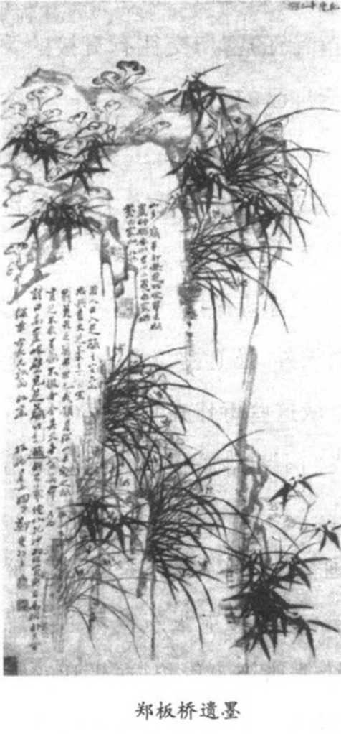

根据记载，扬州人不分贵贱，都喜欢戴花，逛花市因此成为扬州人生活中重要的活动。而新城外禅智寺就是扬州花市的起源地。在花市之外，青莲斋的茶叶也非常有名。青莲斋坐落在天宁街西边，寺里的和尚在六安山拥有一片茶田，春夏入山，秋冬则移居扬州城。所生产的茶叶，有很好的销路，“东城游人，皆于此买茶供一日之用。”郑板桥特地为此题了一副对联：“从来名士能评水，自古高僧爱斗茶。”跳脱尘世的僧人和名士一样，为庸俗的商业城市注入了一份从容优雅的闲情逸致。

在板桥诗集中提到的许多和尚中，和扬州有直接渊源的是文思和尚。乾隆初，郑板桥在北京探访老友图牧山，提到江南友人对他的怀念。图牧山是一位官员，善书画，移居北京后，就和江南的文化圈失去联系。板桥因此鼓励他多利用书画来慰解对江南友人的悬念，其中特别提到文思：“江南渺音耗，不知君尚存。愿书千万幅，相与寄南辕。”“扬州老僧文思最念君，一纸寄之胜千镒。”

短短几句诗文中，我们已经隐约体会到和尚和士大夫、艺术家的深厚交谊。进一步考察，我们知道文思不仅和图牧山有深厚的交情，实际上还是当时扬州上层社会社交圈的中心人物之一文思字熙甫，工诗，善识人，有鉴虚、惠明之风。一时乡贤寓公皆与之友。”“乡贤寓公”纷纷和文思和尚订交的原因，一方面固然是因为文思工诗文，有深厚的文化素养；一方面大概也因为他擅长做一些美食，来满足士大夫挑剔的口腹之欲：“（文思）又善为豆腐羹、甜浆粥，至今效其法者，谓之‘文思豆腐’。”18世纪士绅官僚对饮食的考究，从袁枚的《随园食单》中可见一斑。任何士绅官僚独沽一味的秘方，一旦经过品题，就像诗文一样，在士大夫的交游网络中传布开来。文思的豆腐羹和袁枚食单中传颂的许多名家美馔一样，都是驰名的精致美味，唯一不同的只是出自禅师之手。

对郑板桥来说，和文思的交往，除了诗文、豆腐之外，还有一层更切身的因缘，那就是文思住的枝上村，正是板桥出仕前读书寄居的所在。在《李氏小园》一诗中，板桥对寄居庭园的雅致，物质生活的贫乏、困窘以及母子兄弟间的至情，有哀感动人的描述。

板桥在《怀扬州旧居》一诗标题下，注明“即李氏小园，卖花翁汪髯所筑。”清楚指出李氏小园就是他在扬州的旧居。这个院落在东晋时原是谢安作扬州刺史时的宅邸，后来谢安舍宅为寺，成为天宁寺的基址所在，谢安又另外在寺西杏园内枝上村建立别墅，所以板桥在诗中说“谢傅青山为院落”。枝上村既名为村，显然是一个不小的院落。除了文思和尚的禅房正好建在谢安原来的别墅外，其他地点分别卖给不同的人作不同的用途。

板桥所住的李氏小园也在枝上村中，这个院落在乾隆初年被汪髯买下来种花。板桥因为和文思和尚同住在天宁寺西边的枝上村，得地利之便，和文思等僧侣建立了友好的关系。这种在寺院紧邻院落中居住，和寺僧建立友善关系的经验，让郑板桥在儒生的认同外，又竭力为佛教和僧侣辩护。这一点是和那些坚持儒家本位的理学家的不同之处。但在18世纪的士大夫中，到底有多少人采取辟佛的立场，是值得怀疑的。郑燮在扬州僧寺的经验，反而为我们观察士大夫的生活历史，提供了一个很好的参考架构。

## 对城市的回忆

18世纪的扬州留给后人最强烈的印象，当然是歌舞升平的太平盛世景象。板桥的一些诗作，也明确无误地反映出他所身处的这个城市的光影温热。但更多时候，他是用一种落魄的、文人的眼光，冷冷地看待这些不属于他的尘世的繁华。像是一个疏离的旁观者一样，郑板桥让我们在商人营造的迷离幻境外，看到不第文人的困顿和文化历史的伤感。不论是对困厄生活的写实性描述，还是对城市景物的历史想象，郑板桥的文人观点，都让我们在李斗全景式的生活图像，和盐商炫人耳目的消费文化之外，找到另外一种想象城市的方式。加在一起，这些不同的视角呈现出更繁盛和诱人的城市风貌。

（一）落魄江湖栽酒行

郑燮在一首题为“落拓”的小诗中，直指本心地勾勒出文人生活的要素：“乞食山僧庙，缝衣歌妓家，年年江上客，只是为看花。”虽然背景和人物都显得模糊，但按板桥的诗集，却无疑是他个人及所来往的文人群落的写照。

虽然穷困得必须在寺庙里乞食读书，郑燮却不曾放弃扬州所提供的声色之娱。雍正十年，他第一次走访西湖，在无限的美景之中，不禁追忆起扬州轻狂的岁月：

十年梦破江都，奈梦里繁华费扫除。

更红楼夜宴，千条绛蜡；彩船春泛，四座名姝。

醉台高歌，狂来痛哭，我辈多情有是夫。

从意象上看起来，这些文句有着杜牧“十年一觉扬州梦”的感喟，但更可能是板桥十年落魄扬州的实际感受。对抑郁不得志的画家和声气相求的“我辈”友人来说，在妓院中高歌、狂饮、痛哭，大概是他们对城市记忆中最鲜明的一幕，即使“梦破江都”，他们还不能扫除对扬州繁华景象的深刻印象。

酒榭歌台固然让人留连忘返，但更多时候，郑燮的扬州回忆其实是充满了哀愁和田园风味。对落脚地李氏小园的记叙，就充分反映了盛世儒生的苦况：“小园十亩宽，落落数间屋。……闭户养老母，拮据市梁肉。次儿拾柴薪，烟飘豆架青，香透疏篱竹。贫家滋味薄，得此当鼎铼。弟兄何所餐，宵来母剩粥。”虽然贫穷，但为了供养老母，无论如何也要拼凑出一些钱买肉。而肉肴固然美味，却只能用来孝敬母亲，弟兄们则落得夜食“母剩粥”的地步。

小园的生活，固然贫病交加，但出生在兴化乡下的郑板桥，倒颇能领略小园的田园风味，并尽量在生活中添加一些文人的情趣：

兄起扫黄叶，弟起烹秋茶。

明星犹在树，烂烂天东霞。

杯用宣德瓷，壶用宜兴砂。

器物非金玉，品泽自生华。

虫游满院落，露浓敗蒂瓜。

秋花发冷艳，点缀枯篱笆。

闭户成義皇，古意何其赊。

黄叶、秋茶和“品泽自生华”的器物，让幽静的天宁寺院落，在喧嚣的城市生活外，自成洞天。

板桥在考上进士未仕之前，经济状况并没有太多改善，但社会地位却大大提高，结交了一些封疆大吏。期间，他接受了尹会一的赠衣，好整以暇地享受了一次扬州明媚的春光。诗的前两行呈现的仍是寄留僧寺的落魄光景：“落拓扬州一敝裘，绿扬萧寺几淹留。”但摇身一变，却成为漫步堤上的名士：

忽惊雾縠来相赠，便剪春衫好出游。

花下莫教沾露滴，灯前还拟夜香篝。

兴来小步隋堤上，满袖春风散旅愁。

郑燮的城市心情，至此渐渐显出愉悦的色调。但在晚年甜美的回忆之前，板桥未仕前对扬州的记叙，多半都还充满了中年人的哀愁。而这种困顿的哀愁，又不仅是他个人的经验，还扩及到他交游、往来的文人官僚圈。这些人或是具有艺术家豪放不羁的个性，或是失意仕途，转而寄情于诗文书画。透过郑板桥的记载，我们看到了一类和盐商巨富不同的生活形态。

潘桐冈善于刻竹，住在扬州时，和板桥时有往还，同样穷困潦倒：

萧萧落落自千古，先生信是人中仙。

天公曲意来缚絷，困倒扬州如束湿，

空将花鸟媚屠沽，独遣愁磨陷英持。

志亦不能有之抑，气亦不能为之塞。

十千沽酒醉平山，便拉欧苏共歌泣。

潘桐冈虽然志气不为穷困所抑塞，但只能用花鸟技艺取媚世俗的生涯，对无法摆脱士大夫认同的读书人来说，无论如何都是一种挫败。这个时候，欧阳修所营建、苏轼曾晏饮其中的平山堂，就成为遣悲怀的最佳处所。

痛饮、同哭，几乎成为这些落魄文人最具代表性的共通语言：“淮南又遇张公子，酒满青衫口已曛。携手玉勾斜畔去，西风同哭窈娘坟。”张蕉衫是一个贫穷工诗的耿介文人，玉沟斜位于扬州西北，是隋炀帝埋葬宫人的所在。酒满青衫、日暮哭坟，让文人笔下的盛世扬州沾满了愁苦的气息。

即使贵为盐官的卢见曾，一旦贬谪罢官，旧日的风华也变得落寞起来：“楼头古瓦疏桐雨，墙外清歌画舫灯，历尽悲欢并喧寂，心丝袅人碧云层。”

（二）历史与文化之旅

18世纪的扬州固然因为盐商而兴旺，但在郑板桥的诗文中，最能撩动起我们想象的，不是商人所带来的热闹市景和蓬勃的生机，而是千年古城所历经的朝代兴亡和历史沧桑。这种沧桑、兴亡之感，弥漫在对扬州景物和文化活动的描述上。

在一首关于扬州四季景物的长诗中，板桥先是以一种温暖和煦的笔调，将我们带到宛若江南般的初春烟雨之中：

画舫乘春破晓烟，满城丝管拂榆钱。

千家养女先教曲，十里栽花算种田。

雨过隋堤原不湿，风吹红袖欲登仙。

“养女先教曲”、“栽花算种田”的描写，让我们想到扬州鼎盛的风月、声色之娱，和扬州人爱花的习俗。不过如果仅止于此，板桥对扬州春光的介绍，其实和一般江南城镇无异。但接下来的萧索秋色，却充满了历史的伤感：

西风又到洗妆楼，衰草连天落日愁。

瓦砾数堆樵唱晚，凉云几片燕惊秋。

繁华一刻人偏恋，鸣咽千年水不流。

借问累累荒冢畔，几人耕出玉掩头？

当人们都还贪恋着繁华一梦的时候，饱读诗书的骚人墨客，却不断借着呜咽、荒冢的意象，提醒着人们古城特有的沧桑。而当时序来到寒冬，作者对于今昔、荣祜、贫富的落差，就有更强烈的感触：

江上澄鲜秋水新，邗沟几日雪迷津。

千年战伐百余次，一岁变更何限人。

尽把黄金通显要，惟余白眼到清贫。

可怜道上饥寒子，昨曰华堂卧锦茵。

不论是出自对历史的了解，或个人困厄经历的反射，郑板桥似乎随时等待着在盛世中看到幻灭。

同样的主题，在《广陵曲》中又再度响起：“隋皇只爱江都死，袁娘泪断红珠子。玉沟斜上化为烟，散入东风艳桃李。”在这首吊古伤亡的作品中，唯一没有变化的，大概就是扬州富人日夜颠倒的生活方式：“长夜欢娱日出眠，扬州自古无清昼。”

扬州城西北蜀冈大明寺的平山堂，是扬州重要的文化地标，和红桥一样，是文人雅集的所在，并为诗词创作提供源源不绝的灵感。但在郑板桥笔下，即使是这样一个宴饮欢愉的场合，也摆脱不了历史暗影的纠缠。

诗的开始，还点缀着一幅悠游风流的景致：“闲云拍拍水悠悠，树绕春城燕绕楼。卖画烟花消尽恨，风流无奈是扬州。”但一进入晏集的所在，我们就慢慢领略到文人特有的感伤：“江上落花三千里，令人愁杀冷胭脂。”当豪迈的主人用典当的春衫换来的金尊笑谈告一段落时，鬼魅一般的隋宫冷墓又浮出地表：“野花红艳美人魂，吐出荒山冷墓门。多少隋家旧宫怨，佩环声在夕阳村。”

梅尔冯在讨论扬州的旅游历史时，提到清初的士绅官僚，不断地在诗文创作和城市景观建设中，诉诸扬州的历史文化，从欧阳修、苏轼和隋炀帝的遗迹中，重建新的扬州认同，可以说是一个确当的论断。不过放在郑板桥身上，我们会发现在这个借用文化历史来重建城市记忆的过程中，即使同为文人，因为个人经历的差异，在选择历史资源时，也会有不同的偏好。以郑板桥而论，就对隋朝的宫人坟墓，有着近乎偏执的迷恋。即使在平山堂宴集的场合，他的重点也没有放在欧阳修、苏轼所开启的这个文化传承上，而只看到一片荒芜、死寂和败坏。在此，个人的生命历程，其实是和对历史及城市的回忆紧密纠结在一起的。

（三）美好的日子

出仕前靠卖画为牛的经验，让板桥的扬州印象呈现消极、悲伤的色彩。但是考中进士后，对家乡的怀念，就变得温馨起来：“但愿清秋长夏日，江湖常放米家船”、“偶因烦热便思家，千里江南道路赊。门外绿扬三千顷，西风吹满白莲花。”到在北方做官，对案牍劳形的生活感到厌倦后，扬州空灵的景色，就格外显得亲切诱人：“我梦扬州，便想到扬州梦我。第一是隋堤绿柳，不堪烟锁。潮打三更瓜步月，雨荒十里红桥火。红鲜冷淡不成圆，樱桃颗。”

但是板桥对扬州最美好的回忆，还是罢官归来后，重新以士绅名流的身份加入扬州的社交圈，参与盛极一时的红桥修禊的场景。由卢见曾在乾隆二十二年（1757）主持的这次红桥修禊，规模盛大，参与者多达七千余人。包括戴震、惠栋等知名的考据学派领袖都是座上宾客。郑板桥为了这次扬州文化史上空前的盛举，一共写了八首诗应和卢见曾。

这次的修禊，根据传统在初春三月的瘦西湖畔举行。在板桥的笔下，红桥水岸好像秦淮河畔一样，尽是旖旎的江南景色：“一线莎堤一叶舟，柳浓莺脆恣淹留。雨晴芍药弥江县，水长秦淮似蒋州。”

修禊之日，天色初明，已经有词客不远千里而至。湖上的游船传出歌声，街道上也被来往的骏马、香车点缀得光彩如画：

草头初日露华明，已有游船歌板声。

词客关河千里至，使君风度百年清。

青山駿马旌旗队，翠袖香车绣画城。

十二红楼都倚醉，夜归疑听景阳更。

在这个“广陵三日放轻舟”的文化飨宴中，原本衰败、倾颓的扬州古城，在郑燮笔下得到新生：“别港朱桥面面通，画船西去又还东。曲而又曲邗沟水，温且微温上已风”的诗句，显示一个几经周折的城市文人，在长期的抑郁彷徨之后，终于能以一种宽阔、明朗的心情，去体会城市生活的无限洞天。

## 结论

乾隆二十八年（1763），垂垂老矣的郑燮再一次在红桥参与了都转盐运使卢见曾的修禊盛会，并在席上碰到了名倾一时的文坛祭酒袁枚。根据袁枚自己的记载，这次的相见，对双方而言，都大有相见恨晚之意。据说板桥在山东任宫时，听到袁枚故世的传闻，曾经以足踏地，痛哭不已。传闻再辗转传到袁枚耳中，自然产生了惺惺相惜之情：

兴化板桥作宰山东，与余从未识面。有误传余死者，板桥大哭，以足蹋地。余闻而感焉。后二十年，与余相见于卢雅雨席间。板桥言：“天下虽大，人才屈指不过数人。”余故赠诗云：“闻死误拋千点泪，论才不觉九州宽。”

在诗集中，袁枚也同样对两人的红桥之会，表示了相知相惜的意思：“郑虔三绝闻名久，相见邗江意倍欢。遇晚共怜双鬓短，才难不觉九州宽。（君云：‘天下虽大，人才有数。’）”

郑燮对袁枚的仰慕，在《清史列传•郑燮传》中，也略微提及。但近来的某些研究，则对两人的情谊提出质疑。但不论袁枚自己的记叙是否可以毫不保留地采信，也不论双方是否有过互相批评的言辞，两人对彼此的才情各有一定程度的肯定，是不容否认的。

板桥半生蹇塞，充分体会过下层文人的困苦、顿挫，和袁枚悠游畅达的人生经历有很大的差别。袁枚以诗文著称，留下了大量的著述，和板桥以书画传世的艺术家身份，也有所区隔。但两人一前一后（郑板桥死于1765年，袁枚则从1716年一直活到1798年，几乎横跨了整个18世纪），同样以文人/官僚的身份，为18世纪士大夫的生活类型，提供了明显有异于正统儒生的例证。

袁枚的天赋才华，以及顺遂富足的人生经历，让我们几乎可以忘掉他的时代背景，而直接与明末江南的颓废文人传统（如张岱）连接在一起。但当我们反过来，用对18世纪的刻板印象（文字狱、考据、礼学、道德保守主义）来衡量袁枚一生的思想史意涵时，却可以发现他多彩多姿的生活，其实还是有着让我们重新评价18世纪社会的“时代意义”的价值。

相形之下，郑燮的生平似乎留下了更多18世纪扬州的特殊烙印。如果不是靠着盐商撑架起的盛世江山，郑燮大概连“十载扬州作画师”的黑白局面都难以维持。正因为盐商的附庸风雅（或雅好风流），郑燮这一类的扬州画师才能“将他们的文化精品转化成商品”，甚至堂而皇之地为自己的书画定出“润格”，时代和地域的影响，在此清晰可见。

不过郑燮虽然靠着盐商带来的商业环境，得以在城市的一隅郁闷地生活，但他对商人及商业文化的无孔不入，却有强烈的批评。这种既受商业文化的影响，又对商人主导文化发展感到忧心的矛盾情结，在扬州学派的学者身上也可以看得出来。Finnane的研究就指出：扬州学派的学者一方面接受盐商的支助，一方面又透过联姻、教育及官僚的奖掖，建立了一个属于学派自身的认同，并与商人维持一定的距离。所以整体而言，我们可以看出扬州的知识、文化阶层，一方面受到商业发展的密切影响，一方面又希望在庸俗的商业文化之外，保持士大夫的认同。

郑板桥穷困潦倒的前半生，固然可能有助于建立他的文人认同，或对商业文化的批判；但更重要的，还是透过书画、诗文营造出图像鲜明的文化、历史意境，以彰显他和城市流行品位的差异。这种对士大夫/文人品位的坚持，在他刻意选择用赫墨代替胭脂，用经书对抗古董的姿态中，得到极致的发挥。

袁枚透过他的情欲论述和生活实践，丰富了18世纪士大夫生活的面向。郑燮虽然比袁枚更坚持对儒家价值观的认同，但也同时在主流的学术思潮之外，展现了更多在富庶的城市中生活的可能面貌。这些生活史中的不同面貌，在思想史家看来，也许显得细琐而浮泛，但对我们重新建构盛清之世的中国社会，却有不可轻忽的重要价值。

# 上海近代城市文化中的传统与现代——1880年代至1930年代

## 一 前言

19世纪中叶以后，中国思想界的主流论述，从师夷长技、变法图强到马列主义，一变再变，一次比一次激烈。余英时教授在讨论到20世纪中国思想史的特色时，就特别强调这种快速激进化的过程。在这个一再转换的上层思想面貌中，上海往往居于引领风潮的地位。1868年成立的江南制造局翻译馆和1887年创立的广学会，成为清末引介西学的中心。另一方面，在上海成长的思想家，像冯桂芬、王韬、郑观应，针对中国的问题，提出各种“前进”的对策，为甲午战后的变法思潮作了奠基铺路的工作。1896年维新派在上海成立“强学会”，发行《强学报》，上海成为另一波激进思潮的重镇。

1921年，共产党在上海成立，上海再度站在激烈的思想、社会运动的前线。中国共产党利用国共合作的机会，将活动的范围，从知识分子和学生扩及到工人之间。到1930年代初期，即使面临国民党的强大压力，中国共产党仍继续在上海推动工运、学运。更引人注目的是，随着1930年左翼作家联盟的成立，上海成为宣扬左翼激进思想的大本营。从文学作品、电影宣传到以普罗大众为对象的“革命唱本”，仿佛将上海装点成了一个赤色革命之都。

和上层思想界这种“苟日新，日日新”的急遽变化相呼应的，是上海在基础设施和物质层面的转变。19世纪中叶以后，现代城市生活中必备的设施，常常以极快的速度引进上海：1848年，上海首先出现现代化的银行，然后是西式街道（1856年）、煤气灯（1865年）、电话（1881年）、电力（1882年）、自来水（1884年）、汽车（1901年）和电车（1908年）。到20世纪初期，上海租界的基础设施，即使用西方的标准来衡量，也完全算得上是一座现代化的都市。到1930年，上海更和世界各主要城市并驾齐驱。

上层思想、基础建设和物质文化上的快速变化，固然使上海成为中国近代历史中最具现代风貌的国际化城市，但如果我们将镜头拉近，仔细检视，很快就会在上层的激进思想和目炫神移的壮丽外观之后，发现传统文化的某些质素，还盘根错节地横亘在现代化风貌的底层。或者，更精确地说，传统和现代其实是用纷然并陈的形式，呈现在近代上海的城市图像中。

在这篇文章中，我将用《点石斋画报》、“新舞台”为中心的改良戏曲和《良友》画报等三组资料，来说明传统和现代这两种质素，如何共同建构出上海近代城市文化的特有风貌。在进入本题之前，我想先对议题和资料的选择，作一个简单的交待。

首先是“传统”与“现代”的问题。从史华慈（Benjamin Schwartz）教授深具启发性的研究中，我们知道将“传统”与“现代”两个范畴截然对立，是中国近代史研究中一个极大的谬误。事实上，不论“传统”与“现代”都不是简单、静止或有同构型指涉的概念，传统本身是一个不断演进、变化的存在，里面包含的思想、质素，复杂万端而且常常互相冲突。“现代”亦复如是。更进一步，被笼统划归传统的思想或事物，很可能包含了现代的质素。而所谓的“现代”，中间也可能有并不符合现代精神的元素。史华慈这篇文章的重要意涵之一，其实正是本文的基本命意所在：在一个快速变迁的现代化城市中，其实包含了许多传统的质素。但在澄清了这个根本的立场后，我们还是可以更进一步，对此处使用的“传统”与“现代”的意涵，作一个简单的描述。根据李欧梵的说法现代”这个概念，在中国近代史中代表的是一种新的、对时间和历史的直线式思维。这种新思维是从西方后启蒙的现代性论述衍生而出，在中国近代，又特别受到严复、梁启超所引介、普及的“社会达尔文主义”中的演化论的影响。在这套新思维中，今和古是截然对立的。而所谓“现代”，则指一切在现在出现的新事物。任何事物，只要冠上“新”的标签，从维新，到新政、新学、新民、新文化、新文学，就都可以看成是“现代”的。属于物质层次的新式建筑和新式器物，自然也都可以轻易地划归到现代的范畴中。

相对于这种以“今”，以“新”，以西方为意涵的现代，传统的意涵也格外清晰。我在下面的讨论中，会明确地指出这些传统的事物旧在何处。并借着具体的例证，来分辨“现代”与“传统”的指涉，然后进一步说明传统在现代上海城市文化中所占的分量。

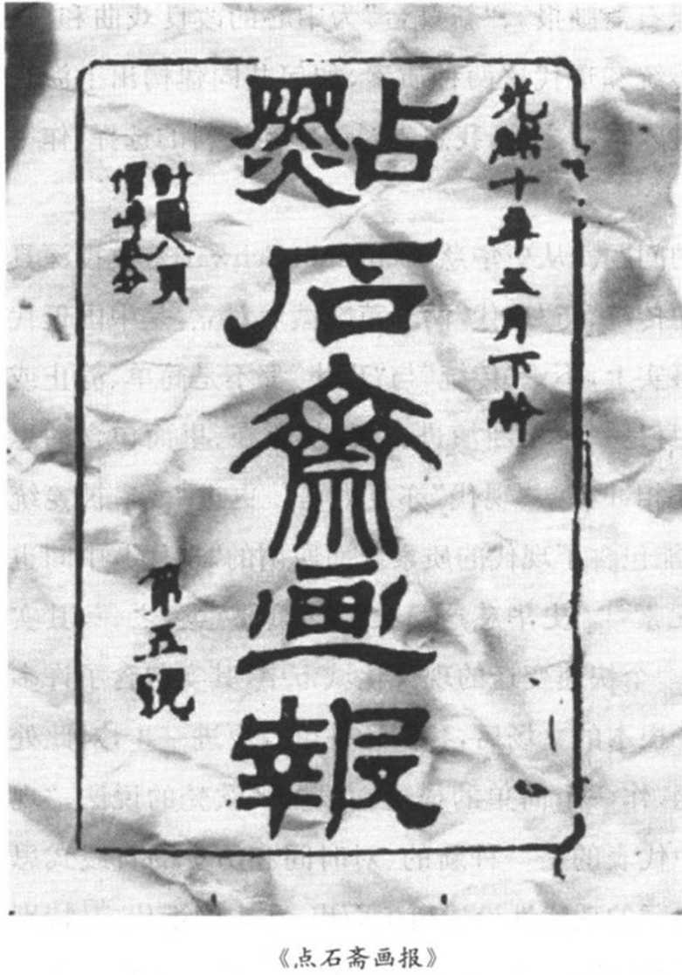

其次，我要对资料的选择作一个说明。《点石斋画报》涵盖的时间从光绪十年（1884）到光绪二十六年（1900）。“新舞台”成立于1908年，中间虽数度易名，但经营者大体不变，一直维持到1927年。《良友》画报的刊行时间则从1926到1945年。不过这里我只打算处理到1930年代初期，抗日战争爆发前。因为此后不但在题材上受到战争的深刻影响，在印刷质量上也打了很大的折扣，整体风貌和战前有极大的差距。从时间上来说，三组材料涵盖的时段大致可以衔接。就内容来说，三者“现代性”的程度里然有别，但都是各自所代表的时期中，最具新意，最为人瞩目的文化媒介。

这三类媒介诉求的对象，也值得作进一步的厘清。其中“新舞台”上演的改良戏曲，虽冠上“改良”之名，但和被称为“新剧”的话剧不同。后者从一开始就带有精英的色彩，观赏的对象限于知识分子和学生；前者基本上还具有“旧剧”——京剧——的骨架，只是在内容、唱腔、舞台等各方面作了既具启蒙意涵，又兼顾娱乐效果的改变。观赏的对象应普及于一般民众。

《良友》画报和《点石斋画报》同样以图片为主要的卖点，但都依靠文字作辅助的说明。图片固然能吸引不识字的读者，文字的辅助解说或独立的报道（《良友》画报的一部分文字并不在解说画面，而在单独报道新闻或抒写故事），却可能吓走普罗大众。就这个意义而言，我们势必不能将《点石斋画报》或《良友》画报简单地视为“大众文化”的代表刊物。其中，《点石斋画报》使用的是文言，更难被一般民众了解。所以，我们只能视之为城市通俗、流行读物，而不能夸大它在下层社会的影响。

《点石斋画报》虽只能视为城市通俗或流行的读物的范例，而不能看成一种迎合普罗大众文化口味的样本，但其中的部分内容，却毫无疑问地反映了传统庶民文化特有的风貌，这从下文的讨论中可以看出。至于《良友》画报，文字虽多半以白话写成，也同样不能看成大众文化的范本。从内容来分析，它无疑反映了一种精心营造出来的、新的城市品位。

由于篇幅的限制，我在此省略掉了上海近代城市文化中几个重要的类别：一是鸳鸯蝴蝶派的小说，一是电影。不过从既有的研究，我们知道鸳鸯蝴蝶派的小说虽然在清末民初的上海、天津等现代都会大为流行，但它的写作风格和题材，更接近传统。这种哀艳而软调的悲情小说，为城市读者提供了一个逃脱现实的出口，却受到严肃的“新文学”作家的抨击。

电影虽然是一种新兴媒体，但影片的内容也是新旧交杂。虽然早在1896年，上海徐园就第一次放映“西洋影戏”，但一直要到1920年代后期，电影才成为一种普及的大众娱乐形式。1927年，上海戏院内开始放映第一部有声影片，“新舞台”在这一年关闭，很大一个原因，可能是戏曲终于难敌有声电影的冲击。我在阅读《申报》广告的过程中，可以明显地看出这种趋势。在此之前，大幅的戏曲广告是《申报》广告最醒目的特色，但到1920年代下半期，大幅的电影广告在声势上愈来愈超过戏曲广告。很多上演戏曲的舞台就像“新舞台”一样黯然消失，新式电影院则如雨后春笋般一个接一个出现。根据统计，在1927年，全中国有106家戏院，其中26家在上海。到1920年代末，增加到32至36家。1931年以后，传统的游乐场也因为电影院的大量出现而没落。可以说，到1920、1930年代之交，电影已经取代京剧，成为最受欢迎的大众文化形式。

作为一个国际性的大都市，上海这个时候不仅有亚洲最豪华的电影院，而且可以立刻看到好莱坞或欧洲主要制片厂刚刚制作完成的首轮影片。这些在豪华戏院上演的西方影片和大幅的报纸广告以及街头随处可见的巨大电影广告牌，为上海平添了无限的“现代”“西化”气息。

但与此同时，在一些不那么起眼的二轮戏院中，却充斥着中国人自行制造，充满传统色彩的影片。根据一项研究，在1921到1931年间，中国各影片公司大约拍摄了650部故事片，其中绝大多数都是由鸳鸯蝴蝶派文人参与制作，影片的内容也多为鸳鸯蝴蝶派小说的翻版。这段记叙说明了一个简单的事实：再现代的文化媒介，也可以用来传递最陈旧的讯息，而像京剧这种旧的艺术形式，也可以承载全新的内容。

对“鸳鸯蝴蝶派”这种流行的城市通俗读物（同样不能看成一种真正深入底层的大众文化类别），和真正具有大众性格的新兴文化媒介——电影——有了基本的了解后，我们可以发现，即使对这两类城市文化略而不论，也不会影响到本文的基本论旨。下面就依照时间序列，分别论述。

## 二 《点石斋画报》

《点石斋画报》从一开始，就是一个新旧混合的产物。它所采用的新技术——快速、简单而便宜的石版印刷——在西方虽早已用于商业用途，在中国却仍处于摸索阶段。它的创始人也不是中国的士大夫或商人，而是两位经营茶叶失败的英国人美查兄弟（Ernest Major及Frederick Major）。虽然使用外来的新技术，创办人也是外国人，但刊登的图片却充满传统的风味。

《点石斋画报》每十天出刊一次，每次刊载图片8张，17年间共刊登了4653幅。虽然出刊的时间长达17年，而且正当上层思想激烈变化的时期，但《点石斋画报》给人的印象却是前后一贯，好像上层思想界的天翻地覆，在这份城市流行读物中，并没有留下深刻的痕迹。

对于《点石斋画报》的性质，历来有不同的看法。鲁迅在民国20年回顾上海的文艺发展史时，先批判了盛行一时的才子佳人书（即鸳鸯蝴蝶派的小说），然后就将矛头指向先于鸳鸯蝴蝶派出现的《点石斋画报》：

在这之前，早已出现了一种画报，名目就叫《点石斋画报》，是吴友如主笔的，神仙人物，内外新闻，无所不画，但对于外国事情，他很不明白，例如画战舰罢，是一只商船，而舱面上摆着野战炮；画决斗则两个穿礼服的军人在客厅里拔长刀相击，至于将花瓶也打落跌碎。然而他画“老鸨虐妓”，“流氓拆梢”之类，却实在画得很好的，我想，这是因为他看得太多了的缘故……

鲁迅的一瞥虽不完全精确，但却大致勾勒出画报长于中国传统素材的特色。

近代首先对《点石斋画报》作比较全面研究的，首推王尔敏教授。他非常不同意鲁迅的评断：“不知鲁迅是否仔细阅读《点石斋画报》，何以竟出如此尖刻鄙薄鄙视之言，以论断《点石斋画报》之低级格调。”也不同意戈公振在《中国报学史》短短两句的论断：“惜取材有类《聊斋》，无关大局。”他将画报一幅一幅统计，认为有关神仙、巫觋、鬼魅、厌胜驱魔、转世还阳、因果报应、梦兆物兆全部加在一起，约占所有图画的六分之一。

王文一方面一一驳斥了前人偏颇、诬陷的说辞，一方面着重强调《点石斋》的正面意义：“我人今日研究《点石斋画报》，无论就报刊史、新闻史，以至中国近代新知之传播、思想之启发，均可明见其开先之蹊径、包罗之丰富、图画之多样、新知新事之繁伙，实是令人目不暇给。”

鲁迅对鸳鸯蝴蝶派小说和《点石斋画报》的轻视态度，固然反映了那个时代的知识分子在热烈追求现代化的同时，对“封建”传统的厌恶之情，但他将二者视为传统文化的表征，基本上是确当的论断。王尔敏对《点石斋画报》之类通俗读物所抱持的同情立场，当然更切合我们自己这个时代对大众文化的态度，但过分强调《点石斋画报》在新知传播、思想启发上的贡献，不仅不能掌握到这份刊物的精髓，恐怕也陷入另一种现代化的迷思中。

画报中聊斋式的情节，即使真如王文所言，只占全体画作的六分之一，但他们在视觉上所产生的效果，或在观者心理上所留下的印象，可能不是这个数字所能显示的。更重要的是，除了这种诡异的聊斋式情节外，《点石斋画报》其实还包含了更多和新知识、新思想相背离的主题。王尔敏教授对此有非常精确扼要的描写，但可惜的是他对这一类资料采取刻意贬抑和回避的态度：

《点石斋画报》除报导时事人物、新创器物、海外奇谈、国政要闻、民俗节令之外，尚有神鬼怪异、水火灾劫、枪劫凶杀、僧道乱行、作骗愚弄种种琐闻。所占篇幅不少，本文未加引述。或为荒诞不经，或为道听涂说。往往事无主名，有失新闻意义，亦无史料价值。数量虽巨，实无须采录。事实上，将这些被刻意忽略掉的图片，加上前述六分之一的聊斋情节，才真正构成《点石斋画报》的主体。相形之下，真正介绍现代事物的图片，在所有图片中，只居于次要甚至边缘性的地位。

我在此无意矫枉过正，刻意忽略掉《点石斋画报》中呈现的新意。事实上，作为一份反映城市生活的新闻刊物，《点石斋画报》其实相当忠实地反映了上海在19世纪末叶新旧杂陈的局面。在这个阶段，上海虽然是上层前进思想的汇集地，并不断出现各种新兴事物，但就城市风貌而言，这些新兴事物还是依存在一个旧的架构之中。旧的政治、社会秩序仍未解体，新的文化品位和感知能力也有待建立。在画报上固然此起彼落地出现了各种介绍新兴事物——包括气球、火车、轮船、电车、自鸣钟、纽约的高楼、西方的婚俗、女学和女性的突出地位——的图像，但这些图像却只带来点的突破，而无法扭转城市的整体视界。

作为一份以营利为目的的新闻刊物，新的、西方的、现代的事物当然是绝佳的卖点。但很多时候，我们发现画报的作者并不以单纯的呈现或介绍某一新兴事物为己足，他们或是添油加醋地增加一些腥煽耸人的听闻，或者干脆将西方的新奇加上中国的神怪，赋予这些新兴事物双重的刺激。

以前者而论，最常见的手法，就是将新兴事物放在一个灾难的情境中加以呈现。例如在一幅题为《毙于车下》的画片中，描绘的是一辆天津铁路公司由芦台开往塘沽的火车，正要启动时，一名追赶要上车的乘客不幸失足，被车轮辗过大腿而丧命。

地上疾驶的火车固然引人侧目，天上飞的气球尤能动人视听。《点石斋画报》对此，曾多次加以报道。其中一则提到一种新出现的气球载重8500磅，每点钟行25咪（米），如果里面配上大炮，“居髙击下，凡铁桥、轮舰、炮台、火药库、电报局及水陆兵舟皆不可恃。”这样的描述，当然可以看成是具有先见的科学幻想，但另外一则报道却突现出现代事物的灾难面。故事的主角西人宾边沙，在香港鹅颈操作高空气球，观者人山人海。气球升到半空，忽然爆裂，救急的降落伞又只能打开一半，宾边沙不幸坠落，伤到左胫骨。另一件发生在德国柏灵（林）的爆裂意外则没有这么幸运，两名驾驶气球的“球师”和“机器师”都被炸裂的气球烧得“面目焦烂，血肉模糊”。

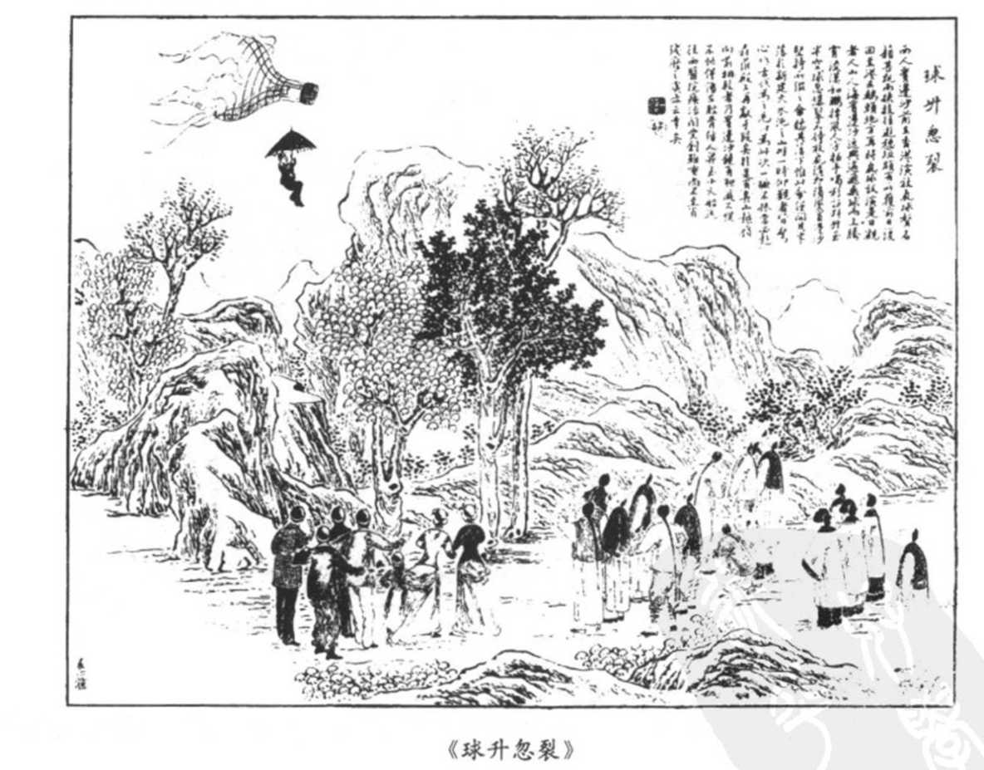

上述火车、气球的意外，死伤都是一个人的事，下面这则《轮船撞沉》的意外，则伤亡惨重。这艘属于怡和洋行的安和轮，由黄浦江开行到吴淞口，半夜3点左右，被一艘属于太古行的牛庄轮船迎面撞击，安和轮拦腰撞断，10分钟后沉没。附近的美国兵船和其他船只紧急搭救，救起70余人，但仍有180多人罹难，是一次重大的船难。

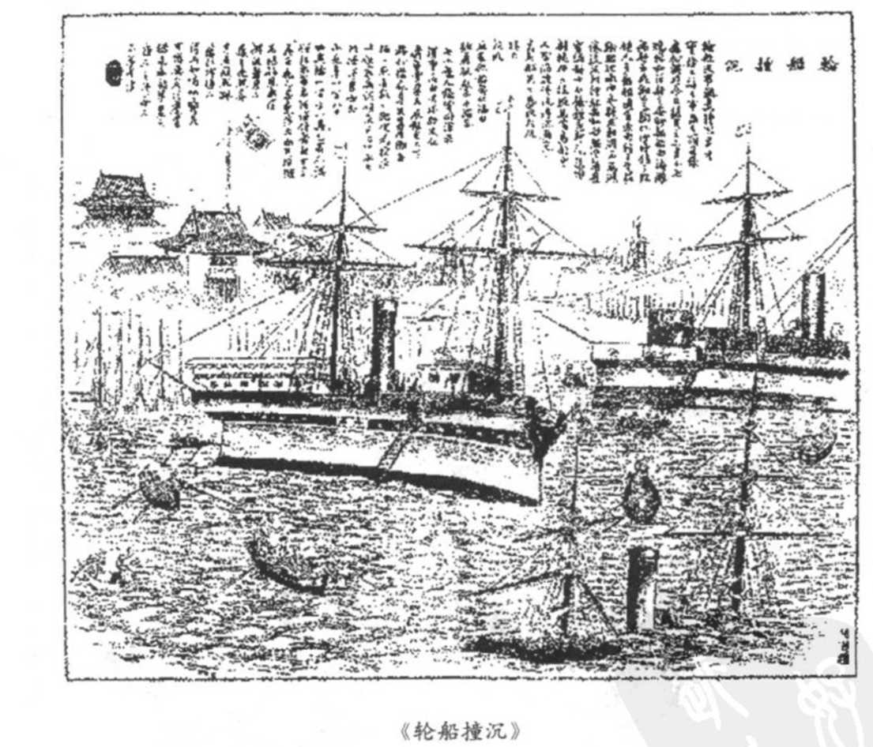

另一则灾难新闻发生在一所新建的缫丝工厂。这间设在新闸桥附近的“经纶缫丝厂”由一家洋行经理创办，雇用了大批女工，颇具气势。但开工不到两个月，有一天“风雨大作，雷电交加”，工厂一角竟应声坍塌，压坏了16部机车，五十多名妇女逃避不及，被砖瓦木石击伤，二人不幸罹难。

这样的报道，和我们今天习见的社会新闻没有什么不同，也符合一般新闻报道的特性。但放在当时的文化脉络中观察，新兴事物加上灾难，显然有加乘的新闻效果。这种呈现新兴事物的方式，不在纯粹引介新知，而更偏重其新闻特性。下面的呈现方式，则完全是用现代的素材，来装点古老的志怪传统。在《点石斋画报》后期刊登的《海狗鸣冤》图可以作为例证，这幅画的左半部画了一艘现代轮船，船上站了几个洋人，右半边则是一群海狗匍匐作态。画上方的释文大意如下：有一名西方旅行家喜欢乘风破浪，四处旅游，“每有所得，辄载笔记，或付丹青”。这幅海狗图原是用相机拍下的镜头，后来旅行家到了上海，出示照片，《点石斋画报》的作者根据照片，画成图片。

根据旅行家的陈述，有一天在船上听到鸣声，久久不断，出舱察看，见到一群海狗“大小不一，向人哀鸣。且有人立，自露其阴者”。海狗图的作者听到这段故事，就以为其中定有冤情。后来在上海各药铺，听到抢食海狗肾的说法：“一唱百和，几尽海狗而悉阉之”。这时突然想到“前此海狗之鸣”，“无意而若有意者，得毋欲伸此日之冤乎”。原来根据这位相信灵怪之说的作者的推断，日前两人所示照片中的海狗，已经预感到日后会在上海药铺被人阉割的命运，所以提前向过往的游客申冤。我们的画家之所以会作出这样大胆的推断，主要是照片上的海狗看起来有些不同，不同之处正在于它们尚未被阉割，这也是为什么它们还能像人一样站立，“自露其阴”。在这篇语意夹缠、暧昧的现代海上游记中，我们看到了传统鬼魅的身影。

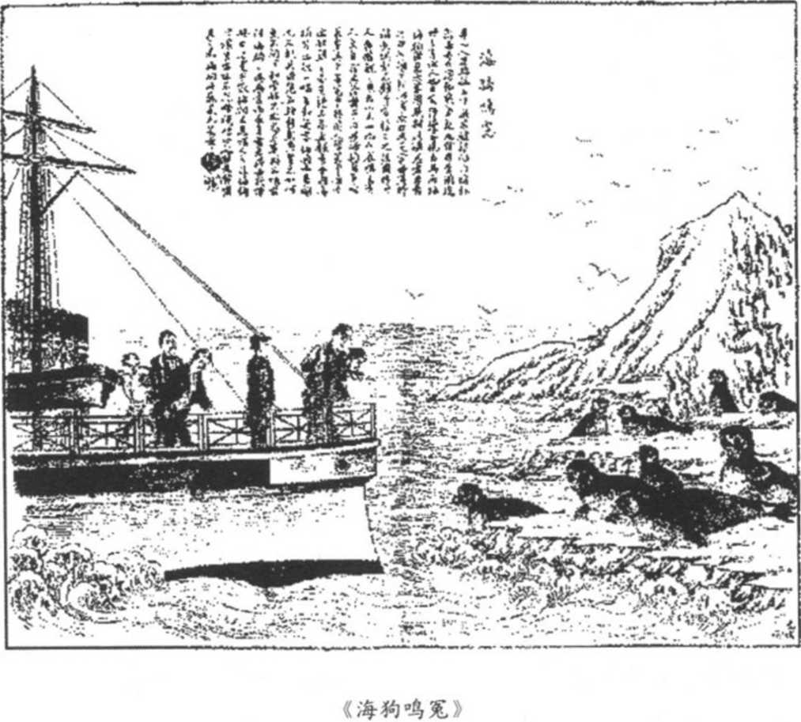

另外一篇同样以轮船为背景的图片，则明显地属于志怪的传统，画面左边同样是一艘新式轮船，船上站了一些高冠长须的洋人，右下角则是一条跃水而出的怪鱼，鱼身有鳞，下面有双手、双脚，鱼头则令人联想到牛魔王。右上方的文字这么说：

客有自乘风破浪回者，言前年轮船过海时，曾开轩回望，瞥见波中浮出一物，人面鱼身，双手双足。迻视之，如吴儿之泅水者。……有一客曰此陵鱼也，山海经曾载之。盖水族中之以人面见者，固不第英水之赤，阳水之化蛇已也。惟陵鱼手足毕具，俨然有人状耳。

接下来，作者举了许多稀奇古怪，闻所未闻的名字，来说明天下有许多东西和陵鱼一样“虽厥状不同，其身互异，而面之类乎人也。”

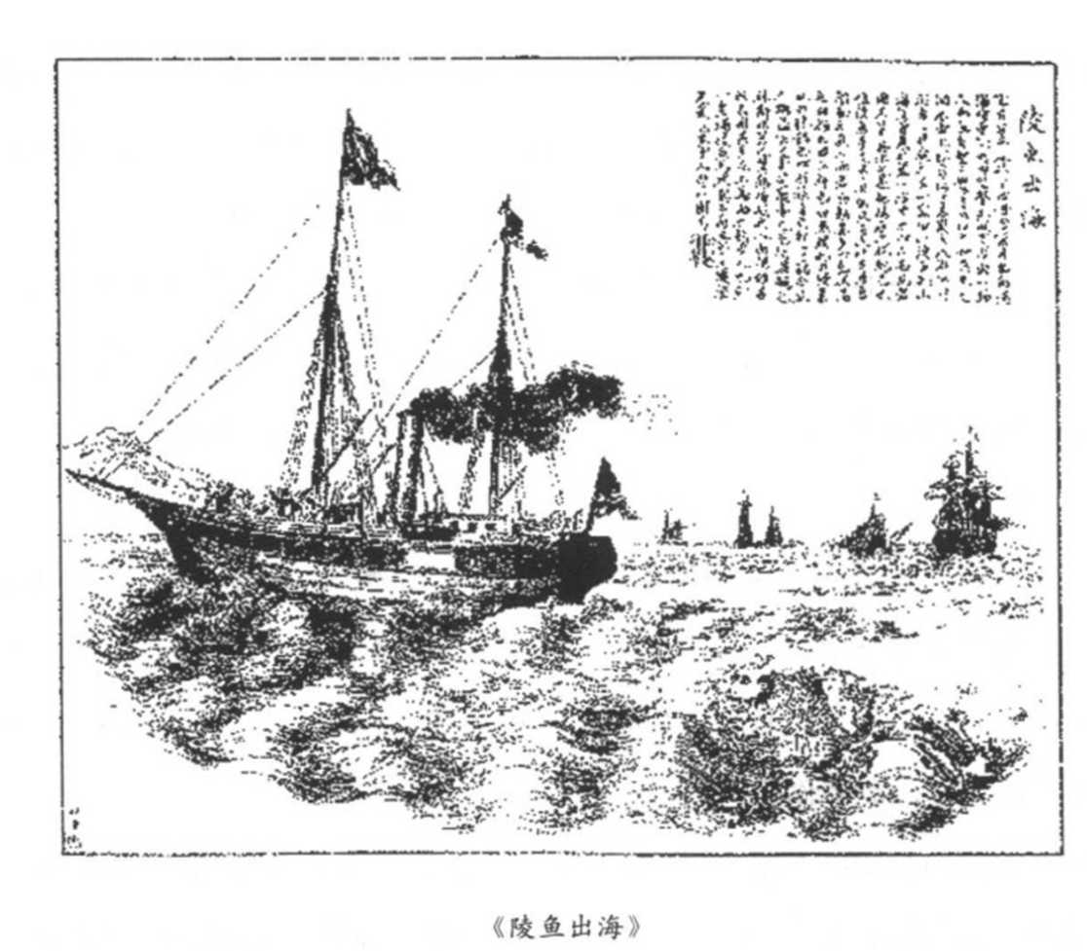

虽然作者对怪异的传统举证例例，如数家珍，但任何看到图片的人，都很难不为图中陵鱼的诡异形状，留下深刻的印象。即使有了现代轮船的装点，海洋对这些在传统文化中浸淫饱满的文人来说，不过是为《山海经》提供了更多批注。

用传统的框架来诠释现代事物，固然让现代事物变得有些不伦不类，至少还引进了新意。但《点石斋画报》给人最强烈的印象，却是传统方志中的志异，稗官野史中的神怪，加上现代社会新闻版中的灾难和罪恶。而且这样的特性首尾一贯，没有任何的转变。下面可以举一些例子来说明。

阅读传统方志时，我们常常对一些怪诞的记载——如一只猪两个头，全身长满黑毛的新生婴儿——感到困惑、惊讶；《点石斋画报》则不断让我们重温这种困惑、惊讶的感觉。在一篇关于“三足鸡”的报道中，作者首先追述了类似异象的历史：

日中有三足之鸟，月中有三足之蟾，人皆知之，而未克一见者也。他若尔雅所载龟三足，谓之贲龟。三足谓之能，其物亦不多觏。厥后又有三足之牛，获之者因以致祸，于是有疑物反常为妖者。至于三足鸡，古时亦有所闻，莫不惊奇称异。

惟一不同的是，这次的三足鸡，生在日本。作为一个逐渐对外开放的国际性都市，上海居民透过这样的报道，在看似陌生的舞台中，看到熟悉的情节。回到中国本土，在天津传出两头猪的怪种，猪头长在身体的左右两侧。在广方言馆读书的阐微子则在花园中发现一只绿色的人面蜘蛛，“乌鬓覆额，面白唇朱，媚态嫣然，一女儿相也”。在盱眙西乡，一位仇姓人家蓄养的驴子竟产下三个白色的卵。

下面这则发生在自己家门口的异闻，则让人感到惊悚：“明季时粤东有一人，生而无头。惟项下有小孔，其母不忍弃，滴乳养之，及长成，母教以织草鞋为活。无头人共母相依为命。母死，无头人项孔中喷血日余而亡。”在这段荒诞而感人的楔子后，我们看到腥煽、怪力的正文：

近有山西客氏苏某之妻，产一无头男孩，夫妇见而大惊，以为形作刀头之鬼，留之不祥，以灰盘腌毙之。盖苏妻当怀妊时，曾出外游行，偶经天字马头，适值骈戮数犯，弃尸于地，见而大惊，遂有此产。此古人胎教之说，所以令孕妇不可妄视也，意深哉!

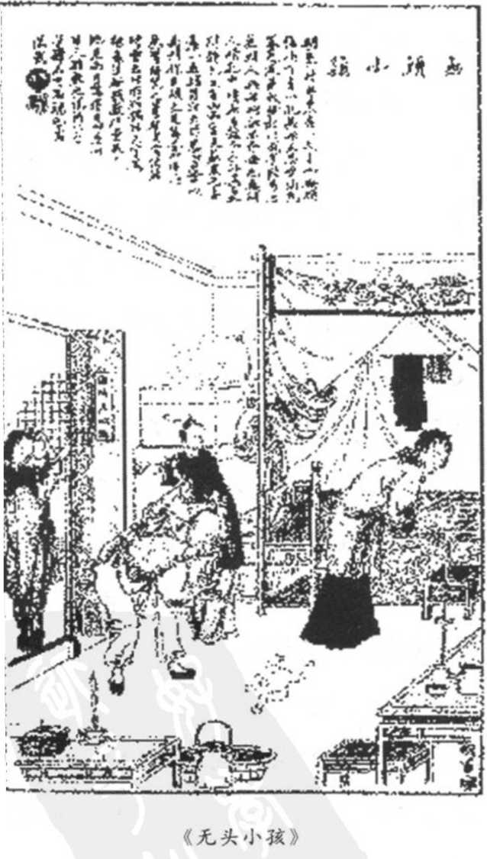

偏偏这样的怪胎是无独有偶：“京师西值门外蔡公庄庙后有奚氏妇，身怀六甲，岁将一周，硕腹便便，几如五石瓠。某日临蓐，见所诞生者，似人非人，目有双睛，头生两角，且撩牙巨齿，令人可怖。又满腮红髯。……更异者，是物一经落蓐，便满地旋转，有手舞足蹈之概。”不论信与不信，我们都不得不佩服作者活灵活现的白描功夫，也难怪《点石斋画报》会成为畅销一时的通俗读物。

下面这对住在温州大南门外，贩鱼为生的王姓夫妇的际遇，同样令人错愕：“至临盆时，先产一女，继即生一白鱼，长七八寸，形如河中之鲤，重约一斛余。”这条白鱼，不久就因为缺水而死，但却留下足够的话题，供人评点闻者哗然，或谓该妇当怀孕时，日闻鱼腥，其气所触，结而成胎，致有此异。”这样的解释，和前面无头人的胎教说相似，我们可以发现街谈巷议如何轻易地岔入怪诞的歧路。

另一则和头有关的记载说宁海象山交界处多劫案，当地人称盗匪为“戮哭”，意思是说这些人“愍不畏法，至就戮时而始哭也”。某年冬天到第二年春天，被官府斩首的有十多人，首级先装在木桶里，然后悬挂在石浦十三公大树间。十三公的来历则如下述：“十三公者，昔有巨寇骈首于此，其厉不灭，时出为祟。土人患之，建屋一所，飨以血食而始安，题其屋之额曰十三宫，取宫与公同音也。”疯女就在这样一个厉气深重的场景中登场。

疯女原住在城里，十余年来佯狂街市，歌哭不伦。有一天，一些好事之徒戏塘道：“你丈夫的头在树上，为什么还不去哭祭？疯女闻言，即来到十三公的树下，取出桶中首级，放在凳头，为之梳洗。过往的行人看了，虽然错愕，却都袖手旁观，最后被邻居妇人发现，带回城里。奇特的是第二天早上起來，疯妇先是对镜梳洗，然后下厨做饭，疯病霍然而愈。

看了这种题材、文字充满古意的报道，我们很难不同意戈公振所谓“取材有类《聊斋》”的评论。

在一个没有经过除魅历程的世界中，不仅人会带来骚动不安，生活周遭的动物、植物和石头也同样可以是骚动的来源。所以，我们看到被雷击碎的石狮，会“水流如血”。墙壁中人言人语的老鼠，谈论的都是关于美貌少女的“秽亵不堪”之辞。“首如婴儿”，叫号不绝的人头鸟，踪迹所至，必定造成人口不宁。宁波山区的桧树，化身成山魅，为患路人。越郡嵊县郊外的槐树，则能施展妖术，取人头颅。煮饭时，因为得罪灶神或灶下毒物，而突然消失得无影无踪的柴薪和炉灶。豪宅中的宅妖，先以异象示警，继取新婚少妇的性命。

和志怪相关联的果报、神通灵异，也是《点石斋画报》中不断出现的主题。松郡华邑亭林镇刘干和南货店店主某甲，生性奸刁，用高利贷盘剥乡民，颇获厚利，对鹤发龙钟的老母也极端苛虐，稍有不从，即恶言相向。有一天夜里，某甲好梦方酣之际，“忽闻狂风怒吼，大雨倾盆，雷电随之，屋瓦震动，俄而霹雳一声，洞穿其屋。甲忽从床中惊起而两手高抬，望空矗立，一似被人束缚也者。”在疼痛难当之际，某甲向天发誓，决意痛改前非，不再干犯天怒。“誓毕，天即宽其既往，启以自新。感应之机，捷于影响，果得运动如常。”感应之速，堪称最佳神怪教化剧。

类似的故事，发生在一个池阳猎人身上，但果报却更惨烈。这个猎人生性暴逆，母亲在煮鹿蹄时，常有失误，猎人动辄捶打，母亲几乎丧命。妻子屡次劝说，都没有效果。有一天，猎人交待母亲饲养的生兔突然逃逸，猎人在暴怒之下，打算将母亲一举毙命，被妻子拦阻，猎户转而杀掉妻子，然后追捕逃逸的母亲。“母过关圣庙，大哭而呼曰：‘关爷救命’‘关爷救命’。某至庙门，蓦见圣帝座前泥塑之周将军驰出以木刀腰斩，某倒地上，观者群集，见神像一足立户外，瞪目望尸，须眉奕奕，若有余怒，刀七血犹淋漓滴沥也。”

一位姓白的商人在上海卖米为生，为了生意需要，常常往来嘉湖等地。一日携带1500元，搭乘陈尧中的船，到浙江买米。晚上船行到南桥浦面，陈乘白在船后大便时，将他推入海底，然后拿了白的钱，鸠工将浦东的旧家翻修得焕然一新。但有一天，陈突然拿起木匠的斧头，向自己的头上猛砍，一时鲜血直流，家人上前阻止，陈厉声怒骂，历述谋财害命各项情节，不久毙命。

为了达到道德教化的目的，画报的作者毫不遮掩地宣示“恶有恶报，善有善报”的道理，而且立刻见效。下面是一个正面的例子：宁波镇海江南岸，有朱友洪者，家有一妻一妾，时起勃溪，招来五通神作祟。忽而燃火，忽而搬物，忽而毁衣，忽而掷石拋砖，日夜喧嚷。朱友洪修疏祷于城隍，愿以洋银二十翼，捐助赈济，求赎前愆。当天晚上梦见数人入门，系鬼而去，全家从此安宁。从故事的前言，我们知道此时灾荒不断，需要各界赈助，作者因此历述赈灾的各种神奇效应，希望借着感应果报的力量来鼓励捐输：“故捐助赈灾者，凡有祷求，无不捷于影响。试观近时新闻中，因助赈而逢凶化吉之奇，远获后嗣繁昌之报，耳闻目见，书不胜书”，此处的助赈驱祟，只不过是最近的例子。

赈灾救人，可以招致善果；恪守道德纲常，也可以感动苍天。天津一位杨姓少妇，嫁与高子琴为妻，一年多后，高氏不幸亡故，杨女矢志守节。母亲与姑姑因为家贫，劝她改嫁。一名武官觊觎杨氏美色，用百金诱惑女姑，意图买婚。杨女察知奸谋，欲闭户自尽，但因为亲人严密守护，难以遂心，遂以掌自挝其颊。忽然觉得两腮热如火灼，没有多久，鬈鬃然长出满嘴长须，像一个糟老头般。到这个地步，武官自然知难而退，最后的结论是：“节妇生须，殆天鉴苦衷，俾守其志欤。”

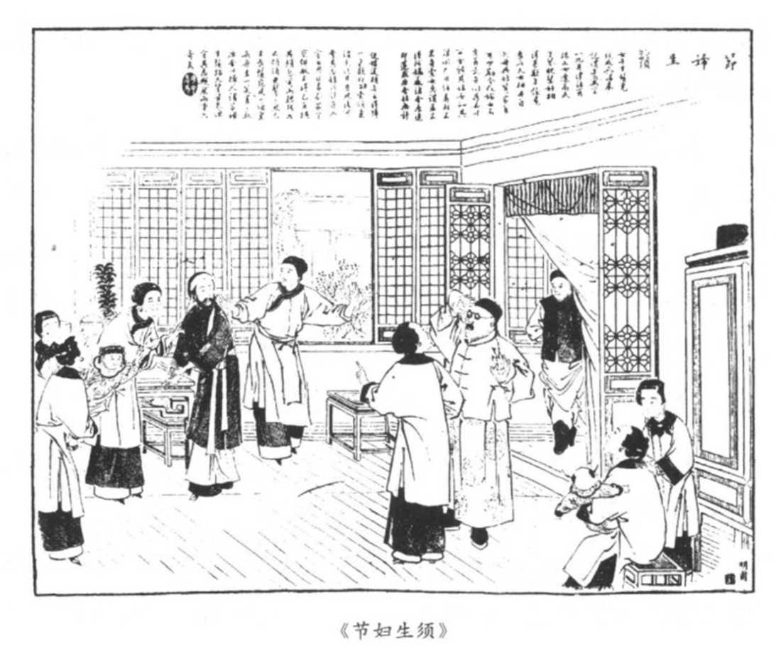

这样的道德教化，固然让人觉得神妙难以置信，一些不以果报为题旨的社会新闻，像《痴女伏卵》、《尸脐出鳖》、《室女还阳》、《瘫子杀人》、《少妇骑梁》、《畅饮龟溺》、《活埋罪人》、《尼发僧奸》、《怪风毙孩》、《挤死巨豹》、《生前出殡》，种种光怪陆离的情节，同样也让人怀疑我们究竟是置身在蛮荒的乡野，还是一个逐渐向现代蜕变的国际化城市。或者，这时的上海，怀抱的还是乡野式的文化图像。

作为一份以营利为目的的新闻媒体，《点石斋画报》各种腥煽惊悚的社会新闻，固然符合了现代新闻的某些特质，为都市消费者求新求变，永远处在饥渴、欲求状态下的官能需求，提供了一个稳定的管道。但传统志怪、果报、灵异小说式的情节，在夸张的图片配合下，不论就强度和力度而言，可能更能达到诡异、刺激的冃的。题材虽旧，却更符合商业新闻腥煽的诉求。

这么说，当然不是要否定《点石斋画报》在开启城市居民耳目上所扮演的功能。各种重大的政治新闻、一般时事、人物侧写和世界新知、海外奇闻，透过一页页图文并茂的描述，大大拓展了上海人的视界。

但我要强调的是，在这一扇扇通往现代世界的窗口之后，《点石斋画报》呈现给一般读者的，其实还是一幅完整的未经割裂的传统式文化图像。对这些图像的文字解说，虽然略显古奥而不可能被一般民众所理解，但基本上，不论是文字或图像的内容，都是一般下层民众日常生活中再熟悉不过的情境。就如同传统方志或志怪小说中魔幻、怪诞的描述，如实地呈现了传统民众的文化想象和日常生活。《点石斋画报》借着夸张而具体的意像，用一种看似现代的技术，重复着方志和志怪小说对传统社会魔幻却逼近真实的记叙。

我们当然不能否认文人画作中的建构成分。换句话说，《点石斋画报》的画师可能和稍后的“鸳鸯蝴蝶派”作家一样，用他们一己的文化想象，——一种选择性的、偏执的、不切实际的想象——为现代城市的读者建构了一个可以寄寓、逃避其中的想象世界。但我毋宁更愿意相信，这些文人、画家所作的，只是将他们饱满浸淫于其中的日常世界和现实生活，撮要整理，复制于画作文字中。这个时候，画报中的世界和居民生活的现实世界，其实是髙度契合的。一份代表性的城市读物，相当写实地呈现了一般民众的文化想象和集体心态。在激进的知识阶层和日趋现代化的城市风貌之后，世纪末的上海，仍然是一个被传统氛围深深笼罩的城市。

## 三 新舞台与改良戏曲

京剧在19世纪下半叶以后，在上海民众娱乐中扮演的角色，就如同电影在1920年代后期以后的情形一样。从1860年代末到1870年间，上海大约有40家茶园上演京剧。1900年左右，“海派京剧”成型，一方面为上海带来了自身特有的文化风格，一方面借着现代声光色电的技术，为上海民众提供更具视听效果的娱乐形式。在这个日新月异的消费市场中，“新舞台”迅速崛起，成为上海最具代表性的京剧演出场所。

“新舞台”的现代性格，一在硬件，一在软件。在硬件方面，1908年建立的“新舞台”引进日本技术，将剧场、舞台、灯光作了大幅度的更新。在软件方面，则推出大量具有启蒙意涵的改良新戏。在“新舞台”的老板夏月珊、夏月润和潘月樵的大力鼓动下，改良新戏一时成为上海最具特色的文化风潮。其中一些剧目，更成为在市场上受到热烈欢迎的经典剧目，在十几年内陆续演出一百多次。

“新舞台”的改良新戏，能够成功地结合启蒙与娱乐两种功能，是上海戏曲能够引领风潮的主因。梅兰芳在他的回忆录中，几次提到上海的“时装新戏”在观念、剧场、舞台、化妆及市场营销等各方面给他留下的深刻影响和印象，正是上海新戏蔚为风潮的最佳证明。

上海改良新戏巧妙地结合启蒙与娱乐两种功能，固然值得称道。它们如何将现代的讯息放到一个旧的艺术框架中，也同样值得注意。事实上，如何将新酒装到旧瓶里，如何将革命的意识形态塞到传统的大众文学、艺术形式中，也是1930年代左翼知识分子热切探索的课题。

在形式上，传统与现代的调和或混杂，表现在让剧中人物穿上时装，少唱多说和各种真实的布景上。我这里要讨论的，则是在演出内容上，新的时代关怀如何和传统素材混杂交织，为20世纪初的城市大众文化带来新貌。我选用的两个剧目分别是《新茶花》和《济公活佛》。

《新茶花》的剧情是根据小仲马的《茶花女》改编而成。故事说少女瑶琴被拐卖入妓院，改名新茶花，与少年军官陈少美结识。陈父逼新茶花与少美断绝往来，新茶花乃假意伴俄国元帅出游。少美大怒，当众羞辱新茶花，绝交而去。后来中俄交战，新茶花智盗俄帅地图给少美，少美大败俄军，至新茶花处请罪，二人重归于好。

从剧本本身来看，这样的故事能受到一般观众的喜爱，可能有几个原因。第一，它是浪漫的爱情故事。第二，二人的爱情既受到父亲的阻挠而产生张力，最后却以喜剧收场，让观众和主角一样，在挫折艰辛之后，同样享受完美的果实。第三，带有强烈的爱国主义和民族主义的情节，让在现实世界中目睹中国一连串挫败的观众，在剧中虚拟的胜利中，得到暂时的安慰和陶醉。第四，爱国思想和民族主义的情怀被稳当地镶嵌在众人熟悉的才子佳人模式中，一般观众可以舒适安逸地跳越现实世界的惊涛骇浪，进入20世纪中国历史的主旋律。这一点，正是此处要详加探讨的主题。

故事的主角，正如剧名所显示的，是不幸沦入风尘的新茶花。新茶花之新，在于她周旋服务的对象，从传统的文人公子跃升到俄国元帅。就如同中国从一个封闭自足的传统社会迈入现代化的国际秩序一般，新茶花从传统的妓女，摇身一变，成为一位国际性的交际花。传统妓女只会唱曲侑酒，新茶花却像标准的新时代女性，凭着过人的胆识机巧，盗取到事关国家兴亡的地图，一举扭转战局，决定乾坤。

似在这些崭新的现代装扮之后，《新茶花》骨子里流的仍然是传统文化的血脉。先从近的来说，《新茶花》的剧情虽说是根据小仲马的故事改编而成，但它最直接的源头无疑是赛金花（1874—1936）的传奇故事。赛金花的艳名虽然奠基于苏州青楼，但真正让她踏入国际舞台第一步的，是嫁给洪钧这个学者官僚出身的外交官，然后随洪出使欧洲。洪钧不幸壮年中殂，赛金花重操旧业，在上海、天津和北京开设妓院。

赛金花传奇的最高峰，是和德国籍的八国联军统帅瓦德西（Count Alfred von Waldersee）间扑朔迷离的情愫。根据传闻，由于赛金花和瓦德西的特殊关系，使她在清政府与列强交涉和约时扮演了关键性的角色，让中国得以免于更严重的战祸蹂躏。从1900年以后，赛金花传奇透过诗歌、小说、剧本、传记和追忆文学的不断渲染而广为流传。到1930年代，她被神化成一位巾帼豪杰。

《新茶花》和赛金花传奇的相似性，可以清楚地辨识。由于围绕着赛金花的各种轶闻、传说，从1900年以后，就开始广泛流传，《新茶花》的故事情节受到赛金花传奇的影响，大概是没有问题的。但我们进一步分析，可以发现《新茶花》的一些组成要素，其实有其他更古远的源流。

首先就“妓女邂逅才子，父亲从中阻挠”这个最根本的主题来说，就是一个“古已有之”的窠臼。8世纪的传奇小说《李娃传》，相当程度上开启了后世“妓院爱情”的类塑，到十六七世纪，这一类型的通俗小说大量出现。在《三言二拍》中，我们就看到许多公子遇上妓女，在论及婚嫁时，被严父多方阻挠的例子。但通常的情形是：男女主角在妓院中发生的感情，虽然和妓院外的社会道德价值相冲突，最后经过一番波折，还是被社会接纳。等到震怒的父亲渐渐平息后，妓女就以不同的名义进入男方的家庭，妓院爱情因此有了善终。《新茶花》在这一点上因袭了一个悠久的传统。

妓院爱情另一个值得玩味之处，是女主角通常都敢爱敢恨、胆识过人。相形之下，男主角就显得畏缩。前面提到《三言二拍》中的妓院爱情多半以喜剧收场，但当险阻无法克服时，女主角也不惜以激烈的“殉情”行动来表明自己的决心，《杜十娘怒沉百宝箱》是其中典范性的代表，她出于对爱情的执着投江自尽，虽然失去了性命，却贏得千古的名声：“后人评论此事……独谓十娘千古女侠。”所以早在晚明，妓女就常常以女侠的形象出现在通俗文化中。

杜十娘的鲜明形象，在妓女爱情中绝非个案。女主角也不一定非得通过殉情的激烈行动，才能成就卓越的名声。孔尚任在清初写成的《桃花扇》，就以繁花似锦的文字，成就了一代名妓李香君史诗般的不朽声名。男主角侯方域虽然承续了东林党以“清流”自命的高蹈传统，但遇到考验时，在气节、胆识上，却无法和出于淤泥的妓女李香君相比。《却奁》一节，将这样的命意表现得淋漓尽致。剧中侯方域为了取悦佳人，接受阮大铖厚赂的妆奁酒席，在李香君追问下，还用饰词掩盖阮大铖的恶迹，为自己开脱。香君闻言大怒，“官人是何说法，阮大铖趋附权奸，廉耻丧尽，妇人女子，无不唾骂。他人攻之，官人救之，官人自处于何等也。”随即拔簪脱衣，“脱裙衫，穷不妨，布荊人，名自香。”

受到当头棒喝的侯方域随即唱出全剧的重要主旨：“平康巷，她能将名节讲。偏是咱学校庙堂，偏是咱学校庙堂，混贤奸不问青黄。”原剧的评论则在此处写着“‘巾帼卓识，独立天壤。’写香君大义凜然，胆识在侯生之上。”“妓女倡正论，真学校朝堂之羞。”中国妓女拔卓特立的超越形象，经过这样经典的记叙，成为整个文化传统中都让人难以忘怀的人物类型。

新茶花的决断、胆识，固然延续了李香君之类巾帼名妓的伟大传统，但就其英勇的爱国行径而言，我们其实可以把范围放大，放在传统民间文化中女将统兵杀敌的类别中考虑。在这一个类别中，最引人注目的当然是从杨门女将衍生出的各种传奇故事。杨门女将是杨家将传奇的重心，而有关杨家将的各种事迹，早在南宋时期，已在临安的瓦舍勾栏中，被说话人演述。明朝中叶出现的《杨家将演义》小说，是根据前此各种话本、杂剧和口头传说搜集、改编而成。这套结集出版的小说，又转过来为此后民间曲艺和戏曲演出，提供重要的凭据。特别在北方评书和鼓书说唱中，杨家将传奇的演述，是一项悠久而重要的传统。

在各地的戏曲演出中，也常常以杨门女将杀敌御侮的故事为题材。豫剧中很早就有《老征东》、《杨文广夺印》的剧目，正是取材自《杨家将演义》。1954年经过改编，以《穆桂英挂帅》之名出现。杨剧传统剧目，原名《十二寡妇征西》的《百岁挂帅》，描写宋仁宗时，西夏进犯三关，主帅杨宗保中箭身亡，佘太君含悲忍痛，亲自挂帅，率领杨家一门十二寡妇及曾孙杨文广出师，大败西夏，班师冋朝的故事。京剧《杨门女将》的情节，也与此类同。其他像《穆柯寨》、《破洪州》、《天门阵》、《辕门斩子》、《雁门关》等剧，也都将焦点放在穆桂英和佘太君等杨门女将身上。这一类故事，不仅名目众多，还往往在京剧、汉剧、滇剧、豫剧、川剧等各种地方剧种中出现，其受欢迎的程度不难想见。

对这一类戏曲中女性角色的突出表现，《中国戏曲通史》有相当精到的描述：

这些戏，或者说这一类剧目（其中还包括《三休樊梨花》、《双锁山》、《董家山》等一大批戏）一个共同的特征，是作者运用浪漫主义的手法，把这些女子都描绘成为具有异乎常人的武艺和胆略的女英雄，并有意识地强调了她们在政治生活中举足轻重的作用；没有穆桂英，破不了天门阵；没有杨排风，解不了杨六郎的围。而这一点显然是与她们作为一个女人，而且是出身低微、卑践的女人极不相称的。作者把这种矛盾强调出来，构成了尖锐激烈而富有喜剧色彩的戏剧冲突，倾向鲜明地表现了穆桂英以一个山寇之女，竟敢置礼教于不顾，大胆追求爱情，私定终身的勇敢。热情歌颂了杨排风，以一个烧火丫头偏偏大煞了满朝文武的威风，以国事为重，挺身而出领兵解围的英雄行为。她们虽然遭到重重阻碍和刁难，但最后终于凭借自身的力量取得了胜利。

新茶花虽然身处在民族主义高涨，帝国主义肆虐的现代情境，但她以一位出身卑微的弱女子，在紧要关头，扮演了扭转国家命运的关键角色，在性质上，延续的仍是旧戏中杨门女将的传统。所以我们可以说，在中俄战争、爱国主义的时代外表下，《新茶花》骨子里演述的，是妓院爱情和杨门女将两种传统通俗文化的主题。

中俄战争、爱国思想、民族主义、列强入侵等元素固然赋予《新茶花》崭新的时代意涵，但真正让《新茶花》成为改良新戏经典作的重要原因，还在于该剧在舞台上的突出表现。当《新茶花》1910年4月在“新舞台”首演时，并未给人特别深刻的印象。6月开始，第三、第四本《新茶花》陆续出现，报纸上也刊出大幅的广告。到此为止，《新》剧的引人入胜主要还在剧情。11月，“文明大舞台”加入战局，也开始上演同一出剧目。

1911年2月，在竞争的压力下，新编的第五、第六本出现了新噱头。“新舞台”开始使用风声、雪景和枪林弹雨等魔幻布景吸引观众，最后一幕还出现了炮击铁甲兵船的实景。3月初，“文明大舞台”展开另一波的促销宣传。他们一方面宣传本剧的目的在促进国民的尚武精神和进步，一方面以斗大的字体告诉读者舞台上增加了哪些花样。更重要的，他们请来了南方第一名旦冯子和饰演新茶花一角。

为了对付“文明大舞台”的挑战，“新舞台”引进一项中国剧场史上前所未见的设施：在舞台上装置了五万磅的真水来显示中俄海战的场景。到1913年，除了增加水量之外，“新舞台”更在广告辞令中挖空心思，以达到引君人瓮、克敌机先的目的：“请看满台真水有六万余磅，在水中大战，中华戏剧从未有过”，“兹有各西商及美女学生由伦敦来华，向闻本舞台《黑籍冤魂》一剧最为优胜，来函特烦排演，并接演七八本《新茶花》。其节目之离奇，神情之变幻，真觉异想天开，出入意表。至于各种布景，因时制宜，亦极花样翻新，别开生面。有戛戛独造之奇，而无陈陈相因之习。”就凭这样的商业促销手法，“新舞台”足以当得起“无陈陈相因之习”的自诩之辞。

1914年初，冯子和重回老东家“新舞台”。没有多久，舞台上的真水增加到八万磅。“新加满台活动真火，两军大战”则成为新的宣传噱头。

1915年，“新舞台”展开新一波的广告攻势。在一篇自我称许的文案中，对《新茶花》的特色和时代意义，作了全盘的描写。

沪上新剧盛行，各矜奇异，实本舞台为之先导也。其发人观感，变化性质，令人百读不厌之良剧，亦本舞台居其多数。而尤以《新茶花》前十本最有价值。剧中有英雄、有儿女、有家庭琐事、有军国重情、有科学战术、有兵舰火车，能令阅者系魂动魄。不论男女各界，几乎有口皆碑。虽别家刻意摹仿，终觉望尘弗及。故函请本舞台重演此剧者，实繁有徒，即本舞台各艺员亦皆跃跃欲试。非本舞台故拂众意，实缘《新茶花》之所以受社会欢迎者，一在各艺员描摹情景，各尽所长，一在逐节布景，翻陈出新，均非急切所能齐备……兹幸剧中重要人物散而复聚，布景又竭力改良，务求确当，稍息数日，定当从头开演。

重新开演的《新茶花》，满台真水先增加到十万磅，随即增加到二十万磅。1918年起，欧阳予倩接替冯子和演出新茶花一角。“新舞台”竭尽所能的招徕、满足观众。观众也用行动响应“新舞台”的努力，根据我翻阅《申报》的粗略估计，1910到1918年间，光在“新舞台”这出戏就演过四百多场次。1910到1915年间，在“文明大舞台”演过两百五十多次。堪称是清未民初最受欢迎的改良新剧。

《新茶花》的成功，就像上述“新舞台”的广告中所说的：一在于新旧交织的剧情（英雄、儿女、家庭琐事和军国重情、科学战术），一在于舞台布景的匠心独运、推陈出新。再加上制作的相对严谨和演员的投人，为千千万万的上海市民，带来饶富新意的娱乐形式和文化体验。

“新舞台”在《新茶花》之后，推出的另一出畅销大戏是《济公活佛》。这出戏于1918年首演，在此后六年中，不断加码，演到第二十二本。因为这出戏，“新舞台”据说赚了80万元。济公故事中本有的戏谑性质和神奇的法术，是这出戏历久不衰的主因。舞台的布景和各种哗众取宠的设计，更增加了全剧的可看性：几百斤重的布景老雄鸡；斗法时节“蛇虫百脚，满台飞舞”，“道士头上冒火，和尚手中出水”的场面；慈云观的平常佛殿，一蹈机关，立刻变出几百个牛马鬼神的机关布景；满台大火，将慈云观烧成一片瓦砾的场景；和活佛在偶像腹中来去无踪的安排，让原本只能凭空想象的神怪情节，经由现代的舞台设施，首次用具体的形象呈现在观众眼前。这种具体的神怪场景，即使再粗劣，也必定能带来一些官能的刺激。

除了剧情、舞台，“新舞台”最擅长的广告包装，也让观众很难不自投罗网。在为第三本演出作的广告中，有下列精彩的叙述：

能飞的飞来峰：西湖上的飞来峰是呆的，不能飞的。新舞台的飞来峰，是活的，是能飞的。若问究竟如何飞法，诸君自然明白。这飞来峰是点缀“名胜戏”。

三本活佛，有开当铺，逛窑子，宿黑店，打官司，有乌龟贼强盗。描幕社会状态，惟妙惟肖，是“社会戏”。

有劝妓女，惩逆子，擒剧盗，感浪子。说得直截痛快，看了触目惊心，是“劝世戏”。

有杀不定头颅，有跌不死的恶寇，有头如笆斗的罗汉，有自打嘴巴的毛賊，有带肉的骷髅，会飞的山峰。警顽度迷，佛法无边，是“神怪戏”。

有思凡的尼姑，捻酸的娘子，色迷的富翁，多情的书生，还有一位专灌迷汤的荡妇。演得缠绵悱恻，心醉神迷，是“言情戏”。

有毛贼逞能，剧盗行劫，挟嫌出首，义士含冤。这种奇案，虽西洋著名侦探，亦不易破，而济公信手拈来，都成妙谛，是“侦探戏”。

一出同时包含了名胜戏、社会戏、劝世戏、神怪戏、言情戏和侦探戏的改良戏曲，固然反映了济公无所不包的特性，也充分迎合了上海观众无所不包的大杂烩品味。这种荤素不忌的拼盘也许足以满足一般市民的胃口，却不能让野心勃勃的“新舞台”志得意满。这样一出倾力制作的代表剧，怎么能没有一个更高尚、神圣的使命呢？这一点，从一开头就说得非常清楚：

改良国家，须改良社会。欲改良社会，先改良人心。欧风东渐，国粹沦亡，徒学西洋皮毛，将吾国固有之道德廉耻，丧失殆尽。本台夏月珊君，热心救世，素以改良社会为己任，因排济公活佛一剧，见大厦之将倾，假神道以救教，或能力挽狂澜于万一。济公活佛，兴救世之婆心，所演警愚劝善，褒忠贬佞等事，皆以滑稽出之，非特不似登高台，讲乡约之令人生厌，还可以像说笑话，打哈哈之大堪喷饭。虽是光怪陆离，皆能令人向善，纵有牛马鬼神，莫不深具哲理。

清末以来，用戏曲作下层启蒙的言论，渐渐在知识界形成共识。上面这段话，显示戏曲启蒙的思想，如何在戏曲从业人员中产生影响。将戏曲和乡约制度对比，显示“新舞台”的创办者深深了解传统社会的教化策略及其缺失，更显示这些有商业取向的大众文化制造者，才真正懂得教化的窍门。

陈独秀在1904年说的名言：“戏馆子是众人的大学堂，戏子是众人的大教师“，”新舞台”的戏子们在十多年之后，用带有商业气息的语法，自己再说了一遍：“若是小学教员，肯照我们演济公活佛的法子，在课堂上与学生讲修身，我看终比别的法子，容易感动儿童些。”只不过陈独秀原文中对“神仙鬼怪”的攻击，在此遭到全然的颠覆。显然，这个时期的“新舞台”还没有受到五四新思潮的洗礼而显得“反动”。

用陈独秀的标准来看，“新舞台”的教化手法固然显得反动，但对某些观众来说，“新舞台”在剧作中添加的现代色彩，却可能过了头：

有人说：“‘新舞台’，时常用新名词来证实济公活佛的价值。我们掐指一算，济公活佛是十二世纪的人物，未必有如此的新头脑。”

我们说：“剧中人是死的，扮演人是活的。我们是利用古人来劝化今人，唱戏人若是被古人拘束住了，岂不是一个新鲜活死人么？这种戏还有什么趣味呢？我们因为济公活佛的名目，既能号召一时，就可以利用十二世纪的旧人物，借他灌输二十世纪的新智识。”

“新”舞台套用新名词的作法，商业的考虑当然要放在第一位。但揆诸“新舞台”创办人在清末民初的各项作为，我们却不能否认他们意欲藉用“新文化”的装点来提高演员社会地位的用心，及在商业利益之后的文化理想。

“新舞台”的比附新词，在1920年的一幅广告中看得格外明显。广告的前方先用放大的字体写着“济公活佛的性质，白血球的性质。济公活佛的功用，白血球的功用。”接着，用当时常见的“社会有机体”的说法，把社会看成一个身体，济公则是社会中的白血球：“济公活佛的生活，是多管闲事的生活，是专和罪恶分子、龌龊分子宣战的生活，所以他的性质和白血球同。”

新思潮的影响，确实渐渐在“新舞台”的剧作中发酵，当《济公活佛》在1918年首演时，“新舞台”还悍然以旧道德的捍卫者自居，对欧风东渐的现象大加抨击。但到民国9年，我们先在“白血球”的比喻中看到西学的皮毛，接着在十五本《济公活佛》的新戏广告里，看到大众文化版的新文化宣言：

近代西洋的文艺界，皆承认“编演戏剧”是社会问题。因为“改造思想”和“灌输文化”等运动，文字的力量万不及戏剧容易感动人心，所以剧本家与演艺家，在西洋社会上占大的势力。

中国则不然，社会上向来把看戏当作一桩游戏事情，所以中国舞台上演的戏剧，终以迎合社会心理为主。……所以我敢说，中国的戏剧界是完全被社会所征服了，中国舞台上所演卑劣、陈腐、黑暗、不讲理的戏剧，适足以表示中国卑劣、陈腐、黑暗、不讲理的社会。……

排这一本社会最欢迎的《济公活佛》，并不是迎合社会心理，老实说是拿迁就社会的手段去征服社会。换一句话说，就是利用济公活佛，拿极浅近的新思想去改革社会上的“恶习惯”和“旧思想”。

十五本活佛，是我们征服社会的战利品。他的情节发松到极点，布景精致到极点，令人百观不厌。他的思想，竟和近代的新文化吻合。

十五本活佛，第一是劝人要劳动，不可倚赖亲族不劳而食。第二劝人要为社会服务，不要为社会分利的官吏。第三排斥多妻主义。第四劝人不可自杀。

1918年10月，《新青年》出版了《戏剧改良号》。胡适和傅斯年都发表长文，对中国传统戏曲进行猛烈的攻击。傅斯年更是集中在旧剧和旧社会的关系大作文章，认为：“中国戏剧最是助长中国人淫杀的心理。仔细看来，有这样社会的心理，就有这样戏剧的思想；有这样戏剧的思想，更促成这样社会的心理。”接着，一一列举出中国历史、中国社会中种种丑陋的面相，并认为中国的戏剧，就是中国历史、中国社会种种不堪的忠实写照。“新舞台”此处的广告，完全承续了傅斯年对旧戏的批判，并摇身一变，将一出正好是陈独秀、傅斯年攻击的典型旧戏，装扮成新文化、新思想的代言人。

“新舞台”一方面有模有样地学习新文化精英的口吻，对中国旧戏进行批判，一方面为了证明自己不是这种受到批判的传统戏曲，又有模有样地将上层思想文化最时髦的课题搬上令人错愕的舞台。在六本《济公活佛》广告的一开头，先用加大的字体写出全剧的主旨：“今夜活佛是‘问题戏’。”然后有如下的说明西洋戏中有一种叫做‘问题戏’，戏中演的情节，有关于政治的，或社会的，或家庭的，或……的。故意演出疑难的情节，要征求看戏人的意见，要请看客心中感觉戏中的事迹，是否正当？”接着，提出六本《济公活佛》中几个类似“问题戏”的问题，包括国家不推行强迫教育制度的后果，以及传统家族中的遗产制度所带来的负面影响。

“问题戏”的名目，无疑是取自胡适。民国7年4月，胡适在《建设的文学革命论》中有这样一段说辞：“最近六十年来，欧洲的散文戏本，千变万化……最重要的，如‘问题戏’，专研究社会的种种重要问题……我写到这里，忽然想起今天梅兰芳正在唱新编的《天女散花》，上海的人还正在等着看新排的《多尔衮》呢!”好像为了证明自己不是上海那些只会排演多尔衮的旧戏演员，“新舞台”选用了五四新青年最流行的话题——邪恶的家庭制度作起文章。

在八本《济公活佛》里，探讨了女子的生活问题和中国的婚姻问题：“中国的习惯，妻子向来是他丈夫的玩具。他丈夫喜欢什么，他也该喜欢什么，他自己是不许有什么选择的。他自不用有思想，他丈夫会替他思想。他自己不用求生活，他丈夫能养活他。……看了此戏，可见得女子生活问题，不能不急急研究。”

青年导师胡适的身影，又一次无远弗届地笼罩在上海传统戏曲的舞台上。胡适原文是这么说的：“他丈夫喜欢什么，他也该喜欢什么，他自己是不许有什么选择的。他的责任在于使丈夫欢喜。他自己不用有思想，他丈夫会替他思想。他自己不过是他丈夫的玩意儿。”我们有理由怀疑：“新舞台”的编剧群在撰写文案时，这篇《易卜生主义》是摆在案头的。

《济公活佛》十六本的出现，让我们对易卜生和娜拉对上海改良新戏的影响，得到最明确的证据。广告的开头，先对《济公活佛》一剧在上海戏剧界所引起的负面影响加以申辩：

有人说：现在上海的戏剧界，是越弄越糟了。各舞台所最流行的新戏，不是演戏，简直都是变大套戏法，无情节、无戏趣、无道理，更无所谓感化人心有益社会了。究其作用之始，不能不归罪于新舞台之济公活佛。这一番的话，说得我们佩服之至。但是济公活佛是最考究情节的，而且不敢用思想陈腐的情节，更不敢叫人盲从那奴隶性的旧道德，所以取材皆用严格主义，决不能使戏中情节，与现在社会潮流相去太远。至于戏中的特别布景，因借此可以迎合社会，多召看客，不过略事点缀而已。诸君须明白，济公活佛之价值，在情节而不在布景。若是别人误会意思，不考究情节而徒眩布景的，自然失了毫厘，差了千里了。新舞台岂能代人受过呢？

这段说词，一方面让我们看到“海派京剧”的惨烈竞争，为了争取顾客，纷纷在布景上作手脚的表面工夫；一方面也让我们再次看到“新舞台”在改良新戏中所起的示范作用。但正如这则广告所说的，别家的新戏只学到皮毛，而没有学到精髓。当别的戏园争相靠官能刺激招徕顾客时，“新舞台”永远不忘为自己的新戏赋加上具有时代意义的文化意涵。

十六本的内容看起来是一个旧戏的骨架，但“新舞台”却能赋予完全合乎时代潮流的新意：

中国旧家庭里面，有许多恶德：丈夫待妻子，便是自私自利。他娶妻子是要想快乐，要装面子而已。妻子对丈夫，什么都可以牺牲，丈夫为妻子，是不犯着牺牲什么的。十六本中有一位女郎，因为要保全贞节，和替丈夫报仇，犯了杀人的嫌疑。后来她丈夫做了大官，案子落在他的手中，她丈夫非但不肯原谅她的苦衷，还要痛骂她是杀人恶妇，反而将她定成死罪。后来事情明白，丈夫知道她是一位好女子，并且没有坏他贞节（女子守节，我不敢说大半都为取悦丈夫）。他又弃了后娶的妻子，再去求她。

前面这番对旧式家庭中“男尊女卑”现象的批判，用的完全是五四的新腔和《娜拉》一剧的说辞。其后描述女子觉悟后，决意“弃家远去”的推理过程，虽然冠上了活佛点化和一品夫人的传统桥段，但搭建的却是一个全新的“易卜生”框架：

那女子看了这种极不堪的情形，复经活佛点化，她忽然得了大解脱，立刻觉悟。她知道（一）恩爱莫如夫妻，他们还戴了一个假道德的面具遮着面孔。（二）妻子是丈夫的玩意儿，没有什么叫做人格，一旦失宠，她便是丈夫脚下的泥，永世不得翻身。（三）她又知道倚赖了丈夫，虽能享富贵过安逸日子，但是一生的运命，皆须听命于丈夫，完全做丈夫的奴隶。因为世间只有奴隶的生活命〔按：原文恐误〕不能自由选拣的，是不用负责任的。所以她拿定主意，要自己靠自己，要自己作工赚钱养活自己，决意弃家远去。后来她丈夫寻觅她的所在，想劝她同去，她对丈夫说道：“你们说我弃了一品夫人不做，在此受苦，但是我觉得我自己十个指头挣来的粗菜淡饭，比你家中供我的山珍海味，还要好吃，并且还容易消化些。”

诸君请看，这种戏情是什么戏情？岂是市上所流行的变戏法派的新戏中所有的情节？十六本济公活佛的宗旨，十六本济公活佛能于社会上发生何种影响，诸君也可以明白了。

除了没有使用娜拉的名字，女主角慷慨激昂的说辞，已经完全显现出现代激进妇女主义者的架势。五四时期上层思想中最具代表性的妇女解放思潮，在“新舞台”的巧妙安排下，竟用一个最不可能的神怪剧的方式呈现出来。封建迷信和妇女解放这两个在新知识分子描绘的新世界中，互不兼容的主命题，竞然在上海的商业剧场中毫无扞格地混杂在一起，这大概是新文化运动的领袖如何也想象不出来的吧！但在充满创意的上海大众文化圈，什么样错乱的后现代式拼图，都有可能被架构出来。换个角度看，这种看似矛盾的新旧冲突、水火一炉的大拼盘，说不定正反映了城市民众的心灵图像。对这些人来说，济公活佛的神怪传奇是他们最熟悉和喜爱的文化素材，妇女解放虽然可能是现实生活中的洪水猛兽，但挂在嘴边，当作腥煽的社会新闻一般来谈论，也是充满刺激的。激进的上层思想，说不定正是透过这种“落伍的”“封建的”旧传统的中介，才能一点一滴、一尺一寸地向民众的思维世界进攻。

“新舞台”的改良新戏，虽然随着电影的出现，而逐渐淡出上海的商业舞台，但不过几年之后，一批最激进、最前卫的左翼文人、作家和思想家，即将再度出现在上海的街头，探讨如何在大众文化的旧瓶之中，注入革命的新酒。到那个时候，传统与现代的混杂或结合，就将完全摆脱上海大众文化市场的商业考虑，而成为上层思想界严肃的革命议题。

## 四 《良友》画报

“新舞台”在1920年排演的新本《济公活佛》，已经明显地看到上层思想的影响。从这个意义来说，上海城市文化的现代风格可说是日趋明晰。《良友》画报的问世，则进一步为这种现代风格作了最佳诠释。虽然这份刊物中仍穿杂了程度不等的传统质素，但在根本取向上的现代性格却无庸置疑。这样的取向，拿来和《点石斋画报》对比，可以立刻清楚地感受出来。

就如同《点石斋画报》使用了当时最进步的石印技术一样，《良友》也采用了它那个时代最新的摄影技术。但进一步看，《点石斋画报》使用的技术再新，也只是在一个原有的基础上作一些改良。相形之下，摄影技术的突破性发展，却让《良友》以全新的面貌出现。同样是新闻，由画家画出的中法战争和由摄影呈现的军阀混战，其效果和意义都截然有别。照片所能传达的“真实感”，很容易就会为《良友》的读者带来全新的感官经验。同样是综合型大型画报，《良友》除了使用照片而带来新的视觉效果，在内容上也更切近20世纪快速变迁的中国社会。当时一位评论家认为“其内容多注意新文化与常识之介绍”。知名的文化史家阿英则在《良友》出刊到150期时，作了更详细的评述：“在现有画报中，刊行最长而又富有历史价值的，无过于《良友》。（它）在内容上有了新的改进，强调中国军事、政治、经济建设，以及国际的重要动态，旁及于一般的社会生活，艺术文化。”

阿英的回顾，为《良友》的性质作了很好的勾勒。一份以现实军国大事和现代化建设为主要题材的摄影刊物，原本就容易跳脱乡野传奇、搜奇志异等题材所营造的强烈传统氛围，再加上一些刻意挑选的人体摄影、流行时装和运动竞赛的画面，更强化了《良友》和传统感知经验的断层。胡适、郁达夫、老舍、茅盾、巴金、丁玲、林语堂等新文化代表人物的投稿，则让这份软性的通俗性读物与上层的主流思潮互通声息，进一步强化了它的现代形象。

但就像《点石斋画报》在一个传统的框架下，此起彼落地点缀以现代性物事一样，《良友》画报也在一个现代的框架下，此起彼落地收纳了一些传统的素材。这种混杂在初期尤为明显。

臂如在第1期里登载了马戏团内685磅重的胖妇人、新婚的矮夫妇以及美国罗省动物园内推着婴儿娃娃车的人猿。搜奇志异的意思，和《点石斋画报》并没有什么不同。第3期刊登的“三足奇孩”的裸照，更和《点石斋》的类似画作，同样达到惊悚和令人作呕的效果。北京街头的人力车、踩高跷（木脚）和舞狮的照片，则有着强烈的民俗风格。

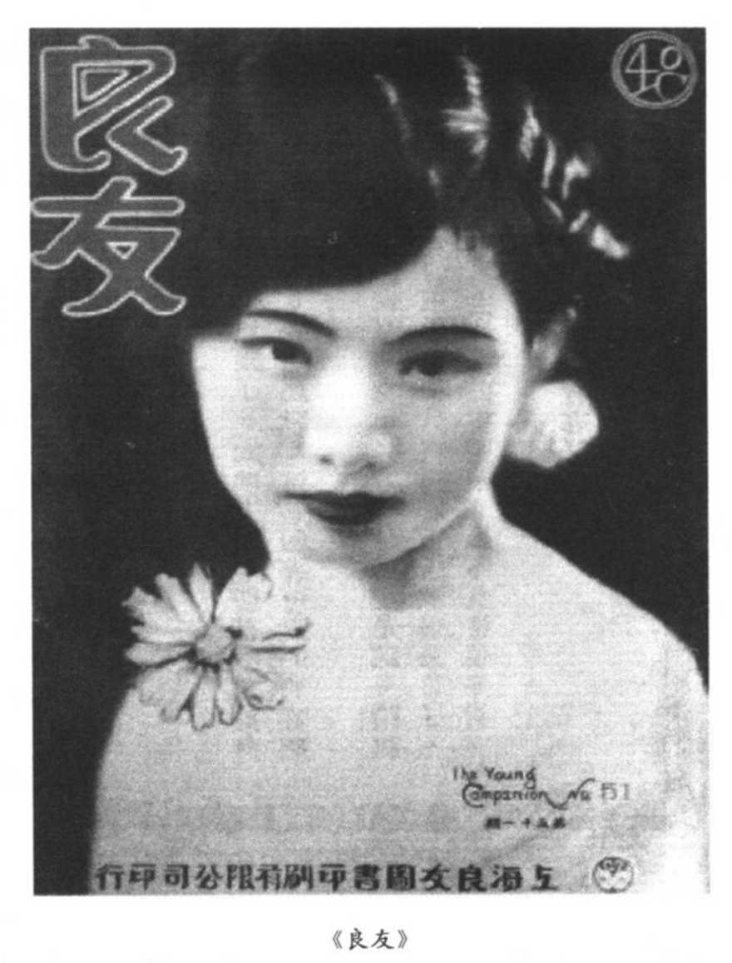

但与此同时，就在“三足奇孩”裸照的下方，刊登了一则新书店的广告：“春风软袅袅的吹起来了，大地上的一切都献其好身手。桃红柳绿，莺啼鸟歌，这是何等可爱的青春哪！少年们也止如青春一般。……不久‘青春好书店’就将开幕了，请诸君到那里去找些好书读读。”在软绵绵的五四新文艺腔中传递的愉悦、青春气息，和方志式的三足怪照给人的阴暗、厌憎情绪，用一种让人不安的、刺目的方式，并呈在一起。

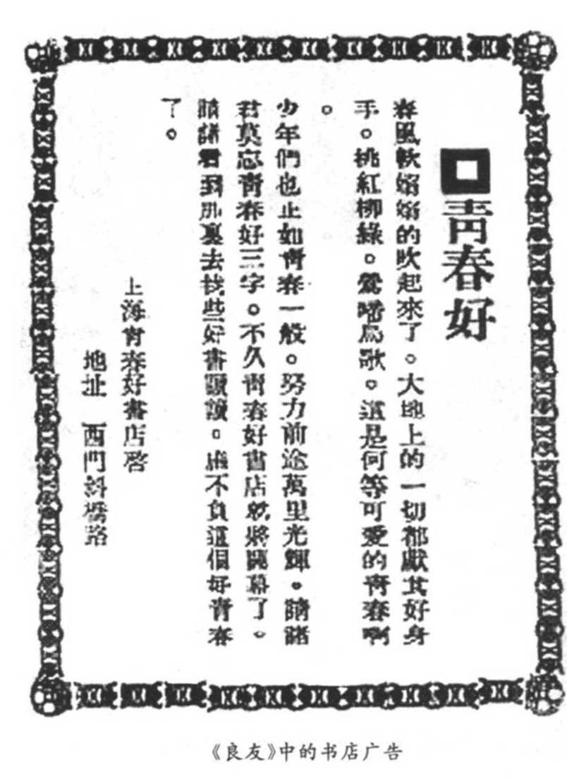

第4期的安排，呈现出同样的不安和刺目。我们一方面看到对上海当时最大、最豪华的电影院奥迪安（Odeon）大戏院的介绍，一方面看到关于北京出殡时问路神的习俗，和山西省小人戏及北京人工孵蛋的报道。其中，山西小人戏是说“山西有小人一家，身短而年高，与常人异，因藉其短小精怪身材，作舞戏于市”。北京的人工孵蛋，则看到男女两位带有土气的民众，用网把卵藏在腹部，孵化小鸡的镜头。两者都是典型的《点石斋》式题材。第5期的封面虽然改成彩色，而予人焕然一新之感，但仍然刊登了一幅老鼠吃了猫的报道。

除此之外，早期的一些小说，也有较强的旧式文学气味。第9期的《海上荡魂记》，讲的是在上海打麻雀、叫妓女的颓丧生活。第10期“文艺之部”刊登的小说，用文言描写少妇凄凉的闺怨，不出“鸳鸯蝴蝶派”的老套。而“鸳鸯蝴蝶派”的大将周瘦鹃更亲自出马，帮《良友》翻译改写了几篇小说。

从25期起，《良友》陆陆续续刊登了由浙江一位叫徐砚（字见石）的画家绘制的《二十四孝》。从第26期起，并请顾颉刚配合图片，写了一些简单的考证文字。这一系列的图片虽然手法精致、温和，不似《点石斋両报》的惊悚，但内容——如为母埋儿、孝感动天、哭竹生笋等——其实和《点石斋画报》刊登的没有什么差别。特别是在五四新文化运动激烈抨击传统孝道的氛围下，《良友》郑重其事地选刊这一系列的图像，并请名家考据，其所欲传达的意涵，确实有些暧昧不明。

借着精致、美观的画作来吸引读者，可能是一个主要的原因。因为我们确实在《良友》的许多期目中，看到在视觉上引发愉悦之情的国画和水彩画作品。

但我们也不能忽视《良友》欲藉此来达到教化目的的用心。即使是一份软性、轻松的综合性刊物，《良友》的创办人其实和“新舞台”的老板一样，都想在单纯的娱乐之外，提供一些严肃的讯息。《良友》的创办人伍联德在第25期刊登《为良友发言》一文，就明白宣示了一些冠冕堂皇的标的。首先，他认为“出版业可以保国育民，印刷业可以强国富民”。接下来谈到《良友》的贡献：“我们今日的中国，民智未开，教育不振。我们可以武断的说，就因为书报太缺乏的原故。我们要民智开、教育兴，惟一门路，就要多出版书报。……故我们勤奋、努力，来为《良友》，更希望《良友》对于我们中国也有普遍的贡献。”这种“开民智”的议论，延续的正是清末以来，下层启蒙运动一贯的主张。

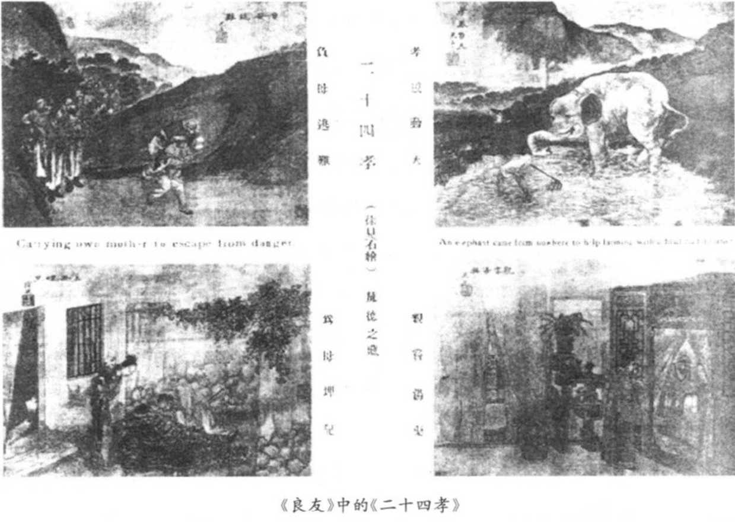

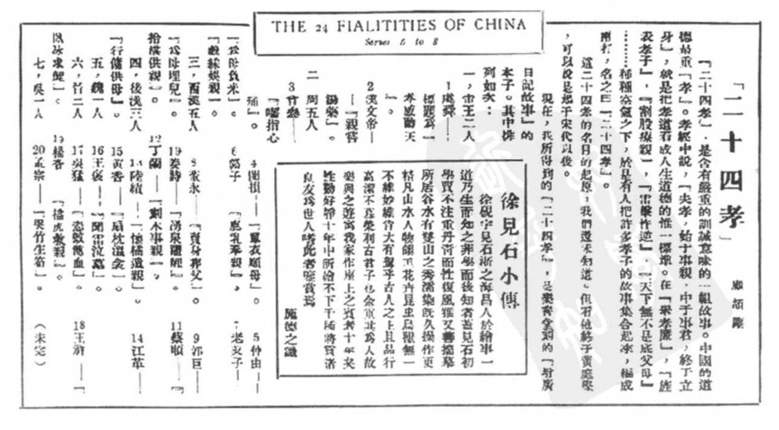

在表面上，《良友》的出现带来了许多突破：“印刷方面：我们加了许多的颜色，使人看了能感觉有趣而生美的观感。内容方面：除了那苍蝇般的文字之外，并加插许多图画，使人目见而易明。”但在目迷五色之外，却仍悬置了严肃的使命：“（只）希望它本身生了一种力量来，那力量到人的心坎里去，就会使人的思想转移，学问进步，心灵得着无限的慰藉。”

但要使人的思想往哪里转移，《良友》却并没有一个明确的方向。二十四孝的故事所蕴涵的目的，正与五四新文化运动背道而驰。另一方面，在刊登《二十四孝图》的同时，又刊登了一位“革命艺术家”的画作。这张题为《窜三苗于三危》的水彩画，呈现的是一群赤身裸体的苗人痛苦、挣扎的表情，有很强的现代气息。在下方的图说中，说明要遵奉孙中山的民族主义，否则就会像图中的三苗一样，陷于危险的绝境。再下方的作者简介题为《一个革命的艺术家》：“梁鼎铭先生，不是一个普通的画家，他是有主义、能牺牲、很勇敢，站在党的立场来唤起民众，指导民众，用笔尖扫除军阀，打倒帝国主义，完成国民革命，实行三民主义的一个不可多得的革命的艺术家。”

就今天的眼光来看，我们也许觉得这样的说辞八股而陈旧。但根据罗志田的研究，我们知道这个时期国民党所代表的革命势力及宣扬的理念，连当时最先进的知识分子也备加称许。相对于陈旧的北京和混乱污浊的北方政局，起自南方的革命团体，代表的是一种有朝气、有理想的新兴势力。这样具有新意的图像、文字，也许符合《良友》自我期许的开民智或转移民众思想的严肃使命，但与同样有着严肃意涵的二十四孝图像，却反映出不同的思想走向。

这种新与旧、娱乐与启蒙混杂的现象，在28期显得格外强烈。我们一方面看到顾颉刚郑重其事地介绍他收藏的一本“市塵间卖唱者的曲本”中对二十四孝的描述：“第一行孝舜明君……因孝得做帝皇身”，“第二行孝是目连，目连救母往西天。观音娘娘亲点化，阴司救娘得回还。”“第四行孝是王祥，继母久病思鱼汤，将身睡在寒冰上，天赐金丝鱼一双。”一方面看到三张健美男子的照片，塞满了整页的篇幅。题为《男性人体美》的剧照中，身着三角短裤，赤裸上身的“美国著名体育家”搔首弄姿地卖弄着满身的肌肉。解说里特别强调“以科学的方法，分析各部肌肉美满之标准。……对于强种优生固有影响，且无论男女，美与不美，不能单以面貌而论，必须以人体各部发育为定评，已为现今世界所公认的。”

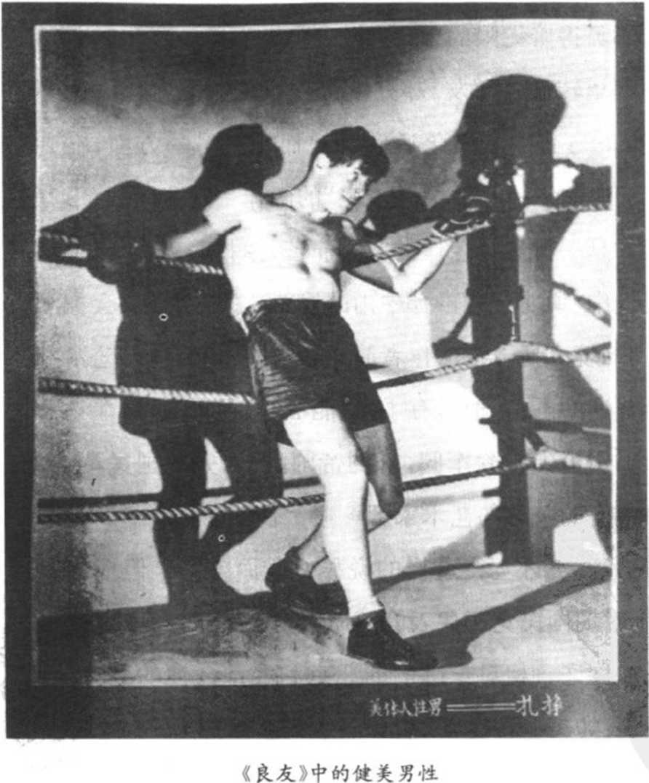

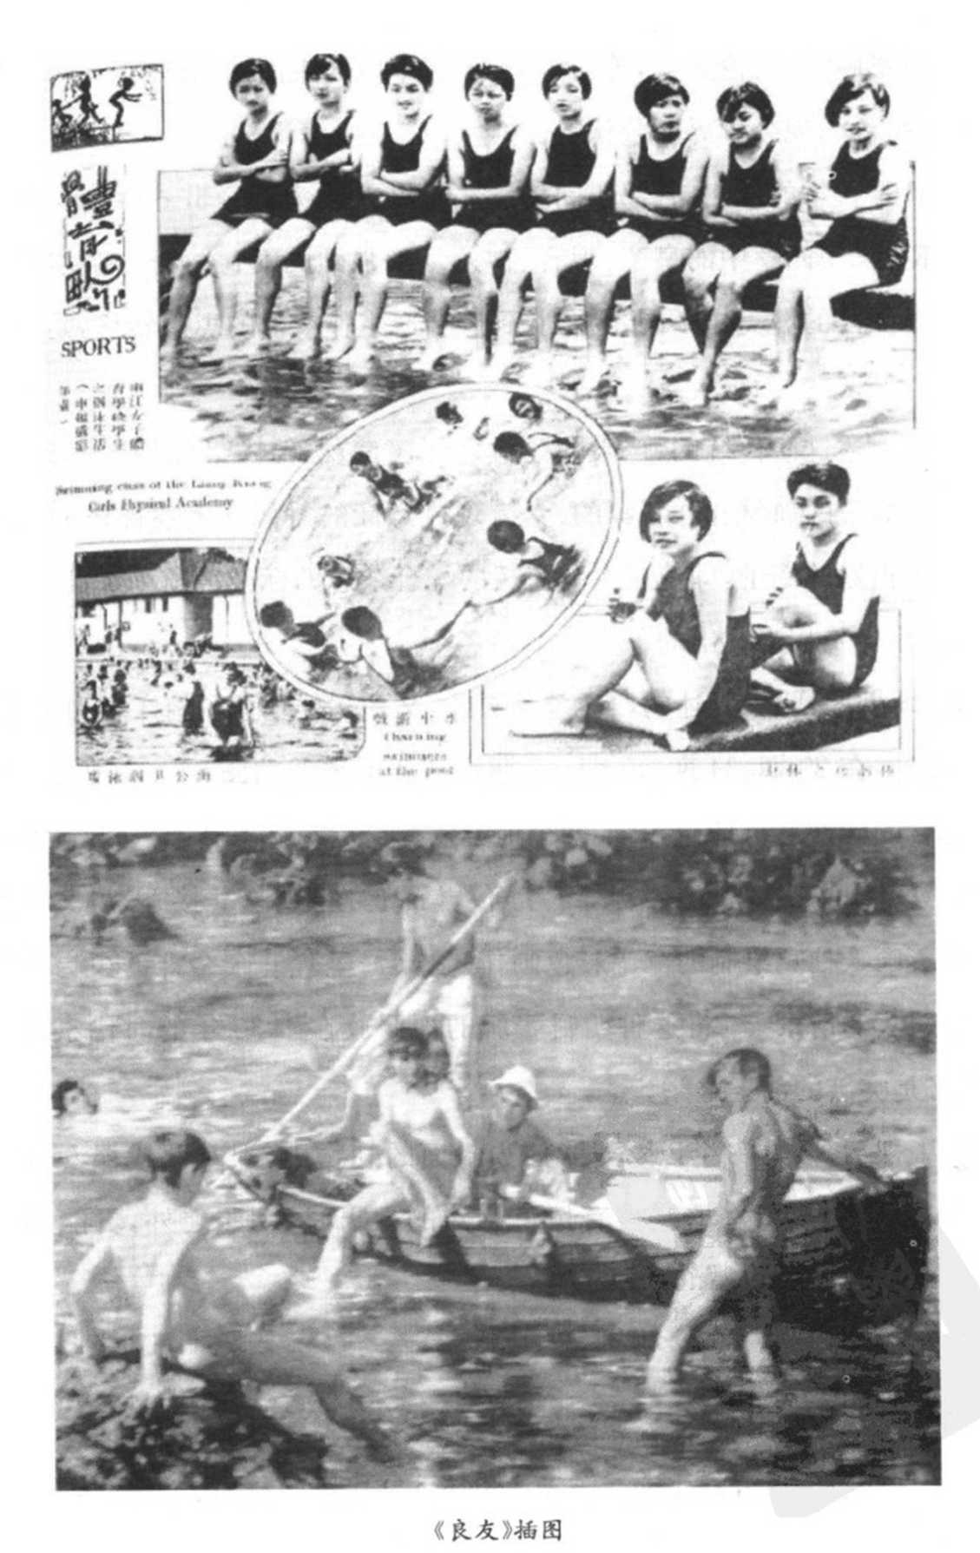

不管是科学的方法、各部肌肉美满之标准或已为现今世界所公认哪一个选项，都与二十四孝中的皇帝、观音、神迹呈现强烈的对比。将一个瘦弱的孝子和赤身裸体的健美男子同台并列，到底会产生什么样的思想转移，是很难逆料的。

但在上述这呰传统的、严肃的题材之外，《良友》给人最强烈的印象，无疑还是那些愉悦的、轻松的、新鲜的、具有现代意涵的符码。上述裸体的健美男子是一个很好的例子，即使用今天流行的综合杂志的标准来衡量，《良友》对男体的着墨，也是相当突出的。

在28期中，除了上述的西洋健美男子，又在别处刊登了南洋大力士像（页25）。此外，在29期、34期、47期、48期均刊登了类似的图片。这种男性健美照中隐含的同性恋欲情，在其他两个地方发挥得更明显。其中一张题为《回到自然去》的照片，是5个裸体男子在瀑布岩石上的合照。接下来，又登载了一张由英国人杜克绘制的巨幅彩色画作《夏天》，呈现6个全裸的少男在船上和水中嬉戏的情景。将这种明目张胆的裸照放在1930年的时代氛围中观看，想必是突破的前卫之举。

除了裸男外，在一个以女子彩照为封面的刊物中，裸女照或裸女画自是题中应有之义。而在这些带有情色意味的裸男、裸女照之外，更能彰显身体的现代意义的，莫过于类别繁多的运动照片了。除了政治人物、战争、重大新闻的照片外，运动会和各种体育运动的报道，是《良友》中相当重要的类别。

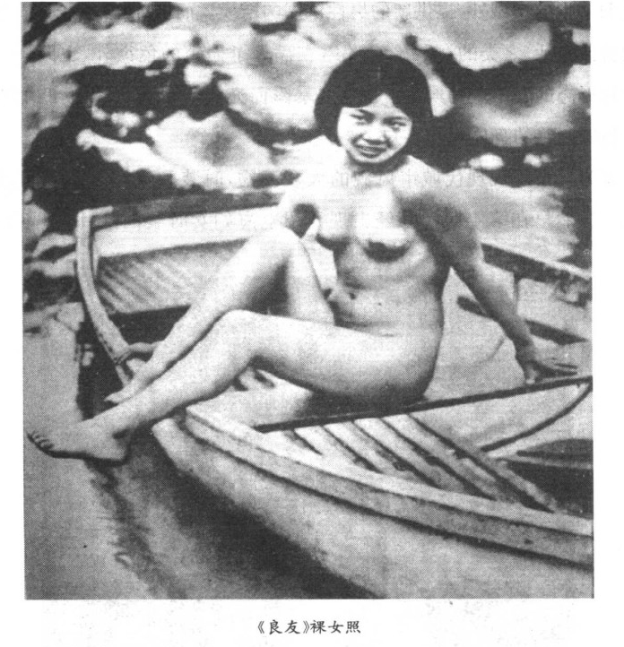

第2期刊登的“全国足球大赛”让我们耳目一新，跳离了《点石斋画报》怪力乱神的乡野气息，感受到一个充满朝气和活力的新时代的来临。此后，不管是全国运动会喊是远东运动会中男排、男足、田径、标杆、游泳比赛的照片，都在文弱书生的典型外，提供新的男性认同的楷模。而像《两江女子体育学校学生的游泳生活》之类的女子泳装照，在满足了偷窥的色欲外，也同样呈现出一种新形态的女子美的典范。在这些暴露而充满活力的照片中，我们看到真正与传统断绝的身体观和感知经验。

作为一份呈现现代城市风貌的大众读物，时装和流行都是不可或缺的重点。虽然早在第4期就已经出现介绍上海妇女时装的照片，但不论是从妇女穿着本身或蓝底黑白照的呈现手法，给人的感觉，还是近乎传统的女性装扮。但到1930年，我们看到的女子时装照已充分具备现代的特质。用彩色绘图呈现出的夏秋或秋冬新装，造型时髦，色彩艳丽，给人一种愉悦、明朗的感觉。

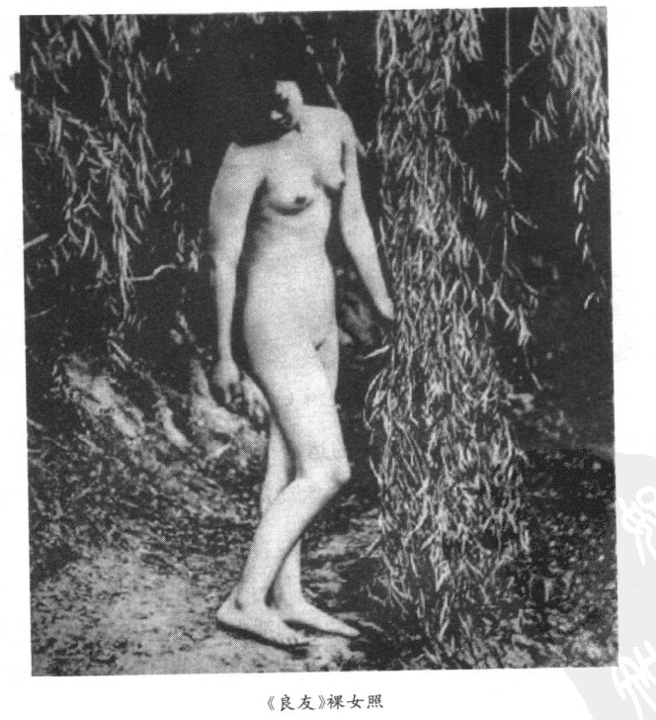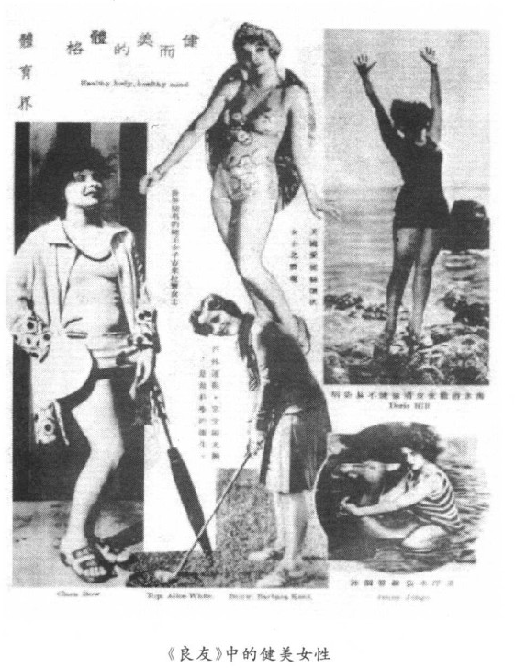

除了健美的男士、裸体的女子、流行的时装和着泳装的女子选手，缔造了新的感官经验外，经过重新包装的梅兰芳京剧照片，也可以和登肯（Irma Duncan，今译邓肯）跳舞团一样，成为城市精致文化的表征。同样作为一种文化、娱乐形式，电影剧照和相关新闻，更在《良友》中占有相当重的分量。从十诫、《马戏》中的卓别灵（林）、银幕情侣胡蝶、郑小秋，珍妮盖诺（Janet Gaynor）与查理士法雷（Charles Farelis）以及上海电影制片厂的拍摄实景，均一一呈现在读者的眼前。

作为一种文化的装点和品位的表征，《良友》中刊登的大量中、西画作和美术作品也格外值得注意。不论是彩色图《烛光》，水彩画《首都鼓楼》，钱君甸的《红、黄、蓝》三重奏或中国顾绣《松鹤图》等，都予人优雅、愉悦的印象。这些作品或是采用西式技巧、画风，或是凸显人物的特异个性，显现出强烈的现代风格。我们可以看出，到1930 年代初，通过印刷、摄影技术的改良，《良友》已能成功地营造出一种精致的文化品位。

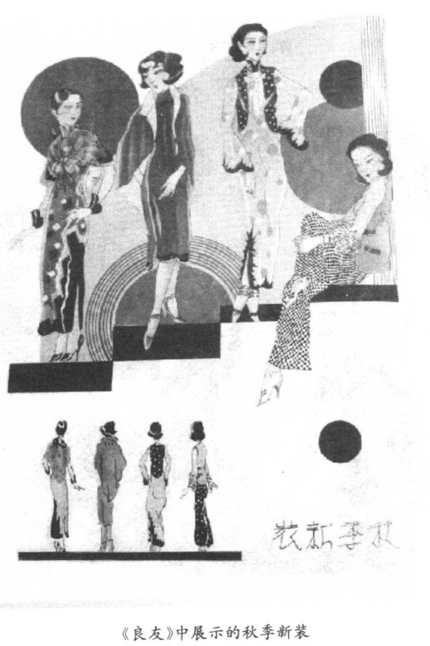

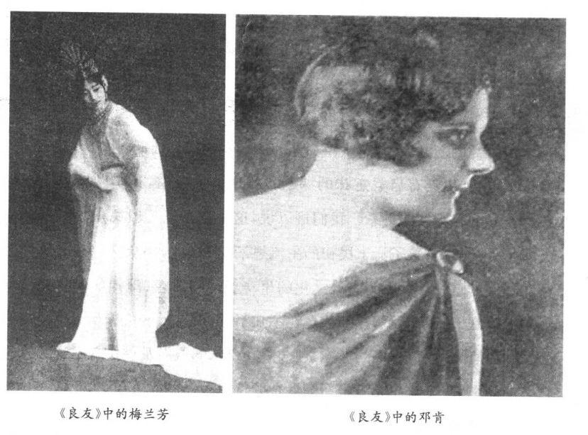

## 五 结论

透过《点石斋画报》、“新舞台”的改良戏曲和《良友》画报等三种具有代表性的刊物和文化类型，我们可以清楚地看出上海城市文化在半个世纪中转变的痕迹。大体说来，《点石斋画报》在传统的架构中，不时透露出一些新意。《良友》在现代化的取向中，偶尔夹杂一些传统的文化符码。“新舞台”则不断尝试利用旧的大众文化形式来传递一些新的时代信息，在后期排演的《济公活佛》中，更引介了一些激烈的文化议题。

在由传统向现代递变的过程中，上层主流思想与城市通俗文化间的关系，也出现了不同的样式。以《点石斋画报》而论，1880年代，特别是甲午战争以后，上层思想界的激烈变化，并没有在城市通俗文化中产生深刻的影响。除了一些新兴的“奇技淫巧”和少数介绍西方女性地位的图片外，《点石斋画报》基本上还停留在一个没有除魅的前现代世界。城市的外观和新式器物，固然将上海一步步导人现代国际社会，但在心态上，《点石斋画报》呈现的仍是一幅魔幻、诡奇的乡野图像。

“新舞台”的创办人，在辛亥革命期间积极参与革命活动，在大量创作的改良新戏中，呈现出具有启蒙意味的课题。就这一点而论，其实和清末以来的“开民智”思潮有密切的关系。我们可以说，这个真正以一般民众为对象的传统艺术形式，充分反映了清末民初的主流思潮。在此，大众文化和主流思想产生了极大的重迭性。作为大众文化的生产者，“新舞台”深知如何将新信息巧妙地镶嵌在旧的骨架下，让新信息在不知不觉，没有太多负担和抗拒的情形下，缓缓释放出来。但市场的考虑，迎合观众口味的取向及创作者本身的思想局限，在在都让改良戏曲充满了新旧混杂的特色。

在五四初期，“新舞台”的创作一度与精英知识阶层的思想产生极大的距离。但在《济公活佛》的后期剧本中，我们却看到上层最激进的思想，如何用惊人的手法，包装在一个神怪的旧传统——一种最受主流思想挞伐的传统质素中。这种大胆的尝试，为1930年代左翼阵营的大众化论战，和1940年代的“新歌剧”开启先河，并在“文革”期间的“革命样板戏”达到高潮。在这一个发展过程中，传统与现代，大众文化与精英思想，呈现空前紧密的结合。

《良友》画报的娱乐休闲性，其实远大于创办者企图进行的“开民智”的工作。它提供了一种新的感官经验，也受到深具现代形象的知识分子的赞誉和背书，但我们却不能说它反映了上层思想界关怀的议题。我们只能说，如果五四新知识分子关心的课题，构成了中国思想界的现代性的话，《良友》则是用一种明朗、轻松的方式，呈现了文化上的现代感受。一种官能上的、美感经验上的和文化品位上的现代性。

这三个不同阶段的文化样本，到底在多大程度上再现了城市生活的实质或城市居民的心灵图像呢？如果清末民初的“鸳鸯蝴蝶派”小说和电影可以作为参考架构的话，我们可以合理地推断，《点石斋画报》所营造出来的魔幻图像，也许忠实地反映了当时一般上海居民的心灵结构。“新舞台”毫不觉扞格、冲突地将传统的文化素材和新的时代信息混杂在一起，也可能反映了一般民众新旧混合的拼盘式心态。

至于《良友》画报刻意营造出来的那个明朗的现代世界，到底有多少反映了1920、1930年代上海的蜕变，则是一个有待进一步探讨的课题。战争、时事，透过镜头，当然能营造出较《点石斋画报》或改良戏曲更真实的现实感，就这一个层面来说，我们可以说《良友》相对忠实地再现了20胜纪中国的现代风貌。但如果就《良友》刻意制造出的流行、文化、精致品位而言，到底是《良友》反映了真实的上海，或是《良友》为上海人塑造了文化现代性的可能形态和模仿对象，并因此改变了城市居民的文化感知力、鉴赏力和心灵图像，显然还需要进行更多的探讨。

# 引用书目

（引用书目略——电子书制作人按）

# 版权信息

恋恋红尘

副标题: 中国的城市、欲望和生活

作者: 李孝悌

出版社: 上海人民出版社

出版年: 2007年3月

页数: 333

定价: 25.00元

装帧: 平装

丛书: 都市空间与知识群体研究书系

ISBN: 9787208065734

# 电子书制作声明

For @Lirschild by @夕月木

发布网址：xiyuemu.me

制作软件：ABBYY FineReader+Word+Calibre+Sigil

发布时间：2012年12月30日星期日

校对说明：本书由网友分享的扫描版PDF文件通过软件OCR识别为电子版，再予以校对；为减少工作量并改善手持设备中的阅读效果，去掉了全书的注释；电子书中外国人名部分，尚有较多错讹，无暇校对，敬请读者注意；本电子书有Word和epub两种格式，如您有需要，建议下载Word格式以进行编辑或文档格式转换。

免责声明：本人制作、校对并发布本书电子版，仅为让更多人能阅读本书。本人不对电子书校对质量做出任何保证。如果您基于严肃目的需要引用本文，请您下载PDF扫描版，或购买、借阅纸质图书。

Copy Left：本人完全反对现行知识产权体系，但基于法律方面考虑，仍然建议您切勿将本电子书用于商业目的，否则将可能给您带来严重的法律后果。如有志愿者基于本版本重新校对，再次发布电子书文档时请注明来源并加上新的时间戳，便于网友区别版本。